重返未来1999

——Reverse 1999——

2.4活动：地球上最后的夜晚

Last Evenings on Earth

与芭卡洛儿、乌尔里希个人剧情

——全剧情文案整理

文中所有内容版权归深蓝互动Bluepoch所有.

## 《地球上最后的夜晚》Last Evenings on Earth

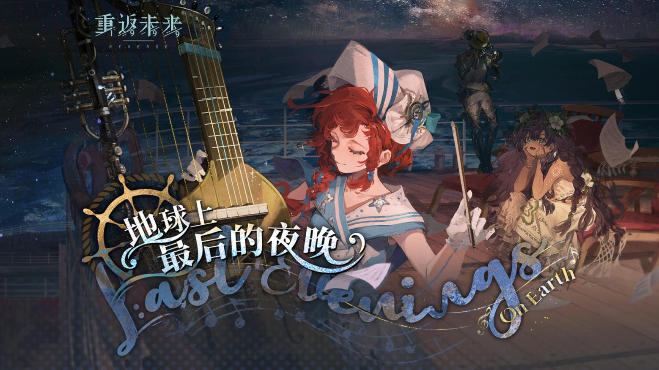·目录·

**[01. 船讯 A Message Delivered](#_01. 船讯 A Message Delivered)**

生活是独立的，可生存不是。

**[02. “自由海风” "Free Breeze"](#_02. \“自由海风\” \"Free Breeze\")**

啊，海风。啊，自由。啊，最后一日假期。

**[03. 密码学入门 Cryptography for Beginners](#_03. 密码学入门 Cryptography for Beginners)**

我们伟大的船长所经历的无数小小挫折之一。

**[04. 时代之声 Music of the Era](#_04. 时代之声 Music of the Era)**

“陨石坑”音乐节里合唱着“一夜狂欢”，人们摇摆肢体。朋友，瞧我捡着了什么！

**[05. 离港日 The Day We Set Sail](#_05. 离港日 The Day We Set Sail)**

所有的河流都奔向大海。

**[06. 群岛已远 As Home Fades](#_06. 群岛已远 As Home Fades1)**

在海的另一头，有溢满的安宁与全部的期待。

**[07. 音乐或亮光 Music or Light](#_07. 音乐或亮光 Music or Light)**

你愿意用何者填满屋子？

**[08. 老调子 An Old Song at Sea](#_08. 老调子 An Old Song at Sea)**

夹杂着礁石与一小撮海盐的，粗粝的歌。

**[09. 战争与和平 Science Salon](#_09. 战争与和平 Science Salon1)**

关于如何理解每一位拉普拉斯人。

**[10. 一面又一面 Piracy—Not the Fun Kind](#_10. 一面又一面 Piracy—Not the Fun Kind)**

噢，这对于唱片的坏影响远甚于磁带。

**[11. 我可恨的乡土啊 The Hateful Hometown](#_11. 我可恨的乡土啊 The Hateful Hometown)**

永远！永远——

**[12. 三个音乐家 Clashing Genres](#_12. 三个音乐家 Clashing Genres1)**

歌剧院，电台，以及……锯木厂。

**[13. 太阳之死 End of the Sun](#_13. 太阳之死 End of the Sun)**

一座漆黑的城市，包裹在风暴、雨水与仇恨中。

**[14. 紧急通讯 A Call for Help](#_14. 紧急通讯 A Call for Help)**

一个好消息，与许多个坏消息。

**[15. 海风儿在翻阅 A New Page Turned](#_15. 海风儿在翻阅 A New Page Turned1)**

是的，好孩子，那儿从不曾令你辗转反侧，牵肠挂肚。

**[16. 意大利之歌 Barcarolle](#_16. 意大利之歌 Barcarolle1)**

船桨是在这儿打磨的，浪花是从这儿扑腾的。并不是每阵风儿都追寻永存。

**[17. 不和谐音 Dissonance](#_17. 不和谐音 Dissonance)**

一段震颤灵魂的噪音，连摇滚歌迷也倾倒。

**[18. 二十七岁俱乐部 The 27 Club](#_18. 二十七岁俱乐部 The 27 Club1)**

摇滚不死。

**[19. 我们称作乡愁之物 The Pain of Missing Home](#_19. 我们称作乡愁之物 The Pain of Missing Home1)**

风中忽闪的罗盘草，河岸的水车发出咕噜声，人们所熟稔的。生活。

**[20. 向别处 To Elsewhere, To Home](#_20. 向别处 To Elsewhere, To Home)**

我们哪儿也不去。

**[21. 最后一次告别 Final Farewell](#_21. 最后一次告别 Final Farewell)**

亲爱的，自由的代价是什么？

**[22. 我不曾遗憾 Without Regret](#_22. 我不曾遗憾 Without Regret)**

一种有限的美丽，正在水中消逝。

**[23. 海中升起的她 Finding Home on the Waves](#_23. 海中升起的她 Finding Home on the Waves)**

她从很远的地方来，她有许多名字，她从未离开过你。

BC.芭卡洛儿个人短篇——河港与海之间 Beyond the Coastline

**[BC01. 木桶宝座 VIP Barrel Seat](#_BC01. 木桶宝座 VIP Barrel Seat)**

**[BC02. 应许之地 Promised Destinations](#_BC02. 应许之地 Promised Destinations)**

**[BC03. 回旋曲 A Monotonous Rondo](#_BC03. 回旋曲 A Monotonous Rondo1)**

**[BC04. 热情易逝 Passion and Hesitation](#_BC04. 热情易逝 Passion and Hesitation)**

**[BC05. 不可拆卸之物 The Indivisible](#_BC05. 不可拆卸之物 The Indivisible)**

**[BC06. 位于世界之中 Into the Vast World](#_BC06. 位于世界之中 Into the Vast World1)**

**[BC07. 故乡渺茫 Farewell, Cremona](#_BC07. 故乡渺茫 Farewell, Cremona1)**

**[BC08. 良夜多宁静 Such a Serene Evening](#_BC08. 良夜多宁静 Such a Serene Evening)**

FDS.乌尔里希个人短篇——深空波 From the Depths of Space

**[FDS01. 人道主义 "Humanitarian" Management](#_FDS01. 人道主义 \"Humanitarian\" Management)**

**[FDS02. 新朋友 A New Friend](#_FDS02. 新朋友 A New Friend)**

**[FDS03. 迎新会 A Welcome Party](#_FDS03. 迎新会 A Welcome Party)**

**[FDS04. 噪音 Unwanted Noise](#_FDS04. 噪音 Unwanted Noise)**

**[FDS05. 长假将尽 No More Idleness](#_FDS05. 长假将尽 No More Idleness)**

**[FDS06. 人情味 "Humanitarian" Approach](#_FDS06. 人情味 \"Humanitarian\" Approach)**

**[FDS07. 生日派对 A Not-so-happy Birthday](#_FDS07. 生日派对 A Not-so-happy Birthday1)**

**[FDS08. 遍历可能性 Ergodicity](#_FDS08. 遍历可能性 Ergodicity)**

**[FDS09. 星云假说 "Nebular Hypothesis"](#_FDS09. 星云假说 \"Nebular Hypothesis\")**

（注：Ctrl+单击标题即可跳转至对应章节）

（附《重返未来1999》背景简述：

因不知名的原因，自1999年12月31日起，世界会不定时产生一种名为“暴雨”的奇异现象，破坏世界秩序使时间倒流。面对这一灾难，有两股组织势力正分庭抗争，

一方是“圣洛夫基金会”，他们试图通过研究分析等渠道破解“暴雨”的本质，并通过研究“暴雨”带有免疫的人群即神秘学家，来找出破解方法。

而“重塑之手”则是较为极端的神秘学家协会，他们集结信众，并加速“暴雨”的发生，旨在回到“正确的年代”。在此之间，主角维尔汀作为唯一能在“暴雨”中免疫行走的人，试图通过自己的视角，独立于组织看透事件本质。

在每一个故事中，维尔汀通过时空穿梭不停地拯救同伴，又不停地试图挽救崩塌的时间线，避免那些影响历史与收割诸多生命的重大事件发生——并借此希望令世界得以救赎。）

整理者：洛米阿斯Lometir

## ♪《地球上最后的夜晚》Last Evenings on Earth♪[1]

———————————————————————

风摸索浪的形状，海奏出朦胧的回响。

黑夜里，旅人们就此远航。

———————————————————————

# 01. 船讯 A Message Delivered

——“生活是独立的，可生存不是。”

（海浪声，一段长动画）

————————————————————————————————————

当第一条告诫在贝壳上显现的时候，我们抵达了别处、岛和永恒的土地。

小船儿哟，停泊在沙儿上

当第二条告诫在贝壳上显现的时候，我们生起熊熊篝火。[2]

欢乐的人们哟，日日年年

当第三条告诫在贝壳上显现的时候，我们习得海的慷慨。[3]

纯洁的海风哟，映照我身

当第四条告诫在贝壳上显现的时候，我们承受煎熬、绳索与思念的盐。

海的那边哟，不是家园[4]

不是家园

————————————————————————————————————

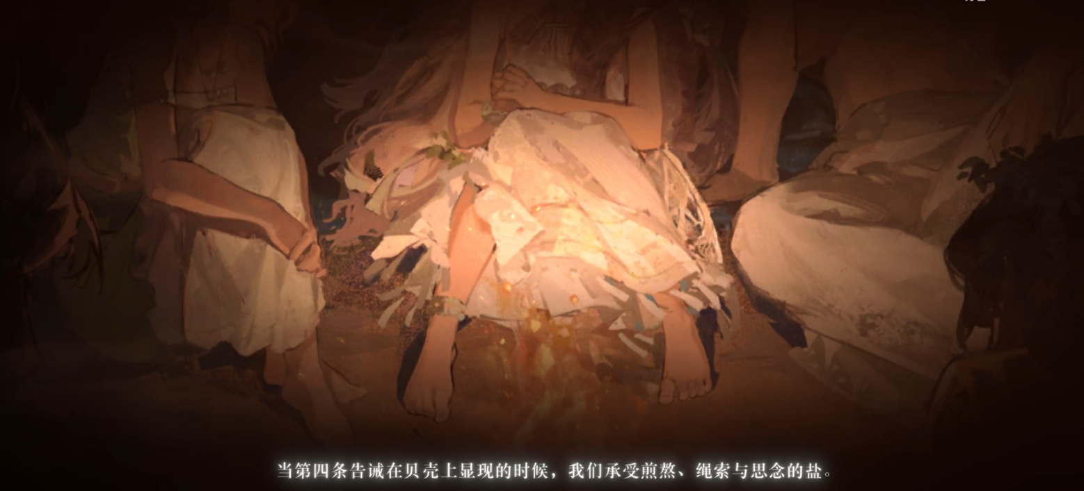*努库泰澳海滩*[5]

**卡穆塔**：“我们的祷告结束了。做得很好，图图石子。”

**图图石子（Fatutu）**：“为了庆祝几个月前顺利结束的船商贸易节，大家都准备了许多，我也只是在做我的工作[6]~只是……有什么事情比我们的篝火晚会更加重要呢？哥哥，你可从来没在这个时候偷偷溜出来过呀~”

**卡穆塔**：“……，我希望你能带领朋友们一起修好那艘废弃的船。托阿、塞洛尼，还有其他的朋友们，你总能得到他们编好的第一串花环……大家一定都很乐意为你搭把手。老人们也不止一次地夸赞你，希望在自己死后将他们的“象形贝壳”传承给你。你能说服他们的，对不对？”

**图图石子**：“等一等，哥哥。你说的是……修理‘丰收满满号’[7]？”

**卡穆塔**：“……是的。”

**图图石子**：“可它明明已经损坏很久了。我不明白，哥哥……我们为什么突然就得修好它呢？”[8]

**卡穆塔**：“总有一天我们得出海捕鱼，或是去某个别的小岛待上一阵子……”

**图图石子**：“可是，我们有几个月一次的船商贸易节，有露兜树果和红鲷鱼……我们怎么会离开这儿呢？”

卡穆塔在图图石子的眼前来回踱步，堵在嘴边的话几乎重逾千斤。

**卡穆塔**：“万一这儿很快就会遭到一场风浪的侵袭呢？万一我们的房屋被冲垮了呢？万一……”

**图图石子**：“我们可不是第一次遇上这样糟糕的事了，努库泰澳人能面对这些威胁。”[9]

图图石子骄傲地昂起头来。

**图图石子**：“海水一次次地漫上来，它们‘轰隆——’吃掉了马拉尼亚环礁，小希拉尼最喜欢的地方，上面还有我们一起搭起的石子塔……接着是以提提，我们举办独木舟环岛比赛的地方。那儿的水道最平，水流也最缓……可不知从哪儿来的黑黢黢的油污把整座岛都给染成了黑色。再后来是米缇、维布那……可我们还是坚持过来了，大家也生活得更加亲近紧密。我们还有脚下的麦黎，不是吗？”[10]

**卡穆塔**：“万一连麦黎也遇上了那样大的风浪呢？”

**图图石子**：“……”

**卡穆塔**：“如果真到了那个时候……图图石子，我希望你能带领大家暂时离开这里，你能照顾好大家的，对吧？”

图图石子的眉头皱成了一条蜿蜒的河。

**图图石子**：“我不明白，哥哥。你一直在说一些很奇怪的话……难道你打算偷偷离开我们吗？”

**卡穆塔**：“我哪儿也不打算去。我向你保证，图图石子。”

**图图石子**：“所有人都是这样想的，哥哥。”

**卡穆塔**：“不，你们必须得做好准备——最好从现在就开始！”

哥哥的反常令图图石子做出一个大胆的猜想。

**图图石子**：“自从上一次的船商贸易节之后，你就总是心神不宁的，你以前可没有这么多在沙滩上散步、眺望海面的时候……难道你被外头的女巫下了可怕的巫术吗？噢！你一定忘了在脖子上挂上几颗摩鲁卡，也没有把针织骨草和红藻流流叶揣在口袋里。”

**卡穆塔**：“不，不是那些船商，是格蕾丝女士。”[11]

**图图石子**：“那位……自称船长的女士？”

——（场景切换，背景是嘈杂的人声、碰杯声、风声）——

船商节在努库泰澳的歌声中缓缓落幕。

沙滩上，客人们与努库泰澳的主人们三三两两地告别，享受着难得的闲暇时光。

**淑女格蕾丝（Ms. Grace）[12]**：“我并没有危言耸听，卡穆塔先生。三个月后，麦黎将在一场海啸后彻底沉没。”

黑衣女士款款而立，像是在谈论一件无足轻重的小事。

**卡穆塔**：“格蕾丝女士，请不要再胡说八道了！我们欢迎到努库泰澳来的客人，但我们绝不接受任何外乡人对我们的无端恐吓。”

**淑女格蕾丝**：“如果我告诉您，关于马拉尼亚环礁与维布那的沉没……并非只是一场天灾呢？”

**卡穆塔**：“——！（吸气声）”

**淑女格蕾丝**：“海啸淹没了那儿。可在洪水退去之前，外界的军队便发现了这片颇有价值的无人区。”

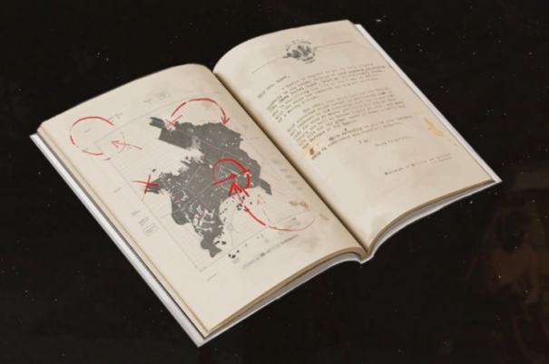**卡穆塔**：那些轰隆的震响，难道它们不是普通的雷声——？！

**淑女格蕾丝**：“那是人类的鱼雷。”

客人晃了晃手中一份颇有厚度的文件。

**淑女格蕾丝**：“真不巧，我恰好听说了关于它们的消息。”

卡穆塔抢过了那份同样冷冰冰的白皮书。

**卡穆塔**：“‘我方宣布对该区域戒严，拟知会相关部门避开涉及相关海域的规划。’这上面的坐标……是我们的努库泰澳……”

**淑女格蕾丝**：“军方对你们的家园进行了勘探，他们笃定自己找到了一片可供军事实验的无人区。不久之后，他们便会公开这份了不起的政绩。”

**卡穆塔**：“这是因为岛上的‘无影无踪雾’……先辈们为了不被外界打扰，特意凝出了这片遮庇生灵的雾气。可现在它们却……我得尽快和族人们商量这件事，或许我们早就应该消除这片‘无影无踪雾’了。但这很可能引来更多的注意……”

卡穆塔捏紧了这份报告。

**卡穆塔**：“格蕾丝女士，您能将这份资料交给我吗？我需要用它来说服我的族人们。”

**淑女格蕾丝**：“当然，但您得抓紧时间了。”

**卡穆塔**：“我不明白您的意思。”

**淑女格蕾丝**：“扩大鱼雷试验场的计划早已被列入了军方的日程。”

**卡穆塔**：“我们可以派出人员与他们谈判。”

**淑女格蕾丝**：“当然，我衷心地希望您能说服那些杀气腾腾的老爷们，也祝愿你们能够顺利渡过接下来的海啸。”

漫不经心的脚步中，一条条惊世骇俗的发言砸向卡穆塔的脑袋。

**卡穆塔**：“我理解您的说法，可……哪怕是以海为生的努库泰澳人，也不敢断言几个月后的海上风浪。格蕾丝小姐，您究竟是如何做出如此大胆的预言？”

**淑女格蕾丝**：“这并不是预言，卡穆塔先生……这是一次对‘过去’的回望。或者说，您听说过**‘暴雨’**吗？”

——（一道闪电，雨声骤然响起，场景切换）——

**图图石子**：“哥哥！哥哥！……卡穆塔！”

**卡穆塔**：“——！”

**图图石子**：“雨越来越大了！别发愣了，我们得赶紧去躲雨！”

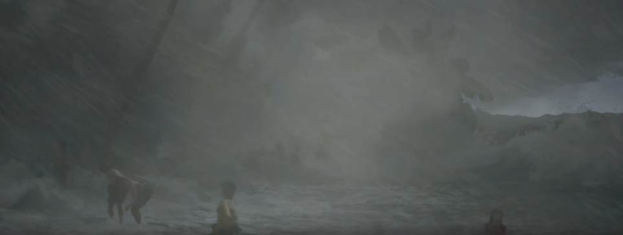雨水模糊了卡穆塔的视线。

他眺望远方，倾洒着白沫的海浪呼啸着袭向海岸，似乎连海平面也升了起来。

**卡穆塔**：“海啸……真的来了……”

（画面在贝壳上红色的文字一闪而过）

翻涌而上的海浪将哥哥的低语声拍得粉碎，与土壤一同淹没在愈发上涨的水平线中。

几乎要将整片环礁吞没。

**托阿**：“这是怎么了，图图石子……卡穆塔？”

焦急的身影匆匆跑到了这里。

**图图石子**：“还不知道，但咱们得先尽力救下这些箱子。”

图图石子将沙滩上的草编箱子推上了一处高坡。四散的浆果和捆扎的麻布挤在一起，绷紧的草绳把她的手指勒得通红。

**托阿**：“噢，这些是咱们的物资！”

**塞洛尼**：“图图石子，我来帮你——”

匆匆赶来的高大身影抢过了孩子们手中的箱子，将它们扔到一边。

**塞洛尼**：“卡穆塔，你为什么要扔下它们……？！”

**卡穆塔**：“除了木板，什么都别管了，我们得马上修好那艘船！”

**图图石子**：“等水退了，我们还得想办法活下去呢！但浆果可不会马上从树上掉下来，纱线和针脚也不会乖乖地抱在一起……”

**卡穆塔**：“情况不一样了，图图石子。现在最要紧的是——”

卡穆塔还想再说些什么，林间却突然蹿出了几团黑影。

**？？？**：“吼呜——吼——”

**卡穆塔**：“图图石子，小心！”

**图图石子**：“——！”

锋利的爪子与卡穆塔的背脊擦身而过。

**托阿**：“该死，这儿怎么出现了这么多风暴猫？！”

**？？？**：“&！*/% ……”

源源不断蹿出的魔精几乎令所有人都慌了神。

**塞洛尼**：“不只是风暴猫，还有提克蜗和……长着“鬼脸”的螃蟹[13]？”

**托阿**：“……以前再大的暴风雨都见不着它们，怎么这次全跑出来了！”

疑惑与担忧萦绕在惊雷映照下的每一张脸。

**卡穆塔**：“它们正处于海啸的应激状态——喊上族人们，我们得先驱逐它们！”

**托阿**：“明白——！”

——（战斗后）——

（暴雨声）

逃窜的魔精们如同汹涌的潮水，冲散了互相倚靠的努库泰澳人。

不少人的身上都挂了彩。

**卡穆塔**：“走，快走——！所有人——都到‘丰收满满号’去！”

**“鬼脸螃蟹”**：“&@#/(#——！”

**图图石子**：“怎么会、这一次的海啸……看上去比任何一次都更严重！难道麦黎真的会被淹没吗？”

**卡穆塔**：“小心，图图石子——！别傻站在那儿！”

阴影中，一只布满棘刺的螯足朝着图图石子的位置挥舞着。

**？？？**：“*\*Slæstu í djúpan dvala\**”[14]

漆黑如墨的术法轨迹一闪而逝。

一张熟悉的面庞又一次出现在礁石的最高处。

**图图石子**：“——！”

**卡穆塔**：“格蕾丝女士……”

格蕾丝环顾四周，朝着慌乱的众人露出一个亲切的笑容。

**淑女格蕾丝**：“看来我并没有来迟。”[15]

**图图石子**：“你就是……格蕾丝。”

**淑女格蕾丝**：“你该更当心些的，好姑娘。我亲爱的努库泰澳朋友们，你们准备好启航了么？”

苍白的影子施施然落在了图图石子的身边。

**图图石子**：“启航……？不，不，你误会了，女士。我们哪儿也不去，努库泰澳人永远不会离开自己的家园。”

胸前的一串串贝壳随着图图石子的胸膛一同执拗地起伏着。

**卡穆塔**：“冷静点，图图石子。也许格蕾丝女士能有更合适的办法呢……”

图图石子坚决地挣脱开卡穆塔的手。

**淑女格蕾丝**：“……，可是，你们的家园很快就会被彻底淹没呀。”

轻飘飘的话语随意地摆弄着眼前几乎坚不可摧的顽石。

**图图石子**：“努库泰澳人感谢您的援助。在海啸过去后，我们会以最高的礼节向您表示最诚挚的谢意。但请原谅，我们无法接受您这样夸大其词的说法。”

**淑女格蕾丝**：“……是吗？”

那枚被术法禁锢的偷袭者又一次被递到了图图石子的面前。

**淑女格蕾丝**：“好好欣赏吧，这可是多么难得一见的珍宝啊。”

**“鬼脸螃蟹”**：“……”

**淑女格蕾丝**：“它有一个有趣的名字，月相招潮蟹[16]。它们藏在水中，随着潮水的周期与月相藏匿行迹，躲在谁也找不到的地方。直到潮水袭来，它们才不得不途经海岸，迁徙到更安全的水域。无数占卜者和神秘商人们趋之若鹜，视它们为行走的海中黄金。可对于那些月相招潮蟹出没地的人们而言，就没那么幸运了……无尽的潮水、海浪，甚至是一场毁灭的洪灾。”

格蕾丝不着痕迹地朝图图石子靠了靠。

**淑女格蕾丝**：“这只是个开始。动物们在应对危机上远比我们清醒，它们会毫不犹豫地抛弃自己的居所……哪怕在其中生活了数十年。你该多为同伴们着想的。”

魔精的潮水似乎暂时地消退了，努库泰澳人身上的伤痕却仍在汩汩冒血。

四周粗重的叹息与吸气声无比清晰地落入图图石子的耳中。

**卡穆塔**：“妹妹，你没有做错任何事……”[17]

图图石子站在原地，任海水裹起的砂砾冲刷微微颤抖的脚踝。

泪水盈满眼眶，天空斑驳的暴雨灰似乎与地上流淌的血红凝成了一团。

**图图石子**：“（哭腔）我们一定要离开这儿么？”

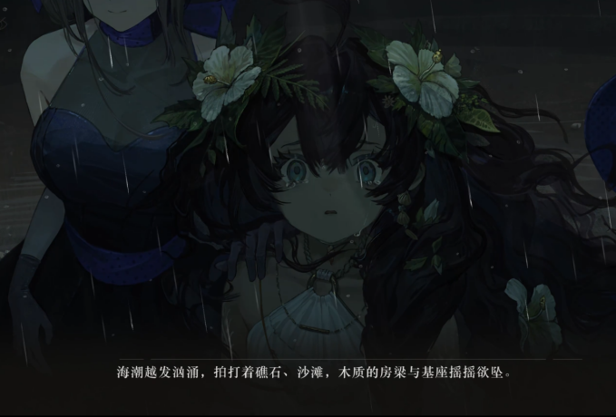格蕾丝的手轻柔地整理图图石子的衣襟，拭去了图图石子脸上的雨珠。

**淑女格蕾丝**：“外面的事并不像你想的那样轻松，当然也并没有那样可怕。无论如何，我会帮你的。”

海潮越发汹涌，拍打着礁石、沙滩，木质的房梁与基座摇摇欲坠。

而后是一阵阵轰响，椰子树倒塌，土坡接连不断地塌陷，仿佛山呼海啸。

（汽笛声）

**淑女格蕾丝**：“我们的船来了。”

（又一声汽笛声，画面逐渐变为报纸上的棕色图画）

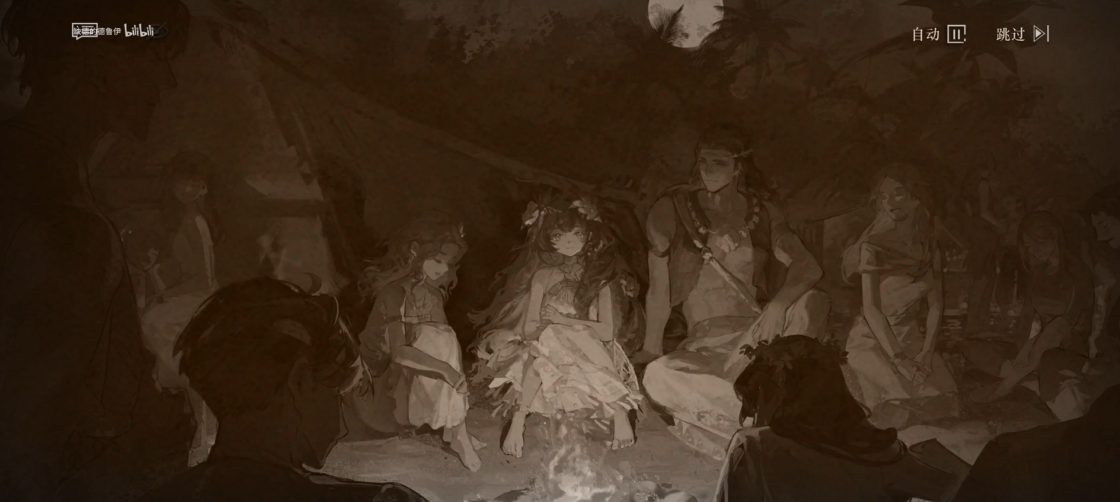

————《地球上最后的夜晚》————

**？？？**：“♪……♫……！（一小段萨克斯声？）近日，军方宣布将在东部某无人海域新建一座现代化鱼雷试验场，以提升海军武器装备的研发和测试能力。（翻身声）受债务危机影响，拉丁美洲爆发严重经济危机。经济停滞、通货膨胀、失业问题接踵而至。（翻身声）据统计，部分国家与地区贫困率在近十年间大幅上升，创历史最高纪录。昨日，海洋生物保护协会呼吁大家正视关于‘原油油船在某群岛发生泄露事故’的问题。他们声称，尽管过去了数月，环保局仍未对事故原因展开全面调查。（脚步声）‘自由海风号’游轮即将抵达悉尼港；天文科普专家表示，本月极有可能发生日食现象，最佳观测地为——”

一只手准确地按在了精巧的绿色按钮上。

*箱中一隅*

紧接着是更清晰的沉痛哀嚎声。

**星锑（Regulus）[18]**：“无线电小姐——！这可是宝贵的休假时间！你怎么能忘记关闭那可恶的闹钟——！”[19]

**无线电小姐（Ms. Radio）[20]**：“很抱歉，但这并不是闹钟，而是例行播报的今日资讯。”

被拍到一边的无线电小姐信号似乎更好了。

**无线电小姐**：“如果您对新闻不感兴趣的话，我还可以为您提供今日美文考评、音乐鉴赏、澳大利亚风味美食等相关内容。”

**星锑**：“你……！”

船长悲愤的呼喊远远地传了出去。

（轻敲两下后的开门声）

**爱兹拉（Ezra）[21]**：“抱歉，我似乎不该在这时候出现。”

从门外探头进来的爱兹拉缩了缩脑袋。

一场单方面的暴行似乎无可辩驳。

**爱兹拉**：“……但我必须提醒您，星锑小姐，拉普拉斯科算中心鼓励对机器的全方位研究，但不鼓励暴力拆解等行为。”

负隅顽抗的海盗终于站起身来。

**星锑**：“这完全是污蔑，我才是受害者！我要上诉——！[22]”

**爱兹拉**：“好的，但您的申请很可能要被搁置一段时间。目前拉普拉斯澳大利亚分部正在进行分组改制的试验。您被纳入了一个新的组别，‘暴雨’专项研究小组。”

**星锑**：“我……我吗？”

**爱兹拉**：“当然，‘暴雨’专项研究小组的负责人乌尔里希先生亲自将您列入了名单，它很期待与您的首次会面。”

**星锑**：“这也太草率了吧——它完全没有征询过我的任何意见啊！”

摇滚海盗的疑惑并未持续太久，她猛然想起了什么。

**星锑**：“等等，你为什么会在今天告诉我这个消息——？！”

**爱兹拉**：“呃……‘暴雨’专项研究小组的成员名单已经在拉普拉斯内部论坛的首页公示一周了，其中写明了所有相关人员的突出贡献。”

**星锑**：“……”

**爱兹拉**：“而且，今天是‘暴雨’专项研究小组正式成立的日子。作为拉普拉斯的正式员工，尤其是‘暴雨’专项研究小组的重要成员……您应该到场观礼。”

**星锑**：“…………？不——绝不可能！按照划分，我现在应该归属司辰小队！更更更更重要的是，现在仍是我的休假时间！”[23]

（没有敲门，开门声）

**维尔汀**：“很高兴你这么有时间观念，星锑。”

箱子的主人，星锑的救星，伟大的司辰小姐及时地降临在门口。

**星锑**：“没错，维尔汀——！快，告诉所有人，我们的假期还远远没有结束！”

为权利奋战的海盗期待着一艘救生艇。

**维尔汀**：“很遗憾，星锑。今天是短期休假的最后一天。”

**星锑**：“嗯——？！”[24]

**维尔汀**：“当然，我们也接到了拉普拉斯的邀请，乌尔里希组长表现得相当热切。需要为你留出一些整理着装的时间吗？”

**星锑**：“不————！（↑~~~~↓）”

**——TO BE CONTINUED——**

小径1·《神秘学族群史》节选

非官方地图——这张羊皮纸上的无名黑点需要一则注释

……

由于努库泰澳的避世性，我们只能从极少数与其有过交流的商船记录以及周边海域的传说中窥见这个神秘学家族群的一鳞半爪。

……

在南太平洋沿海文明的传说故事中，往往记载有贝壳人、寄居蟹人的身影。他们在传说中身着贝壳，生活在海水中，不谙世事，扮演着海洋的使者或守护者等角色，为故事的主人公送上忠告给予引导，或为迷途之人解惑。

……

随后这一神秘的形象在大航海时代被揭开了面纱，一片名为努库泰澳的，生产各种奇妙神秘学手工艺品的岛屿出现在冒险家的酒馆谈资中。相对的，或许是冒险家和商船的叨扰让努库泰澳人厌烦了世俗，同时期的其他记录中都不再有他们的痕迹。努库泰澳人用某种神秘术隐藏了岛屿的具体方位，有限的交流使得他们的家园至今都没有出现在任何一张官方地图上。

……

时至今日，在这航海技术与世界交流越发常态化的时代，努库泰澳人的岛屿被世界发现只是迟早的事。笔者在这里只能祈祷突如其来的时代潮流不会带给努库泰澳人过多的负面影响，希望他们能够在和平友善的交流中融入世界，愿这场大航海的尾声以和平作结局。

# 02. “自由海风” "Free Breeze"

——“啊，海风。啊，自由。啊，最后一日假期。”

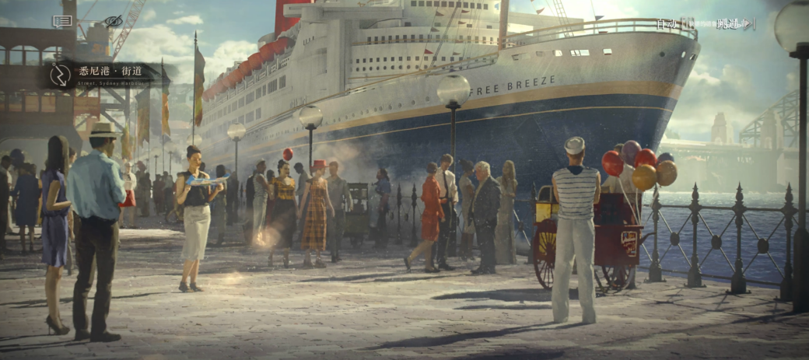*悉尼港·街道*

**APPLe[25]**：“星锑船长，我们似乎偏离了去往拉普拉斯的航向。”

前往科算中心的路途总是遍布坎坷。

**星锑**：“……，伟大的海盗依靠的从来都不是罗盘，而是一颗勇往直前的心！”

**APPLe**：“原来如此，我还以为你借机支开维尔汀小姐，只是为了行使度过最后一天假期的权利。”

**星锑**：“咳咳。这当然也很重要！”

如同特洛伊战争后凯旋的奥德修斯[26]，船长身手矫健地闯入眼前的一个个漩涡。

**街头商人**：“来自巴西的苏卡拉特兽触须，炼制“凉飕飕药剂”的绝佳材料！——仅售185颗利齿子儿！这位小姐，你不打算购买一点儿吗？里约热内卢的兄弟姐妹们会永远铭记着您的慷慨~”

**星锑**：“哇哦——！这样的好东西你还藏着多少？统统拿出来——”

**APPLe**：“船长……我必须提醒你，苏芙比小姐[27]并未参与此次的澳洲之行。”

**星锑**：“噢，好吧~”

眼前的诱惑似乎源源不断。

**街头艺术家**：“♪——♫——（哼歌声）”

颜料与歌声一同飞舞，差点溅到了船长的墨镜上。

**星锑**：“嘿、嘿嘿！老兄，颜料可不是这么使的，我非常建议你尝试波普艺术[28]，再邋遢的艺术家碰上它也能摇身一变，吸引街上所有人的注意[29]~说真的，你该找个机会到伦敦去，在那儿你能学到不少街头宣传的技巧。”

**街头艺术家**：“波普……那不是几十年前的老古董吗？”

**星锑**：“什么——？！”

在船长践行她的摇滚精神前，不远处传来的欢呼声及时阻止了这场争端。

（广播播报声）

**星锑**：“——！我听到了几个重要的字眼，APPLe先生，我们必须尽快赶往那儿。”

**APPLe**：“难道是……重塑之手？维尔汀小姐曾委托过我们，希望大家在澳大利亚出游时，留意可能出现的重塑门徒……”

**星锑**：“不——比那更加重要！”

（跑步声）

（一小段动画，一位大提琴手正在一艘游轮前演出）

（BGM：[《洄游的帆》Sailing on the Hearthwind](http://163cn.tv/AekJxoB)[30]）

**宣传船员**：“女士们，先生们——！欢迎来到全澳大利亚最最最盛大的游轮启航派对！您期待着一段独一无二的旅程吗？您渴望投入一个温暖湿润的怀抱吗？您也热爱音乐吗？那么此刻，正是最好的时机——‘自由海风号’即将启航！澳元、利齿子儿、神秘学素材，或是一切具有价值的珍藏，我们慷慨的船长允诺，‘自由海风号’的门票绝不受限~只需要一点儿小小的投资，您便能近距离欣赏自由乐器大师芭卡洛儿小姐与她的神奇乐器‘啪唧匣子’的个人秀！”

此起彼伏的欢呼声愈发高涨。

**宣传船员**：“当然，我们也为囊中羞涩的朋友提供了一个宝贵的机会——我们最为热情的朋友，将有机会得到一张免费登上游轮的船票！”

**星锑**：“——！没错！我要找的就是这个！”

**APPLe**：“……果然如此。”

**宣传船员**：“尽情欢呼吧，朋友们！为芭卡洛儿小姐的演出，为那天籁般的乐声！与我们一同环游世界——！”

**星锑**：“喔~~~”

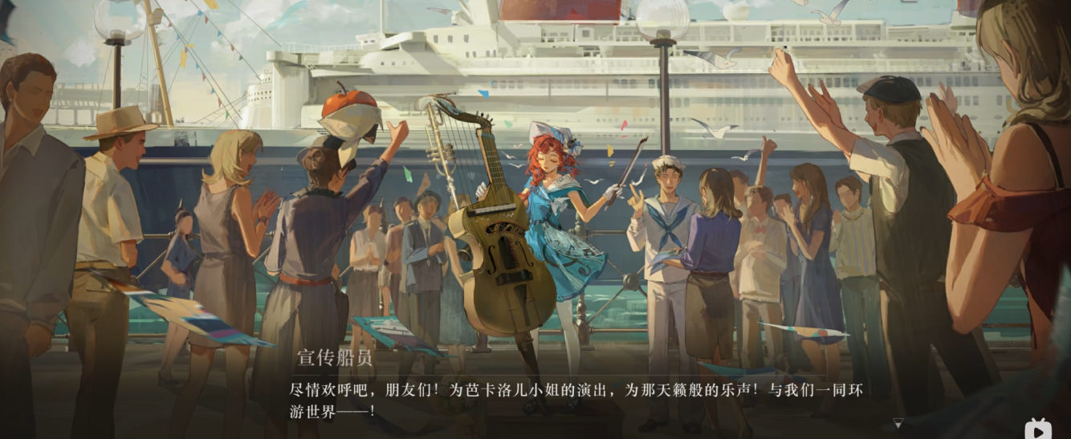溢美之辞从宣传员的口中井喷而出，舞台中央的明星悄悄侧过脸去。

**芭卡洛儿 (Barcarola)[31]**：“这样的宣传词也太夸张了……汉米西先生……我很乐意为‘自由海风号’尽一份力，但它的成功属于每一位船员，过、过高的评价不……”

**宣传船员**：“‘过高的评价不利于培养出一位伟大的音乐大师’，我完全理解，芭卡洛儿小姐——可事实上，我们的客人大多都是冲着您和您的独门乐器来的，我相信，您的名气一定会为‘自由海风号’招徕更多的客人~”

**芭卡洛儿**：“好吧……这不是为了我自己，而是为了我们的‘自由海风号’。”

**宣传船员**：“当然，芭卡洛儿小姐~另外……您认识那位过于热情的客人么？”

**芭卡洛儿**：“嗯？”

她朝着船员手指的方向望去，那儿有派对中格外热情的一角。

一位红白相间的女士与一颗飘浮的苹果。

**宣传船员**：“在那位女士的影响下，我们已经卖出去几十张船票了……以前从来没卖得这么快过！”

（背景逐渐响起星锑式摇滚）

**星锑**：“朋友们！你们应该都明白这个毫无争议的事实——海风，轮船，音乐——还有什么比这更棒的组合呢？！每个人一生中都至少应该参与一场这样的音乐派对，否则我们的人生将毫无意义！燥起来，朋友们！将你们手中的硬币抛向天空，让它们落入我面前的口袋[32]——记住——那最清脆的咔嗒声将是你们与音乐的灵魂共鸣——！！”

**众人**：“喔——！”

派对上的欢呼声一浪高过一浪。

**芭卡洛儿**：“澳大利亚的客人们，都像她这么热情吗？”

**宣传船员**：“没人知道，我的小姐。要不是船长对新船员的要求苛刻，我都打算举荐她加入我们的‘自由海风号’了。”

她朝着那个自由摇摆的身影赞许地点了点头，将怀中的啪唧匣子抱得更紧了。

**芭卡洛儿**：“没错，世界上有太多的人需要像她这样具有音乐品味的朋友去感染……比如我们古板的新船长！她为什么非得解雇‘自由海风号’的老海员们，换成那些什么也不懂、只会制造噪音的怪家伙呢——！”

数道惊讶的目光落到了芭卡洛儿的身上。

**宣传船员**：“嘘——芭卡洛儿女士，请别再说了。”

他踮起脚尖，朝着轮船的方向探头探脑，许久，才不自然地缩了缩脖子。

**圆滑的船员**：“伙计们，咱们没听到过任何关于新船长的意见，对吧？”

**忧心的船员**：“当、当然！”

船员们眼神飘忽，小声地咳嗽起来，好催促尴尬的时间尽快过去。

客人们来来往往，不知疲倦的曲子一首接一首地流淌着。

启航派对终于抵达了尾声。

**APPLe**：“船长，我们是不是该去科算中心了？”

**星锑**：“当然不是，大副！难道你不认为我们是那欢呼声最高、能赢回免费船票的幸运儿吗？”

**APPLe**：“我赞同你的观点。……但那些船员们似乎已经在收拾东西了。”

**星锑**：“什么——？！！！”

“星锑号”舰船迅速拦截了即将离开的“自由海风号”。

**宣传船员**：“这位客人，派对已经结束。请谅解，芭卡洛儿小姐不再提供签名服务了。”

**星锑**：“不！是我的免费船票——！难道你们能在这儿找到比我更热情的观众吗？”

**宣传船员**：“……，很抱歉，女士，幸运儿的噱头只是一种简单的宣传策略。更何况，‘自由海风号’的船票相当紧俏，无数朋友都翘首以待着这一趟旅行，至于免费的客舱……我想你可以等待我们返航时再来咨询。”

**星锑**：“你——”

**APPLe**：“船长，请冷静。他们确实不曾透露关于幸运儿选拔的任何细节。”[33]

星锑抬头四顾，路人零零星星，早已没有一开始的热闹。

显然，这儿无人能为她主持公道。

**星锑**：“你们这是赤裸裸的欺诈！我要去澳大利亚旅游局投诉你们！”

**宣传船员**：“我完全理解您的愤怒，但‘自由海风号’将在几天后离港。我想，届时您的投诉进度应该还停留在表格投递环节。”

**芭卡洛儿**：“……”

皱起眉头的少女将船员先生扯到一边。

**芭卡洛儿**：“汉米西先生，我认为这一行为有损‘自由海风号’的声誉。如果可以的话，我愿意将我的舱室转借给这位小姐。至于费用，请从我的工资里扣除！”

**宣传船员**：“您已经无数次这样做了，芭卡洛儿小姐。可这一次，我恐怕不能答应您了。您应该知道新船长对于船客们的审核有多严格，她绝不会允许毫无价值的客人登船的。”

**芭卡洛儿**：“但……”

小声的嘀咕让投诉无门的客人摸不着头脑。

**星锑**：“嘿，伙计们——你们打算逃避问题到什么时候？！”

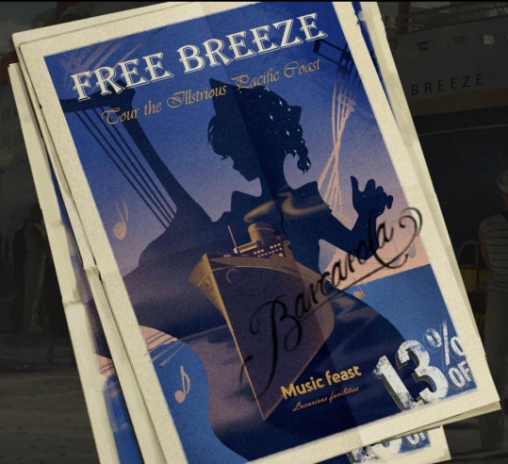**宣传船员**：“好吧，这位小姐，鉴于您在本次游轮宣传活动的突出表现，本‘自由海风号’宣传员将破例给您准备一份精美的纪念品——，——以感谢您对“自由海风号”宣传活动的有力支持。”

一沓颇有分量的“纪念品”被塞到了星锑的手里。

握着马克笔的游轮明星奔上前来。

**芭卡洛儿**：“等等——！（芭卡洛儿在海报上签名）很抱歉，小姐。希望您能接受我的私人补偿。”

**星锑**：“……？（哈？）”

**芭卡洛儿**：“愿我们未来能在‘自由海风号’上再见。”

**星锑**：“哈？（What?）”

**——TO BE CONTINUED——**

小径2·《试用期考核——星锑》

审查单——请确保本文件由本人亲自填写

代号：星锑

已入职时间：十一个月

所属项目组：“暴雨”专项研究小组（未登记）

考核结果：暂无

实绩考察：

~~关于光波与声波在拥挤人群中调动情绪作用的研究~~

~~圣洛夫基金会通讯设备的安全性验证~~

~~与阿派朗学派的无数字交流的可能性探究~~

无

试用期经历：

协助司辰进行“暴雨”调查，时刻站在应对“暴雨”的第一线，已经历三次“暴雨”，这份经历为科算中心的“暴雨”研究提供了宝贵的数据资料。其在行动中~~的多次活跃表现~~为同僚带来了大量灵感，在与圣洛夫基金会以及阿派朗学派的交流过程中表现出了~~优异的交涉~~天赋，是司辰小队中~~不可或缺~~的一份子。

████████████████████████████████████████████████████████

审核人评语：

我胡扯不下去了，这整份文件只有这张照片是她本人提供的！我会先让她以正式研究员的名义加入研究小组，但不会给她任何待遇，直到她亲自来把这张表上的空白都填满。

——乌尔里希

# 03. 密码学入门 Cryptography for Beginners

——“我们伟大的船长所经历的无数小小挫折之一。”

*“暴雨”小组办公室*

（脚步声，纸张翻动声）

玻璃壁凑近又拉远，连带着其中的磁流体波浪似地涌动。

像是在窥视某种隐秘的信息。

**乌尔里希（Ulrich）[34]**：“星锑研究员，你的意思是，你在参加一艘豪华游轮的宣传派对后收到了这份传单。”[35]

**星锑**：“不，不止一份！是整整一沓——！”

**乌尔里希**：“好的，你的诉求我已经完全知悉了，星锑研究员。我重新整理一遍：星锑研究员在游轮宣传活动中遭受了极其不公的对待，因此产生了严重的心理负担。为走出心理阴影，以免对后续的工作造成不利的影响，特此申请——”

**星锑**：“提前预支接下来一年的工资，以及十五个自然日的特批假期，这一支出绝不会用于私人开支，仅作为短期游轮度假的散心活动！事实就是这样！（~~假装抽泣声~~）”

缸中的磁流体停滞了许久。

**乌尔里希**：“咳，星锑研究员，放下你手中的人工泪滴！我们暂时还用不上这个。”

**星锑**：“组长——我就知道你一定会答应我的！”

**乌尔里希**：你误会了，我可从来都没打算答应你的任何申请。

**星锑**：“为什么？难道我不是科算中心的一份子吗！[36]”

**乌尔里希**：“荒唐——！星锑研究员，入职十一个月以来，你从未参加过任何一次科算中心的考核评定，也没有在正式的项目中发表任何可视化的成果！换而言之，你还没有通过拉普拉斯科算中心的试用期考核，自然也无法享有拉普拉斯正式员工的福利。”

**星锑**：“我……”

**乌尔里希**：“更何况，你还错过了‘暴雨’专项研究小组的登记注册手续！”

累累罪证不容置辩地挤在了这个不大的办公室里。

**星锑**：“我、我反对……”

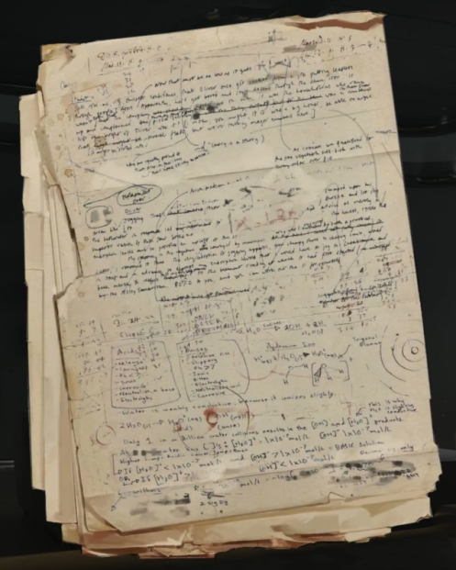抗议的声音显著地衰弱了下去。

**乌尔里希**：“反对无效。……星锑研究员，你打算参加“暴雨”专项研究小组的补录考核吗？你的成绩将作为正式评估结果录入拉普拉斯的数据库，它将直接影响到你的正式评级。”

**星锑**：“……，…………，——我愿意！”

**乌尔里希**：“收起你的慷慨激昂，星锑研究员。这只是一场简单的考核，不是去战场上送死。”

组长熟练地打开书柜，它似乎对事态的发展早有预料。

（资料堆叠声，视角逐渐一下一下上抬到天花板）

一沓沓比传单分量更重的资料堂而皇之地挡住了星锑的全部视线。

**星锑**：“等等——这就是你说的简单的工作考核？！”

**乌尔里希**：“噢，别紧张，这些只是你可能会用到的参考资料。它才是你需要面对的考核。这些并不是毫无规律的随机数，它们其中有着相当完整的推导逻辑与思考路径。计算机在你的左侧，第二个柜子里还有几本你可能会用到的参考资料，其中涉及了一部分计算机的基本原理及使用教程。”

**星锑**：“……”

**乌尔里希**：“考虑到解密本身的难度系数较高，本次考核不设时间限制。祝你好运，星锑研究员。”

组长推门而去，徒留房间里一位受刑的囚徒。

**星锑**：“乌尔里希，你的行为和那些恶劣的水手有什么区别——他们至少不打算用可恶的数学来摧毁我的灵魂！救救我，布莱恩·梅[37]、吉姆·莫里森[38]、弗兰克·扎帕[39]……，不——！(Oh~God~~!)”

时间过去了多久？

至少对于星锑而言，这一概念显得太过陌生而冷酷。

（敲击键盘声，画面变为一行行字母与数字向上升）

无数的数字在她的眼前跳舞、打转，字符模糊了视线。

在浩如烟海的参考文献与典籍里，那可恶的数字谜题将她包围其中。

（以下是放大在视野中央的字体）

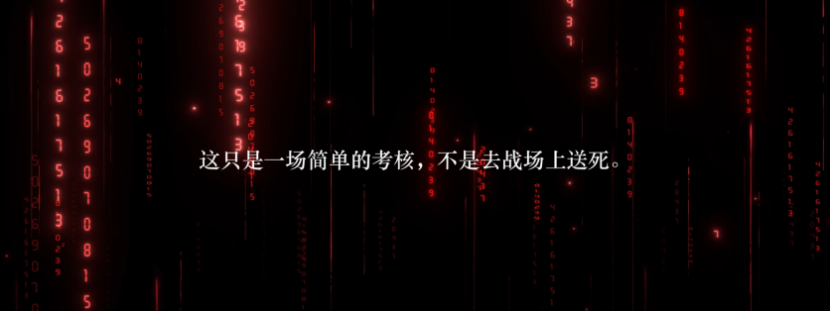***乌尔里希****：“这只是一场简单的考核，不是去战场上送死。”*

***APPLe****：“……船长，APPLe某对此似乎有些印象。”*

***37****：“嗯……因为你是无理数，才会被盯上的吧。”[40]*

***APPLe****：“所以这是不可能的谜题吗？”*

***37****：“你在害怕吗？”*

***APPLe****：“船长——！”*

***37****：“快跟上来，星锑。”*

***乌尔里希****：“祝你好运，星锑研究员。”*

**星锑**：“——！（吸气声）我是谁……？我在哪儿……？”

恍惚间，她似乎领悟了某种真谛。

**星锑**：“这个世界一定是来自阿派朗学派的一场巨大阴谋——！”

眼前的景象重新清晰了起来。

是的，它们不过是一个又一个的数学恶魔罢了！

**星锑**：“救命啊——！”

————（这里有一个小数独游戏开始，BGM是主题曲《地球上最后的夜晚》）————

**星锑**：“冷静点，星锑，别被乌尔里希骗了！这只是场拉普拉斯的小测试，不是什么公式定理的证明现场。……我明白了！只需要在这儿补上一些边框的线条……乌尔里希一定是想要提醒我遵守拉普拉斯的规矩，哼哼，管他呢~，这不就是数独嘛！只需要将数字1到9填入其中，保证它们在每个九宫格、每行和每列都能出现且不重复即可。这个九宫格里已经有1、2、3、4、5、6、7、8……只要填上9就行了~嗯哼~这可难不倒头脑灵光的天才船长！”

————（小游戏结束）————

单方面的数字霸凌似乎远远没有尽头。

毫不知情的组长推门而入，它接过那张涂成一团乱麻的稿纸。

**乌尔里希**：“看起来你的精神状态还不错，星锑研究员。但很遗憾，这可不是什么数独游戏。”

**星锑**：“什……么？”

可怜的船长如遭雷击。（雷击声）

**乌尔里希**：“你太悲观了，星锑研究员——打起精神来！第九次‘暴雨’已经过去了，我们现在有充分的时间学习数学。”

组长从纷纷扬扬落下的纸质雨幕中穿行而过，随手接下了其中一张凌乱的稿纸。

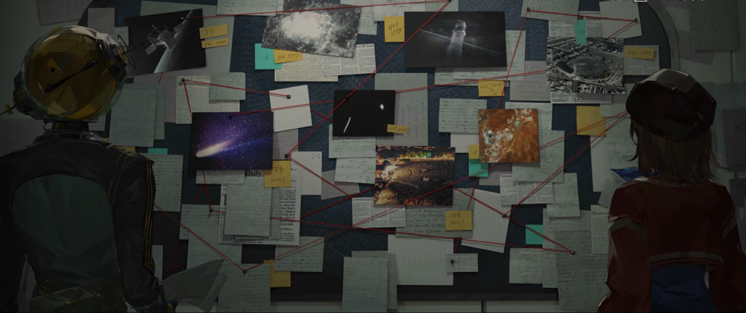**乌尔里希**：“在这里，我们只需要将这些信息编码进行最基本的解码，再代入拉普拉斯的密钥进行重编译……注意它们尾部第四位数字的变化，星锑研究员。第十七区间的数字，没有任何一个数字大于24，而第十八区间的数字限度则是59……因此，我们便能做出一个大胆的假设——这些代码很可能隶属于拉普拉斯命名法，这一规则要求将第十二区至第十八区用作可转译的时间编码。它们被广泛运用于科算中心相关的船只编号、天文事业、人员批次等资料收录中。将这些转译后的编码输入到拉普拉斯的天文数据库后，我得到了它们。（开关声）一组天文照片。”

**星锑**：“……！（哈？）你的意思是，困扰我这么久的，只是几张普通的照片——？！”

**乌尔里希**：“星锑研究员，它们也许比你意识到的更重要一些。第一张拍摄于1995年12月2日，内容为太阳与日球层探测器的发射升空。”

像是打开了灵感的缺口，源源不断的信息激烈而迅速地涌入了星锑的大脑。

**乌尔里希**：“根据上面的数据显示，第二张照片拍摄于1997年6月25日，具体内容为太阳黑子的活动记录。而第三张照片拍摄于1998年11月21日，内容为太空拍摄，空间站的第一个舱体，一颗人造卫星。”

**星锑**：“第四张是在1999年12月28日，拍下来的是一场……橄榄球赛？”

**乌尔里希**：“那是在墨尔本举办的最后一场球赛，自那之后，那个体育场就被推平了，现在大概被归入了某类千篇一律的商业区划中。”

她的视线继续向后，却又突兀地卡在了下一张照片。

**星锑**：“不、不，这不对——！如果按照你的说法，那么后面的照片根本无法解释……”

她的声线有些颤抖。

**乌尔里希**：“是的，从第五张照片开始，我们已经无法确认具体的拍摄内容，它们可能涉及哈雷彗星、柯伊伯带阋神星[41]、乌卢鲁运动会[42]、摇滚音乐节等一系列内容。更可怕的是，它们的时间仍在向前。2001年2月9日，2003年10月21日，2005年11月……”

**星锑**：“最后一张是……2007年4月16日。……”

组长抬起头来，窗外万里无云，巨大的信息流在其中悄无声息地奔涌。

**乌尔里希**：“这证明了一件事。在我们，在基金会，在所有人未曾理解即将面临的浩劫，在第一次‘暴雨’到来之时——有一位先驱，他穿越了‘暴雨’，为我们留下了这些宝贵的信息。”

“暴雨”，一个沉重的话题。

它又一次突兀地在人们的眼前显现，漫不经心地作弄着每一个试图理解这个荒唐世界的人。

**星锑**：“可……”

好在永远有人不会接受它的摆布。

**星锑**：“你为什么要告诉我这些？难道其他拉普拉斯员工的考核，都涉及这么重要的机密内容吗？……我只是希望预支一部分工资而已啊！”

组长极力压抑住隐隐作痛的磁流体。

**乌尔里希**：“……，星锑，你明白么，一项伟大的事业正在我们面前展开————难道你只能想到这个？！”

**——TO BE CONTINUED——**

小径3·鱼缸头风暴

思想交锋——思想在这里碰撞，帮助地位最高的人得出结论

“这次头脑风暴的议题是，这位‘先驱’是如何跨越‘'暴雨’还不断向地表发送信息的？”磁流体在玻璃缸中自在地流动。

“有没有可能这只是一起恶作剧？比如我们当中的某个人做的密码小游戏，配上伪造的照片和数据……”不上心的研究员耸了肩。

“那你们立刻去写检讨，每周一份，直到有人承认自己做了这件事为止。”

“你这是滥用职权！”本打算沉默的研究员拍着桌子站了起来，“好吧……我有一个想法，‘暴雨’会将人回溯到消失，但是有些本身存在时间更长的东西或许不会被完全回溯掉？那位‘'先驱’可能是某个定期发送数据的人造卫星，而‘暴雨’将它回溯成了较久的版本，却没有影响它的运作。”

“我们目前经历过的时代中甚至有一战前的时点，不可能有卫星存在于那个时候。”

“我知道了！是外星人！外星人正在跨越‘暴雨’向我们输送某种信号！外星人有成熟的免疫‘暴雨’的技术以及航天科技根本不足为奇，对不对?”异想天开的研究员举起了手。

“我们没有那么多时间来验证完全架空的假设，你可以去和剃刀小队推进这个假说。”

“人造卫星这个假设有一定合理性，或许是人造卫星的内部构造正好形成了类似扭结的结构？科算中心负责升空的卫星中有不少采用了神秘学技术，理论上是有可能满足免疫术式的发动条件的。”故作严肃的研究员将下巴放在握合的双手上。

“这是个好方向，但推论过程太过理想，让我们先以存在某颗正好能免疫‘暴雨’的卫星为前提去进行调查，原理不论。现在全员出动去将历史上科算中心的所有卫星都排查一遍，如果这个假设被证实，就将会是‘暴雨’研究的又一大重要进步。”

# 04. 时代之声 Music of the Era

——“‘陨石坑’音乐节里合唱着‘一夜狂欢’，人们摇摆肢体。朋友，瞧我捡着了什么！”

**星锑**：“阿嚏——！这儿的灰尘未免也太多了！[43]乌尔里希组长，难道这就是你随身携带玻璃脑袋的原因吗？”

摸清了身旁组员的习性后，快步前进的组长早已明了最妥善的交流方式。

**乌尔里希**：“……”

**星锑**：“你在践行某种绝不附和他人的摇滚精神吗？”

**乌尔里希**：“我们到了。”

（开门声与动画）

*克罗纳拉发射场旧址*

陌生的环境久疏打理，灰尘与杂物肆无忌惮地徜徉在观测台所有目所能及的角落。

**星锑**：“这里是……？”

**乌尔里希**：“拉普拉斯克罗纳拉发射场，拉普拉斯、基金会、美国航空航天局曾在这展开过许多合作项目。”

**星锑**：“多亏了你的提醒，组长。我差点以为这儿是某个摇滚歌手的家了。”

**乌尔里希**：“事实上，在两年之后，这儿才被正式列为航空航天的发射场之一。”

**星锑**：“噢！我差点儿忘了，我们现在正处于‘过去’。”

**乌尔里希**：“为了验证那颗卫星的资料，我先后辗转了数个卫星发射基地，圭亚那航天中心[44]、普列谢茨克航天发射场[45]……最后才来到了这里。尽管大部分的资料早就被‘暴雨’摧毁了，但好在这儿还保留了不少前期的调研资料。我把它们和我整理的资料都放在这里……”

文件与纸张们随着组长越发急迫的翻找动作一同飞扬起来。

**乌尔里希**：“该死的，它们被扔哪儿去了——？！！！”

磁流体的波动震耳欲聋。

**星锑**：“哈……？那我们是不是可以各回各家……”

乌尔里希：“没门儿！星锑，你得到了一项新任务：呆在原地别动，什么也别做，等着我找回那些资料！”

**星锑**：“好吧。”

组长的身影匆匆离去，星锑举起的手臂仅仅维持了一瞬。

**星锑**：“——才怪~尘封的军事基地，隐秘的传闻……喔，这里面一定藏着某种重大的秘密！乌尔里希组长决不能阻止一位躁动的摇滚海盗放弃对宝藏、咳……对重要资料的追逐！本船长宣布，发射场大冒险正式启航——！嗯哼~就从这张幸运的桌子开始吧~”

叮叮当当的翻找声此起彼伏，像是一簇簇欢快的音符。

**星锑**：“♪～♫～～♬～～～～噢，差点忘了最重要的事——对未知之地的探索怎么能缺少一首同样激情的摇滚乐伴奏呢？！”

拨动旋钮，打开功率扩大器。

世界属于摇滚！

远远传来的强有力的震动令它脑子里的磁流体几乎要蹦出玻璃缸来。

连桌面也在轻微地晃荡。

**乌尔里希**：“该死的，我忘了禁止她制造噪音！”

**？？？**：“咕吱——！”

更刺耳的鸟鸣声盖过了远处的哼唱。

**乌尔里希**：“怎么了？这里地震了吗？”

几团灵巧的黑影蹦到了观测台的高处。

在一阵剧烈的震颤中，一张贴在墙板上的便签轻飘飘地滑落下来。

上面的字体相当眼熟。

*“调查员报告，附近发生过数起特里波德罗[46]袭击人类事件。”*

*“它们似乎把这儿的废弃工程视为自己的领地，*

*会对任何入侵领地的外来生物发起攻击。”*

*“记得动作放轻些！！！”*

*记录人：乌尔里希*

**乌尔里希**：“噢，该死——这是我之前留下来的！”

磁流体迅速扩散出一圈涟漪。

**乌尔里希**：“星锑，把你的音响关了！——立刻！马上！”

星锑：“♪～♫～～”

快乐的寻宝海盗依然沉浸在自己的世界里。

**特里波德罗**：“吱吱——吱吱——！”

一团墨绿色的黏液从高处射了下来，乌尔里希打了个滚儿，堪堪躲了过去。

**乌尔里希**：“干**的[拉普拉斯脏话]！我早晚有一天得给这套装置搭载最新的备忘录系统！”

它瞥了眼身后星锑所在的观测台，仿佛看到后者正欢快地跳着扭扭舞。

**乌尔里希**：“……乌尔里希，你得老老实实给每一位不靠谱的组员擦屁股，这是你的职责。”

组长环视四周难以估算价值的装置与器械，叹了口气，转头便闪进了紧急出口的通道。

（闪光弹->场地变换）

捍卫领地的特里波德罗们紧随其后。

————（战斗后）————

磁流体的“思想电流”在一个个电子元件中迸出激烈的火花，嘈杂的噪音接连不断地涌出，三脚架鸟儿们四散奔逃。

**特里波德罗**：“吱！#&%——”

**乌尔里希**：“**的[拉普拉斯脏话]——终于结束了！”

组长毫不留情地谩骂着，终于将最后一件毁坏的器械塞进了回收箱。

它气喘吁吁地翻回了窗户。

**乌尔里希**：“冷静，乌尔里希，冷静……想成为一个成熟的组长，你不得不接受这滑稽的现实。”

一无所知的步伐蹦蹦跳跳地回到了这里。

（这里背景有疑似组长愤怒的电流音）

**星锑**：“嘿，组长——瞧我发现了什么——！”

她晃了晃手中的战利品——一份写有乌尔里希亲笔签名的厚重档案。

**星锑**：“为我欢呼吧！如果是一位合格的组长，它一定会为星锑研究员的卓越表现争取一个令人满意的薪水评级！”

摇滚海盗得意地朝着组长挤眉弄眼。

**乌尔里希**：“……好。”

**星锑**：“但身为一位合格的研究员，我必须本着科研精神说出一个事实……”

星锑的眉头紧皱，朝着乌尔里希身旁仍在滋滋作响的老旧机器们努了努嘴。

**星锑**：“乌尔里希组长，我不知道你竟然有着这么前卫而特别的音乐喜好~”

**乌尔里希**：“……”

组长深深地叹了口气，决定不再与这位跳脱的组员进行任何辩驳。

（电流音消失）

**乌尔里希**：“这些就是我们能找到的关于这座天文望远镜卫星项目的全部资料。打开看看吧，星锑。”

**星锑**：“乌尔里希组长……我们非得现在就和文字战斗吗？难道这些资料里还有比那些天文照片更劲爆的内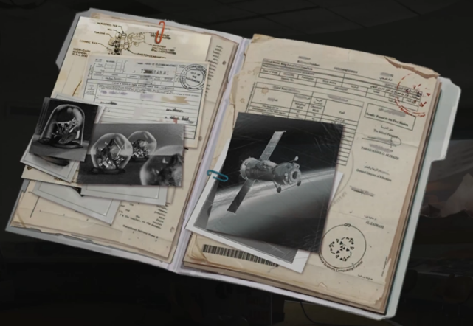容？”

**乌尔里希**：“对你而言，是的。这一卫星项目的载荷舱搭载了许多神秘学材料制品，包括太空种子、龙血树脂罗盘、黑曜石晶体、广域照相机、天体摄谱仪等等……甚至连它的动力源也是一台神秘学唱片机。我们已经将所有相关的材料列入了‘人工暴雨’项目的实验清单，那正是我们之后要探索的方向。它们象征着人类对于最尖端神秘学与科研技术的探索。我们的望远镜同事携带着这些人类智慧的结晶，孤独地躲过一次又一次‘暴雨’。”

**星锑**：“……你们不打算接它回家吗？”

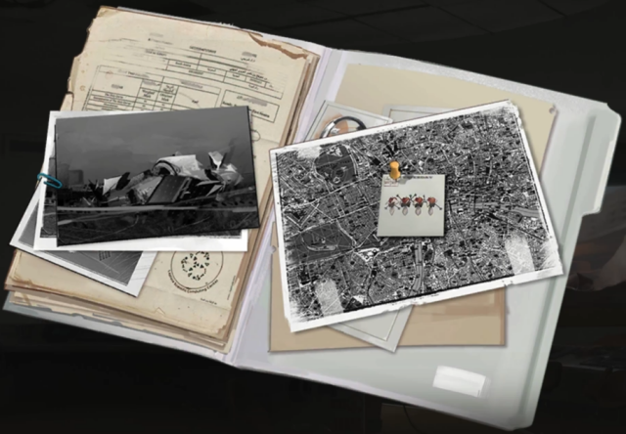**乌尔里希**：“很遗憾，因为缺少维修，它最终因为零件故障而坠毁了。坠毁的时间正是你所经历的时代，1966年。”

**星锑**：“……！”

星锑的墨镜在震惊中掉到了地上，但她无暇顾及。

她抢过那沓厚重的空间望远镜资料，翻到了最后一页。

*“至此，该空间望远镜于2007年坠毁于伦敦奥尔德堡，携带仪器一并损毁，遗失……回收失败。”*

*“‘星锑空间望远镜’项目，报告如上。”*

乌尔里希：“这个空间望远镜项目的命名，那台搭载其中的神秘学唱片机的唱片，还有你的名字……”

**星锑**：“都是……星锑？！”

星锑将背包抱在胸前，装满珍藏的口袋微微敞开。

颤抖的手指抚过一张张唱片，她清楚地意识到自己在寻找什么。

她终于找到了那张“正确”的珍藏——一张与资料图案一模一样的唱片。

来自1966年的奥尔德堡“陨石坑”音乐节上的一次意外。

伟大的摇滚海盗最爱的那一张。

**星锑**：“是它……我最宝贝的‘小东西’？[47]”

**乌尔里希**：“——！真没想到，它竟然如此完好地保存在你手里！”

**星锑**：“在它身上，也许就藏着能让我们越过‘暴雨’的秘密……？”

**乌尔里希**：“我唯一能够确认的是，它是‘免疫回溯’的可能性之一。”

**星锑**：“这也是你将我列入‘暴雨’专项研究小组成员名单的原因。”

（此处有不知名的激昂BGM）

**乌尔里希**：“不止如此。我了解过那座数字岛的事件报告，你在谷神星解码中展现了出色的解密天赋……更重要的是，你亲历了数次‘暴雨’。这不是为了某个人的研究成果，而是为了全人类的希望……你理应成为其中的一份子。”

（BGM戛然而止）

**星锑**：“……”

跳脱的组员罕见地沉默了许久。

（BGM再次响起）

**乌尔里希**：“咳、事实上，关于如何借用你的唱片，基金会和拉普拉斯甚至开展了一次专门的研讨会。基金会方建议，我们应该以“人工暴雨”项目的名义，向基金会总部申请物品调令，由他们与司辰进行后续对接工作。科算中心的一些同事告诉我，对内部职员的资产调用，可以直接援引《拉普拉斯科算中心人员处理条例》，这是每一位科算中心人的义务。……”

（BGM再次戛然而止，一片沉默，只有风声）

磁流体的震动频率杂乱无序，形如某种没有答案的密文。

**乌尔里希**：“好吧好吧——我承认，我一点儿也不想援引那些该死的条例，它们完全违背了个人意志——无论如何，这是你的唱片！（BGM起！）因此，我只想在这儿，以乌尔里希的个人名义和你谈一谈。

**星锑**：“……，乌尔里希组长，有人告诉过你……你真的很不适合做演讲吗？”

（BGM止~）

**乌尔里希**：“——该死的，我就知道没那么容易！（敲鱼缸头）”

组长恼怒地挥了挥拳头，那张令它魂牵梦萦的唱片却直楞楞地停留在它的眼前。

玻璃缸的磁流体显著地炸开了一个微妙的弧度。

星锑：“……，拿去搞你的‘人工暴雨’研究吧，乌尔里希组长~在我改变主意之前。”

星锑的表情从未如此郑重。

乌尔里希：“你愿意将它捐赠给‘人工暴雨’项目——？！”

准备好的数套说辞扑了个空。

星锑：“毕竟你们也是为了解决‘暴雨’问题，这也称得上是与摇滚乐同样伟大的事业了！但事先声明——这只是暂时的捐赠，实验结束后，你必须马上归还它！这可是全球仅此一张的限量款！是将要流传在星锑博物馆的镇馆之宝！！！”

乌尔里希：“感谢你的奉献，星锑研究员。我原以为这会是场相当复杂的谈判。为了应付这一风险，我甚至提前向拉普拉斯申请了一大笔专项经费，以及一个月的自由假期……”

玻璃镜面映出的自豪的扭扭舞步僵在了原地。

星锑：“**什么——？！**”

————（视角切换到维尔汀的手提箱中）————

箱中的气氛显然要比外界安静得多。

人们各行其是，在房间里忙碌着各自的小世界。

**？？？**：“司辰——？”

**维尔汀（Vertin）[48]**：“十四行诗，你看起来很忙碌。”

**十四行诗（Sonetto）[49]**：“……我来提醒您，我们在澳大利亚的假期已经结束了。如果您有什么需要收拾的行李，请告诉我。”

她擦了擦额头上渗出的细汗，又突然想起了什么。

**十四行诗**：“对了，这是留给您的。”

一张花花绿绿的纸张被递到了维尔汀的面前。

**维尔汀**：“……？”

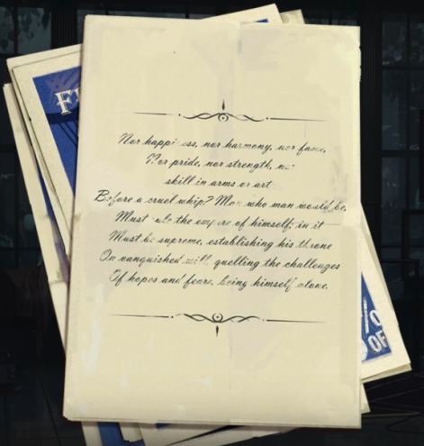**十四行诗**：“星锑委托我将它分发给大家，她在游轮宣传比赛中赢得了这一批战利品。‘非常有纪念价值！值得所有人瞻仰！’她是这么说的。”

**维尔汀**：“可这似乎只是一张普通的广告宣传单……难道其中藏着某种深意吗？”

**十四行诗**：“我已经检查过了。里面只是些寻常的宣传口号，一个漂亮的手写签名……噢，还有几句让人看不懂的句子。星锑告诉我，这是广告商惯用的手段，用一些让人看不懂的话语来凸显商品的文化与底蕴。‘豪华海上假期’、‘环太平洋巡游’、‘音乐盛宴’、‘季节折扣’、‘豪华设施’……，嗯……那些句子是……*欢欣，平安，或是声名，康健，又及敬佩与尊严，技巧同孔武*”

（心跳声）

**维尔汀**：“——！”

（陷入一小段闪回回忆）

熟悉的词句如同激荡的电流在耳边炸响。

*那牧鞭与其谦卑羔羊算得什么？*

*人，要想成为人*

*须主宰自身上建立的王廷，以自我所克制的意识*

*平定他的渴求与惧怕蛊惑*

*完全地成为他自己本人[50]*

她触电般地缩回了手。

传单飘落在地。

**十四行诗**：“……！您怎么了——司辰？”

那是一首她曾无比熟悉的诗。

它曾由许多双稚嫩的手托举而起，在许多同样稚嫩的声带间缓缓流淌。

在树洞，在广场，在门外。

**维尔汀**：“……十四行诗，计划有变。我需要立刻联系基金会。”

**——TO BE CONTINUED——**

小径4·《采买清单——星锑项目》

……

龙血树脂罗盘——龙血树脂雕刻而成的罗盘，望远镜上搭载的东方占星系神秘术的发动媒介，用以在极端环境下进行制导。

采购血竭重新制作。为了万无一失，已经发布了收集真正龙血的委外合约。

黑曜石晶体——用黑曜石晶体为素材制作太阳能板是当时部分神秘学家的提案，阿兹特克神秘术的巧妙应用使得吸收太阳能的效能得到了提升。

前往波波卡特佩特火山现地采集，同时由实验室制取对照组。

广域照相机——由加州理工提供的当时解析度最高的广域行星照相机，承担着拍摄素材的任务。

派专人前去交涉，请他们提供一台照相机，如果可以的话，再订要一份设计图，预算不限。

天体摄谱仪——星锑望远镜上搭载有各尺度的兼具分光与照相功能的摄谱仪，用于采集光谱资料。

体力活，调出科算中心现有的所有摄谱仪的设计图，委托各大集团加急生产。

高速光度计——用来快速测量天体光度变化与偏极性的仪器，在第一次“暴雨”来临之前便因故障被除役。

就算是被除役也不能略过，博物馆里可能有替换下来的原件。

太空种子——当时为了一些神秘术的发动环境考量而配置的植物种子，每一颗种子都经过仔细挑选且含有象征意义。

无法完全还原当时的条件，但可以找到类似的替代品，普列谢茨克那里应该有，尽可能多要些。

……

“星锑”唱片——望远镜的动力源，除此之外一无所知。整部机器上最为神秘的部分，完完全全的黑箱。

已经确认了持有者。相同的名字会带来命运的纠缠……这不科学但也该纳入考量。

# 05. 离港日 The Day We Set Sail

——“所有的河流都奔向大海。”

（敲门声）

**康斯坦丁**[51]：“会长，向您致意。（推门）”

*基金会高层办公室*

**康斯坦丁**：“愿和平与我们同在。”

**会长**：“愿和平与我们同在，我的朋友。”

康斯坦丁微微颔首，目光落在更深的阴影里。

**康斯坦丁**：“芝诺军备学院的内部整顿行动已经结束了，如预期一样，除了一部分伊戈尔的极端拥护者，大部分的人员对此次叛逃事件并不知情。我们按原定计划为‘上将伊戈尔’举办了隆重的葬礼，按照芝诺葬礼的规定，所有芝诺军备学院的相关人员都留在了南美。目前新的上将人选仍在遴选中，稍后我会将他们的名单呈递给您。另外，我们派出了一支特殊调查小队前往火地岛，持续追查伊戈尔的动向。[52]”

**会长**：“很好。那个女孩呢？”

温顺的领结迟滞了片刻。

**康斯坦丁**：“女孩……洛佩拉？她的情绪已经稳定下来了，我们暂时将她留在南美分部。当然，必要的调查质询无法避免。”

**会长**：“抓牢她。噢，还有那只爱唱歌的小鸟。”

**康斯坦丁**：“……”

康斯坦丁不着痕迹地走近了几步，压低了声音。

**康斯坦丁**：“芝诺方对金伯利女郎的处理决定相当不满，他们坚持要求对她进行更全面的调查……我担心过度的干涉会引起芝诺的不满。”

**会长**：“军人的执拗啊……”

**康斯坦丁**：“当然，芝诺承诺，他们对金伯利女郎的审查会在基金会的监督下进行。在调查结束后，她才能被正式编入司辰小队，享有相应的权利，并由司辰直接指挥。”

**会长**：“别让维尔汀等太久。”

芝诺的棋子安全落地，康斯坦丁悄无声息地松了口气。

**康斯坦丁**：“另外，接Z女士报告，司辰小队传回了新的情报。司辰在悉尼港发现了重塑之手的踪迹，他们极有可能藏身在一艘名为‘自由海风号’的游轮上。这也解释了外派调查小组们调查受阻的原因，重塑伪装得很好。”

**会长**：“船的目的地呢？”

**康斯坦丁**：“目前尚未查明。但从飞蛾的线报来看，‘自由海风号’刚刚经过了大洋洲沿岛。”

**会长**：“嗯，漂亮的出子。”

**康斯坦丁**：“是。”

康斯坦丁的语气中藏着微不可察的骄傲。

**会长**：“我们在正确的道路上快步前行，这很好。给维尔汀下达新的任务。”

**康斯坦丁**：“您的意思是派遣司辰小队登船？”

**会长**：“孩子总得走出安稳的家乡啊。”

**康斯坦丁**：“……是。”

会议室又重新安静了下来。

层叠的大理石廊柱间，有一抹雪白从窗外扑腾着飞过。

白鸽落在会长的手上，轻啄其中的掌纹。

**会长**：“老朋友，有什么事儿需要你亲自跑一趟呢？”

他低下头去，任由对方亲昵地蹭着他的指尖。

**会长**：“哦……哦……嗯……，……”

那抹雪白又轻飘飘地飞走了。

**会长**：“科算中心提交了关于‘人工暴雨’的援助申请？”

**康斯坦丁**：“是的，负责这一项目的是乌尔里希。它请求基金会向科算中心澳洲分部提供一批非对称核素R，越多越好。另外，它希望我们的调查员能配合寻找符合实验环境的对应坐标。我拿到过一些符合科算中心需要的资料……”

康斯坦丁不由自主地停顿了片刻。

**康斯坦丁**：“距离澳洲分部最近的实验坐标，正是那艘‘自由海风号’。”

**会长**：“倒是很合理。”

**康斯坦丁**：“我担心这会牵涉到我们在重塑之手的布局。”

**会长**：“全力支持科算中心的‘人工暴雨’。”

意料之外的坚决。

**康斯坦丁**：“可飞蛾的状况尚不明朗。如果太过冒进……它很难全身而退。[53]”

一闪而过的犹豫落入会长的眼中。

**会长**：“我以为你早就做好了准备，我的朋友。命令几颗弃子不择手段地前进，接着，我们赢下整场棋局。你比谁都擅长这个，对吧？”

**康斯坦丁**：“……（叹气声），这是鸽子屋的意思吗？”

**会长**：“是的。[54]”

**康斯坦丁**：“我明白了。至于更多的任务细节，我会尽快知会司辰和乌尔里希。”

**会长**：“那很好，他们的会面一定会很有趣的。”

*“暴雨”小组办公室*

**乌尔里希**：“我们又见面了，司辰。”

**维尔汀**：“很高兴再见到你，乌尔里希先生。听说你和星锑的交流相当顺利？”

**乌尔里希**：“坦白说，星锑对科学进步的热情和奉献精神远超我的预料。毫不夸张地说，她是一位不求回报的伟大研究者。”

玻璃缸里的磁流体相当稳定。

显而易见，这是一句真心话。

**维尔汀**：“……，‘自由海风号’的情况相当复杂，我们还不清楚上面潜伏着多少重塑之手的人员。按照计划，我们会以游客的方式登船。星锑在‘自由海风号’上有相熟的船员。她打包票，在那位朋友的帮助下，我们的登船资料已经得到了妥善的修饰，绝不会引起任何人的注意。”

**乌尔里希**：“了不起！原来星锑研究员申请的那一大笔经费并不只是为了个人的娱乐。”

自言自语之余，乌尔里希终于又想起了眼下的正事。

**乌尔里希**：“我会错开你们的登船时间。如果发现了重塑之手的行踪，我会联络你们的。互通有无，朋友——！”

临行前信誓旦旦拍下的胸膛令人安心。

**维尔汀**：“我们也很乐意为你的任务提供协助……”

乌尔里希：“不、不，绝不需要！噢，别误会，我没有轻视任何人的意思。事实上，实验进度目前尚未对外公开。基于对‘人工暴雨’项目的外部预期及风险控制，我希望你能对我们的研究进度暂时保密。在‘自由海风号’上，我们互不相识。”

**维尔汀**：“……好的。”

**乌尔里希**：“别担心，我会做好伪装工作的。”

**——TO BE CONTINUED——**

小径5.1·闭幕式——世界上没有不结束的运动会

**星锑**：“我会想你们的，可燃点、爱兹拉、沙丝绒小姐——还有这片热情的红土地，以及我的假期！”

**可燃点**：“我也会想你们的！来个告别的拥抱，朋友们！”

**星锑**：“朋友！”

**沙丝绒**：“都轻点、轻点！这个造型还得维持到我卖完最后一份《乌卢鲁往事大揭秘》《如何抢到最前排门票呢》……”

**APPLe**：“船长，请照顾好自己。但愿在你回来以前，APPLe某已经从事务繁重的光学实验室里解脱出来了。”

**星锑**：“这都是为了援助经费！大副，我们不得不忍痛说再见了……”

**爱兹拉**：“没必要太过伤感，各位很快就会再见面的。科算中心的各个分部每年都有不少交流学习的机会。”

**星锑**：“是吗……？”

**爱兹拉**：“当然。所有的正式员工都能在内部论坛的【部门之声】版面里下载一份申请表，经由组长审批后，它会进入人事部门的登记队列，之后只需要……”

**星锑**：“停、停停——！我不想把工作内容刻在告别回忆里！”

**爱兹拉**：“你说得对，以及我还有一个提议。”

**星锑**：“什么？”

**爱兹拉**：“我想我们应该分开了，在公共场合拥抱太久容易吸引人们围观从而导致交通堵塞。”

小径5.2·身份危机——星锑在模仿摇滚海盗的比赛中荣获第一名

**船长**：“很遗憾，芭卡洛儿小姐。恐怕我不能允许这位女士登船。”

**芭卡洛儿**：“……为什么？！所有游客应该都支付了一切船旅费用，而且职业与出海理由也完全符合规定。”

**船长**：“不是所有人的职业都符合规定，听听这位星锑女士的自我介绍吧。‘一位来自知名科研机构拉普拉斯的炼金术学者！一位摇滚精神的传承人！！一位曾占领泰晤士河与伦敦沿岸所有电台频率的海盗！！！’”

**芭卡洛儿**：“……”

**船长**：“芭卡洛儿小姐，你可能并不了解，在遥远的60年代，有一位摇滚海盗同样有着相同的名字，她在泰晤士河进行非法广播，热衷于同英国广播台与唱片公司为敌，最后，她被英国政府颁布新法取缔了。虽然英国政府的通缉令取消了，但让这种人登船可能会影响‘自由海风号’的声誉。”

**芭卡洛儿**：“这不可能，我亲自见过这位星锑，以她的年龄，她不可能经历过60年代。”

**船长**：“年轻的模仿犯一样危险，如果她效仿自己的偶像在公海上做出出格举动的话怎么办？”

**芭卡洛儿**：“我相信她不会做出这种事！”

**船长**：“摇滚海盗最常做的事就是在未经授权的情况下广播其他人的音乐，他们对版权的独到理解足以令他们被视为音乐家的敌人了，你为什么这么替她说话？”

**芭卡洛儿**：“我确认过她对音乐的热爱，这样的人不该被视为音乐家的敌人，而且只以名字和自称判断一个人的品德是不正确的。如果船长您还是放心不下……我可以亲自监督她，防止她进入广播室之类的地方乱来。她若是真的做出有损‘自由海风号’名誉的行为——我、我愿意与她和啪唧匣子一同被扔下船！”

**船长**：“呵呵，放轻松，我的女士，这只是一次例行审查。既然你如此信任她，我就不再多问什么了。也不用担心广播室了，我相信它会非常安全的。”

# 06. 群岛已远 As Home Fades[55]

——“在海的另一头，有溢满的安宁与全部的期待。”

（BGM主题曲，调试乐器的画面）

大厅内吵吵嚷嚷，酒杯里晃荡的液体与叫不上名字的耳熟旋律交织在一起，显出粼粼的光彩。

亮眼的姑娘小心翼翼地避过兴奋的人群，像是逡巡在海中的游鱼。

不断有绅士与淑女们向走在最前的女孩点头致意。

（聚光灯亮起）

**客人Ⅰ**：“（南美西班牙口音）噢！芭卡洛儿小姐——您果然出现了！亨利先生与我打赌，我们的游轮明星决不会出现在聚光灯以外的地方，看来他要输给我一整杯威士忌了。”

**芭卡洛儿**：“当然，弗兰克先生。令每一位‘自由海风号’的客人都能获得宾至如归的体验是我的责任，需要我为您的威士忌加点冰吗？”

**客人Ⅰ**：“哈哈~那可真叫人荣幸。”

（脚步声，下一处聚光灯亮起）

**客人Ⅱ**：“天呐——妈妈，您必须来看看，我发现了芭卡洛儿小姐！上一次在港口里，芭卡洛儿小姐一个人就完成了一整支乐队的演出，我从没见过这样精彩的表演——我可没有骗您！”

**芭卡洛儿**：“你好呀，热情的小客人——我们又见面了~”

一旁的妇人转过身来，怜爱地抚摸着孩子的脑袋。

**客人Ⅲ**：“我们总算见到您了，芭卡洛儿女士。自从我的孩子在悉尼港和您聊天之后，他便无时无刻不在谈论着您对迪吉里杜的见解与热情……甚至吵着让我们买一支新的迪吉里杜[56]带上船来~”

**芭卡洛儿**：“迪吉里杜确实是一件很有意思的乐器！尽管音域不广，但胜在音色浑厚、野性而高昂……我正在尝试将它融合到啪唧匣子里，我相信它一定能和爱尔兰哨笛、卡林巴琴还有别的朋友配合得很好！”

谈及乐器上的编排，少女眼中的光芒明显热切了起来。

身旁的欢呼与喝彩声将她紧紧包裹在其中，绚丽的光芒几乎晃晕了一旁戴着墨镜的无辜游客。

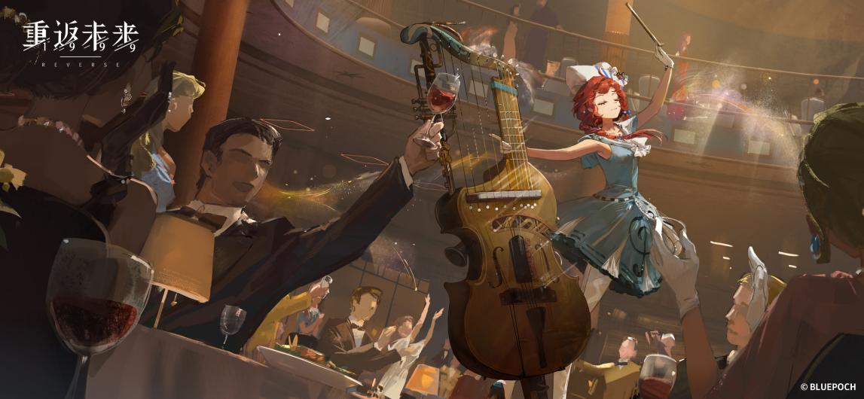**星锑**：“啧啧，看来她也是个大明星啊~”

**十四行诗**：“也……？”

**星锑**：“难道你忘了吗，十四行诗？我也曾在伦敦接受过万人围堵……咳、万人追捧的待遇。这令我苦恼了许久~”

**维尔汀**：“……”

不再关注眼前的插科打诨，维尔汀的目光转向了另一个更安静的角落。

头戴树冠、服装鲜艳而充满海岛风情的人们围成一圈，暗铜色的肌肤在灯光下泛起光泽。

他们围成一圈，不时向四周张望，胸前的贝壳发出叮叮当当的碰响。

**维尔汀**：“他们看起来很紧张……旅行中的游客会这样吗？”

环绕掌声与恭维的明星姑娘终于款款莅临了这一处角落。

她当然不会忽视来自任何一位客人的疑惑。

**芭卡洛儿**：“他们是船长亲自邀请登船的贵宾，来自一个隐秘的小岛，努库泰澳。请别多虑，努库泰澳的客人们或许只是不常与外人交流罢了。”

刚交代完眼前的小事，备受欢迎的乐手又被远处客人们的呼声匆匆唤走。

**十四行诗**：“努库泰澳……我曾在第一防线学校图书馆的《神秘学族群史》里听说过这个名字，他们以贝壳为信仰，生活在几座不知名的小岛上，几乎不会与外界有所交流……那儿民风淳朴，与世无争，是无数诗人笔下歌颂的理想乡。可我明明听说过……努库泰澳人从来都不会离开他们的岛……”

努库泰澳人显然听见了这儿的嘀嘀咕咕。

一个年轻的身影从人群中蹿了出来，气鼓鼓地站在十四行诗的面前。

**托阿**：“努库泰澳人绝对不会抛弃自己的家园！等、等到了新时代，那些被淹没的海岛都会回来的！”

**维尔汀**：“新的时代……”

浸泡在陌生口音中的词汇令人耳熟。

**塞洛尼**：“托阿，别再解释了——图图石子告诫过我们，不要与陌生人有过多的交流。”

另一个同样稚嫩的身影挡在了托阿的面前。

**托阿**：“可……我、我什么也没说错！”

**十四行诗**：“抱歉，我并不是想指责你们。我只是……[57]”

**托阿**：“别再假惺惺了——来自外面的家伙！”

无端的冲突似乎一触即发。

尚在远处寒暄的忙碌乐手匆匆赶来。

**芭卡洛儿**：“客人们，请冷静下来。我是‘自由海风号’的乐队负责人，如果你们有任何感到不适的地方，请及时与我交流。[58]”

在抵达目的地前，一阵清脆的贝壳碰撞声便挡住了芭卡洛儿的脚步。

**芭卡洛儿**：“……！（吸气）”

**图图石子**：“你们想做什么——！”

稚嫩的话语毫不遮掩自己的敌意。

**塞洛尼**：“……图图石子！”

**图图石子**：“塞洛尼、托阿，小心些，外面的人比我们想象得还要可怕的多呢！”

**芭卡洛儿**：“什……么？(Dangerous?) 难道你不认识我吗？”

图图石子仔细打量着眼前一脸难以置信的少女，审视着对方身侧的古怪木匣。

**图图石子**：“……”

她努力压抑住对眼前古怪乐器的好奇心，目光又重新坚定起来。

**图图石子**：“不管你们是什么奇怪的家伙，请不要再靠近我们了。”

**芭卡洛儿**：“我……你……”

从未享受过如此待遇的芭卡洛儿一时语塞，对方的发言显然远远偏离了自己的预想。

毫不顾及眼前几乎面红耳赤的少女，努库泰澳人又把自己藏进了角落里。

**塞洛尼**：“还好你及时回来了，图图石子，要不然，我都不知道该怎么办才好了……”

**托阿**：“哼！为了重建家园，我们不正是要加入格蕾丝女士的组织吗？大不了——[59]”

少年露出一个恶狠狠的眼神。

**图图石子**：“托阿，别总是把这些事儿挂在嘴边，这样只会让外面的家伙对我们更加警惕……”

**托阿**：“难道你不想回到努库泰澳吗——？如果我们不加入格蕾丝女士的复仇大业，我们可就永远没法回归家园了！”

**图图石子**：“我比任何人都更希望回到那儿……我想念麦黎，我想念岛上的红珊瑚，想念那儿的独木舟赛……相信我，一切都会好起来的，托阿。等回到努库泰澳，咱们还可以继续当邻居，采摘面包果和椰树花，除了复仇，我们眼下还有很多的事儿可以做。更重要的是，这些事都与船上的其他人无关，不是么？”

**塞洛尼**：“可……格蕾丝女士不是这么说的。*那美好的时代有永恒的时间，无损的昔日家园……是努库泰澳人真正的应许之地……*”

**图图石子**：“我们一定会回家的，塞洛尼，我向你们保证。只是、只是……在这之前，我们得先弄明白更多的事。关于格蕾丝女士所说的一切。”

*船长室*

**淑女格蕾丝**：“……，您看上去很焦急，卡穆塔先生。”

一个壮硕的身影在不大的房间里来回踱步。

**卡穆塔**：“格蕾丝女士，我们什么时候才能抵达您承诺的新时代？您知道的，我们的许多族人几乎从未离开过努库泰澳，他们的身体状况很差，已经有不少人出现晕船、高烧等问题了……像这样海上漂流的日子显然让人难以承受。不少人都郁郁寡欢，我甚至已经能从他们的‘象形贝壳’看到那些阴郁扭曲的裂纹了……”

他埋下头去，一串串纹理细腻的规整贝壳散发着微光，在手中微微发烫。

**卡穆塔**：“并非所有人都身强力壮，能挺过船上这段难熬的日子……请帮帮我们，格蕾丝女士。”

（柜子碰撞声）

**淑女格蕾丝**：“我很遗憾得知这一切。[60]‘自由海风号’上仍有不少尚未使用的区域，我们可以提供遗体收殓场地。当然，也包括遗物保管等服务……”

她的目光始终停留在那些晶莹的贝壳上。

**卡穆塔**：“不……这些并不是我们真正需要的……我恳求您，愿您能给予我们新的指引……正如您预言麦黎的沉没那般。”

格蕾丝侧过头来，饶有兴趣地打量着眼前这副痛苦的面容。

**淑女格蕾丝**：“我早已给过你们方向了，不是么？”

**卡穆塔**：“——！”

（心跳声，BGM《青柑橘》）

胸膛传来一阵突兀的压迫感，某种黏稠的液体悄然攀上了他的肌肤。

**卡穆塔**：“您说的是……加入重塑？……，努库泰澳人向来厌恶纷争，我们藏身于无人知晓的岛屿，几乎不在外界露面……，……我很难说服其他族人们。我们只是希望族人的魂灵与躯体回到我们熟悉的故土，希望能有一处不被打扰的家园……”

**淑女格蕾丝**：“麦黎已经被淹没了。”

**卡穆塔**：“那是一场天灾……我们无法责怪任何人……[61]”

**淑女格蕾丝**：“被划为鱼雷试验场的马拉尼亚环礁和维布那也是么？”

**卡穆塔**：“他们……只是无意的……那片海域是努库泰澳的外围区域，几乎没人到那儿捕鱼……外面的人根本没有意识到努库泰澳人的存在。”

**淑女格蕾丝**：“倾倒的污水、泄露的油船……那些因此死去的可怜鱼群，它们也就该如此么？”

**卡穆塔**：“我们……不想与任何人为敌。”

**淑女格蕾丝**：“当然，他们在无声无息间摧毁了你们赖以生存的一切——[62]”

她的声突兀地放低了，却像是一片挠人心肝的羽毛。

**淑女格蕾丝**：“尽管他们对努库泰澳一无所知。[63]”

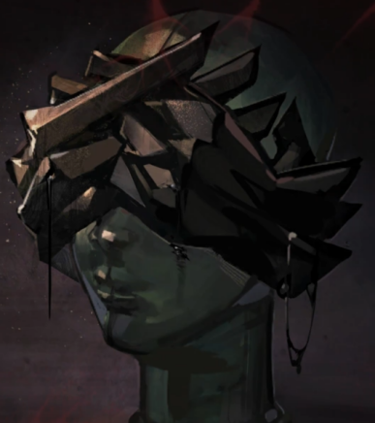**卡穆塔**：“……”

**淑女格蕾丝**：“战争从来不会停下，不论你们身处何地……努库泰澳人。[64]”

那副面具被轻轻推上前来，连上面泛着的冷光都清晰可见了。

**淑女格蕾丝**：“时间站在我们这边，卡穆塔先生。[65]”

格蕾丝瞥了瞥手中的怀表，又轻飘飘将它放进了口袋。

**淑女格蕾丝**：“但它的慷慨可不会持续太久。‘大筛选’快要开始了。[66]”

像是在催促，又像是在预言。

（心跳声）

**卡穆塔**：“…………”

胸前的“象形贝壳”滚烫如火，那些扭曲而狰狞的象形文字热切地攀附上来。

（象形文字呈现出骇人的鲜红色）

*……这是复仇么？[67]（卡穆塔声）*

他猛然抬起头来，正对上桌上那副张牙舞爪的冰冷面具。

狰狞的触须向四周无规则地延伸着，像是一种无言的引诱。

几乎要灼伤他胸口的“象形贝壳”。

*不，这是一场拯救。[68]（淑女格蕾丝声）*

**——TO BE CONTINUED——**

# 07. 音乐或亮光 Music or Light

——“你愿意用何者填满屋子？”

*游轮大厅*

（嘈杂的人声）

大厅里挤满了人，却罕见地没有演奏任何音乐。

好在客人们并不因此感到无聊，别的舞台上可找不到这样一场精彩的情景剧。

**芭卡洛儿**：“星锑小姐，你应该明白，一首完美的协奏曲需要多么精妙的排布、天才的想法和精湛的演奏技巧——这些音乐能够诞生，本身已经是最伟大的奇迹了！”

芭卡洛儿的语气相当郑重，像是一曲渐强的行进乐。

**芭卡洛儿**：“身为乐队负责人，我必须选择合适的曲目，并将它演绎给每一位听众。而‘自由海风号’尊贵的客人，需要做的应该是端坐在座位上，享用热腾腾的苹果派，安静地欣赏音乐。”

**星锑**：“噢不——坐在座位上听曲子是最无聊透顶的事儿了！我向你保证，这儿的客人们一定听腻了那些懒洋洋的爵士、黏糊糊的钢琴曲，或者滋滋冒烟的电子乐！为了让这趟旅程成为20世纪末最伟大的一次航行，我们必须要做出改变！比如，一场来自60年代的摇滚运动！而最最最具先见之明的前船长星锑恰巧准备了一台最棒的唱片机~”

一沓唱片被高高扬起。

**星锑**：“朋友们，欢呼起来！音乐不需要条条框框，它能在任何时候、任何地方感染每一个人！”

**芭卡洛儿**：“嘿——放下它，星锑，我才是这儿的乐手！”

难得一见的通红映在芭卡洛儿的脸上。

客人们饶有兴趣地为台上的闹剧鼓掌，一顶小巧的珊瑚花编帽不着痕迹地藏在当中。

**图图石子**：“外面的世界很闹腾[69]，可……她们一点儿也不像格蕾丝女士说的那样‘充斥着仇恨与战火’呀……”

图图石子仍然警惕地望着台上，目光始终不曾挪开分毫。

**芭卡洛儿**：“这儿是我的舞台……如、如果你实在想要播放摇滚乐，你也可以向船长申请，成为一名优秀的游轮乐手！”

**星锑**：“向你致敬，芭卡洛儿小姐。但——电台骑师知道客人们真正想听到的是什么~”

罔顾惊声冲上前来的白天鹅，狡猾的小狮子早已按下了唱片机的播放键。

（刺耳的嗡鸣声）

四周的灯光突兀地暗了下去，不着调的电台骑师从未意识到自己的唱片机还有如此功效。

（人群惊叹声）

**星锑**：“……？难道我真是神秘学天才？[70]”

**芭卡洛儿**：“当然不是！”

芭卡洛儿终于夺回了麦克风的掌控权，但此刻客人们显然面临着更严重的问题。

漆黑一片的船舱中，呼喊与抱怨声此起彼伏。

**客人Ⅰ**：“该死的，谁踩了我的高档皮鞋？！你们就不能小心点儿么？”

**客人Ⅱ**：“这正是我要说的话——你这个慌慌张张的笨家伙，你扯着我的夹克衫扣带了！”

**客人Ⅲ**：“闭嘴，伙计们！别在这儿吵吵嚷嚷的，我什么也听不清了！噢，天呐——我的白葡萄酒和帕玛尔干酪！”

争吵声几乎塞满了耳膜。

**芭卡洛儿**：“这样下去很可能会发生更大的事故……不行，有我在的航程决不能有如此灾难！我得赶紧去电闸那儿看看。”

芭卡洛儿摸黑挤进人群，努力寻找去往电力供应室的通路。

（推挤声）

**星锑**：“嘿，芭卡洛儿小姐！”

**芭卡洛儿**：“唔——别再挤过来了，伊丽莎白女士。”

遗憾的是，在如此漆黑的环境中，人们很难分辨出一颗海上明珠。

**星锑**：“芭卡洛儿，你打算去哪儿——！本海盗很乐意为你提供帮助。”

————（战斗后）————

**星锑**：“往这儿来——芭卡洛儿~我找到一个空隙！”

**芭卡洛儿**：“真不可思议……难道你真有什么从混乱中逃脱的天赋吗？”

**星锑**：“咳、我拒绝回答这一问题。”

**芭卡洛儿**：“总而言之……感谢你的帮忙，星锑小姐！”

一条勉强可以通行的前路显露了出来，不顾礼仪的乐手奋力地向前挤去。

但意外总是源源不断。

（碰撞声）

**芭卡洛儿**：“啊——”

**？？？**：“——！”

一阵微弱的亮光闪过芭卡洛儿的视野，随后迅速砸到了地上。

**芭卡洛儿**：“……这是？”

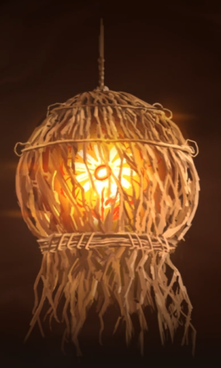半截粗糙的树皮被扭成了灯罩的造型，一朵形如罗盘的草根在当中燃烧着，火光微弱却慷慨地照亮了四周的角落。

**塞洛尼**：“图图石子……你没事吧？”

**图图石子**：“没关系——我们的‘罗盘灼灼’[71]没摔坏吧？”

**塞洛尼**：“当然，这可是努库泰澳人最骄傲的手艺之一！”

**托阿**：“哼，我早就说过，我们不应该靠近这些粗鲁的家伙……”

**芭卡洛儿**：“粗鲁……家伙……，——等等，你说的该不会是我吧！”

在气氛朝着更难以预料的局面演变前，那盏造型古怪的灯具被拾了起来。

一团微弱的火光照亮了芭卡洛儿的视野。

**芭卡洛儿**：“这是……？”

**托阿**：“粗鲁的笨家伙，你当然没见过这个！”

**图图石子**：“我们收集棕榈树的树皮，将它们打磨成一个个椰子壳大小的灯罩。接着，我们会将油脂浸泡过的罗盘草系在灯罩里……每一位努库泰澳人都擅长制作‘罗盘灼灼’。”

**托阿**：“哼，它可比外面这些滋滋作响的玻璃泡可靠多了！等等，图图石子！我们干嘛要告诉她这些……”

**图图石子**：“嘘——”

更急切的话语尚未从口中蹦出，图图石子赶忙把托阿扯到一边。

**图图石子**：“这当然是为了让外面的家伙放松警惕。”

**托阿**：“……嗯？”

几簇狐疑的目光盯住了图图石子。

**图图石子**：“这是为了骗取她们的信任。如果对可能的敌人一无所知，我们又怎么能帮助格蕾丝船长，怎么能完成重建家园的使命呢？”

**托阿**：“噢……”

**图图石子**：“更何况，那些笨家伙们叽里呱啦的动静会影响到族人们的休息！”

狐疑目光的源头终于松了口气。

**图图石子**：“相信我——过不了多久，那个单纯的家伙就会跑来找我们道谢。到时候，她就会把自己知道的一切都统统告诉我们啦~”

**托阿**：“所以我们应该制作更多的‘罗盘灼灼’，将它们分发给更多的笨家伙们！”

**图图石子**：“……没错。”

塞洛尼：“天呐，图图石子，你真聪明……怪不得长老们都愿意听你的主意呢~”

备受褒奖的图图石子转过身去，悄悄捏紧了衣角。

**图图石子**：“我……这样是对的吗？”

无论如何，窸窣的、摩擦树皮的声响总算是传递开来了。

一盏盏“罗盘灼灼”亮了起来。

（BGM《她未曾见过的》）

（这里画面的亮度以非常缓慢的速度变高）

它经由一双双或粗糙或柔嫩的手，映出红褐色的肌肤、亚麻色的瞳仁与棕黄色的头发。

微弱的光芒顺着人流向四周飘散，它掩去吵嚷的人声，盖过张皇失措的呼喊，将素不相识的人们牵引在一起。

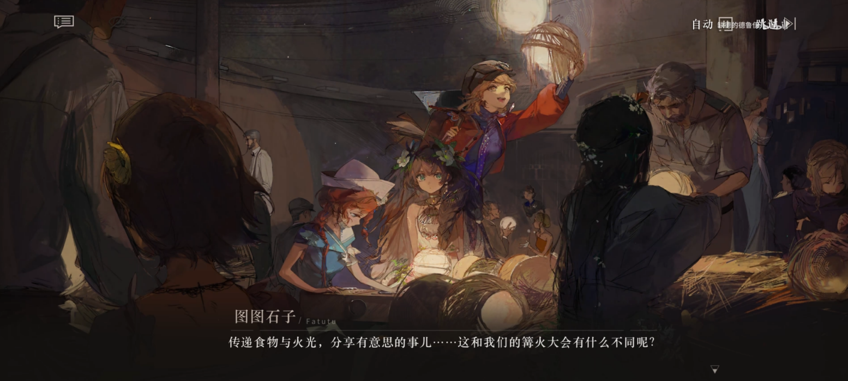**船员Ⅰ**：“这个小家伙的样子可真别致，让我想起了还在渔船上的日子……那会儿我总期待着返航时那座同样怪模怪样的灯塔。”

**客人Ⅰ**：“瞧瞧这手艺，工厂里那些笨头笨脑的铁疙瘩可压不出这样的弧线~”

**船员Ⅱ**：“它像极了我祖母的手笔，她总在我小时候和我一起编织各种有趣的小玩意儿！哈哈~你们绝对想不到防风草做成的口哨——！”

**图图石子**：“……，传递食物与火光，分享有意思的事儿……这和我们的篝火大会有什么不同呢？”

图图石子偷偷瞥了眼身边的努库泰澳同胞，回忆与向往写满了许多人的脸庞。

**图图石子**：“格蕾丝女士，我越来越不明白了……”

狼狈的客人们三三两两地倚靠在一起，点亮了四周的微光。

**客人Ⅱ**：“芭卡洛儿小姐……”

怯生生的童稚话语在游轮乐手的耳畔响起。

**客人Ⅱ**：“我……我想家了……”

**芭卡洛儿**：“……”

（BGM停止）

眼前的景象一片狼藉，这儿当然不是一个合适的交响乐演奏场合。

身穿红蓝色波点裙的摇滚少女在人群中摇晃着脑袋。

**芭卡洛儿**：“这也是成为音乐大师的必经之路吗？[72]♪——[73]”

一个略显颤抖的音符从巨大的匣子里飘荡而出。

紧接着，是更加欢乐、热闹的迥异音色。

（BGM主题曲《地球上最后的夜晚》，这里有一段40s左右的小动画）

**星锑**：“哇噢噢噢——！”

在扑闪扑闪的火光中，人们不约而同地打起了拍子。

（广播调试音）

**通讯员**：“以下是来自格蕾丝船长的紧急通报（BGM渐息）——我们已经确认‘自由海风号’当前的停电状况。经排查，该问题是由于底部货舱漏液导致的保险丝熔断，现已解决。为表歉意，我们将向全船乘客发放不限量的免费冰淇淋[74]。另外，我们即将驶入巨齿飞鳐的聚集区，路程中很有可能会出现颠簸情况，并产生不可避免的驱逐噪音。烦请各位谅解。……”

船舱又明亮了起来，客人们互相告别，那些小巧的提灯仍被紧握在一双双手中。

芭卡洛儿长舒了口气，海盗得意洋洋地凑近了她。

**星锑**：“嘿，朋友，我说的没错吧~在任何时候，我们都应该来点儿音乐！[75]”

**芭卡洛儿**：“你是对的，星锑小姐。”

**星锑**：“那作为报酬，你是不是应该……”

狡诈的海盗搓了搓手指。

**星锑**：“比如说，一场盛大的海上摇滚革命——！”

**芭卡洛儿**：“你只是打算宣传你的摇滚乐，而不会搞出什么新的乱子？”

**星锑**：“当然~[76]”

**芭卡洛儿**：“好吧，我可以答应你，但是——”

兴奋的海盗根本不在乎多余的要求，远远抛下一句热情的提醒便欢呼而去。

**星锑**：“别忘了那位提灯小姐的帮助~”

**芭卡洛儿**：“……，哼……一位成熟的乐手才不需要这种简单的提醒，那是我的下一个目的地！”

芭卡洛儿步伐轻快地迈向阴影中的一角，努库泰澳的朋友们熟悉的隐秘角落。

**托阿**：“——！图图石子说的一点儿也没错，这位单纯的女士果然过来了！[77]”

**塞洛尼**：“嘘……！”

**芭卡洛儿**：“……？事先声明，我绝不接受你们给我贴上‘粗鲁’‘笨家伙’的标签。但我发自内心地为你们的勇敢援助表示真诚的感谢。”

**托阿**：“——什么？”

**芭卡洛儿**：“我代表全体船员向你们致敬。”

**托阿**：“等等……我们该怎么办？！图图石子可没说过外面的人会这么热情呀……”

手足无措的人们面面相觑。

**塞洛尼**：“图图石子……嗯……图图石子去哪儿了？”

**——TO BE CONTINUED——**

# 08. 老调子 An Old Song at Sea

——“夹杂着礁石与一小撮海盐的，粗粝的歌。”

（海浪声，光脚的脚步声）

**图图石子**：“我了解了更多关于外面的事，可为什么……脑袋里的问题一点儿都没有减少呢？……，努库泰澳的大家当然是好人。我们有最了不起的‘象形贝壳’——麦黎的舞蹈与合唱将滋养它们的外壳，纯粹而高涨的情感能够为它们晕染出最优美的纹理[78]。格蕾丝女士呢？[79]……，她预言了麦黎的淹没，从洪水与风暴中拯救了我们，她向我们揭露世界的真相……她，希望我们加入重塑之手的复仇计划。……，祖辈们留下的贝壳告诉我们，努库泰澳外面的世界有多么可怕，有信奉黑暗的邪恶女巫，有盘踞在海上的纳卡鲁瓦蛇，有轰隆隆的怪物与巨鸟。可……”

（水滴声）

舷窗里的一幕幕倒映在她的眼中。

寻常的寒暄，温暖的笑容，一盏盏昏黄的灯，向她伸出的手。

**图图石子**：“外面的人们……与努库泰澳的大家，真的有什么不可逾越的差别么？[80]”

过往与当下在恍惚中重叠在一起，令人耳晕目眩。

女孩在不知名的角落里愣神，一声嗓音浑厚的呼唤惊醒了她。

**舵手伊萨姆**：“嘿！小姑娘，你在做什么呢？别在外头站着啦，到这儿来~”

**图图石子**：“——！我……抱歉，我有点走神了。”

在眼前不断打着晃的蓝色水手帽惊醒了她。

**舵手老查理**：“没什么好抱歉的，小客人。要不是你，咱们可就得一直在这儿孤零零地呆到下一个港口了。”

**舵手乔瓦尼**：“哈哈~别见怪，老查理总算逮住了一个吹嘘自己的好机会。”

**舵手老查理**：“伊萨姆，难道你不想让客人看看你是如何驱赶那些热情过剩的巨齿飞鳐吗？”

**图图石子**：“巨齿飞鳐，是那些热衷与海船搏击，给水手们捣乱的坏家伙——？！我还从来没见过任何一只真正的巨齿飞鳐呢……”

图图石子好奇地望向窗外。

某种古怪而熟悉的低吟呜呜作响。

**巨齿飞鳐**：“#&呜@/——！（呜——）”

**舵手老查理**：“瞧瞧，咱们可是碰上了一位见多识广的小姑娘啦~”

**舵手伊萨姆**：“那这位幸运的客人，小海怪专家——你愿意帮我们搭把手吗？”

**图图石子**：“我……”

一双粗糙的手伸到了她的面前。

图图石子慌忙退了两步，可那双手却毫不动摇，仍然热情地停在她的眼前。

那是一双令人眼熟而亲切的手，图图石子见过无数类似的老茧，在佩纽奶奶、塔雷克叔叔、纳塔诺爷爷以及更多努库泰澳人的手上。

**图图石子**：“……我可以么？[81]”

**舵手老查理**：“放心吧，这一点儿也不难~”

**舵手乔瓦尼**：“巨齿飞鳐畏惧噪音，而咱们的‘自由海风号’，最不缺的就是扩音喇叭！更何况，我们的大海母亲会保佑我们的。”

**舵手伊萨姆**：“当然，还有比咱们更虔诚的子民吗？”

水手们互相挤眉弄眼，一种无言的亲切感从勾肩搭背的呼喊中传递了出来。

他们摩拳擦掌，像是在筹备一场即将到来的演出。

**舵手伊萨姆**：“准备好，伙计们！满舵——！”

————（战斗后）————

**舵手伊萨姆**：“改变航向至二七零度，右满舵。将航速减至五节，注意艏向波！打开扩音器，准备驱逐海怪。”

一条条指令在老练的引航员口中有条不紊地发出。

游轮缓缓转向，巧妙地避开了莫阿纳海怪“触手”可及的范围。

**舵手乔瓦尼**：“会吹这个么，小姑娘？”

一枚口琴被递到了她的面前。

**图图石子**：“我不擅长……”

**舵手老查理**：“别担心，小客人。不论吹得怎么样，我想都不会比伊萨姆制造的噪音更可怕了~”

**舵手伊萨姆**：“咳咳——！(I can hear you, you know!)”

海员们相互打趣，争先恐后地挤在了麦克风前面。

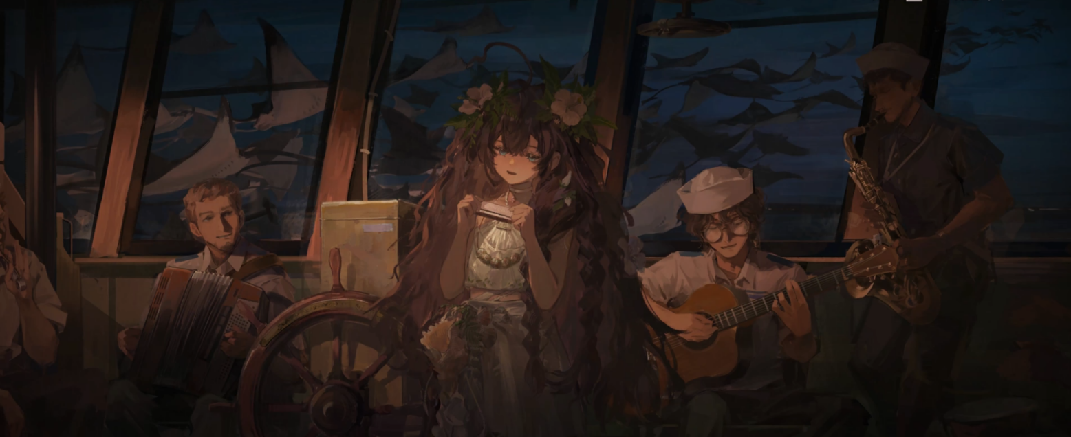（乐器与音乐声）

**舵手众**：

*当远离故乡 我多么悲伤*

*当告别亲朋 我多么悲伤[82]*

突然响起的合唱声几乎震破了图图石子的耳膜。

**舵手伊萨姆**：“小姑娘，快来~”

不知不觉间，那枚口琴附在了她的嘴边。

悠扬的口风笛声，跑调却热忱的歌声，随着风遥遥吹向海面。

麦黎常有如此的篝火盛会。

**舵手众**：

*我们这般可怜的舵手呀*

*只好在无边洋流中颠簸*

*向那海岸告别 告别新斯科舍*

*让黯淡和荒凉将群山淹没*

*当我随水流飘荡 在远洋之中*

*你是否仍会叹息 仍将祝福我*

……[83]

**巨齿飞鳐**：“呜——！”

一首又一首说不上名字的船歌撕开了海雾，亮光在海面上闪烁，像晚会后荧荧的篝火。

（BGM《她未曾见过的》）

**图图石子**：“我……我……”

后知后觉的小姑娘终于意识到自己参与了什么。

**图图石子**：“格蕾丝女士……”

**淑女格蕾丝（回忆）**：“外面的事并不像你想的那样轻松，当然也并没有那样可怕。无论如何，我会帮你的。”

叮嘱与劝诫仿佛言犹在耳，她的身子一阵发虚。

**图图石子**：“——我都做了些什么啊！（碰撞声）抱歉，我想……我得先离开了。”

**舵手伊萨姆**：“嗯？”

仓促的脚步声蹬蹬地逃开了。

**图图石子**：“格蕾丝女士……我不明白……，……外面的人，都是这么吵闹而热情吗？[84]”

敲门的手与无数真切的困惑一同悬在空中。

（敲门声）

**？？？**：“请进。”

*客房*

**十四行诗**：“司辰——刚才的事故对您有什么影响吗？”

**维尔汀**：“没什么，我借此测试了X的新发明，‘蹦蹦跳弹力灯泡’。这是个有趣的发明……美中不足的是，它对体力的要求颇高。”

**十四行诗**：“……您也可以试试这个。”

**维尔汀**：“十四行诗，这是你做的吗？”

**十四行诗**：“嗯，那位来自努库泰澳的塞洛尼小姐将‘罗盘灼灼’灯具的做法教给了我。她告诉我，当暴风雨来临时，麦黎的每家每户都会点起相似的灯。它们能为不得不出海的同伴们指引返航的方向……‘我们永远不会迷失自己的家乡。’[85]”

**维尔汀**：“这是一句很美好的祝福。谢谢你，十四行诗。”

十四行诗松了口气，目光却仍然停留在那盏“罗盘灼灼”上。

**维尔汀**：“……，在这次任务结束后，我们应该能向基金会申请一次去往意大利的短期考察。”

**十四行诗**：“意大利……考察……谢谢您，司辰。”

橘发姑娘难掩眼中的欣喜。[86]

**维尔汀**：“但现在，我们得先着眼当下的任务。十四行诗，能将你的通讯器借给我么？我需要验证一个猜想。”

**十四行诗**：“好的。”

**通讯器**：“哔哔——正在为您接通圣洛夫基金会，Z女士。——滋——滋滋——通讯受到严重干扰，暂时无法接通。请在‘哔——’的一声后留言，当通讯恢复后，我们将尽快为您送达。”

**十四行诗**：“……？”

**通讯器**：“哔——————”

**维尔汀**：“果然，我们的通讯器都无法与外界联络了。有人在干扰船上的信号……”

**十四行诗**：“……是重塑之手？”

**维尔汀**：“很有可能。‘自由海风号’的传单证明，他们与重塑之手有着千丝万缕的联系，我们得更加小心了。”

**十四行诗**：“我得赶紧去把这个消息告诉星锑。”

话音未落，一阵撕心裂肺的呼喊便沿着钢铁墙壁在各个房间中久久回响。

**？？？**：“不——！”

**维尔汀**：“……是星锑的声音！”

急促的脚步声终于赶上了惊呼的源头。

**十四行诗**：“星锑，你没事——”

关切的话语戛然而止。

眼前的画面相当熟悉，它曾无数次于科算中心的任何角落上演。

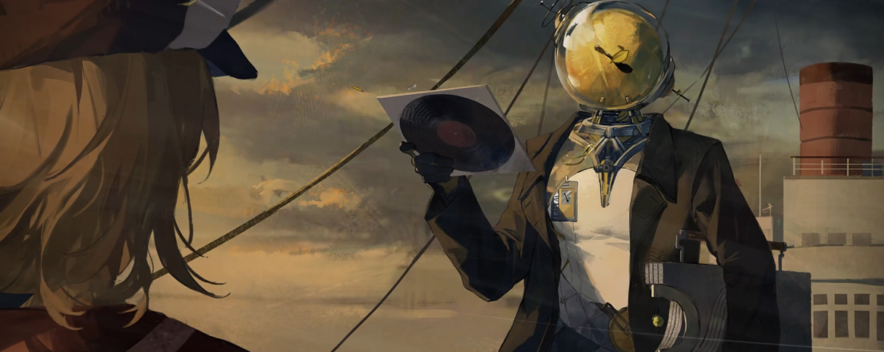**乌尔里希**：“咳、今天天气不错。”

没有对一旁星锑跌落的墨镜发表任何见解，乌尔里希冷静地将手中的咖啡灌入能源口中。

**十四行诗**：“乌尔里希先生……你怎么会出现在这儿？”

玻璃缸内的磁流体以一个扭曲的弧度尴尬地旋转着。

**乌尔里希**：“咳咳，你们好，星锑研究员，十四行诗女士，还有……司辰小姐。”

**维尔汀**：“乌尔里希……这就是你说的伪装吗？[87]”

**星锑**：“等、等等——！”

**星锑**：“维尔汀，为什么你一点儿也不惊讶？！我严正声明，我绝对不会负担半张额外的船票支出——！[88]”

**乌尔里希**：“咳，此事说来话长。”

**——TO BE CONTINUED——**

小径6·《航海大百科·海怪篇》

临阵磨枪——知识就是力量！快在死前找出那怪物的弱点！

**巨齿飞鳐(Serres)**

**俗名**：猪牙鳐、船锚鱼、低音飞碟、锤头飞鳐

在我们老家，这东西叫海蝙蝠。

上面说的不对！海蝙蝠是另一种鱼，它可不会半夜砸你的舷窗!

**分类**：水生原生魔精亚纲，海生目，类鳐科，飞鳐属

要我说，它应该算一种鸟。

**突出特征**：宽大的翅膀、细长的尾部、一对带爪的鳍以及弯曲的乳白色门齿

嘿，我想到了一个生财之道！这玩意儿的獠牙是不是可以冒充象牙？

巨齿飞鳐往往群居生活，以大型鱼类、海鸟和含有微尘的漂济杂物为食。巨齿飞鳐和奥利图欧外观相似，但习性截然不同：奥利图欧很少主动攻击，但巨齿飞鳐热衷于挑战体型庞大的生物个体——抹香鲸、须鲸、巨齿鲨、过往船只，有时也会将突出的海底岩层和珊瑚礁当成对手。只要有一只巨齿飞鳐看见船只，它就会跃出海面，用锋利的翼攻击船体，并且呼唤其它同伴。它们似乎存在着攀比的行为，每一只巨齿飞鳐都想向同伴显示：它能滑翔得更高，能在敌人身上留下更深的伤痕。

记得离窗户远点儿，你永远不知道他们的翅膀能切多深。

虽然族群规模庞大，但巨齿飞鳐仅有一种沟通方式：声音。它们能够发出种类丰富、频率在10-180Hz之间（这使声音能够在水中很好地传播）的叫声，并用翼膜灵敏地感知彼此的振动。因此，对付巨齿飞鳐最好的方式就是扰乱它们的听觉，喊叫声、敲击声和音乐都能让它们陷入困惑，足够的音量还能对听觉器官造成物理刺激，使它们感到厌恶并迅速离去。

这才对嘛！我曾经的船长让我们用驱赶奥利图欧的方法对付它，正因如此，他变成了我“曾经的船长”。

# 09. 战争与和平 Science Salon[89]

——“关于如何理解每一位拉普拉斯人。”

——*“人工暴雨”项目非正式会议，于“自由海风号”启航前*——

**与会人员Ⅰ**：“你疯了吗，乌尔里希？[90]‘暴雨’已经害死了那么多人，你居然还打算搞出一场‘人工暴雨’？！”

*科算中心议事厅*

**乌尔里希**：“别那么紧张，乔纳森！我会严格控制实验区域与参与人员，你的名字不在上面。更何况，目前的技术处于瓶颈阶段，我们尚有不少实验难题需要解决。至少现在，我可以向你保证，这座大楼绝对安全！[91]”

**与会人员Ⅰ**：“什么——你已经在开展实验了？！”

**与会人员Ⅱ**：“乌尔里希，我必须警告你。自从解开‘星锑望远镜’的谜题之后，你就把拉普拉斯的规章制度远远甩在了脑后！调用其他分部资料，征用珍贵素材，私自实验——”

**乌尔里希**：“停止你的污蔑，佩内洛普！我关于‘人工暴雨’的每一次行动，都按照现行的规定向总部的中心负责人提交了审批。”

**与会人员Ⅰ**：“该死的，你明知道那个鸟位置现在还空着！”

**乌尔里希**：“你瞧，我这不是还专程请来了代理负责人吗？”

它朝着一个阴沉的方位点头致意。

**哑谜[92]**：“我再重申一次，我不是代理负责人！除了露西女士，现在没人能坐那个位置。”

熟悉的敲桌声又一次重重响起。

**哑谜**：“收起这些不着边际的话术吧，各位同僚。我们要在这儿讨论的是关于‘星锑望远镜’的处理方案，而不是针对乌尔里希个人的投诉大会。”

**与会人员Ⅲ**：“嘿嘿，这并不难，朋友们~我们完全可以学普列谢茨克那群家伙，就在第三次暴雨的时候来着——找上几个勇敢的同事，‘砰’地送到近地轨道上去！”

**与会人员Ⅳ**：“没错，既然我们能造一次天文望远镜，为什么就不能造第二次呢？”

另一侧突兀地响起了掌声。

**兔毛手袋（Medicine Pocket）[93]**：“哇哦，多么天才的想法啊~这也是为了对照组试验对不对？我猜你打算送的不止一颗卫星，而是搭载不同材料的几十颗卫星！”

**与会人员Ⅳ**：“……这有什么问题吗？”

**兔毛手袋**：“我倒是有个更省事的提议——或许我们可以再等一段时间，让‘暴雨’把我们带回1995年。‘啪——’！我们的卫星就能直接出现在天上，甚至还能为我们节省一大笔经费。”

**哑谜**：“兔毛手袋研究员，请遵循学术交流的基本礼节。”

**兔毛手袋**：“如果他们不打算把拉普拉斯的经费消耗个干净的话，我倒是很愿意这么做。”

**乌尔里希**：“我赞成兔毛手袋研究员的异议。重新发射卫星毫无必要，我们应该把注意力放到‘人工暴雨’项目上来——”

组长一拍桌子，将所有人的注意力拢回了一处。

**乌尔里希**：“‘人工暴雨’项目已经取得了相当的成果！”

**众人**：“……”

**乌尔里希**：“我收集了‘星锑望远镜’搭载清单上的全部材料，甚至包括普列谢茨克航天基地的太空种子——你们应该知道它们有多难搞到，甚至超过了星锑的唱片！”

**哑谜**：“不要试图粉饰自己的偷窃行为，乌尔里希！[94]”

**与会人员Ⅴ**：“我早就听说了你的实验进展，它根本没有你吹嘘的那么顺利！通过声波发生器按照固定频率促进非对称核素R发生反应，以模拟‘暴雨’环境。你的实验方向看似美好——可结果呢？乌尔里希，你找到那种能够免疫回溯的材料了么？”

**乌尔里希**：“你是对的，卢卡斯。目前的‘人工暴雨’实验流程存在严重缺陷。”

**与会人员Ⅴ**：“……？”

**乌尔里希**：“经过26次在实验室环境下的‘人工暴雨’反应，我确认了包括7种太空种子、天体摄谱仪、高速光度计、黑曜石晶体、泽兰护符的材料效果。它们确实不具备免疫回溯的功能。”

**与会人员Ⅴ**：“那你是打算放弃了？”

**乌尔里希**：“当然不!”

组长尴尬地轻咳两声。

**乌尔里希**：“……只是非对称核素R的储备严重不足了。”

**兔毛手袋**：“什么——？！”

愤怒的研究员像是触电般蹦到了桌上。

**哑谜**：“冷静点，兔毛手袋！——乔纳森研究员，去调用最新材质的解压弹力球！”

**兔毛手袋**：“拍桌子可不只是你的特权，代理负责人。”

乌尔里希面前的桌子几乎快要震飞出去。

**兔毛手袋**：“见鬼，你把那些非对称核素R都用了？！”

**乌尔里希**：“这是必要的实验耗材。”

**兔毛手袋**：“当然，毕竟你有源源不断的耗材可以填进去，再愚蠢的学生把答题卡填满内容也总会有蒙中的时候。再跑快几步，你就能在错误的道路上蹿得更远了。[95]”

**乌尔里希**：“你负责的是生物技术组，我不需要向你汇报我的工作。”

乌尔里希按住桌子，以减轻脑袋里磁流体与桌子的共振。

**兔毛手袋**：“那可不是一星半点！你几乎把拉普拉斯和基金会所有分部的非对称核素R库存掏了个干净——就连我那聒噪的同事九个人都用不了这么多非对称核素R，而我填上几十张那该死的申请表才能被批准用上堪堪几滴——！[96]”

兔毛手袋的工牌在某种强劲而琐碎的咬合声中吱呀作响。

**兔毛手袋**：“要我说，如果你们一开始就把浪费的经费和非对称核素R让给我的项目，我很乐意在下一次“暴雨”时带着那些需要验证的材料去外头跑上几圈！”

**乌尔里希**：“我们不会漠视任何一个实验人员的生命安全。”

**与会人员Ⅲ**：“最安全的项目当然是重新发射一颗新的卫星。更何况，科算中心还能找到不少致力于太空研究的前辈。”

**哑谜**：“我否决这一提案，目前最了解太空的研究员还躺在拉普拉斯的病房里。”

**众人**：“……”

眼下的硝烟短暂地消散了，终于有人想起会议的正题。

**与会人员Ⅱ**：“你打算如何推进下一步实验，乌尔里希？”

**乌尔里希**：“当然是到外面去。非对称核素R储备最丰富的地方绝不是我们的实验室或是基金会的储物间，而是整个世界！”

**哑谜**：“……？”

**乌尔里希**：“更重要的是，过往的‘人工暴雨’研究忽略了纯粹环境的影响。”

**与会人员Ⅴ**：“你只是在为你的失败找借口，乌尔里希！其他地方的研究所怎么可能比我们的实验室更加纯净呢？”

**乌尔里希**：“‘暴雨’的象征从来都不是纯粹，而是混沌。”

**与会人员Ⅴ**：“……”

**哑谜**：“可你要怎么满世界地找到你声称的混沌环境，这是在大海捞针！”

会议室的天才们各不相让，为自己的项目与研究预算而战。

**乌尔里希**：“够了——！再这样争执下去，连那个鬼鬼祟祟的洛伦兹研究所的进度都要超过我们了！”

它重重地将一封蝴蝶纹样的信封拍在桌上，为这团热闹的火又添了一把薪柴。

**哑谜**：“洛伦兹……那个古怪的神秘学至上的秘密结社？”

**兔毛手袋**：“让我瞧瞧，它们又寄了什么挑衅信过来？！”

**与会人员Ⅱ**：“住嘴，兔毛手袋——我们有专业的碎纸机！”

急促的脚步踏入了这片纷乱的废墟。

**希曼**：“女士们先生们，很抱歉打扰你们的头脑风暴，圣洛夫基金会方通过了最新的决议。”

**——TO BE CONTINUED——**

小径7·学术交流——交流归交流，竞争归竞争，不然还怎么进步？

**哑谜**：“这是？”

**乌尔里希**：“‘混沌吼叫匣’。洛伦兹蝴蝶随信附上了这台吼叫仪。其中采用了大量的神秘学素材，却不涉及任何现存的科学技术。”

**哑谜**：“就用这个？一个长满突触的黑眼球，还有一张嘴巴？我猜猜，它是不是启动条件苛刻、实验结果难以复现，而且运行方式相当出格？”

**乌尔里希**：“粗略来说，是的。将它唤醒后，它会通过某种特殊的交感，或者说‘灵知’，感受四周，发出吼叫。不同的分贝指示着超自然现象的不同可能性。”

**哑谜**：“符合他们的风格。”

**乌尔里希**：“我们队‘暴雨’的认知仍然很浅薄。洛伦兹研究所提供了一个看待问题的全新角度：‘暴雨’并非一种现象，而是混沌能量的消长。他们所熟知的‘灵性’确实是一种合适的理解方式。”

**哑谜**：“看来你们在骚扰信里聊得还挺投机，你们是不是就要联合提交一篇新的论文了？例如，给非对称核素R换个名头，就叫他‘混沌分子’，于是这个月部门的科研指标就有着落了。”

**乌尔里希**：“……我们必须得承认，洛伦兹研究所的成果能够对‘人工暴雨’研究产生莫大的帮助。在第三、第六以及第七次暴雨来临前，洛伦兹蝴蝶都在信中预言了若干个可能出现超自然现象反应的高频坐标。在委外合约人才管理组织成员的协助下，我确认了示意区域的状态，尽管与‘暴雨’的核心区域不完全吻合，但那些坐标区域确实出现了超自然现象的并发现象。我们都是研究人员，站在他人的肩膀上并不是什么值得羞愧的事。”

**哑谜**：“是的，但是对于研究人员来说，‘不完全’和‘出现了’还不能构成一篇可信的报告。”

**乌尔里希**：“如果你想要数据的话，P值低达0.012，相关性是显著的。这个‘黑箱’的输入和结果经得起验证。”

**哑谜**：“很好，很好。马上整个洛伦兹研究所都会知道，我们的智商倒退得比时间快多了。”

# 10. 一面又一面 Piracy—Not the Fun Kind

——“噢，这对于唱片的坏影响远甚于磁带。”

希曼的发言显然是颗更重磅的炸弹。

**与会人员Ⅰ**：“希曼女士，我没听错吧……您刚才提到了基金会？据我所知，这次会议需要解决的是如何确认能够越过‘暴雨’的稳定性材料，这跟基金会有什么关系？”

**兔毛手袋**：“——天大的好消息！你们赶走了铁壳子，现在这儿得轮到基金会的呆脑瓜们拍板了。”

**哑谜**：“首先，我完全不接受基金会对于拉普拉斯科算中心的一丁点儿管辖权，我会在之后解决这个问题的，我保证。”

心怀愤懑的会议主持人高举手掌，片刻后又无奈放下，只能颓然坐倒在椅子上。

**哑谜**：“其次，你可以开始宣布了，希曼女士。”

**希曼**：我理解你的心情，哑谜先生。但就眼下的状况而言，这不见得是一件坏事。

她展开了一份工整的文书。

**希曼**：“基金会的决议主要是关于‘人工暴雨’项目的，乌尔里希先生。”

**乌尔里希**：“……？”

**与会人员Ⅱ**：“你背叛了组织，乌尔里希？”[97]

**乌尔里希**：“该死的，我没有——！我只是想要一份基金会仓库的通行证。”

**希曼**：“基金会答应了你的援助申请。实验清单里提及的大部分材料、非对称核素R的储量补充、协助实验的外派调查员，一切都将分批运送到拉普拉斯的各分部。另外，关于你提到的符合实验条件的坐标，基金会同样做了初步筛选与确认。”

**与会人员Ⅰ**：“……基金会之前可从没对我们这么大方过。”

**乌尔里希**：“——！”

幸福来得太过突然，连久经战场的组长也恍惚了许久。

**兔毛手袋**：“别高兴得太早了，乌尔里希！这还远远不够填上你浪费的非对称核素R的缺口——！”

它对兔毛手袋的发言置若罔闻，目光炽烈地盯着希曼手中的信件。

**乌尔里希**：“基金会的条件是什么？”

**希曼**：“他们必须得到第一手的实验结论。”

可怜的桌子发出了今天的倒数第二声哀嚎。

**乌尔里希**：“成交！随便谁——别忘了做会议记录！”

乌尔里希重重挥拳，玻璃缸中的磁流体翻起一阵波浪。

**希曼**：“另外，信件上提到了一个特殊的坐标，他们无法确认该坐标的具体情况……，那是……一艘船。考虑到可能的风险，基金会方建议你亲自前往调查。关于它的详细内容，你可以联系司辰。”

……

（画面变为纸张的棕灰色，随后是关掉屏幕的动画，视角回到船上）

**星锑**：“好吧，乌尔里希组长[98]，我接受你的解释了。”

星锑瞧了瞧维尔汀，又望了望正在坦然脱下伪装的乌尔里希。

**星锑**：“……，所以你并不打算带着我的‘小东西’偷渡出港，而是为了实验？”

**乌尔里希**：“当然。”

**星锑**：“也不打算榨干你可怜组员的钱包给自己补票？”

**乌尔里希**：“……”

乌尔里希轻咳了两声，将话题掰回了正轨。

**乌尔里希**：“基金会的情报相当准确，经过初步检测，这儿确实是个符合实验条件的地方。除了‘暴雨’的时候，非对称核素R检测仪的读数可从来没有这么激烈过。”

**星锑**：“慢着，乌尔里希组长！你会抱着那些材料到海里去游泳吗？”

**乌尔里希**：“如有必要的话。”

**星锑**：“……喂！我抗——[99]”

抢在星锑发出新的宣言之前，一张熟悉的唱片猝不及防地映在了墨镜的倒影中。

**乌尔里希**：“它该物归原主了。”

**星锑**：“——！（吸气声）”

一人一唱片亲昵地搂抱在一起。

**星锑**：“我的宝贝儿唱片，欢迎回家！——我保证我会在APPLe电台连续播放72小时，为你举办最最最盛大的回归派对！”

重逢的喜悦终于在接连不断的热泪与耳鬓厮磨中宣泄完毕，一个更严峻的可能性闪过星锑的脑海。

**星锑**：“等等，你该不会打算现在收回对我的一切资助吧——！”

**乌尔里希**：“你误会了，星锑研究员。考虑到这张唱片本身对于你的特殊意义……我们将对它的‘采样与成分分析’工作列入了第一优先级，目前这项工作已经完成了，它当然应该物归原主。”

**星锑**：“可，你的实验还没有结束……”

星锑抚摸着手中的“小东西”，咬了咬牙，又忍痛将它递给了乌尔里希。

组长轻咳了两声，又故作正式地重新披上了“伪装”。

**乌尔里希**：“别担心，我早有准备。”

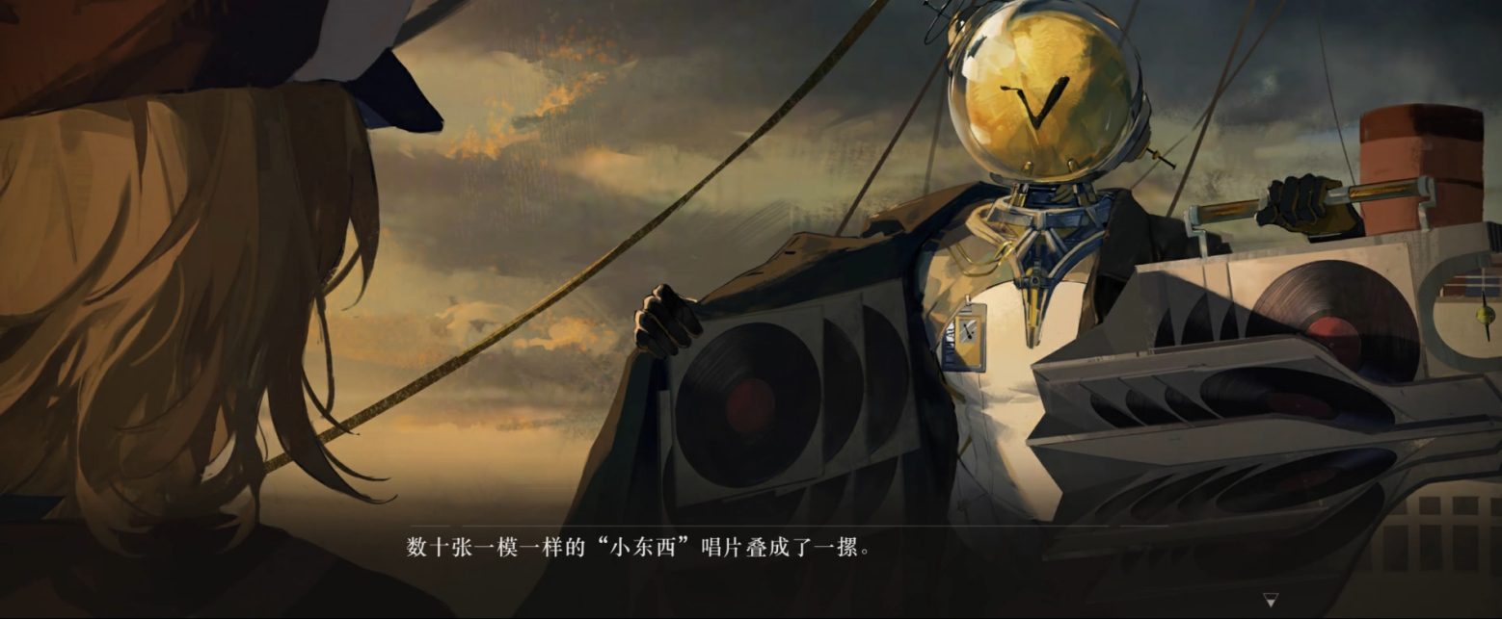它得意洋洋地扬起风衣，展示拉普拉斯最新的杰作。

数十张一模一样的“小东西”唱片叠成了一摞。

**乌尔里希**：“为了实验结果的一致性，我们甚至以同样的书写材料与笔迹模拟了上面的乐队签名。这些材料是拉普拉斯工艺的结晶。音场的空间感与细节表现、唱片本身使用的乙烯基材料，甚至是中间的装饰水晶，我们都做到了结构与表现的完全一致。”

组长自豪的语气与星锑惊讶的疾呼声交织在一起。

**星锑**：“什么——！尽管我完全认可拉普拉斯科算中心的科研素质与实验态度——，……但这并不代表我支持你的盗印行为啊！”

**乌尔里希**：“……，看来你对科研使命的理解仍有不足……星锑研究员，你还有很长的路要走啊！”

**——TO BE CONTINUED——**

# 11. 我可恨的乡土啊 The Hateful Hometown

——“永远！永远——”

（海浪声、汽笛声、望远镜视角）

积云在夜空中缓缓倒退，像是一阵接一阵涌起的海浪，无名的星星们林立着，遥远地拢成一个小小的斑点。

*船长室*

湿润的海风挟着水汽裹在船栏上。观景舷窗前，年轻的船长看不出表情。

某些微不可查的声音在门前踌躇着。

（开门声）

**淑女格蕾丝**：“——！真没想到你会主动到这儿来，图图石子小姐。”

惊喜的表情写满了她整张脸。

格蕾丝热切地推开门，将瑟缩不前的姑娘亲昵地牵到面前。

**淑女格蕾丝**：“我差点儿都以为会主动来拜访我的只有那些庸俗的、捏着几张薄纸片在唠叨着什么旅游规划、长期合作的官员和商人了……他们脑子的肿胀程度简直快赶上我从水里捞起的标本了……但是你明白的，作为收藏品而言，这些叽叽喳喳的家伙们还为时尚早。”

**图图石子**：“格蕾丝女士，难道您的收藏品是海上的浮、浮……”

**淑女格蕾丝**：“嘘——抱歉，我好像说的有些太多了。”

她眯了眯眼睛，打量着眼前姑娘微微凸起的血管，想象着血液在其中局促而张皇地奔流。

**淑女格蕾丝**：“忘了它吧，我猜你希望询问的问题与它们无关。[100]”

**图图石子**：“……是的，格蕾丝女士。我希望能从您这儿得到指引……”

**淑女格蕾丝**：“当然可以，我们是朋友，对吧？在海上，迷茫是我们最大的敌人，我们脚不着地，不知自己身在何处，也不知自己将去向何地……我很乐意为朋友解答类似的问题。[101]”

**图图石子**：“……（叹气）”

**淑女格蕾丝**：放轻松，我们至少还有一个漫长的夜晚。

隐约的细碎响动从外面传来，但这显然无法影响姑娘们的促膝长谈。

格蕾丝放下手中的怀表，目光穿过半掩的舱门，勾出一抹似有若无的微笑。

**图图石子**：“我试图遵循您的建议，对外界的一切都置之不理……但我失败了。”

图图石子不自觉地低下了头。

**图图石子**：“我无法朝着完全不了解的人举起复仇的长矛，哪怕是为了我们自己的家园……所以我尝试了解更多关于外面的事，我……我违背了您的告诫。我想要变得更加坚定……我以为这样就能让我憎恨他们，下定决心跟随您，参与重塑的复仇计划，能够带领努库泰澳人去往新世界……可……”

意志的动摇令图图石子羞愧地低下了头。

**图图石子**：“可为什么我在‘自由海风号’上了解的越多，我却越来越迷茫呢？[102]”

喧嚷的音乐厅、闹腾的游客、热烈的灯火与船歌，船上的一幕幕犹在眼前。

**淑女格蕾丝**：“这一点儿也不可耻，图图石子小姐。”

温和的答复令图图石子愣了愣神。

**淑女格蕾丝**：“在窥见世界的全貌之前，我们大都会有类似的误解。这个世界是一具刚刚死去的躯体，肺部甚至还残留着新鲜吸入的空气。最先腐败的是面庞。噢，那是一个糟糕的开始，迅速缩小而浑浊的眼球是令无数标本家们都相当苦恼的难题之一。紧接着是胸腔与肺部，情况变得糟糕，难闻的气体争先恐后地涌入每一寸尚未被占领的角落。它们膨胀开来，像是即将迸散的礼花。但值得庆幸的是，倘若你在这时候观赏其中的手足，或是轻抚其中的骨骼，你仍然会惊叹于造物主的伟大，‘噢！祂究竟是如何雕琢出如此完美的结构的？’[103]”

图图石子从未见过这样热情洋溢的船长。

**淑女格蕾丝**：“你可以再想想，好好地想一想……”

格蕾丝轻轻敲击着船板，像是在为门外的窸窣脚步声打着节拍。

沉思中的图图石子对这一切浑然未觉。

**图图石子**：“……，外面的人和我想的很不一样……他们真的那么邪恶吗？”

**淑女格蕾丝**：“……呵呵。”

格蕾丝瞥了瞥窗外。

空无一人的舷窗里，古怪的震响声越发明显了。

**图图石子**：“……？”

跟随船长的视线，图图石子终于注意到了那片巨大的“阴影”。

遮阳伞与围栏，真的能组成如此巨大的阴影吗？

**淑女格蕾丝**：“她们无比狡猾、邪恶，甚至还会偷听他人的秘密。”

“阴影”蹑手蹑脚地朝着她们的方向逼近了。

**图图石子**：“格、格蕾丝……小姐，那个‘怪物’在朝着我们探头探脑——！”

毫无疑问，这样刻薄的形容词激怒了对方。

**？？？**：“哈……？”

**图图石子**：“难道——是敌人？！”

图图石子手忙脚乱地抱起周围的杂物，信号灯、扫帚、抛绳……它们像雨点一样飞扬起来，接连不断地飞向门外。

**图图石子**：“我……我来保护你，格蕾丝小姐！”

————（战斗后）————

门外的动静似乎消失了。

**图图石子**：“危、危机……解除了吗？(Is it...dead?)”

大口喘气的图图石子勇敢地冲出了船舱。

（开门声）

甲板上出现的人影与预想中的可怕敌人相去甚远。

**图图石子**：“啊——竟然是你，芭卡洛儿小姐……”

**芭卡洛儿**：“呜呜……（抽泣声）”

一副泫然欲泣的脸庞从大战后的废墟中探了出来。

船长显然对游轮员工的狼狈状况早有预料。

**淑女格蕾丝**：“很高兴能在这儿见到你，芭卡洛儿小姐。”

**芭卡洛儿**：“图图石子，你、你怎么能这样？！我只是想为‘罗盘灼灼’的事向你道谢，可我哪儿也找不到你——就算你不愿意接受我的谢意，也不该做出乱扔东西这么粗鲁的举动呀！在克雷莫纳，哪怕是再不学无术的家伙——也不会朝着路过的可怜小狗这样丢石子！[104]”

某个陌生的名词在恼怒的唇齿间脱口而出，又落入另一双好奇的耳朵里。

**图图石子**：“克雷……莫纳？”

**芭卡洛儿**：“……我什么也没说！”

**淑女格蕾丝**：“放松下来，朋友们，这只是个令人发笑的小误会，不是么？作为船长，也作为你们的朋友，我很希望你们将来能成为要好的同伴。”

船长的拉拢毫不遮掩。

**淑女格蕾丝**：“我想，图图石子小姐很乐意了解更多关于外面的事，而我们的芭卡洛儿小姐，恰好藏着许多故事，不是么？嗯……就当做‘罗盘灼灼’的报答好了。”

**图图石子＆芭卡洛儿**：“……”

将语塞的客人们留在原地显然不是一位经验丰富的船长应有的待客之道。

**淑女格蕾丝**：“请到这边来，芭卡洛儿小姐。”

她往一旁挪了挪，在光洁如新的甲板上留出了一个足够的空缺。

女孩们任由一双亲昵的手牵引着靠在了一起。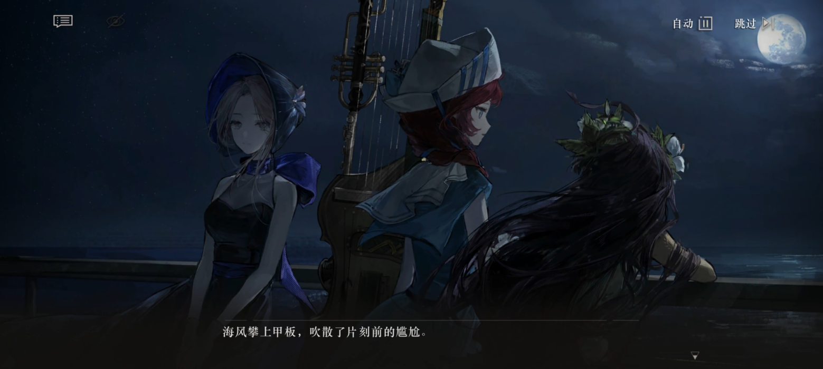

海风攀上甲板，吹散了片刻前的尴尬。

**淑女格蕾丝**：“克雷莫纳[105]，这是一个难以启齿的名字吗？[106]”

船长的语气温和而柔软，年轻的乐手终于放松了紧绷的琴弦。

**芭卡洛儿**：“不。它是我的家乡，世人口中的小提琴之乡，一个古板又令人讨厌的陈旧地方！”

另一颗好奇的心也凑了上来。

**图图石子**：“可是……你的语气听上去并没有厌恶呀。在努库泰澳，如果讨厌什么，我们会将它和臭芥草儿缠在一块儿，再用力把它抛向海里，让它永永远远地沉在水底，再也不会想起来。难道外面的人们不会这么做吗？”

**芭卡洛儿**：“它……它当然还没有那么糟糕。[107]”

少女皱了皱眉头，像是在努力寻找合适的措辞。

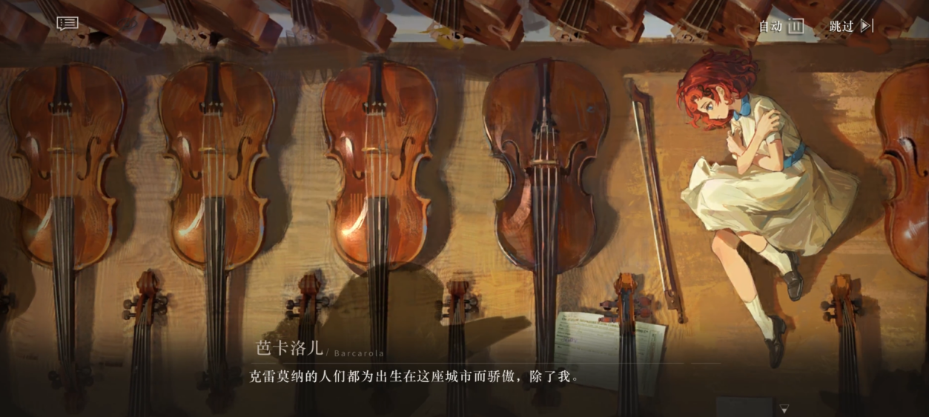（背景有轻轻的小提琴声）

**芭卡洛儿**：“我们整天浸泡在小提琴的琴盒里，学习关于它的一切知识。乐理、演奏、世代相传的小提琴修复技艺，到处都是名头唬人的音乐大师们！许多人都慕名到这儿来，柏林人、伦敦人、格拉茨人、费拉拉人、乌普萨拉人……他们在任何你能发现的地方举办演出、古典音乐会、音乐节，或是别的什么。”

**图图石子**：“可……这听上去很有意思呀？[108]”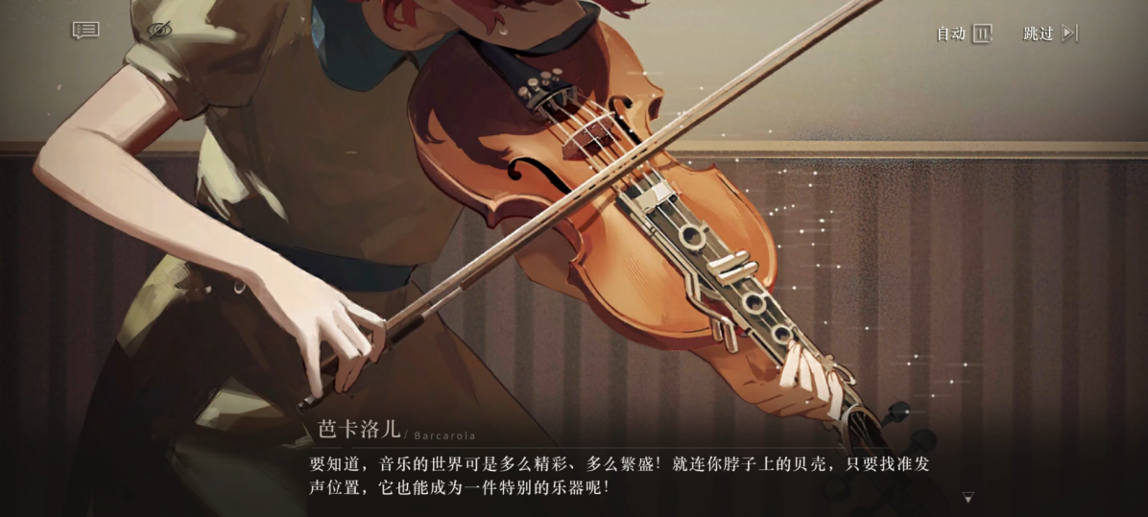

**芭卡洛儿**：“一点儿也不好。克雷莫纳的人们都为出生在这座城市而骄傲，除了我。克雷莫纳比你想象的还要单调无数倍！那儿只有小提琴、中提琴、大提琴、低音提琴……各种各样的提琴！[109]要知道，音乐的世界可是多么精彩、多么繁盛！就连你脖子上的贝壳，只要找准发声位置，它也能成为一件特别的乐器呢！如果不离开家乡，我就没法将‘啪叽咒’运用得更好，没法做出更好的啪唧匣子……当然也见不到世界上那么多稀奇古怪的乐器了！”

**图图石子**：“可……努库泰澳人一直待在自己的岛上，我们并不会感到枯燥。或许你也可以尝试找找那儿的贝壳、礁石，或者是海藻之类的漂亮小玩意儿~[110]”

**芭卡洛儿**：“唉……你太年轻了，图图石子小姐，事情可没你想的那么简单。[111]”

**淑女格蕾丝**：“芭卡洛儿女士，你不打算再回去了么？”

这似乎只是一个无比寻常的问题。

**芭卡洛儿**：“……当然！克雷莫纳的家伙们完全不能理解我的创举！在他们眼里，我只是个叛逆的孩子，他们排挤我，讥笑我……[112]”

芭卡洛儿将双手拢在嘴边，朝着薄雾笼罩的海平面高声呼喊。

**芭卡洛儿**：“我永远也不会回到那儿——！[113]”

**淑女格蕾丝**：“我很欣赏你的坚决。”

**芭卡洛儿**：“……看来我不必担心遭到解雇了。”

**淑女格蕾丝**：“当然，‘自由海风号’上的明珠，我们最受人追捧的游轮甜心。”

**芭卡洛儿**：“嗯哼~”

难掩得意的芭卡洛儿小姐脸上又重新焕发了光彩。

**图图石子**：“那么您呢……？格蕾丝女士。您的故乡又在哪儿？”

**淑女格蕾丝**：“只是个毫无意义的小镇子罢了。[114]”

船长的态度显然要比絮絮叨叨的乐手更加轻描淡写。

**芭卡洛儿**：“‘真正的音乐大师应该抛去那些影响自己创作灵感的杂念’，是这样吗？[115]”

**图图石子**：“不，不是这样的。哥哥曾经告诫我，努库泰澳人决不能远离家乡太久。否则，我们的‘象形贝壳’将会生出缝隙，多少努努胶水都无法弥补它的裂痕。那是一种让人非常不好受的情绪。老人们都叫它……乡愁。[116]”

**芭卡洛儿**：“失眠的水手们似乎常常提起这个词……接着，他们会邀请我为他们演奏一些我从没听说过的曲子，好在我的啪唧匣子里有数不完的乐器——它是一种疾病吗，就像是缺少橘子的坏血病之类的？请别担心，图图石子小姐。如果你也患上了这样的症状，我很愿意帮忙——就像你帮助船上的客人那样。”

**图图石子**：“嗯——！谢谢你，芭卡洛儿小姐，我们的族人一定很需要它！”

**芭卡洛儿**：“这是乐手的使命~[117]”

少女们的话题似乎永远没有尽头，但不时揉搓的双眼仍然清晰地证明着时间的流淌。

天光逐渐亮了起来，窗外织起了一条无边的蓝色绸缎。在缓缓驶向前方的汽笛声中，缎面泛起一圈圈动荡的褶皱。

**淑女格蕾丝**：“时候不早了，女士们。[118]”

**芭卡洛儿**：“——！天呐，居然已经到这个时候了！我的演出——[119]”

芭卡洛儿擦着惺忪的睡眼，瞄见了船长轻轻摇晃的怀表。恍惚间，她终于想起了另一件同样重要的事。

**芭卡洛儿**：“我答应过星锑小姐，我会帮助她举办一场最好的海上摇滚音乐会……我还没有询问她需要什么音色呢！再见，格蕾丝女士，图图石子小姐。[120]”

在一阵急匆匆的踩踏台阶声中，少女的身影迅速消失了。

**图图石子**：“谢谢您陪我们聊了一整夜，格蕾丝女士。”

确认乐手的背影再也看不见之后，图图石子终于张了张口。

**淑女格蕾丝**：“不必道谢。我什么也没帮上你，图图石子小姐。”

**图图石子**：“我……我还有最后一个问题。您究竟是如何令自己变得如此坚定的？”

**淑女格蕾丝**：“……”

（远去的脚步声）

**——TO BE CONTINUED——**

# 12. 三个音乐家 Clashing Genres[121]

——“歌剧院，电台，以及……锯木厂。”

（脚步声）

躁动与兴奋的呼声统治了这里。

台上的少女欢呼雀跃，跳起欢快的扭扭舞。

**星锑**：“（扬声器）嗨！女士们、先生们，所有当下的和未来的摇滚乐迷们！欢迎你们来到这个时代最伟大、最美妙、最最最激情的摇滚现场——！！”

**客人众**：“喔——！”

**星锑**：“嘿——那边还在打瞌睡的家伙们，趁现在，活动起来，让你们僵硬的骨头嘎嘎作响！当你们老了，坐在火炉边上吹嘘自己的时候，所有听说这个故事的人都会为你们的经历嫉妒得发狂！”

**芭卡洛儿**：“嘿，星锑——”

哒哒的脚步声急匆匆地奔向了这儿。

**星锑**：“你好，我亲爱的朋友~”

**芭卡洛儿**：“这和我们说好的不一样，我原以为我们会做好更充分的准备……”

**星锑**：“准备？”

芭卡洛儿轻拍胸膛，努力让自己的呼吸平稳下来。

**芭卡洛儿**：“是的。我们得先为船上的客人们分发调查问卷，根据客人们的品味挑选合适的曲目，还需要考虑曲目之间的流畅过渡，以及整个音乐会的节奏和情感变化……”

**星锑**：“等等、等等！音乐会？我们可不是在举办音乐会！——这是摇滚！摇滚！”

**芭卡洛儿**：“可克雷……之前的老师们不是这样说的……当我们拨下第一个和弦，吹响第一段旋律，我们便肩负起了对听众体验负责的使命。完整的表达才能让听众们跟上脚步，体验音乐的情感起伏和结构美……”

**星锑**：“摇滚乐从不在乎这些细枝末节，重要的是精神！[122]”

毫无疑问，摇滚海盗对任何繁文缛节都深恶痛绝。

**星锑**：“放松你紧绷的脑袋，我的朋友～然后，用力地甩动它们！音乐课堂可学不到这些。[123]”

游轮乐手的眉头紧蹙，又逐渐舒缓下来。

**芭卡洛儿**：“……好吧。但我必须声明，仅此一次。[124]”

**星锑**：“喔——所有的音乐大师都该学习你的胸怀！”

**芭卡洛儿**：“……”

这当然是一句效果斐然的咒语。

**芭卡洛儿**：“咳、唱片机就在舞台帘幕的后面，第五个柜子里。”

得到特许的海盗激动地向目的地奔去。

**星锑**：“喔哦——！”

关闭灯光。

（人群欢呼和鼓掌声）

连接音响系统，检查唱针，挑选出一张备受期待的唱片。

定位音臂，高举双手，等待一场——

**芭卡洛儿**：“星锑小姐，你播放的是重金属曲目吗？”

**星锑**：“什么？我选中的明明是迷幻摇滚的代表作之一！更何况，我还没找到音响电源呢……”

金属碰撞的震响声从下层甲板传来，它们愈发嘈杂，也愈发清晰。

随之而来的还有某种奇异的怪叫声。

像是一场发生在“自由海风号”上的突兀地震。

厅堂中的客人们面面相觑，警觉的助手小姐敏锐地觉察到了些许异样。

**十四行诗**：“司辰，您也对这种噪音感到耳熟吗？”

**维尔汀**：“金属，打击乐，刺耳的怪叫，难道是……重塑之手！”

随着这个熟悉的名词一同出现的，是那些黝黑的古怪铁皮们。

**重塑·门徒**：“ㄞ——！！筛选……”

源源不断的铁皮乐器们从下层的楼梯间涌出，像是从井口喷薄而出的石油。

**重塑·门徒**：“……试……炼！ㄢ——！！”

突如其来的变故让客人们炸开了锅。

人群开始窃窃私语，退缩着挤成一团。

**星锑**：“什么？！怎么哪儿都有你们这些阴魂不散的家伙！”

**芭卡洛儿**：“别担心，星锑小姐，我不会让他们影响你的音乐会的！”

气势汹汹的乐手冷静地站在了对方的面前。

**芭卡洛儿**：“嘿，格蕾丝船长明明向所有人保证过了，她绝不会让你们这些笨手笨脚的船员吓坏客人！你们应该乖乖地待在机械室，管好那些发动机和螺旋桨，而不是跑到甲板上来制造噪音——！难道你们忘记了《船员守则》吗？”

对方似乎毫不动容，意识到危机的基金会调查员们挡在了芭卡洛儿的前面。

**维尔汀**：“注意疏散人群，十四行诗，星锑。准备拦截重塑之手。”

**十四行诗**：“明白！芭卡洛儿小姐，请远离它们！”

**芭卡洛儿**：“十四行诗小姐，它们只是些长相古怪的轮机工罢了。请放心，我会处理好这一切的。维持‘自由海风号’的秩序，令每一位客人都能维持美好的心情，是游轮乐队的职责之一。”

**维尔汀**：“……我想我明白重塑是如何隐藏踪迹的了。”

人群仍然惴惴不安，图图石子被迫挤在当中。

她努力踮起脚尖，无数漆黑的阴影与明亮的日光交叠在一起，令人眼花目眩。

**图图石子**：“芭卡洛儿小姐……她在做什么呢？”

在无数道或好奇或惊异的目光中，一抹纯净的白缓缓靠向了那摊石油。

**芭卡洛儿**：“嘿！如果你们也希望接受一些音乐上的熏陶，提高一点儿音乐品味，我可以在这一场演出结束后为你们演奏……但不能是这儿。大多数客人对金属乐的理解并不多，你们应该照顾更多的普通人……”

**重塑·门徒**：“ㄒ……新时——！！”

似乎对芭卡洛儿的建议置若罔闻，一柄敲击锤高举了起来。

**维尔汀**：“阻止它们！”

————（战斗后）————

越来越多的重塑门徒挤满了大厅的外围，人们如同被圈养的羊群瑟瑟发抖。

**芭卡洛儿**：“这、这不对……为什么这些新招募的船员，看上去这么疯狂呢？”

她努力站在所有客人的前方，大口呼出的热气喷薄在微微颤抖的啪唧匣子的琴颈上。

**芭卡洛儿**：“我是‘自由海风号’的乐队负责人……我有义务对每一位客人的安全负责……”

**？？？**：“哼……聒噪的外族人。”

一道冷光嗖地袭来。

**图图石子**：“不——！‘ *坚硬如椰壳！’[125] ”

贝壳状的波纹拦下了那支冰冷的箭羽。

**芭卡洛儿**：“——！”

**图图石子**：“你没事吧……芭卡洛儿小姐？”

她蹿出人群，关切地奔向那个受惊的身影，罔顾身后数道讶异的目光。

**？？？**：“……你在做什么？图图石子，你还记得自己的身份吗——！”

熟稔的严厉训斥在耳边炸响。

扶稳并无大碍的乐手后，图图石子紧张地转过身来。

哥哥的身体隐没在人墙的阴影里，令人心生紧张。

**图图石子**：“不……哥哥……不是这样的……努库泰澳人……保护家园的武器……不应该用来复仇……我们遭、遭受的一切……不关他们的事……也、也许……我们能找到更好的解决办法……，……现在还不是复仇的好时候[126]。”

脚步声缓缓逼近，图图石子惊惶地仰起头来。

正对上一张熟悉而陌生的脸。

**图图石子**：“哥哥……[127]”

**卡穆塔**：“……”

对方轻轻摇了摇头，漆黑如墨的液体从古铜色面具的缝隙中滴落。

**卡穆塔**：“图图石子，我们别无选择。”

**——TO BE CONTINUED——**

小径8·随船医护的门诊日志

病历单——我们严格遵守行医规范

X月X日，周三

查理，43岁，晕船。给予茶苯海明片。

珍妮丝，29岁，严重晕船。给予茶苯海明片。

卡莱阿，17岁，晕船。患者拒绝服药，嘱咐患者打开窗户，呼吸新鲜空气。

*17岁的大孩子竟然还有这么怕吃药的，令人头疼。*

X月X日，周四

阿莱西奥，33岁，因食用大量海鲜导致腹泻。给予地芬诺酯，嘱咐患者卧床休息，并饮用足够的水。

卡莱阿，17岁，被电热水器烫伤。陪同人员情绪激动、不断咒骂，安抚旅客情绪，冲洗烫伤部位并上药。

*这两个小子真让我大开眼界。上次解释晕船药就费了半天口舌这次又说些什么“水火箱”、“热气壶”，他们究竟是哪儿来的？*

X月X日，周六

接后勤紧急通知，5名旅客在餐厅发生肢体冲突，其中4名轻微伤，1名轻伤。已到现场按情况分别做紧急处理。

*听船长说，这事并不是那帮挂贝壳的小伙子惹出来的？以他们对人莫名其妙、不屑一顾的态度，如果哪天被揍了，我可一点儿也不奇怪。*

X月X日，周一

艾拉，22岁，腹胀、腹泻、呕吐、高烧。给予输液，留置观察。

*观察期间，患者多次出现谵妄，声称游轮已经到达了“新时代”，并要求下船、返回努库泰澳。患者胸前佩戴的贝壳由白色变为红色，并产生大量裂纹，问及此事时，患者慌乱地藏起贝壳，而陪同人员立即厉声斥责，避开话题。*

# 13. 太阳之死 End of the Sun

——“一座漆黑的城市，包裹在风暴、雨水与仇恨中。”

金属的噪音取代了摇滚乐，肃穆与恐慌笼罩在船舱中的每一位客人脸上。

灵巧的身影款款登上了舞台。

**淑女格蕾丝**：“首先，为你们自己举杯吧——登上‘自由海风号’的幸运儿们。或者说，它应该拥有一个更准确的名字，诺亚方舟。”

台下的游客们面面相觑。许久，终于有人试探着开口询问。

**客人Ⅰ**：“格、格蕾丝船长……你是不是搞错了什么？”

**客人Ⅱ**：“噢！我明白了，这一定是游轮为我们准备的惊喜派对，对吧，芭卡洛儿小姐？”

茫然的乐手抬起头来。高台上的身影陌生而冷冽，这显然无关任何一场精心彩排的演出。

**芭卡洛儿**：“不……不是这样的。”

**淑女格蕾丝**：“这当然能够称得上是一份惊喜，马修先生。恭喜你们，诸位凭借着天赋、财富，或是某种秘不视人的珍宝，通过了‘自由海风号’的第一次筛选，得到了一个加入重塑之手的机会。”

**客人Ⅱ**：“您的话语太过晦涩难懂了，格蕾丝女士。如果这是一出情景剧，我希望您与您的道具演员们能立刻停止它，这一点儿也不好笑！”

**淑女格蕾丝**：“您的意思是……您打算放弃前往新时代的宝贵名额？”

**客人Ⅱ**：“什么新时代旧时代的……我半个字也听不懂！”

满脸怒容的客人们正欲离开，脸覆面具的年轻人毫不客气地拦住了他们。

**托阿**：“不许污蔑我们的救世主——！”

**塞洛尼**：“托阿……你太激动了……戴上面具之后，你就像完全变了个人……”

来自好友口中的古怪腔调格外刺耳。

**托阿**：“自从离开麦黎以后，我从没感觉脑袋如此清晰过……塞洛尼。你也应该为之后的面具试炼多做些准备的。我可不希望到了新时代之后，我们在独木舟赛上落败。[128]”

他骄傲地拍了拍胸膛，居高临下地蔑视着瑟瑟发抖的众人。

**托阿**：“而他们，这些愚昧无知的外乡人……哼，他们永远不会理解自己做错了什么，又将会承受什么样的惩罚！”

**卡穆塔**：“托阿，冷静点儿……没必要理会这些家伙，他们在乎的只有自己。——只有‘暴雨’，才能够为我们改变这一切！”

古怪的面具、狂热的谶言、叮叮作响的畸形贝壳，在一台从未预告的舞台剧上尽情舞蹈着。

“观众”们瑟缩着挤作一团。

**客人Ⅰ**：“疯……疯子！”

**十四行诗**：“司辰，我听错了么？……那位先生在宣扬‘暴雨’！”

**维尔汀**：“重塑之手一定还藏着更多的后手，我们必须尽快向外求援。”

**十四行诗**：“可我们的通讯器信号已经被阻断了……”

**维尔汀**：“星锑，你能联系上乌尔里希吗？”

**星锑**：“把‘小东西’还给我以后，它就喊着什么‘声波频率’、‘非对称核素R浓度’之类的话，抱着那台怪声怪叫的机器跑得没影了。让我试试吧……如果我还能回想起科算中心的内部频段的话！”

**维尔汀**：“十四行诗，我们必须尽可能安抚更多的人，以免出现更严重的混乱。”

**十四行诗**：“是——！”

命令有条不紊地下达着。

台上的女士饶有兴趣地望着那一抹融入人群的蓝灰色礼帽，无声地笑了笑。

**淑女格蕾丝**：“先生们，女士们。也许你们还不理解，‘暴雨’究竟意味着什么。”

**客人Ⅰ**：“格蕾丝女士，我可是清楚地记得你们宣传单上的内容。‘自由海风号’采用了双壳体设计，配备了最先进的船稳系统与国际通信系统，确保在任何情况下都能与陆地基地和其他船只保持联系……”

**客人Ⅱ**：“你们保证过任何恶劣的天气都不会对‘自由海风号’产生任何损坏。难道这些宣传语都不过是夸大其词吗——！”

**淑女格蕾丝**：“它们当然是真的，马修先生。但这些脆弱的、毫无意义的设备，又如何能抵挡一场真正的、足以倾覆世界的‘暴雨’呢？”

**客人Ⅰ**：“……您口中的‘暴雨’究竟是什么？”

**淑女格蕾丝**：“一台根治所有弊病的手术。”

**客人众**：“——！”

**淑女格蕾丝**：“它向我们索取一点儿无关紧要的代价，又一次次给予我们回到过去的机会。”

**客人Ⅱ**：“回到过去……代价……您究竟在说些什么呀……”

**淑女格蕾丝**：“在90年代，那些消费主义的血管都成了电线；80年代，愚笨的脑袋被变成了一个个立体几何。而60年代就更有意思了——整个世界都成了一幅可笑的广告画。而重塑之手，为之奋斗了许多个年头。”

人群的低语声越发汹涌。

**客人Ⅰ**：“您的意思是，这个时代也会毁灭——连我、我们的脑袋也会变得……如此古怪吗？”

**淑女格蕾丝**：“很遗憾，是的。”

**客人Ⅱ**：“这些都是重塑之手的手笔？……你们为什么要这么做？”

**淑女格蕾丝**：“您不该苛责我们的，马修先生。重塑已经尽了最大的努力。地球上的人换了一批又一批，可他们总会犯下同样的错误。经济崩溃、环境污染、数不清的战争与硝烟……于是我们不得不一次又一次地进行新的手术，迎接一场新的‘暴雨’——以回到更遥远的过去。”

惊惧与恼怒相互渗透着迸出火花，有如随时迸发的火山口。

**客人Ⅲ**：“格蕾丝女士，我很确信，你现在需要一场心理治疗。只有心理医生才会附和你这套灭绝人性的说法——！”

**客人Ⅳ**：“……，您所展示的这些……它们都是真的么？”

**淑女格蕾丝**：“关于这一点，你很快便能见证了。”

人群惶悚不安。在近乎鬼魅的低吟中，连窗外泛起的海浪声都清晰可闻。

一个稳定人心的好时机。

**维尔汀**：“‘暴雨’绝不会在现在发生。（看向手腕上的计时器）我们来自圣洛夫基金会。一个……维护人类与神秘学家安全与权利的机构。”

**淑女格蕾丝**：“呵。”

**客人Ⅰ**：“……是那个官方组织！”

**维尔汀**：“我以圣洛夫基金会的‘司辰’身份保证——目前发生的一切，只是重塑之手捏造的骗局。他们希望通过仇恨与极端的言辞、夸大其词的恐吓，引导出我们内心对于未知事物的恐惧！请大家冷静下来。”

相似的竹制利箭又一次袭来。

**托阿**：“维护我们的安全，胡说八道——！”

一旁的女孩赶紧拦下急躁的同伴。

**图图石子**：“托阿……等等！如果她没有说谎，说不定……说不定基金会也能帮上我们的忙！”

**托阿**：“图图石子，这就是你准备好的重建家园的‘完美’计划吗[129]？要、要是他们真像自己夸耀的那么伟大，那努库泰澳、我们的家园被淹没的时候，他们又在哪里——？！”

**图图石子**：“不是的……我只是不希望大家做出草率的判断……不希望大家的贝壳上……出现更多斑驳的划痕……”

少女的失声抵不住船上客人们的窃声私语，更无法阻止族人们高涨的怒火。

当然也抵挡不住任何一支急促飞来的毒箭。

**十四行诗**：“*\*Ed è sübito sera[130]——*！场面快要失控了，司辰小心！”

————（战斗后）————

大厅一片狼藉。

喘息声、叹气与低声的哭腔混杂在一起，像是一锅粘稠的复合汤药。

**图图石子**：“不……这样是不对——”

她还想说些什么，一阵熟悉的草药熏香猛然窜入了她的鼻腔。

安睡芦苇，在努库泰澳祭司的手术台上，它被用于减轻不必要的痛苦。

**卡穆塔**：“你需要休息，图图石子(Sister)。”

**图图石子**：“……！”

**塞洛尼**：“抱歉，图图石子。”

昏迷的女孩落入另一副柔软躯体的怀中。

而另一端的争执显然要剑拔弩张得多。

**淑女格蕾丝**：“演讲很精彩，维尔汀小姐。”

**维尔汀**：“放弃吧，格蕾丝女士，你欺骗不了任何人。”

**淑女格蕾丝**：“当然。连再小的孩子也明白这样一个浅显的道理：当谎言被揭穿时，说谎的人将遭到何等剧烈的反噬……”

格蕾丝环顾四周，无数道目光死死地盯着她。

愤怒、敌视、迷惘，鄙夷，她从中走过，不留下丝毫痕迹。

**维尔汀**：“……，各位，我的手表能够预测“暴雨”，从它的读数就能——”

她高举手臂，另一只苍白的手却突兀地搭在了她的手上。

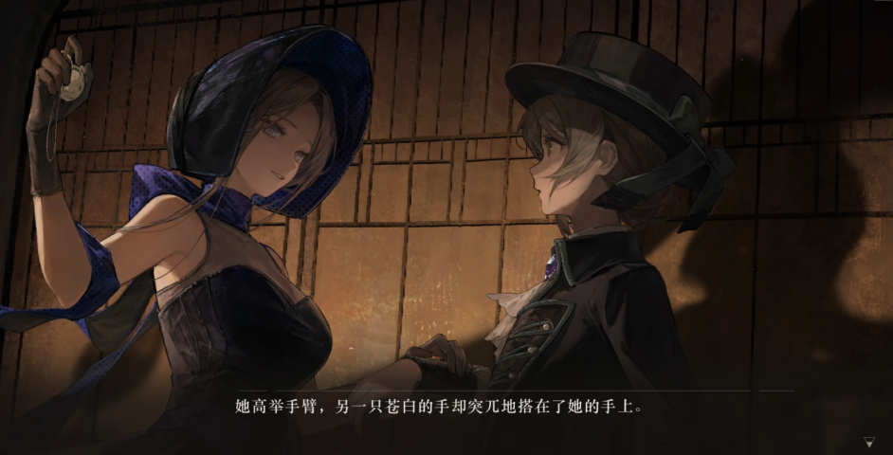**淑女格蕾丝**：“多么巧合啊，维尔汀小姐~我也有一块记录时间的怀表。”

——（以下是一小段动画）——

**淑女格蕾丝**：“……，三。二。”

（窗外突然开始落下不知名的雨滴）

**维尔汀**：“——！”

**淑女格蕾丝**：“一。”

**维尔汀**：“——这不可能！”

**淑女格蕾丝**：“维尔汀小姐。”

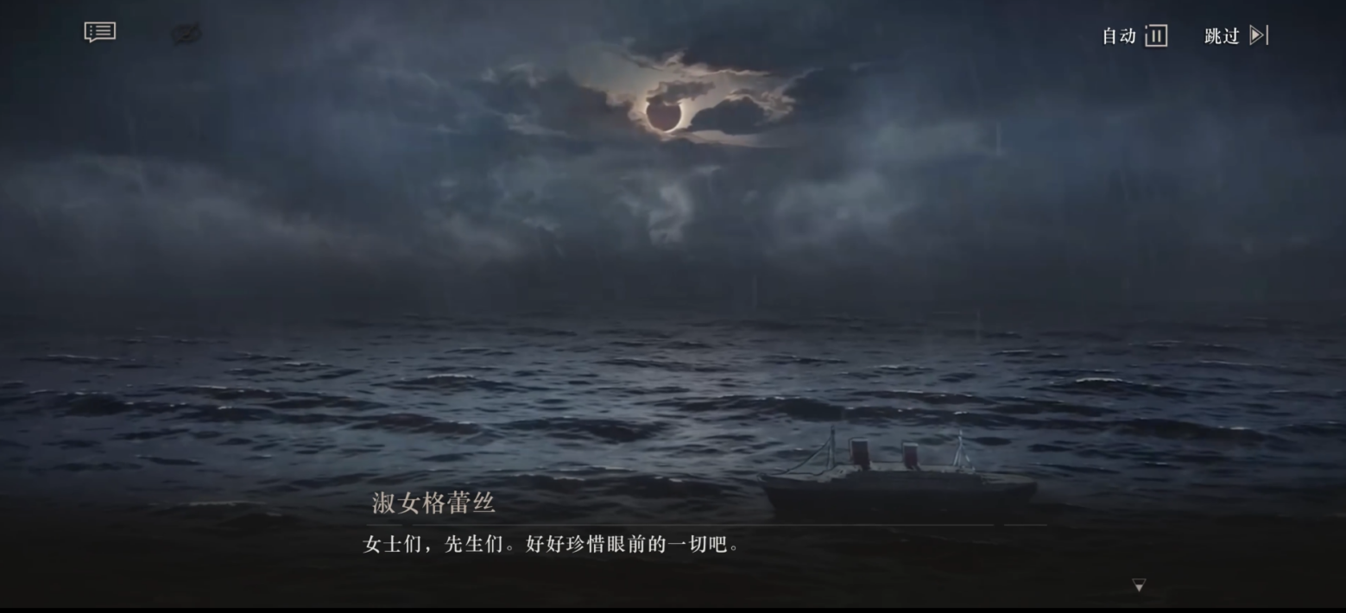（画面转到天空，一场日全食正在发生）

**淑女格蕾丝**：“……试图以谎言与虚假承诺蒙骗所有人的，究竟是谁呢？女士们，先生们。好好珍惜眼前的一切吧。我们迎来了……地球上最后的夜晚。[131]”

**——TO BE CONTINUED——**

# 14. 紧急通讯 A Call for Help

——“一个好消息，与许多个坏消息。”

（机械脚步声）

奔走的仓促身影堪堪避过了眼前的又一个集装箱，任由磁流体在缸中激烈地震荡。

**乌尔里希**：“见鬼，这儿就不能把这些灰扑扑的壁灯都换成卤素灯和荧光灯吗——！”

乌尔里希拎着手提箱在走廊上快步前行，里面的非对称核素R采集仪嘀嘀作响。

**采集仪**：“嗡嗡——嗡嗡嗡——！”

**乌尔里希**：“果然没错，越靠近这里，采集仪的指针跳跃得就越紊乱——必须尽快搞清楚这艘船当前的坐标！不、读数不对……该死的，难道它被海水腐蚀了吗？！还是说，这片海域里就存在一座‘非对称核素R’的矿场？”

它猛然蹲下身来，用力拍打箱子里的仪器。

**采集仪**：“———/*&@！#*（！”

**乌尔里希**：“**的[拉普拉斯脏话]，负责维护这台玩意儿的到底是哪个蠢蛋！冷静想想，乌尔里希。你是不是还漏了什么重要信息……，——！船舱底部的电力供应室存在几摊不明黏液，尽管只经过了简易的提取处理，但样品的折光率与红外光谱都与重塑之手高度吻合。”

**通讯器**：“滴——滴滴——”

突兀响起的通讯器打断了乌尔里希的沉思。

**乌尔里希**：“嗯……星锑？”

**星锑**：“乌尔里希组长，我终于联系上你了！”

**乌尔里希**：“你是来关心‘人工暴雨’项目的？没那么快，实验暂时卡住了，我还不需要协助人手。”

**星锑**：“不、不不——！尽管原则上我和维尔汀都应该援助你的行动，但现在——你先来救救我们吧，组长——！[132]这儿出现了好多重塑之手！”

乌尔里希弹射了起来。在刺耳的电流声里，它准确地抓住了最关键的信息。

**乌尔里希**：“重塑之手……他们的面具里一定保存着不少非对称核素R。说不定，我完全不需要这个时灵时不灵的鸟机器了！立刻向我报告坐标，星锑研究员！重塑之手在哪儿？！”

（撞门声，急促的跑步声）

黑压压的一片挤满了乌尔里希的全部视野。

**乌尔里希**：“该死的，这儿的人也太多了！”

发亮的“灯泡”在人群中过于晃眼了，人们颤抖着后退。

**客人Ⅰ**：“它是谁……？！”

**客人Ⅱ**：“天呐——我、我可不想变成灯泡脑袋！”

**乌尔里希**：“嗯？你们在说——”

**重塑·门徒**：“禁止……ㄨ——！”

组长灵巧地躲过砸下的铁锤，剧烈的思维电流迅速漫过了对方全身。

**重塑·门徒**：“唔……”

**乌尔里希**：“很好，又是一剂非对称核素R！”

摩拳擦掌的组长正打算大展拳脚，等待解救的人质们及时地阻止了它。

**星锑**：“组长，我们在这儿！”

**乌尔里希**：“看来那边有更多的重塑库存——！”

然而，发声元件中的高呼在挤入人群的一瞬便戛然而止。

**重塑·门徒**：“杀……ㄙ——！”

乌尔里希堪堪躲过一击，终于成功与组织会合。

**乌尔里希**：“星锑研究员，你可没说过这儿的重塑之手有这么密集！”

**维尔汀**：“感谢你的增援，乌尔里希组长。”

**乌尔里希**：“我恐怕帮不上什么忙，司辰。和重塑之手打群架还没有被列入拉普拉斯组长的考核标准。”

**星锑**：“什么？！”

摇滚海盗只觉前途一片渺茫。

**十四行诗**：“那些重塑之手似乎并不打算攻击客人们，它们只是想把我们圈禁在这里……”

**维尔汀**：“格蕾丝打算在这儿募集新的重塑信徒。”

无数看不出情绪的钢铁目光冰冷地扫视着大厅里的人群。

**星锑**：“——难道全世界就没有一艘既不属于重塑，也不属于基金会的自由小船儿吗！”

**维尔汀**：“乌尔里希组长，科算中心拥有能够作为辅助验证的‘暴雨’预警技术吗？”

**乌尔里希**：“第二次‘暴雨’后，我们曾开展过不少相关项目，但最终都以失败告终。在这之后，‘暴雨’相关的一切预警事由都交给了基金会，也就是你，司辰。格蕾丝宣称‘暴雨’即将到来，她甚至成功预言了异象的出现……”

**维尔汀**：“可我的手表却没有任何变化。”

雨点不时敲打着一片漆黑的舷窗，十四行诗不自觉地捏紧了衣袖上的口子。

**十四行诗**：“我相信您的判断，司辰。”

**维尔汀**：“谢谢你，十四行诗，但我们必须说服更多的人。[133]”

环顾四周，无数恐慌、怀疑、敌视的目光不曾从她们身上挪开分毫。

**乌尔里希**：“……，难怪非对称核素R的采集仪读数的显示失常了……很抱歉，司辰。我无法否定‘暴雨’来临的可能性。”

这显然不是个令人安心的答案。

风在猎猎作响。

海平面已经几乎看不见了。远处的海岛、风声与隐约可见的礁石溶在了一起，像是被抹上了一层更加漆黑的油彩。

人群三三两两地颓然坐倒，四周飘荡着隐约的抽泣声。

**芭卡洛儿**：“大家……请冷静下来……”

努力倚靠着“啪唧盒子”站起身来，乐手重新拾起了自己的责任。

**芭卡洛儿**：“请相信我，相信‘自由海风号’……”

**客人Ⅲ**：“早知道就不参加什么音乐派对了……”

**客人Ⅳ**：“呜呜……我、我想回家，这儿太可怕了……”

**客人Ⅴ**：“谁……谁能救救我们……”

声嘶力竭的游轮乐手跌坐在地，苍白的呼吁声淹没在乱哄哄的人海里。

**芭卡洛儿**：“这、这究竟是怎么一回事呀……[134]”

“咚——！”

一声巨大的震响从船头的位置传来，晃荡的船身把许多人都甩在了地上。

惶恐的客人：“发、发生什么了……！”

**船舱广播**：“很抱歉，目前海面能见度低，视野受限，‘自由海风号’将暂停一部分公共服务。前方为暗礁区，覆盖范围约752海里。”

**客人众**：“……”

**船舱广播**：“为了尽快抵达新的时代，我们将全速前进。请各位乘客务必减少大规模移动，抓稳扶手，以免落入海中。重复，请各位乘客务必减少大规模移动，抓稳扶手，以免落入海中。”

**惶恐的船员**：“格蕾丝船长，为什么‘自由海风号’要在这么危险的情况下全速前进？！”

**淑女格蕾丝**：“当然是为了尽快抵达一个更美好的未来。”

**惊讶的船员**：“可……这样很可能会让‘自由海风号’沉没！”

**淑女格蕾丝**：“在真正的‘暴雨’前，这些又算得了什么呢？”

轻飘飘的话语被掷在了地上。

**愤怒的客人**：“你这个该死的骗子，我不会再相信你的任何话术了！我要亲眼去外头看看，就现在！[135]”

**淑女格蕾丝**：“如您所愿，先生。但请千万小心，外面的风浪很大。”

船长礼貌地点了点头，大步朝着舱门走去的客人没有受到任何阻拦。

**愤怒的客人**：“瞧，我现在不就好好地待在……”

客人踩在甲板上，像是在斯库拉巨岩与卡律布狄斯旋涡之间高歌[136]的勇士。

直到一阵强风袭来。

**愤怒的客人**：“啊——”

拖长的痛呼声被暴风雨撕得粉碎，随后悄然隐没在一片漆黑中。

**客人众**：“……”

舱门再一次合拢了，呼啸的风声被挡在了唯一的安全居所之外。

**十四行诗**：“先生——！”

**维尔汀**：“格蕾丝，你这是在杀人。”

**淑女格蕾丝**：“真奇怪，选择权不是在各位自己的手里吗？”

厅堂一片寂静。

许久，有人战战兢兢地站起身来。

**惶恐的客人**：“格、格蕾丝小姐……只要我们加入了重塑，您便能拯救我们吗？”

**淑女格蕾丝**：“拯救当然不是这么轻易的事，尤金先生……你还需要通过一场小小的考验。”

顺着船长的目光，那张令人眼熟的古铜色面具无声无息地俯扣在桌上。

**淑女格蕾丝**：“试炼中，你只会感受到一点儿轻微的迷惘。[137]”

**犹豫的客人**：“戴上面具后，我们真的会从这场噩梦中醒过来吗……？”

**激进的客人**：“反正情况也不会比现在更糟糕了，不是吗？把面具给我——”

**胆怯的孩子**：“呜呜……”

**淑女格蕾丝**：“当然，迷途的羔羊们啊，这将是你们对围栏最勇敢的一次翻跃。”

橘发姑娘勇敢地站起身来。

**十四行诗**：“各位，不要再被重塑蒙蔽了。你们被剥夺了真正的选择权，重塑在隐瞒事实！[138]”

**星锑**：“说的没错，我们是自由的，就像音乐！每一位听众都应该有自由选择的权利，不论是摇滚、布鲁斯还是古典乐，又或是一段噪音！[139]”

**乌尔里希**：“采取行动吧，司辰。乌尔里希，接受您的调遣！”

**维尔汀**：“优先安抚民众。”

————（战斗开始）————

**维尔汀**：“客人们，请相信我，至少现在，‘暴雨’没有到来。”

**十四行诗**：“圣洛夫基金会一定会保护所有人的安全——！”

**客人Ⅰ**：“可你们一直在隐瞒‘暴雨’的事实！……就算不是现在，谁知道我们还能活多久！”

**十四行诗**：“……”

**乌尔里希**：“所有人都在为战胜‘暴雨’而努力！朋友们，别那么丧气！”

**客人Ⅱ**：“真……真的吗？”

**乌尔里希**：“科算中心针对‘暴雨’的研究已经到了具有突破性的关键时期，它一定会让更多普通人受益！”

**客人Ⅱ**：“……”

**星锑**：“站过来，朋友。难道你想让自己的脑袋也变成那副丑陋的样子？从此享受不了美食，也听不懂任何音乐——？老天，谁要过那样的生活！”

**重塑门徒Ⅰ**：“别跟他们废话了，他们连半点实际行动也拿不出来！”

（战斗胜利）

**十四行诗**：“那些被蛊惑的民众都暂时安定下来了，司辰。您可以休息一会儿了，我会负责之后的善后工作。”

**维尔汀**：“不，十四行诗，事情远没有结束。”

**星锑**：“老天啊，这艘船上的客人居然有这么多吗？！”

————（战斗结束）————

信者与不信者有如天平的两端，再高声的呼喊也无法压过近在眼前的漆黑现实。

恐惧在人群之中迅速扩散，像是滴入水中的墨迹。

**成功的选民Ⅰ**：“哈哈——我戴上面具了！”

**成功的选民Ⅱ**：“我、我也得救了……感谢您，伟大的格蕾丝女士！”

**失败的选民Ⅰ**：“痛……太痛了……”

**失败的选民Ⅱ**：“格蕾丝女士，救……ㄥ——”

**十四行诗**：“糟糕，越来越多人倒向重塑之手了……”

愈发式微的声音被淹没在汹涌的人潮之中。

**卡穆塔**：“将这些死不悔改的家伙关押起来——！努库泰澳的复仇大业，就从他们开始吧。”

**托阿**：“——是！”

**卡穆塔**：“塞洛尼，把我那不成器的妹妹送回房间。软弱蒙蔽了她的智慧，她的贝壳告诉我，她还不足以应付生活的剧变。”

**塞洛尼**：“首领……”

漆黑的墨渍几乎晕染了每一个人的脸。

生活的剧变笼罩了努库泰澳人，当然也摧毁了更多无名的普通人。

**无知的孩子**：妈妈……我想回家……

**痛苦的母亲**：“（哭泣声）好孩子，想点开心的事儿……爸爸肯定为你买了新款的汽车玩具……只要戴上了面具……我们就能回家了……”

在母亲颤抖的手中，那副面具缓缓贴向了孩子一无所知、泛着泪光的面庞。

**芭卡洛儿**：“不——！”

恍惚了许久的游轮乐手本能般地扑上前去，将重塑面具推到一旁。

**淑女格蕾丝**：“打扰客人是相当不礼貌的，芭卡洛儿小姐。”

**芭卡洛儿**：“格蕾丝女士……‘自由海风号’……我们的客人……这儿的一切都变得好陌生……[140]”

亲切的船长拾起了那副仍发着嗡鸣的面具，她细心地拭去上面沾染的灰，又不紧不慢地走上前来。

**淑女格蕾丝**：“上前来，好姑娘——就像你一直站在‘自由海风号’上那样。瞧，马修先生、艾琳娜小姐、卡米拉女士……多少熟悉的客人们都在巴巴地张望着你呢？你不打算再为他们弹奏那些美好的歌儿了吗？”

**芭卡洛儿**：“格蕾丝船长，我不明白您说的那些……世界的疾病……‘暴雨’……无比美好的新时代……”

**淑女格蕾丝**：“当然是最简单的字面意思了~我们的海上明珠，万众瞩目的游轮甜心。那些糟糕的、令人厌烦的、你再也不想见到的东西都会消失得彻彻底底，连一点儿骨头渣滓都不会剩下——噢，就像克雷莫纳，古板陈腐的小提琴之乡，你发誓绝不会回去的地方……你不是一直讨厌着那儿吗？现在你总算有机会离开它了，永远地。[141]”

**芭卡洛儿**：“永远……？”

（耳鸣声）

曾经熟稔的一切好似阴魂不散的幽灵，它们沉默着升腾起来，占领了脑海中的全部空档。

高耸的大教堂与钟楼，吱呀作响的码头浮桥，从不曾记下她名字的克雷莫纳音乐节选手名单，遥遥飘来的托尔塔蛋糕与奶酪烩饭的香气。

像是一阵遥远的风儿，它与那张陈旧的成绩单与鲜红笔迹阔别了许久，却又偶然地、无比真实地在眼前呼啸着掠过。

**淑女格蕾丝**：“‘*如果留在那个糟糕的地方，便永远不会有芭卡洛儿和她的啪唧匣子了*’——你正是这么说的，芭卡洛儿小姐。”

**芭卡洛儿**：“（是的，我说了）‘*我永远也不会回到那儿——！*’……”

**淑女格蕾丝**：“这次可要拿稳它了，好姑娘。”

金属与手背抵在一起，冰冷的触感让她打了个激灵。

微微发颤的手逃难般地抚上了怀中古怪而沉默的巨大乐器。

**芭卡洛儿**：“啪唧匣子……”

黏合剂与木质结构的连接件，熟悉的触感令她安心。像是汲取氧气的运动员，她的手指贪婪地拂过上面的每一寸纹理。

在繁复而精巧的乐器嵌合体中，她摸到了一个熟悉的轮廓。

指板，琴弦边，音柱，琴桥，调弦器……

一柄单调的小提琴。

（突兀的摔落声）

**芭卡洛儿**：“不——”

一股不知从何而来的温度令她推开了那副面具。

**——TO BE CONTINUED——**

小径9·《寻找稳定性材料——来自“人工暴雨”实验的数据验证（一稿）》

待发表论文——或许署名上还可以加几个人

摘要

Abstract

第一章 绪论

1.1研究背景及意义

1.2学界研究现状

1.2.1免疫咒语

1.2.2空间望远镜

1.2.3“混沌”与“灵性‘

*注：这部分研究来自洛伦兹蝴蝶，其可重复性有待商榷*

1.3目前研究存在的问题

1.4本文主要研究内容

第二章 实验材料及实验方法

2.1实验材料

2.1.1生物材料（种子、树脂、幼龙舌管、囊泡虫、火蛾脂粉等）

2.1.2矿物材料（黑曜石、海胆化石、火山岩、玉髓、蛭石等）

2.1.3人工制品（照相机、摄谱仪、唱片、罗盘、辉光管等）

2.1.4神秘学物品（魔精毛发、黏液、浓缩雨滴、秘银、铂金通灵板等）

*注：黏液样品中存在与重塑之手相关的神秘学物质，留待报告司辰*

2.2实验设备及仪器

2.3实验方法

2.3.1超自然现象发生地择选标准

2.3.2水源与反应容器的连接

2.3.3非对称核素R的注入方式

2.3.4 73.5%雨水的制备和使用

2.3.5声波催化反应的操作

2.3.6实验记录标准与废料处置

第三章 实验材料在“暴雨”环境中的性质

3.1引言

3.2材料稳定性

3.2.1稳定性材料

3.2.2不稳定材料

3.2.3无显著相关材料

3.3与时代病的相关性

3.3.1可抑制时代病的材料

3.3.2可加剧时代病的材料

3.3.3无显著相关材料

3.4本章小结

……

# 15. 海风儿在翻阅 A New Page Turned[142]

——“一个好消息，与许多个坏消息。”

（锁链声）

**塞洛尼**：“托阿，我们只需要把这些家伙关起来，而不需要……处决他们？”

**托阿**：“没、没错！卡穆塔更希望图图石子成熟起来，由她来决定如何处置这些坏家伙！当然，得在图图石子戴上面具之后。”

**塞洛尼**：“……”

**托阿**：“别害怕，塞洛尼，重塑的试炼并不困难。你瞧，我不也好好的吗？”

**塞洛尼**：“我不知道，托阿，我不知道。卡穆塔的命令也许是对的，可我还是感到害怕……”

**托阿**：“难道你要成为最后一批戴上面具的懦夫吗？！[143]”

**塞洛尼**：“我……我只是觉得这样不对……托阿，你在握着锁链的时候，手指不也一直在发抖吗？”

**托阿**：“闭、闭嘴——这儿可是冷库，难不成你认为我、我在害怕吗？！”

（铁门关门声）

*临时“监牢”*

一处令人熟悉的居所。

**星锑**：“天呐！难道我在20岁以前就能达成环游世界监狱的成就吗？——这都快超过我待在家里的时间了！”

**十四行诗**：“星锑，你也有自己的家吗？”

**星锑**：“毫无疑问，朋友。整座伦敦城都是我的家。我在那儿生活，为那儿无数的人们与他们热爱的音乐而战斗，你怎么能忽视那座城市在我灵魂上留下的烙印！”

她振振有词地疾呼着，在不大的牢房里来回踱步。

反叛艺术家常有如此激进的表现。

**星锑**：“伦敦永远都会为APPLe号留下一处停泊的港湾，以致敬——等等，芭卡洛儿，你怎么在这儿？！”

无比眼熟的古怪轮廓突兀地出现在监牢大门的窗口中。

**星锑**：“该死的，我就知道这些铁皮脑袋不会放过任何一位艺术家，它们试图打压音乐品味远超它们的所有人——”

**托阿**：“芭卡洛儿小姐……尽管你是格蕾丝船长口中的贵宾。但在正式加入重塑之手前，你不应该参与我们的行刑工作！”

**星锑**：“……什么？芭卡洛儿？——你与那群音乐笨蛋同流合污了？！”

铁门缓缓打开，星锑踉跄地退后了几步。

映入眼中的并非令人眼熟的游轮甜心、优雅的演奏家，只是一副泪眼涟涟、甚至有些狼狈的无助脸庞。

**星锑**：“——！”

**芭卡洛儿**：“我、我不知道……我的选择是对的吗……格蕾丝女士告诉我们，‘暴雨’会改变我们的时代，只有戴上面具的船员们才能免于回溯。……而那些不被选召的可怜人，他们会和这个时代一同消失得无影无踪。”

**维尔汀**：“……”

**芭卡洛儿**：“维尔汀小姐。请您告诉我，如果我真的戴上了面具……”

她的声音几乎脱力。

**芭卡洛儿**：“如果我真的抵达了格蕾丝女士口中的、那无比美好的崭新时代……我记忆中的街道，教堂与钟楼，邻居与朋友们的狗儿……我……还能找回它们吗？”

**维尔汀**：“很遗憾……世界上仍会有一座名为‘克雷莫纳’的小镇，但……在你记忆中的每一张脸庞、每一首曲子，甚至是每一块砖瓦，它们都将变成另一种模样。‘暴雨’会冲刷走这个时代的所有痕迹。”

**芭卡洛儿**：“……”

**维尔汀**：“我希望你能帮助我们，芭卡洛儿小姐。”

**芭卡洛儿**：“我……吗？”

**维尔汀**：“不论‘暴雨’何时到来，我们都应该努力到最后一刻——让更多的人活下来。”

**芭卡洛儿**：“我、我得好好想一想……”

“哐——”

门又一次被推开了。

**塞洛尼**：“对‘囚犯’的探视时间已经结束了，芭卡洛儿小姐。格蕾丝女士对你的优待并不包括住在监牢里，你必须马上离开。”

芭卡洛儿擦了擦眼角的泪水，深吸了几口气，努力让自己平静下来。

**芭卡洛儿**：“女士，我还有最后一个问题。请告诉我，图图石子在哪儿？”

**塞洛尼**：“……”

**芭卡洛儿**：“别误会，我只是想去看看她，以一位朋友的身份。”

————

船长室显然不需要如外头一般酝酿某种刻意的可怖气氛。

“咔嗒——”

旋钮被轻轻地拨动，切换到另一个更隐秘的频段。

**？？？**：“祂已了然你的奉献。”

**淑女格蕾丝**：“我们追奉至高的福音，我们抛却骨肉与思想。”

**勿忘我（Forget Me Not）[144]**：“做得很好，格蕾丝使徒。那些愚蠢的灰白帽子永远都在不遗余力地逗人发笑，居然误以为自己抓住了我们的小辫子……我都已经迫不及待见证他们捶胸顿足的夸张表演了。‘为本次调查行动的牺牲者默哀，他们是一座永恒的丰碑。’”

嘈杂的信号如实传递着对方情绪里的讥讽。

**勿忘我**：“对了，听说一只科算中心的老鼠潜入了‘自由海风号’？”

**淑女格蕾丝**：“乌尔里希，本体为磁流体，是一位意识唤醒者。它参与了之前平衡伞的研发。”

**勿忘我**：“哼，希望平衡伞能帮上它的忙吧。否则，对于磁流体而言，这倒是一个回归故土的好时机了。”

**淑女格蕾丝**：“另外，仪式材料的收集已基本完成，目前仅剩小部分材料尚未取得……我们正在加快推进新信徒们的重塑仪式。努库泰澳的象形贝壳仍有部分欠缺。如果没能让他们的自我意识浸润在纯粹的负面情绪中，我担心会影响仪式的稳定性。”

**勿忘我**：“尽管我们希望能得到更加完美的象形贝壳，但在必要的时候，贝壳本身才是最重要的，无论它们以何种形态存在。你明白了么？小格蕾丝。”

**淑女格蕾丝**：“……”

**勿忘我**：“我想你已经充分吸收了上一次失败的教训。”

**淑女格蕾丝**：“是的。”

**勿忘我**：“很好，我们已经布设好了传送术阵，当你们的船抵达坐标后，立刻发动咒语……术阵时间有限，不要浪费时间。重塑期待你的回归。”

**淑女格蕾丝**：“谨遵祂的指引，勿忘我先生。”

通讯器毫无征兆地失去了信号，徒留无休止的空洞回声。

苍白的手腕轻轻抬起，摩挲着一颗颗纹路驳杂的象形贝壳。

沉默笼罩了这片不大的空间。

**——TO BE CONTINUED——**

小径10·责任制

检讨会——得先弄清是谁的错，才知道谁该改进。

“我们不能无止境地放任失败和背叛发生，你觉得呢？小格蕾丝？”蛇影在灯光下扭曲，看上去比实体要大上数倍。

“是的。”另一个影子则在尽可能放低自己的身姿。

“你能第一时间看出那玩具是控制魅魔的契约物，这很难得。同时也说明了你与米修斯不同，有着身为使徒应有的智慧。”搅拌棒在茶杯中搅动，发出叮咚的敲击声。

“很抱歉其他人都死于金伯利的叛逆行径，我确实高估了契约物的效力。”

“如果你对那魅魔少一些仁慈，给予她更严格的命令，这场悲剧可能就不会发生。同样的，如果你在德克萨斯表现得更加冷血，就不会浪费过多时间在镇上，也就不会在仓皇中失去契约物……虽然从结果来说，最终弄丢它是伊戈尔和他的部下的责任，并不是你的。”

“感谢您的教诲与宽容。”

“狠下心肠吧，仁慈的小格蕾丝。施给毒蛇慈悲只会让你被反咬一口，希望你能在下个任务中记住这点。”

“努库泰澳人……他们会献上他们的'象形贝壳’的。”

“你的能力毋庸置疑，我对你仍抱有信心，”最终一杯热茶被搅动成了冷茶，而蛇影连信子都不曾对其吐出，直接消失在了门外，“哦，对了，我想不用多提醒你，任务中遇到的一切意外都需要汇报，特别是有关维尔汀的任何消息——这也是祂的指引。”

“……是的，这都是为了祂的归来。”

# 16. 意大利之歌 Barcarolle[145]

——“船桨是在这儿打磨的，浪花是从这儿扑腾的。并不是每阵风儿都追寻永存。”

**十四行诗**：“\**Ed è sübito sera*——！不行……船舱的内壁似乎做了加固处理，我的神秘术根本无法打破它。”

**星锑**：“那个可恶的船长……难怪她没有收缴我们的武器！乌尔里希组长，难道你没有随身携带什么神奇的、能帮助我们离开这儿的小发明吗？你可是科算中心的骄傲啊！”

**乌尔里希**：“科算中心可不是什么暴力机构，星锑。但我确实携带了一些可能有效的工具。305.7千克爆炸当量的反应堆与纸莎草毛虫溶剂。前者产生的冲击波大概会在炸开舱门之前先给我们的身子开几个洞。当然，后者就要安全得多了，我们需要做的只是将它们抹在墙上，然后在这儿静坐两天。”

**星锑**：“那我们是彻底完蛋了吗？”

**乌尔里希**：“当然不是。”

乌尔里希将那些显然难堪大用的工具们随手搁在一旁。

眼下，它有了更重要的发现。

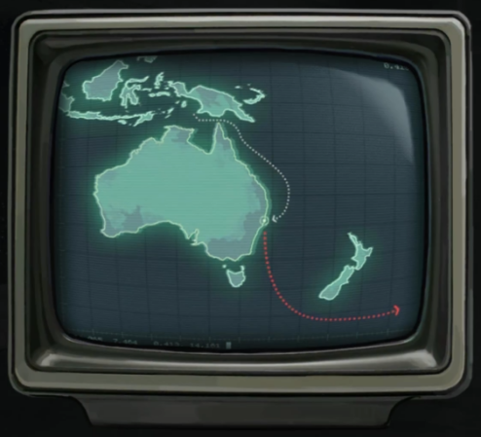**乌尔里希**：“司辰，看看这个吧。我的数据箱记录了‘自由海风号’从悉尼港出发以来的移动轨迹。遗憾的是，在启航一段时间后，我们的信号就遭到了屏蔽。坐标轨迹显示，“自由海风号’并没有像传单所宣传的那样回归意大利。”

**维尔汀**：“重塑的目的地难道是……，——南方。”

**乌尔里希**：“很有可能。”

维尔汀的思绪显然比磁流体的震动更加剧烈。

**维尔汀**：“‘暴雨’的预言、太阳的消失、重塑之手的面具试炼、‘自由海风号’的加速……如果重塑之手计划筛选出更优秀的信徒，他们理应为愿意戴上面具的人们留出更充分的准备时间。如果‘暴雨’即将到来，格蕾丝便不应该冒着巨大的风险授意‘自由海风号’加速。重塑之手的行动并非为了筛选，反而更像是……”

**乌尔里希&维尔汀**：“一种恐吓。”

监牢里的空气似乎短暂地停滞了。

**乌尔里希**：“另一种可能是，‘暴雨’本身便是一场巨大的骗局。但很抱歉，身为科研工作者，我必须考虑‘暴雨’发生的可能，哪怕微乎其微。”

乌尔里希郑重地站直了身子，它并未因为任何一种假设而动摇。

**乌尔里希**：“在真正的答案出现以前，我们能坚信的，唯有手中的仪器与眼前的读数。”

**维尔汀**：“我赞成你的想法，乌尔里希组长。不论‘暴雨’来临与否，我们都需要做更全面的准备。”

**乌尔里希**：“很高兴我们能达成一致。”

**维尔汀**：“我们携带了不少平衡伞，箱子也能够作为临时的避难所。它能够让神秘学家们免于回溯，但……箱子无法覆盖普通的人类。”

**乌尔里希**：“传闻居然是真的——？！难怪一向保守的基金会也愿意让你独立组建一支小队。”

乌尔里希久久地凝视着维尔汀手中的箱子。

**乌尔里希**：“真希望有一天我能参与它的研究！”

**维尔汀**：“会有那么一天的。十四行诗，我们携带了多少平衡伞？”

**十四行诗**：“……73柄。”

一个足以覆盖所有箱中同僚的数字。但遗憾的是，它远远无法企及‘自由海风号’上的近千名人类船员。

**乌尔里希**：“别垂头丧气的，姑娘们！我们可不止这一条路。”

**维尔汀**：“乌尔里希组长，我们人手不足，无法协助你的‘人工暴雨’实验。希望你能慎重考虑。[146]”

组长仍兴致勃勃地介绍着，丝毫没有在意对方的担忧。

**乌尔里希**：“多亏了那些石油脑袋，我从他们的面具里搞到了不少非对称核素R，已经足够完成余下材料的稳定性实验了。”

**维尔汀**：“可你似乎从未提及过实验的副作用，乌尔里希组长。”

磁流体的运转停滞了一瞬。

**乌尔里希**：“（呃）……好吧好吧，‘人工暴雨’实验确实存在一丁点儿无可避免的副作用。我承认，在实验室里，我们能有充分的时间找到更合适的实验人员。但在这儿，能感染时代病的只剩下我自己。”

看似平淡的语气却依然引来了新一轮的抗议。

**星锑**：“什么——？！慎重啊组长，你可是我们这儿唯一懂电子设备的人了！修好信号接收器可就全指望你了——！”

忧心忡忡的组员用力摇晃组长的脑袋。

**乌尔里希**：“你在诅咒我吗？星锑研究员。时代病症状的表现并不稳定，可能是三个月，十五天，当然也可能只是几十秒……我的运气一向不错。”

**星锑**：“那可是几十次实验啊——！[147]”

**维尔汀**：“这太冒进了，乌尔里希组长。我们的当务之急是离开这里。”

她望向窗外，舱门口空无一人。

**十四行诗**：“芭卡洛儿小姐……她会站在我们这一边吗？”

**维尔汀**：“我相信她。”

*船员休息室*

**芭卡洛儿**：“伊……伊萨姆先生，请帮帮我。”

**舵手伊萨姆**：“什么风把你吹来了，我们最耀眼的小姑娘。瞧你身上，怎么沾上了这么多灰？”

**舵手老查理**：“别着急，大伙儿都在这儿呢~”

热情的问候将狼狈的乐手包裹其中，一股温热的液体涌上眼眶。

**舵手乔瓦尼**：“发生什么事了吗？芭卡洛儿小姐。尽管按照规矩，咱们只能守在这个小舱室里，但这儿的老伙计都很乐意帮你的忙。”

**芭卡洛儿**：“（抽泣声）我……我们的‘自由海风号’……再也不会回家了……”

**舵手乔瓦尼**：“什……么？”

**芭卡洛儿**：“格蕾丝船长说，这个时代即将毁灭……只有戴上面具的人才能够通过筛选，跟随她踏上新时代的土地。”

**舵手老查理**：“你把老查理越说越糊涂啦！……咱们的终点站难道不是热那亚吗？”

**芭卡洛儿**：“不，不是的。我们会去到一个谁也不知道的地方，也许是十年前，或者是一百年前……”

**舵手伊萨姆**：“就像时空穿梭？”

**芭卡洛儿**：“……我、我不知道。”

**舵手乔瓦尼**：“芭卡洛儿小姐，您说的这些实在是太离奇了，我乔瓦尼跑过那么多地方，也从没听说过这样的事。可你是从不会欺骗我们的——”

粗糙的手掌轻轻拍了拍少女仍在发颤的肩头。

**舵手乔瓦尼**：“我愿意相信你说的这一切。[148]”

**芭卡洛儿**：“……谢谢你，乔瓦尼先生。”

**舵手伊萨姆**：“按照你的意思，咱们再也没法回去了？鹿特丹、哥本哈根、比雷埃夫斯[149]……哪儿都不行？[150]”

沉默昭示了答案。

水手们互相望了望，甚至不需要言语，他们迅速做出了唯一的决定。

**舵手Ⅳ**：“芭卡洛儿小姐，我们站在你这一头！毕竟咱们这儿的伙计，可没谁乐意去一个谁也没听过的鬼地方！[151]”

**舵手老查理**：“没错，我还打算干完这一趟就安安稳稳地退休呢~”

**舵手乔瓦尼**：“在海上漂泊再久的水手，也总得有回家的一天——我可不打算在外头待一辈子。”

**舵手伊萨姆**：“别说这些客气话了，芭卡洛儿小姐。我们能帮上什么忙吗？”

**芭卡洛儿**：“当然！”

**——TO BE CONTINUED——**

# 17. 不和谐音 Dissonance

——“一段震颤灵魂的噪音，连摇滚歌迷也倾倒。”

（急促的脚步声）

**星锑**：“天呐，外面什么人都没有了，那些努库泰澳的小子们该不会把我们彻底忘了吧？！快开门，我要求更换行刑方式！我拒绝海葬，我要与你们对抗到底——[152]”

愤怒的海盗朝着舷窗外大声疾呼。

**星锑**：“十四行诗，我们的毛毛虫溶剂渗透到哪一步了？[153]”

**十四行诗**：“我确认过了……目前它们已经将舱门的外表皮都腐蚀完毕了。”

**乌尔里希**：“很好，纸莎草毛虫溶剂的效果比我想象中的更加高效。按照目前的腐蚀程度估算，距离溶解整面舱门大概只需13个自然时！”

**星锑**：“……真是个了不起的好消息。”

焦躁的星锑恼怒地摇晃一旁的玻璃缸。

**星锑**：“乌尔里希组长，你为什么不在科算中心普及你的玻璃缸脑袋——！这样我们就能用上你那‘轰——’的一下就能搞定一切的爆炸反应堆了！[154]”

**乌尔里希**：“你误会了，星锑研究员。它的材质只是最普通的二氧化硅，以及7.092%碳酸钙镁与3.27%的氧化铝……并不具备任何防爆破与减震效果。”

**星锑**：“……”

海盗颓然靠在舱门上，失去了最后一点儿抗争的力气。

恍惚间，某种似有若无的嘈杂呼喊声传入了监牢。

**维尔汀**：“星锑，我建议你离那扇舱门远一点儿。”

**星锑**：“哈？”

**芭卡洛儿**：“……她们在这儿！”

**舵手伊萨姆**：“抱紧备用锚，伙计们！”

**舵手老查理**：“数三、二、一，咱们一起撞开它——！”

（锁链声）

门外的声音有如天籁。

**舵手众**：“三——”

相似的倒计时。

**舵手众**：“二——”

几乎震撼灵魂的撞击声。

**舵手众**：“一！”

牢不可破的舱门在一声声热切的呼喊中轰然倒塌。

熟悉的脸庞又一次出现在眼前。

星锑发誓，这是她有生以来听过的最美妙的一段噪音。

**星锑**：“芭卡洛儿，我就知道你一定会来拯救我的，你一定不希望见到一颗冉冉升起的电台新星在此刻坠落！”

**维尔汀**：“谢谢你，芭卡洛儿小姐。”

**芭卡洛儿**：“我……我只是想拯救更多的人。身为“自由海风号”的一员，我决不能让她蒙羞！”

**维尔汀**：“我们也一样。”

沉默许久的组长也站起身来。

**乌尔里希**：“司辰，我申请去寻找这艘船的广播室。那儿很可能是唯一一处能够收发无线电信号的地方。”

维尔汀与磁流体郑重地对视。

**乌尔里希**：“我会带回好消息的，我向你承诺。”

**维尔汀**：“……，我明白了，我会派遣星锑协助你的行动。”

**乌尔里希**：“不不不，找广播室完全用不上这么多人——”

**维尔汀**：“我们不能牺牲任何人，乌尔里希组长。”

一台小巧的仪器被放在了黑色皮质手套上。

**乌尔里希**：“这是……”

**维尔汀**：“‘前行者’Ⅰ号卫星定位系统，来自你们科算中心的最新技术。”

**乌尔里希**：“可我记得它还没有进入量产阶段，仅有几台原型机可用。”

**维尔汀**：“如果不慎落入海中，或是陷入某种不可控的危险，至少有人能够通过它来确认你的坐标。”

**乌尔里希**：“……，这是份宝贵的援助，司辰。”

**维尔汀**：“祝你成功，乌尔里希组长。”

**星锑**：“放心吧，没人比老道的前APPLe号船长更了解广播室的布局了！”

维尔汀点了点头，目送拉普拉斯的二人没入黑暗中。

**维尔汀**：“其余人和我一起返回大厅，我们需要率先控制住那些被面具侵蚀的平民。十四行诗，我们还有多少昏睡幻剂？”

**十四行诗**：“请放心，司辰，我们还有充足的储备！”

维尔汀走上前来，面对着热心肠的水手们。

**维尔汀**：“各位，我还需要你们的协助。”

**舵手伊萨姆**：“当然，女士。芭卡洛儿小姐把一切事儿都告诉咱们了，这不仅是为了帮你，也是为了帮助咱们自己！”

**芭卡洛儿**：“伊萨姆先生，您知道客舱的备用钥匙在哪儿吗？还有另一位朋友需要我们帮忙。”

——

船体的另一边，两个鬼祟的身影一前一后地在黑暗中摸索着。

**星锑**：“组长，你确定我们的方向没错吗？”

**乌尔里希**：“你在怀疑我的专业性吗？”

**星锑**：“可为什么……[155]”

*广播室*

广播室内空无一人。

**星锑**：“这儿居然连一个重塑的守卫也没有？[156]”

**乌尔里希**：“那一点儿也不重要。赶紧工作，星锑！”

罔顾一旁四处转悠的星锑，乌尔里希迅速将自己的“思维电流”导向了广播台。

**“广播台”（乌尔里希）**：“……，喂、喂、喂，呼叫海岸基站，呼叫海岸基站——（拍桌声）该死的，国际海事组织呢？！喂！科算中心澳大利亚分部，听到请回答，听到请回答——，……”

**星锑**：“呼……我确认过了，除了船舱内广播，所有信号收发器都被物理破坏了……，——难怪重塑对这儿不管不顾！”

乌尔里希似乎对眼前的一切早有预料，它收回了“思维电流”，对眼前的困境置若罔闻。

一件件古怪的材料被摆到了桌上。

**星锑**：“组长，你该不会打算在这儿就地进行‘人工暴雨’实验吧？！”

**乌尔里希**：“当然，‘超自然现象发生地’、‘充足的水供应’、‘足够的非对称核素R’、‘录入在发声结构里的声波催化频率’……，这难道不是一个完美的‘人工暴雨’反应场吗？”

**星锑**：“等等、等等——！可你明明向维尔汀承认过，实验对象存在感染多种时代病的风险。[157]”

**乌尔里希**：“这正是我需要你的原因，星锑研究员。实验以外的人员协调工作可都压在你身上了！[158]”

它拍了拍对方的肩膀。

**乌尔里希**：“无论‘暴雨’是否到来，我们的研究都会向前迈出一大步。就算我不幸患上了某种糟糕的时代病。[159]”

一柄灰白色的平衡伞被抛到了星锑的手上。

**乌尔里希**：“这儿至少能多出一把平衡伞来。”

雷厉风行的组长没有顾及一动不动的组员。

它正严谨地为手头上的材料排序。

**星锑**：“乌尔里希。我拒绝你的提议！[160]”

**——TO BE CONTINUED——**

# 18. 二十七岁俱乐部 The 27 Club[161]

——“摇滚不死。”

拥挤的监控室里，一人一玻璃缸面面相觑。

**乌尔里希**：“你说什么？”

未曾预料过的宣言令玻璃缸里的磁流体也停止了旋转。

**星锑**：“我说，我拒绝承担‘人工暴雨’实验的善后工作。[162]”

**乌尔里希**：“……（深呼吸）星锑研究员，你只是还没有意识到这项实验的意义！我们搞清楚了‘暴雨’的基础结构，甚至还模拟出‘人工暴雨’，尽管还有不少完善空间，但这可是实打实地把理论研究推进到了应用层面！而现在，我们终于能够把它运用在‘暴雨’本身的研究上。稳定性材料绝不是一场空谈，‘星锑’天文望远镜的实证就赤裸裸地摆在每一个人的面前！好好想一想，星锑。我们已经站在后‘暴雨’时代的分界线上了！”

顽固分子低垂着脑袋，似乎对组长的训示置若罔闻。

**星锑**：“乌尔里希组长……你从一开始就打算独自实验吗？”

**乌尔里希**：“……，难道你在担心实验经费的事吗？别担心，你同样在项目人员名单中，在实验中造成的一切材料或是个人财产的损耗，拉普拉斯都会为你全额报销！不论成功与否，对‘人工暴雨’实验的协助都能够让你得到一个更高的评级，它当然也会让你得到一笔梦寐以求的报酬。”

乌尔里希还想再说些什么，却突然对上一副更加认真的脸。

**星锑**：“打住，打住！乌尔里希组长，你是不是搞错了什么？[163]”

**乌尔里希**：“啊……？”

两个茫然的脑袋怔怔对望。

**星锑**：“我和你一样，同样是科算中心的一员，同样隶属于‘暴雨’专项研究小组。同样是‘暴雨’的亲历者。[164]”

乌尔里希从未见过如此郑重的星锑。

**星锑**：“我也应该真正地参与“人工暴雨”的实验，不是为你处理后事——而是作为一位实验者。[165]”

**乌尔里希**：“……你总能给我惊喜，星锑研究员。”

磁流体无奈地拍了拍脑袋。

**星锑**：“我的形象有这么糟糕吗？既然我提前预支了工资，我就一定会履行研究员的职责！更何况——热心肠的摇滚海盗绝对不会将任何一个同伴独自扔在危险之中。”

结实的手按在星锑的肩上。

**乌尔里希**：“我敬佩你的勇气。但在‘人工暴雨’的实验上，你应该相信你的组长能搞定这一切！”

**星锑**：“……”

**乌尔里希**：“这是命令，星锑。”

玻璃缸的意志显然比顽石更加坚决。

它推开门，示意星锑离开这间临时实验室。

**乌尔里希**：“你负责通过舷窗观测我的实验状态，并记录相关实验数据。”

**星锑**：“好吧。[166]”

临别的目光扫过实验箱里的一份份材料。

铂金通灵板、幼龙舌管、火蛾脂粉、许多张一模一样的复制唱片……

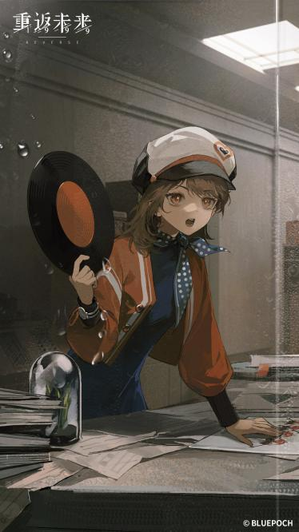**星锑**：“乌尔里希组长，你听摇滚吗？”

**乌尔里希**：“你在说什么乱七八糟的？现在可不是分享音乐的时候！我希望这是你最后一个莫名其妙的问题了——比起摇滚乐，棕色噪音更能让我的磁流体得到充分的舒展与锻炼。”

**星锑**：“这正是我不能把它交给你的原因。”

**乌尔里希**：“什……么？”

逻辑跳跃的话语差点儿令组长宕机。

**星锑**：“如果我对眼前的翻印行为置之不理……如果我容许了盗版唱片对于音乐的亵渎……倘若我放弃了眼下如此具有摇滚精神的冒险……，——我将永远失去加入27岁俱乐部的机会！[167]”

**乌尔里希**：“摇滚……俱乐部……？”

**星锑**：“最适合摇滚巨星离世的年龄便是27岁，其次就是现在！这是我的唱片，我必须为它负责。也许我们会倒下。会变成谁也认不出的古怪模样。但……摇滚永远不死！[168]”

**乌尔里希**：“……，…………，！这正是人类所独有的辉光。向你的实验精神与摇滚精神致敬！[169]我宣布——”

*实验项目：“人工暴雨”下的稳定性材料试验*

*实验场地：“自由海风号”广播室临时实验室*

*实验人员：乌尔里希，星锑*

*实验开始。*

**——TO BE CONTINUED——**

小径11·“人工暴雨”实验录像

信息补录——请从这份录像带中摘出有效内容并记录在纸上

……

“所有人！你们正在见证最伟大的唱片骑师的摇滚时刻！”

“小声些，星锑研究员！我正在录像！”

“我可能下一秒就会死！怎么可以沉默不言！”

“那你就一直吼吧！给我保持控制变量！现在开始测试下一项材料！星锑研究员！放下你手上的龙血树脂罗盘，拿起那块铂金通灵板！”

“耶！怎么样？！我有没有变成艺术品？！”

“与前几次材料测试相同，星锑研究员的临时‘暴雨’症候并未有任何改善！铂金通灵板被排除！至此单项测试完毕，下面开始两两组合材料测试！”

……

# 19. 我们称作乡愁之物 The Pain of Missing Home[170]

——“风中忽闪的罗盘草[171]，河岸的水车发出咕噜声，人们所熟稔的，生活。”

（脚步声）

**舵手伊萨姆**：“嘿，维尔汀小姐，客人们似乎都集中在这儿——！”

越狱后的一行人终于抵达了一片狼藉的游轮大厅。

**十四行诗**：“司辰，越来越多人被重塑的面具影响了……！”

**维尔汀**：“先将那些尚有意识的客人们保护起来！”

**舵手老查理**：“没问题！”

临时召集的救援队迅速行动起来，他们翻越此起彼伏的谩骂与争吵，努力分开争抢面具的人群。

**客人Ⅰ**：“**的[那不勒斯脏话]！——又来了几个抢名额的人！！”

**客人Ⅱ**：“混账，把你脑袋上的面具给我——！我要加入重塑之手！我要参加试炼！”

客人们相互推搡，行船礼仪被远远抛在了脑后。

**船员Ⅰ**：“不行，琼斯先生，您的身体缺乏锻炼，别浪费宝贵的试炼机会！——这个面具应该留给更有可能博得格蕾丝船长信任的人！”

**十四行诗**：“请放下面具，它们不能解决任何问题！[172]”

**客人Ⅲ**：“小姑娘，放开它，那是我的——！格蕾丝女士曾对我微笑！她一定是希望我与她一起登上救生艇！”

**船员Ⅱ**：“我……我不想被’暴雨‘回溯……呜呜……我也想要活下去……”

舵手们一拥而上，将昏睡幻剂灌入几乎癫狂的乘客口中。

**舵手伊萨姆**：“伙计们，快醒醒！我要是你们，早就把这些怪面具扔到海里去了——！”

同样狼狈的努库泰澳余众也发现了不远处的救援行动。

多亏了格蕾丝的善心，他们的处境似乎远比其他人“光明”得多。

但并非人人都如此笃信。

**托阿**：“求你了……塞洛尼，戴上重塑面具吧……这只是个简单的仪式……难道你情愿被那些外族人抓住吗？！”

**塞洛尼**：“快离开这儿吧，托阿。你通过了重塑的筛选，快到船长室去吧，那儿的努库泰澳朋友更需要你。我必须留在这儿……我得照顾基蒂欧纳、小皮塔，还有那些状态糟糕的朋友们……”

**托阿**：“塞洛尼——你为什么不愿尝试戴上面具呢？！”

塞洛尼甩开对方的手，几乎跌坐在地。

**塞洛尼**：“抱歉，托阿。我想……图图石子的犹豫是对的。有多少人和你一起戴上了面具，可他们又有多少人活了下来呢？”

顺着塞洛尼的泪光望去，无数的试炼失败者躺倒在地。

努库泰澳人，澳大利亚人，意大利人……

水手，商人，游客……

**托阿**：“我还是不明白，还有什么事比回到故乡更重要呢——？！”

窗外的暴雨仍在急迫地拍打舷窗。

大厅内却变得更安静了。

**塞洛尼**：“重塑的面具的确令你变愚钝了，托阿。若是以前的你，又怎么会提出这样浅显的疑问呢？你听见他们的哀嚎声了么？”

**托阿**：“想想未来，塞洛尼，想想那个美好的世界！我们能拥有一座新的岛，能重新过上安稳的日子，我们能——”

托阿激动地挥手，晶莹的泪珠与粘稠的黑液一同淌在地上。

**塞洛尼**：“对不起，托阿……对不起。”

**托阿**：“……”

**塞洛尼**：“我只是不希望自己的’象形贝壳‘也变得那样的粗糙，那样的……扭曲与狰狞。[173]”

塞洛尼终究还是失去了站立的力量，她的声音几乎微弱得听不见了。

救援队的行动终于推进到了这儿。

**十四行诗**：“……是塞洛尼小姐！司辰，那边也有人需要救援！”

灰白色的身影急匆匆地奔向努库泰澳人的方向。

**维尔汀**：“小心，十四行诗！”

**努库泰澳信徒Ⅰ**：“ㄎ——！……ㄒ……世界……！”

堪堪躲开攻击的十四行诗惊讶地抬起头来。

**努库泰澳信徒Ⅱ**：“……ㄗ……ㄙ……”

冰冷的古铜面具下，粘稠的墨色液体从努库泰澳人的瞳孔与口中缓缓淌下。

他们的肢体扭成古怪的姿势，低声喃喃自语，似乎遭受着无尽的痛苦。

**维尔汀**：“十四行诗，准备更多的昏睡幻剂。”

————（战斗后）————

狂热的潮水消退了些，痛苦的人们终于进入了梦乡。

**迷失的信徒**：“ㄙ——！！我……”

**十四行诗**：“抱歉，先生们。”

科算中心的最新喷剂源源不断地洒向周围。

**迷失的信徒**：“家……回ㄐ——！！”

**十四行诗**：“——！”

但遗憾的是，昏睡幻剂对那些被面具影响甚深的迷茫信徒显然收效甚微。

**托阿**：“你在做什么！不许伤害我们的同胞！”

托阿警惕地看着眼前的灰白色身影，将那些无意识向前抓挠的重塑信众护在身后。

**芭卡洛儿**：“维尔汀小姐、十四行诗小姐，我们回来了！”

**托阿**：“……？”

一个熟悉的轮廓迅速扑了上来。

**图图石子**：“塞洛尼……托阿……你们没事吧？”

**托阿**：“图图石子……”

意料之外的相逢似乎并不令人高兴。

托阿摸了摸脸颊上的面具，不自觉地向后退缩了几步。

**塞洛尼**：“真高兴你没什么大碍，图图石子。可我们的朋友们……”

**图图石子**：“我都知道的，塞洛尼。芭卡洛儿小姐救下了我，她把一切都告诉了我。我想我明白了……我们不应该戴上重塑的面具，更不应该答应他们的复仇计划……”

迷茫中的信徒似乎捕捉到了关键的字眼，他们像是又被注射了一剂强心针。

**迷失的信徒**：“复仇……杀ㄙ ——！！”

**图图石子**：“——！”

狰狞的爪痕撕裂了另一副更结实的臂膀，儿时的同伴又一次挡在了图图石子的身前。

**托阿**：“……”

**塞洛尼**：“托阿——！”

**芭卡洛儿**：“图图石子……大家……”

鲜血在眼前溅起，洁白的大厅映出一片鲜红。

迷失之人的复仇欲望却因此愈发高涨。

**迷失的信徒**：“重塑……ㄙ ！”

**十四行诗**：“糟糕，他们看上去更加疯狂了。司辰，我申请加大昏睡幻剂的剂量！”

**维尔汀**：“不，重塑面具已经扎根在了大脑的深层，单纯的外部刺激无法唤醒他们的意识。他们需要更直白的呼唤。”

重塑信徒们涌上前来，誓要撕碎眼前的一切。

**芭卡洛儿**：“……！”

人群被推搡着后退，可怜的乐手同样深陷其中。

**芭卡洛儿**：“我……我能做些什么呢？”

哀嚎声、哭声、窗外的雨声几乎挤破了她的耳膜，连琴弓都跌落在地。

“啪——”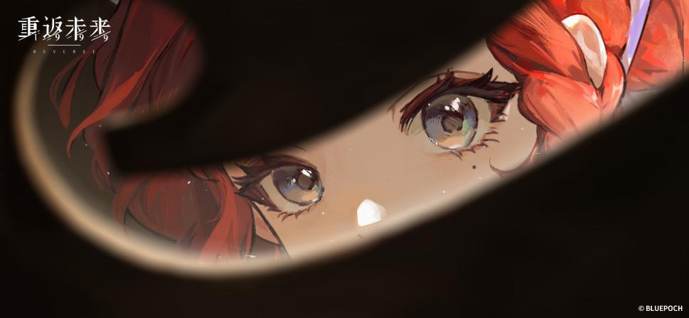

清脆的声响令她有些恍惚。

**？？？**：“*别摆弄你的小匣子了，芭卡洛儿——回到课上来！音乐是无关种族与身份的另一门语言。它四海皆准，它直抵心灵。[174]*”

（*叮*）

**芭卡洛儿**：“……（急促的呼吸声）”

无须回想，无须思索。

熟悉而简洁的音色从繁复的匣子里流淌而出。

*——（以下是一小段动画，BGM主题曲《地球上最后的夜晚》变调）——*

某种难以言喻的、轻柔的声音拂过了图图石子。

耳畔的歌儿如此陌生，如此亲切，它究竟来自哪儿呢？

是乐手口中的克雷莫纳，无意闯入的舵手合唱团，还是岛上经年累月的篝火大会？

**图图石子**：“它们没有什么不同……对吧？”

**惊讶的客人**：“嗯……？是小提琴的声音，还有钢琴、低音提琴……长笛？”

**疑惑的客人**：“可……她不是一直都说自己不喜欢这些太过寻常的乐器吗？”

**恍惚的客人**：“我、我想回家……呜呜……”

**迷失的信徒**：“ㄛ……ㄒ……ㄥㄡ……努库泰澳……”

曾经的伙伴们高举双手，无助地抓挠着。

泪水淌湿了视野，思绪却越发清晰。

（图图石子）不住打颤的手郑重地捧起了那枚口琴。

踩着温和的节拍，微微发颤的唇齿轻轻吹响了口琴。

新的音色加入其中。

（这里开始加入了努库泰澳的音乐元素）

乐手与来自岛上的女孩对望了一眼，没有指挥棒，也无需语言，音乐朝着古老而欢快的河道奔流。

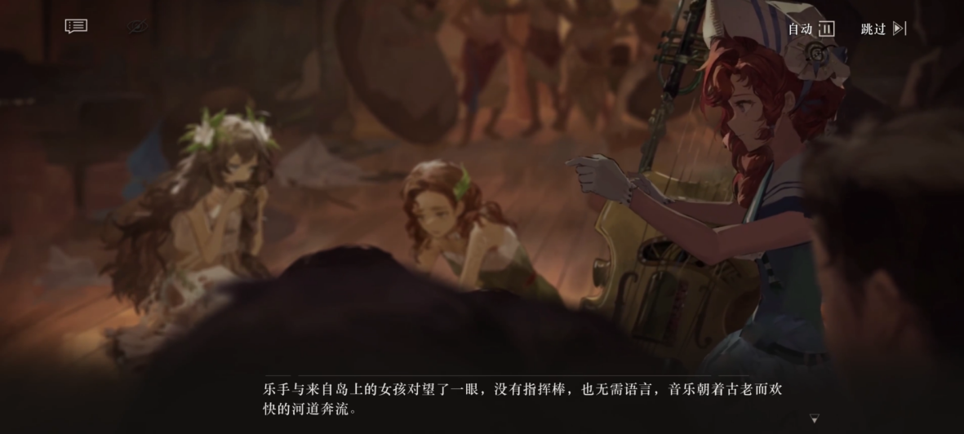*——（动画和音乐结束）——*

斑驳的粘稠液体近乎凝固，它不再从那些呢喃着的无助面具下涌出。

不知名的歌谣流淌着，轻柔地合上迷失信徒们的双眼。

**托阿**：“……”

那双高高举起的手终于放了下来，像是步入了一个沉沉的梦。

**图图石子**：“……朋友们，一切都结束了。”

结束表演的游轮乐手局促地捏紧自己的衣角。

**芭卡洛儿**：“对不起，我没想到这首歌会让努库泰澳人陷入这样的境地……我只是想……”

**图图石子**：“谢谢你，芭卡洛儿小姐，你是我见过最伟大的演奏家。”

**芭卡洛儿**：“他们……去世了么？”

**图图石子**：“不，他们只是回家了。”

**芭卡洛儿**：“可……”

眼前轻微发抖的肩膀令芭卡洛儿有些陌生。

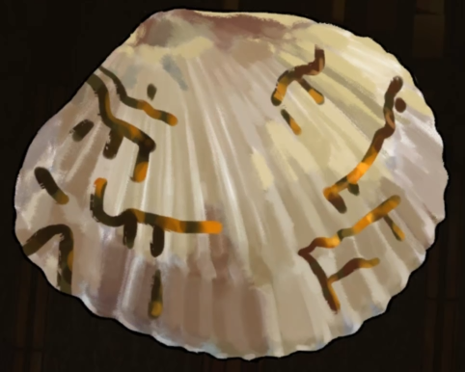像那样柔弱、稚嫩的肩膀，从一开始，就是这般勇敢而坚决吗？

**图图石子**：“你瞧，他们身上的象形贝壳是多么光洁、多么圆润——这是一种美好的象征，芭卡洛儿小姐。它自豪地向我们宣告……我们的朋友已经度过了充实而坦然的，圆满的一生。”

擦干眼泪，图图石子轻轻拾起那些漂亮的“象形贝壳”。贝壳上仍保留着温润的触感，在她的手中微微发烫。

**卡穆塔**：“图图石子——！（拍桌声）”

贝壳的余温尚未消退，一个冷酷的身影大踏步奔进了这里。

**——TO BE CONTINUED——**

# 20. 向别处 To Elsewhere, To Home

——“我们哪儿也不去。[175]”

**卡穆塔**：“……你知道自己在做些什么吗？你竟然投靠了我们的仇人，你还记得自己重建家园的使命吗？！”

不可置信的严厉语气在她的耳畔炸响。

**卡穆塔**：“我对你很失望，图图石子。跟我走，我们现在就去请求格蕾丝女士为你洗礼——你不能再胡闹了！”

如往常无数次伸出的手一般，他等待着一次熟悉的回握。

“啪——”

**卡穆塔**：“……？！”

一次出乎意料的反叛。

**图图石子**：“加入重塑之手是一个完全错误的决定，卡穆塔。重塑的面具已经把我们害得够惨了，无数的努库泰澳同胞们因此被仇恨蒙蔽，因此牺牲，因此永远地离开了我们……”

**卡穆塔**：“这是为了重建努库泰澳，图图石子！难道你不希望在一片没有人类、没有纷争与污染的土壤上，重新建起我们的新家园吗？”

图图石子轻轻地摇了摇头。

**图图石子**：“不，不是这样的，卡穆塔。”

她环顾周围的努库泰澳人，迷茫与痛苦写满了每一张脸。

**图图石子**：“为了抵达那样美好的新世界，我们已经失去了太多宝贵的东西。”

**卡穆塔**：“……”

**图图石子**：“让我们为之骄傲的，从来都不是那些外人羡慕的新奇珍宝，也不是格蕾丝女士口中美好的新时代……是来自努库泰澳的每一个人！所有的人都能通过我们的贝壳、我们的口音、我们说的每一句话、做的每一件事认出我们……他们会说，我见过努库泰澳人，是的，他们胸口的贝壳整齐又漂亮，他们擅长给每一位客人的脑袋编上花环。他们热情，善良，脸上永远都挂着笑容……他们会想起大家编织的“罗盘灼灼”，会记得一位小客人曾在船舱里和他们一起驱赶巨齿飞鳐，会想起来自努库泰澳的歌声……无论我们去到哪儿，在哪个岛上漂流……努库泰澳都在我们脚下。[176]”

**卡穆塔**：“…………（深呼吸）”

**图图石子**：“你早就说过的，卡穆塔——你认为我能够肩负起带领族人的使命……你相信我……现在，我也相信我自己。”

她抬起头来，胸前的贝壳随着剧烈的呼吸起伏着。

它们一同震颤着，像是无数努库泰澳人发自灵魂的共鸣。

**卡穆塔**：“呵呵……你做的很好，图图石子。[177]”

预想中的责备并未到来，错愕的目光紧紧盯住了自己的哥哥。

嘴角仍未消退的欣慰笑容，颤抖着伸出、试图抚摸对方额头的手，以及……

从眼眶与耳廓中，不断渗出的黑色血迹。

**图图石子**：“卡穆塔，你怎么了……？”

“哐——”

眼前的高大身影直直地倒了下去。

**卡穆塔**：“我很好……图图石子……我很高兴你能说出那样的话……你是对的……妹妹……”

断断续续的话语从发黑的嘴唇中艰难地挤出来。

**图图石子**：“哥哥——？！”

少女的惊呼声将人群都吸引了过来。

那副扎眼的面具仍然紧紧攀附在他的脸上，漆黑的液体几乎覆盖了整副面庞。

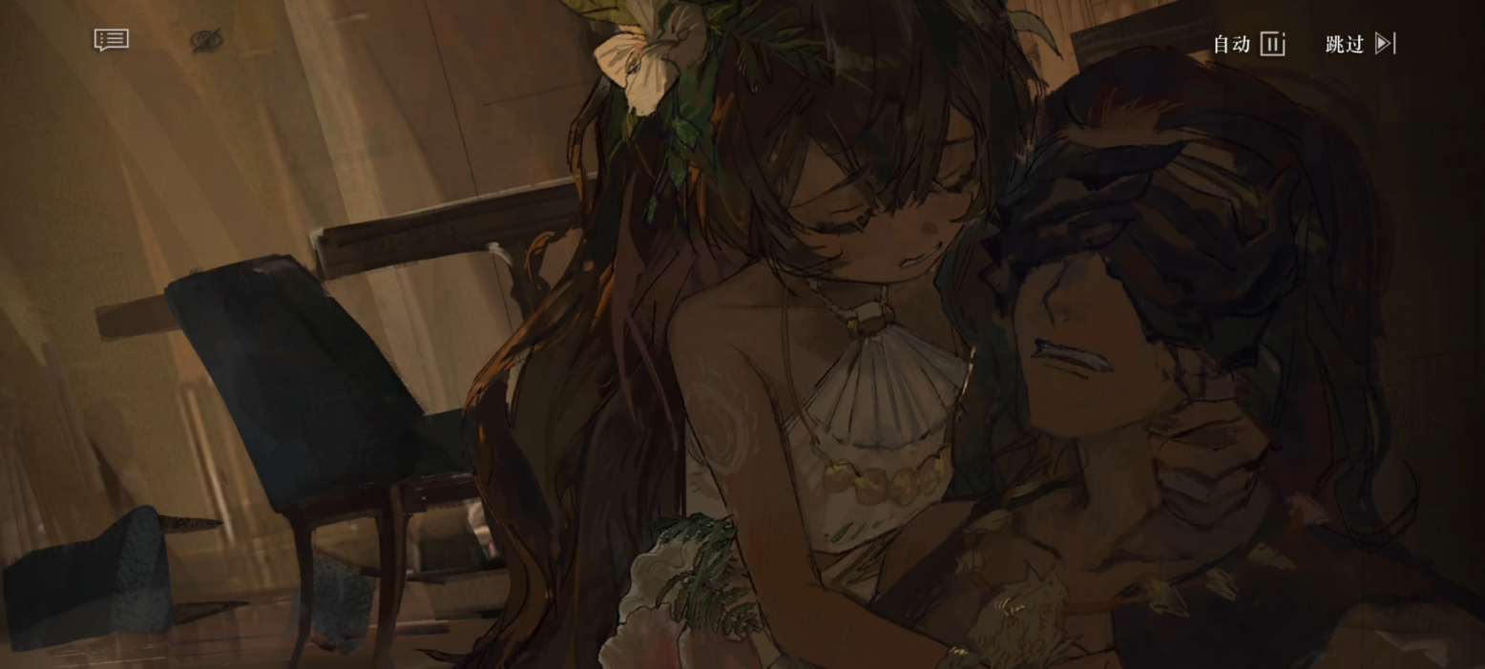**维尔汀**：“糟了，是重塑面具的反噬！”

**图图石子**：“我……我不明白……”

**维尔汀**：“重塑之手通过面具筛选出忠诚的门徒，通过考验者能够不受神智束缚，保留自我意识与部分记忆。但……意志动摇的背叛者将遭到重塑面具的反噬，被无边无际的神秘学汪洋所捕获……永远地沦为一具在痛苦中沉沦的……行尸走肉。”

刺耳的掌声突兀响起。

**淑女格蕾丝**：“呵呵，维尔汀小姐对我们的了解实在令人讶异。但我必须提醒您，随意暴露他人的秘密可算不上什么淑女的品格，维尔汀小姐。托您的福，女士……那些可怜的客人们牙关都开始打颤了。难道他们比起死亡，更害怕我们吗？”

居高临下的目光在船舱的客人们之间好奇地打着转，最后落在了曾经的同僚身上。

**淑女格蕾丝**：“真遗憾，卡穆塔先生……我本来以为我们能成为更长久的朋友呢~”

毫无波澜的话语轻飘飘地落在每一个人的耳中，人群在惶恐中缓缓向后退去。

**维尔汀**：“现在所有人都知道了面具的真相，你们再也无法欺骗任何人了。”

**淑女格蕾丝**：“……是吗？”

优雅的步伐缓缓逼近。

**十四行诗**：“司辰，请站在我身后！”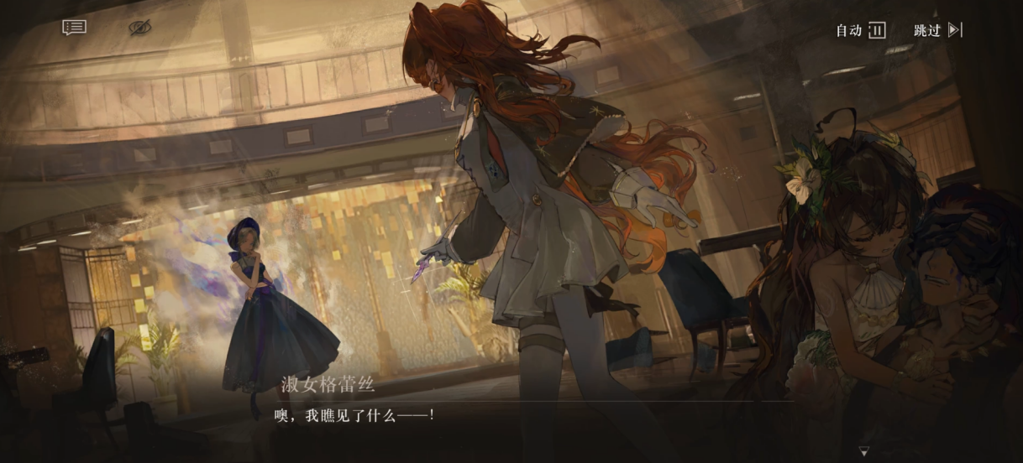

一抹扎眼的灰白色挡在了格蕾丝的视线前。

**淑女格蕾丝**：“噢，我瞧见了什么——！这儿有一只多么可爱、多么天真的忠诚小狗儿啊~好狗狗，我保证，要不是时间紧迫，我肯定愿意多陪你玩一会儿扔项圈小游戏……嗯，没错……就是你胸口那枚~”

她的目光掠过那枚明亮而刺眼的勋章。

**淑女格蕾丝**：“重塑之手将永远铭记你的贡献，卡穆塔先生。……永别了。”

**维尔汀**：“图图石子——小心！”

**淑女格蕾丝**：“*\*Slæstu í djúpan dvala.*”

**图图石子**：“不！——哥哥！”

————（战斗开始）————

**维尔汀**：“格蕾丝特意将我们引到了甲板上……她的目的是什么？”

**十四行诗**：“司辰，这儿的雾越来越浓了，我担心这会影响到神秘术的施术范围……”

**维尔汀**：“果然——如果保持相对安全的距离，我们的术法便无法触及到它的本体。”

**十四行诗**：“请允许我站在最前面。”

**维尔汀**：“注意安全，十四行诗。”

**十四行诗**：“天呐——那是……一颗茧？”

**维尔汀**：“里面是……格蕾丝？不，不对，茧中的力量比我们的更复杂，它很危险。”

**十四行诗**：“司辰！那些没有摘掉面具的普通人似乎也受到了茧的影响，他们的重塑化程度加深了！”

**维尔汀**：“速战速决，不能让它感染更多的普通民众。”

**十四行诗**：“明白！”

——（一阶段结束）——

**图图石子**：“我不明白，格蕾丝女士，他们明明已经无法再回来了……你为什么还要彻底杀死他们？[178]”

**淑女格蕾丝**：“背叛是一件代价甚高的事，图图石子小姐。基金会的谎言把你们迷得团团转，它令你们迷茫，找不着方向……很抱歉我没能从中拯救你们。”

**图图石子**：“（是）你欺骗了我们……”

**淑女格蕾丝**：“我们会前往一个更美好的时代，一个永恒无损的昔日家园。我从没忘记过我们之间的承诺，我的……朋友。”

**图图石子**：“我不会再相信你了！”

**淑女格蕾丝**：“……真令人遗憾。”

——（二阶段结束）——

**淑女格蕾丝**：“……（呃），抓紧时间，朋友们，和我们最可靠的‘自由海风号’告别吧~”

**十四行诗**：“茧……破开了？！”

**维尔汀**：“不，冷静点，十四行诗。这正是我们的机会。趁现在，打破它，保护‘自由海风号’！”

————（战斗结束）————

四周传来的术法波动轻飘飘地溶解在无名者的周围。

**芭卡洛儿**：“格蕾丝船长……”

**淑女格蕾丝**：“你在难过么？芭卡洛儿小姐。但我必须遗憾地通知你，你被解雇了。”

**维尔汀**：“格蕾丝，重塑的目的，从来都不是拉拢努库泰澳人，对么？！”

**图图石子**：“格蕾丝女士，把我的朋友们还给我！”

对女孩的呐喊声置若罔闻，格蕾丝的眉头轻轻皱起。

**淑女格蕾丝**：“……，维尔汀，你聪明得令人生厌。”

她打了个响指。

“哐——”

一枚磨损的、造型极不规整的象形贝壳滚落到她的脚边。格蕾丝捧起它来，像是迎着一位终于相逢的好友。

**淑女格蕾丝**：“多遗憾呀，可怜的朋友……你再也回不去了。”

四周终于安静了下来，连窗外的风声都清晰可闻。

一股嘈杂的电流声突兀地在大厅的广播中响起。（嗡鸣声）

**乌尔里希**：“喂、喂——！有人能听见吗？这里是科算中心‘暴雨’专项研究小组，我是乌尔里希。”

**受惊的游客**：“——！”

嘈杂的无线电广播令神经衰弱的客人为之一震。

**耳鸣的游**客：“喂——！”

耳鸣的客人抬起头来，广播仍在滋滋地播放着什么。

**乌尔里希**：“……各位……我们确认了……材料…………问题……”

四周短暂地安静了一瞬。

随后，雷鸣般的、绵延不绝的欢呼与掌声覆满了他的耳膜。

**耳鸣的游客**：“……什么？”

**——TO BE CONTINUED——**

# 21. 最后一次告别 Final Farewell

——“亲爱的，自由的代价是什么？”

突如其来的惊喜宣言向四周迅速扩散。

有人将信将疑，有人欢呼。但无一例外的，更多的面具被抛到了一边。

**淑女格蕾丝**：“真令人意外，你们总能给我源源不断的惊喜。”

**维尔汀**：“重塑之手，你们的阴谋已经失败了。”

**淑女格蕾丝**：“当然，维尔汀小姐。……我该怎么恭喜你呢？”

在似有若无的感慨声中，一位传讯门徒从格蕾丝的身后显现了出来。

**传讯门徒**：“ㄍㄟㄙㄉㄣㄖˊㄡㄣㄠㄚㄜㄉㄗㄅˋ<格蕾丝大人，我们抵达了对应的坐标。>，一 ㄩㄞㄠㄗㄌㄢ一ˊㄎㄚㄨㄥㄨㄓˋ<其余的材料也已经整理完毕，随时可以发动传送术阵。>。”

**淑女格蕾丝**：“……相逢的时刻总是如此短暂。”

格蕾丝最后一次打开了怀表，而后随手将它掷到地上。

（滴答声）

**淑女格蕾丝**：“当然，我还为你们准备了最后一份临别的礼物。”

“轰——”

一阵巨响从船舱的底部传来。

她转过身来，朝着倾倒的众人款款鞠躬。

**淑女格蕾丝**：“再见了，朋友们，我由衷地感激你们——为这一段难忘的美好旅程。”

**舵手伊萨姆**：“——！”

“轰隆——”

**舵手老查理**：“是动力室的方位！那儿是……那些怪模怪样的铁皮水手负责管理的地方！”

**舵手伊萨姆**：“去甲板上看看，老查理！”

老练的舵手们匆匆登上了甲板。

**舵手老查理**：“糟了——！‘自由海风号’的右侧被炸了个大洞！”

舵手们焦急地来回踱步，游轮乐手终于意识到了一个更严峻的问题。

**芭卡洛儿**：“伊萨姆先生……您的意思是‘自由海风号’就要沉没了吗？！”

船舱的震动并未停下，反而愈发剧烈，像是战场中接连不断的火药爆炸与爆破声，又像是海神波塞冬排山倒海般的怒吼。

**舵手伊萨姆**：“该死的，咱们的救生艇也放在那附近！重塑之手铁了心要干掉我们所有人！”

撕裂的海浪、金属钢板的嗡鸣与周遭人们的哭泣声一同从支离破碎的舷窗碎片间灌进了船舱。

漆黑一片的海洋中，目力所及之处，只有一片狂舞的墨色。

人们的心又一次随着船舱的倾角晃荡了起来。

**客人Ⅰ**：“救救我们，你们是‘自由海风号’的负责人，你们承诺过的！”

**客人Ⅱ**：“还有你，女士！你说过你们来自什么基金会，你们会保护好所有人的！”

恐慌的客人们试图抓住每一根救命稻草。

**维尔汀**：“请各位排好队，我的箱子能够暂时容纳一部分人员。芭卡洛儿小姐，你知道船上的客人数目吗？”

经验丰富的乐手显然对“自由海风号”的数据了如指掌。

**芭卡洛儿**：“1600余人，但现在可能有一半人都受伤了，他们没法迅速行动……”

**维尔汀**：“仅仅依靠我的箱子，来不及转移这么多人员……”

一旁握着通讯器的第一助手突然惊呼起来。

**通讯器**：“滴滴——滴滴——”

**十四行诗**：“信号恢复了，司辰！”

**维尔汀**：“看来之前果然是重塑在捣乱……可是，他们是怎么知道我们的信号频段的呢？”

冗杂的信息被甩出大脑，眼下有更紧要的事需要解决。

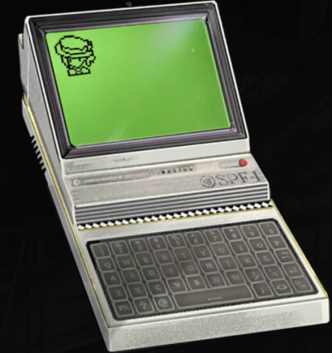**维尔汀**：“圣洛夫基金会，这里是维尔汀，收到请回答。我们正位于‘自由海风号’，坐标南纬55°35′，西经65°01′[179]。重塑之手炸毁了‘自由海风号’的动力室，目前‘自由海风号’正在下沉。船上乘客约有千余人。仅仅依靠手提箱，我们无法在船只沉没之前疏散所有乘客……重复，我们需要足够数量的救生艇援助。”

**通讯器**：“收到，我们将就近调遣相关救援人员。救援工作需要时间，在此之前，请各位积极自救，尽可能降低人员伤亡。”

（滴，通话结束）

**十四行诗**：“芭卡洛儿小姐，请告诉我广播室的位置，我还需要去援救另外两名同伴。”

**芭卡洛儿**：“当然。”

橘发姑娘小跑着离开了。

船板的吱嘎声愈发剧烈，栏杆和索具在风中摆荡，发出一阵阵痛苦的呻吟。它窜入舷窗与冻得通红的耳中，把所有人的五官拧成可怖的一团。

冷冽的风令芭卡洛儿打了个激灵，她突然想起了什么。

**芭卡洛儿**：“格蕾丝……她接管‘自由海风号’的时间并不久，肯定不知道后备救生艇的位置，重塑没法毁掉它们！”

**舵手伊萨姆**：“了不起，芭卡洛儿——！”

**舵手老查理**：“我就知道没人比你更了解这艘船！”

**芭卡洛儿**：“——大家跟我来！”

**——TO BE CONTINUED——**

小径12·物资补给清单

定期采购——就是为了这些和这些，我们才不能把大海当做家乡。

……

·肉、蔬菜、水果

*照常√*

·烟草、酒

*照常√*

……

·冰淇淋

*~~照常√~~*

*新船长指示，将还未送到的全部退订*

……

·观赏植物与动物

*澳大利亚有一大堆 多弄了些√*

……

·急救包、药品

*照常√*

·救生艇维护

*~~已维护，备用艇轮空√~~*

*新船长指示，备用艇也要维护*

# 22. 我不曾遗憾 Without Regret

——“一种有限的美丽，正在水中消逝。”

*重塑一隅*

空旷的房间隐秘而晦暗，好似孕育着某种可怖的魂灵。

绅士靠近了略显狼狈的姑娘。

**勿忘我**：“你很好地完成了任务，使徒小姐。”

他打量着形态各异的象形贝壳，努库泰澳人毕生的情感积淀在他的手中轻轻碰撞。

**勿忘我**：“很优异的材料。仪式倾泻的能量将得到一个最好的去处。坦白说，我一直很担心你能否行使自己的使命。你还太年轻，还没能积攒足够的经验，甚至不曾弄脏过自己的手。”

扶着门框的使徒向钢琴前的身影款款鞠躬。

**淑女格蕾丝**：“为祂的……归来，献出一切。”

勿忘我露出一个鼓励的微笑。

**勿忘我**：“但这一次，你做的很好。”

**淑女格蕾丝**：“……”

门框支撑着轻微摇晃的手，发出丝丝噪响。

**勿忘我**：“你看上去很疲惫，小格蕾丝。船上的颠簸日子肯定不太好受……放松些，你已经回家了。”

**淑女格蕾丝**：“好的。”

格蕾丝深吸一口气，将发颤的手指藏在身后。

**勿忘我**：“在未来的计划里，你很重要。好好休息吧。”

**淑女格蕾丝**：“……是。”

对方饶有兴趣地盯着格蕾丝，后者关门的手滞住了。

**淑女格蕾丝**：“……向您致意，勿忘我先生。”

**勿忘我**：“呵呵。”

门缓缓地闭合，勿忘我的轮廓逐渐模糊，他的笑容隐没在阴影里。

**淑女格蕾丝**：“……（颤抖的呼吸声）”

努力维持镇定的脚步朝着仅有的一阵微光缓步走去。

**淑女格蕾丝**：“……（呼吸逐渐急促）”

风声跌跌撞撞地扑过走廊，令苍白的姑娘打了个寒颤。

（碰撞与玻璃破碎声）

**淑女格蕾丝**：“——！”

格蕾丝将脊背抵住门口，在一阵冰冷的触感中滑落在地。

**淑女格蕾丝**：“咳、咳咳……！”

她颤抖着爬进了一个最近的棺椁。

本该为下一件收藏品准备的展柜。

**淑女格蕾丝**：“…………（呼吸声），♪……，♪……♫……（轻声哼歌声）”

——

**芭卡洛儿**：“这儿的照明设施并不好，请大家牵紧彼此的手，跟着音乐的方向。”

（BGM主题曲）

**感激的客人**：“芭卡洛儿小姐，您真了不起……您没有丢下我们，否则我们现在只能在船上等死了……我敬佩您的勇气。”

**忐忑的客人**：“可、那些救生筏的数量真的足够吗？……如果我们之中一定会有人牺牲呢？”

颤抖的疑问被海风吹散了。

人们打着冷颤，步履蹒跚地循着音乐缓缓前进。

四周黯淡无光，翻腾的云不再喧闹，鸥鸟与海浪的声音也隐没在人潮的呜咽里。

（BGM结束，视角转到船舱外）

脚步声在走廊与楼梯间穿行了许久，人们的表情扑朔迷离。

**忐忑的客人**：“我不想就这样死去……我还有很多事没有完成……”

**恍惚的客人**：“呜呜呜……哪怕‘暴雨’真的改变了一切，我也希望能回到家乡看看……”

**图图石子**：“请大家放心，努库泰澳人愿意让出救生艇的名额。……‘自由海风号’发生的一切，对不起。”

**芭卡洛儿**：“不——埃迪特先生，图图石子小姐。‘自由海风号’不会放弃任何一位乘客，我决不会辱没她的名号。……”

她将背后的啪唧匣子举过了头顶，雪白的面庞涨得通红。

**芭卡洛儿**：“这是‘自由海风号’游轮乐手的保证。[180]”

**图图石子**：“芭卡洛儿小姐，你在做什么——啪唧盒子不是你最引以为傲的……”

**芭卡洛儿**：“*\*分解咔咔咒——！* *（意大利语）*”

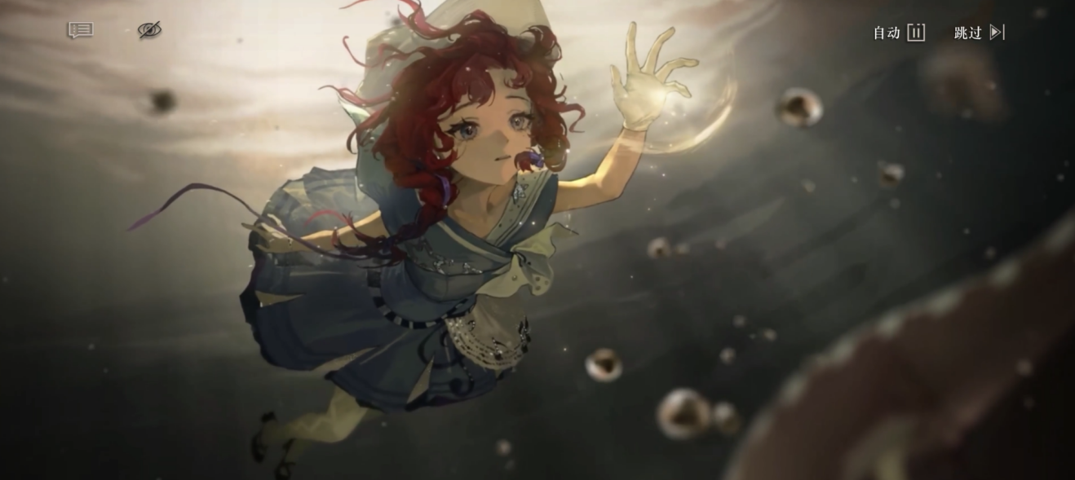（BGM《她未曾见过的》）

（沉闷的溺水声）

**惊讶的客人**：“您居然抛下了这柄绞弦琴……芭卡洛儿小姐，我可是记着您当时花了多少工夫才找到它的……”

**怀念的客人**：“天呐——离开加利西亚以后，我有多久没见着它了……”

**感动的客人**：“它、它们变成了救生船……芭卡洛儿女士，您是我见过最伟大的游轮乐手……不、最伟大的音乐家！您拯救了更多的人……”

**——TO BE CONTINUED——**

小径13·自由海风号事件报告

观日蚀有感——新的一天，新的生活，旧的工作。

根据司辰向接应人员的陈述，本次自由海风号劫持事件由被称为“淑女格蕾丝”的重塑之手成员一手主导，包括诱拐努库泰澳人以及唆使游客们戴上重塑之手面具。正拟定提升对淑女格蕾丝的危险度评估，并针对其发出正式通缉令。

另，拉普拉斯研究员乌尔里希在司辰小组的星锑（人员）协助下于自由海风号完成了“人工暴雨”实验。具备免疫性能的材料被确定为星锑（代号）唱片，但性能微弱，只能够在一定程度上延缓时代病发作，且不具备可复制性，所有复制品唱片均不具有任何效用。星锑（人员）称这是“独一无二的摇滚精神”所致，是“拙劣的模仿者不具备的灵魂”，暂时不予置评。

# 23. 海中升起的她 Finding Home on the Waves

——“她从很远的地方来，她有许多名字，她从未离开过你。”

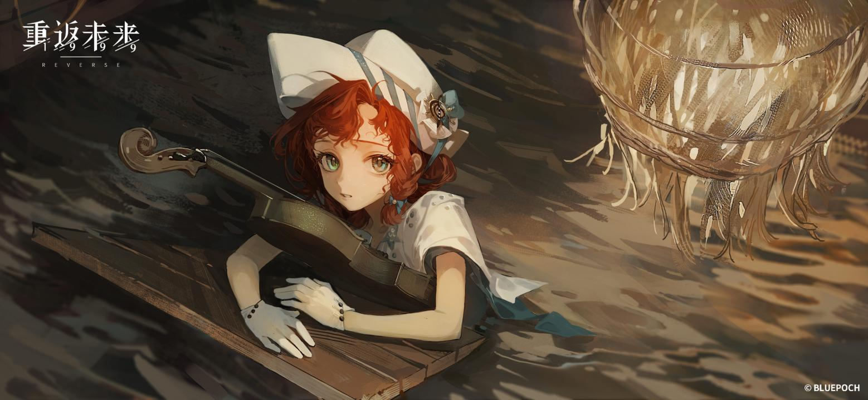海水打湿了发梢，流苏边的花呢裙子在一阵接一阵翻涌的海潮中起伏，像是一片格外斑斓的浪花。

这柄曾深藏在啪唧匣子里的小提琴与湿透的姑娘相互依偎，琴颈、琴身、尾杆相互嵌合……来自过去的小舟稳稳地托起了她。

女孩终于惊觉了一件可怕的、被自己忽略已久的事实。

**芭卡洛儿**：“他们早就告诉过我的……[181]”

*“要为淘气的女儿制造一柄最特别的小提琴，*

*它得有丰富深邃的音色，声音不能尖锐，当然也不能空洞或是不平衡。”*

*“我们得向比利先生要来云杉或者枫木，*

*嗯，克雷莫纳人最骄傲的那些好木头，它们的年轮紧密而均匀，让琴声能够更好地传导、共振……”*

*“琴颈与琴身的连接、漆面的处理……这些都不能落下……”*

*“这是克雷莫纳的小提琴，是我们的骄傲，到哪儿都能被认出来。”*

*“最最重要的是，这是给芭卡洛儿的小提琴……”*

那些逐渐失真的模糊话语如在耳边，如在昨日。

**芭卡洛儿**：“……我从没离开过那儿，是么？[182]”

一阵轻柔的风刮过了她，又像是一缕萦绕在心尖儿上的烟。

怀中的小提琴被搂得更紧了，甚至在手腕与脚踝上勒出了一道道红印。

**芭卡洛儿**：“爸爸……妈妈……克雷莫纳……”

一个氤氲着水汽与暖风的厚实怀抱无声无息地包裹了她。

雨终于停了。

船只与木质乐器半沉在水中，海平面渗出微弱的金色光芒。

**维尔汀**：“……我们成功了。”

**乌尔里希**：“恭喜你，司辰。”

**维尔汀**：“那我是不是也应该恭喜你，乌尔里希组长？”

玻璃缸中的液体努力凝成了一个V字。

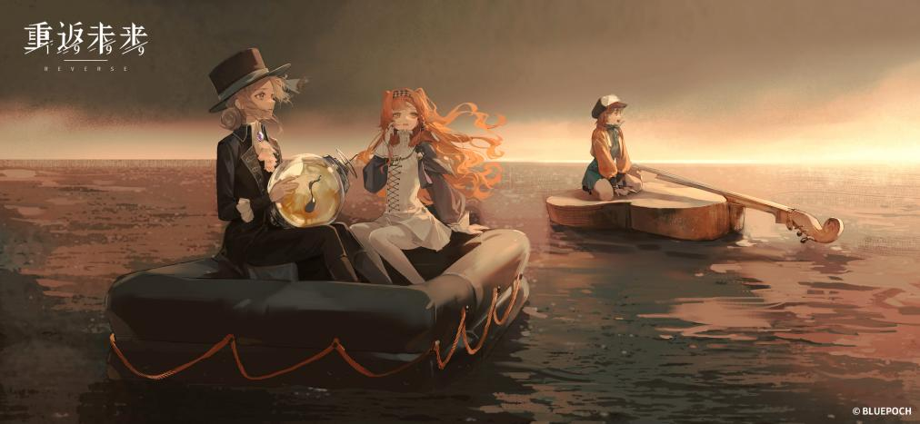**维尔汀**：“所以这一切真的如此巧合……[183]”

**乌尔里希**：“是的，我已经向科算中心汇报了这一结论，对“暴雨”的研究终于能够步入新的阶段了。它甚至让我对摇滚乐有所改观了——！♪～♫～～”

**十四行诗**：“说起‘暴雨’……”

十四行诗抬头望天，一抹微光映在她的脸上。

漫无边际的徜徉似乎迎来了尽头。

**星锑**：“哇啊——天亮了！”

**十四行诗**：“‘暴雨’并没有到来……司辰，您是对的……”

**维尔汀**：“谢谢你一直以来的信任，十四行诗。”

海浪声似乎变得渺远，某些更清晰而炽热的声响飘进了耳朵。

**星锑**：“太酷了，我决不能错过这样一场海上派对！”

熟悉的、陌生的、来自无数故乡的歌儿在这片海上亲切地交织着。

海盗扑腾着海水，朝着歌声的方向奋力划去。

（以下是一小段动画）

**歌唱的人们（各种语言分别合唱）**：

*<啊，梦中家乡，那儿野牛流浪，羚羊与小鹿儿尽情嬉戏>*

*<啊，抛下烦恼，抛下难过悲伤，乌云呀早散在天外远方>[184]*

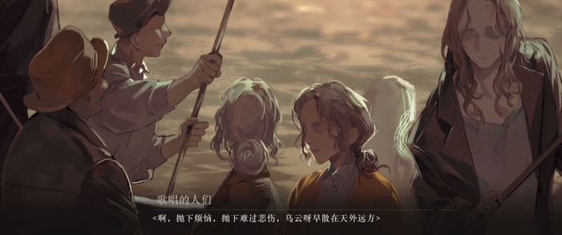*——*

*<我们围坐在树荫中 享欢乐时光美而长>*

*<歌儿嘹亮 它久久回响 在橡树梢上>[185]*

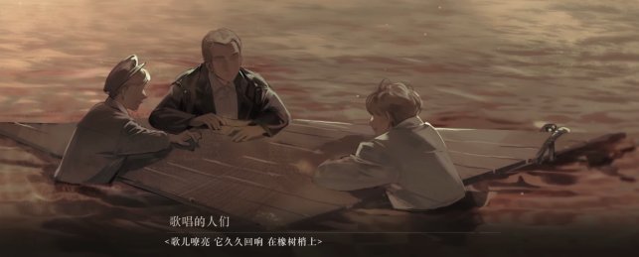*——*

*<～顽皮月儿闪烁，遮起它双眸～>*

*<～人们找寻羽毛，人们找寻火～>[186]*

*——*

*<如此陈旧的忧郁，归于灵魂，它们飘然而至，在这静谧的清晨～♫>*

*<我在门前目送，她飞回家中～♫>[187]*

熟悉的歌谣从恍惚的姑娘口中脱口而出。

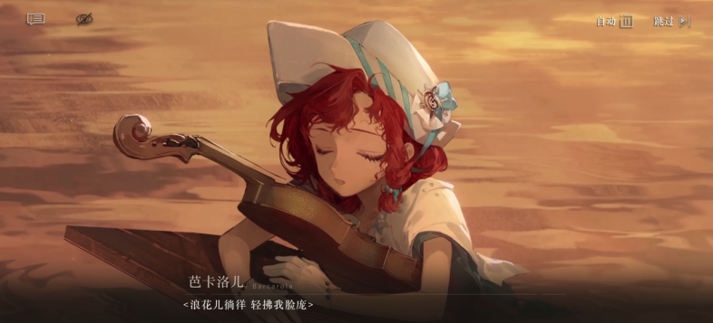**芭卡洛儿**：

*<月落海面上 银星多明亮>*

*<浪花儿徜徉 轻拂我脸庞>*

*<请随风儿来 同乘小船上>*

*<桑塔露琪亚 桑塔露琪亚~>[188]*

**星锑**：“唱得不错，芭卡洛儿~话说，这到底是哪儿的曲子……我怎么从来没听过？”

**图图石子**：“它一定和芭卡洛儿小姐一样，也来自克雷莫纳！”

**芭卡洛儿**：“才、才不是！这是那不勒斯的曲子，和克雷莫纳没有半点儿关系——！”

**十四行诗**：“……是基金会的直升机！”

**维尔汀**：“那座岛是……”

**——The End——**

BC.芭卡洛儿个人短篇——河港与海之间 Beyond the Coastline[189]

————————————————

乘上歌声的翅膀

向比江海更广阔之地

她于此启航

————————————————

# BC01. 木桶宝座 VIP Barrel Seat

*自由海风号·游轮甲板*

**宣传船员**：“嘿——先生们，女士们，是时候做决定了！离今晚的演奏还有半个钟头，抓紧时间，选好你们钟意的曲子！忙着看风景的这位先生，您填好的点歌单可以交给我。”

**客人**：“啊，多亏您，我险些就错过了时间！前两天的曲子都很完美，说实话，我在别处从未听过这种演出。——单子给您，您拿着。”

**宣传船员**：“只写了一个词儿，先生。您确定吗？”

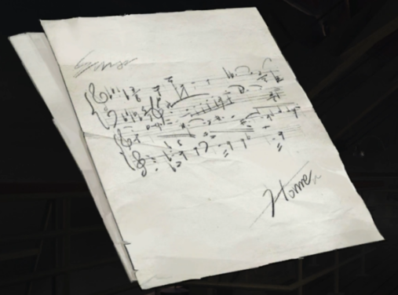**客人**：“航程马上就要结束了，总得抓紧机会试试。这位惊才绝艳的乐手……只有在‘自由海风号’上才能一睹她的风采。难道真像大家说的那样，就没有芭卡洛儿小姐奏不出的音乐？我写下的可不算什么刁钻的要求，只不过可选范围很广。”

**宣传船员**：“当然，我也只是例行确认。”

船员愉快地将单子放在了一叠纸张的最上方。

**宣传船员**：“每趟航程总能碰上五六个像您这样好奇的旅客。我看您应该再多写几个词，说不准就成了一道难题。”

**客人**：“也不是特地为难谁。您就不好奇芭卡洛儿小姐会选哪首曲子？我可要仔细听听，怎样的旋律能描绘我的故乡……”

**宣传船员**：“那我们要快点，先生。得帮您找个靠前的座位。”

**客人**：“是，我昨天晚了几分钟，差点儿没挤进去。真希望她肯下船走进音乐厅，自由海风号的票越来越难买了……”

（脚步声，画面切到船舱内，开门声）

*自由海风号·游轮大厅*

**激动的旅客**：“还有多久？我等了一整天！《晨曲》[190]还是《幻想交响曲》[191]？或者《波莱罗舞曲》[192]！今晚的天气正合适——”

**船员Ⅰ**：“说不准我们的音乐天才想来点儿即兴表演呢！”

**客人**：“哈哈，不管听过多少次演出，观众都还是这样热情。就像我说的，芭卡洛儿小姐在陆上的音乐厅只会更受欢迎。”

**宣传船员**：“可她就是乐意待在船上，因为船想去哪儿就去哪儿。有再大的本事，也不能把一块陆地推着到处跑嘛。”

**船员Ⅱ**：“晚上好，先生们！在这儿坐吧，如果你们也是来给甜心鼓掌叫好，那就分你们两个‘特等席位’。”

**宣传船员**：“得了，你以为穿得这样整齐的一位好先生会跟我们一样坐在木桶上看演出？这里是离得近，毕竟得随时看着场面，维持秩序——”

体面的先生从容地坐上了木桶，他目光炯炯地看向舞台，无暇顾及其他。

**客人**：“我的荣幸。”

**宣传船员**：“先生，您真打算来点儿新奇体验？”

**客人**：“没关系，我本就想赶在下船前好好欣赏乐曲。我排了很久的队，拿到了第一张点歌单，我想坐在这里——最近的地方。芭卡洛儿小姐值得。”

**船员Ⅱ**：“嘘——我都瞧见她的宝贝乐器了。”

如何从人群中找到一位音乐家？

至少对芭卡洛儿而言，人们在看清她的脸之前，总会先认出她的乐器。

**芭卡洛儿**：“各位‘自由海风号’的乘客与船员，欢迎你们踏上这趟旅途！作为游轮乐队负责人，我即将为大家奏响属于今晚的旋律~”

模样特别的乐器从舱门处闪出身影。

穿过掌声与喝彩的海洋，小个子的少女轻巧地踏过台阶，优雅地在台上站定。

**芭卡洛儿**：“和之前一样，所有点歌单都已经交到了我手里。演奏顺序将以点歌单的排序为准。在此之前，我不得不遗憾地再次声明，在这趟旅途中不会出现完全相同的两首曲子。希望大家能够听到更多、更不同的声音。”

**宣传船员**：“她会选什么？还是说，她要即兴创作一段？”

**客人**：“——安静，安静。嘘。”

男人朝船员们比划着手势，直起了身子，在木桶上像位国王般端坐。

一整叠点歌单被芭卡洛儿举起展示，随后收回，放到眼前。

**客人**：“……天哪，我从没这么紧张。”

她拿起第一张单子，认真阅读着上面的字迹。

然后将它折叠。

**客人**：“我准备好了，我相信这会是个惊人的答案……”

纸条被握在手中。

她阅读起第二张点歌单。

**客人**：“……什么？”

**船员Ⅱ**：“或许是您重复点选了前两天演奏过的曲子。”

**客人**：“不，不，不可能！我——那是我故乡的曲子！我只是……我只想听芭卡洛儿小姐再演奏一次！”

国王大感惊异，几乎跌下他的木桶王座。

但演出并不会为他而中止，乐声与话语都将继续流淌。

**芭卡洛儿**：“嗯，今天的开场是《波莱罗舞曲》。虽然不能跳上圆桌起舞，但大厅的空间也足够我们迈出舞步~”

**客人**：“我不相信。一位真正伟大的音乐家，不可能被一个微不足道的问题击败……我要去问她，我会找她问清楚，为什么跳过我的点歌单——”

**宣传船员**：“别着急，先生。”

船员们默契地伸出手，一左一右，搭住了客人挥舞的手臂。

**宣传船员**：“芭卡洛儿小姐可没有把单子直接丢开不管，而是暂时收起来。您看了好几场演出，应该知道这意味着她并没有忽略您的问题。”

**船员Ⅱ**：“恭喜您，我相信这会是个意外惊喜。”

是的，那些生活中与往常不同的小细节，往往被视为好运的预兆。

这个说法足以打动大多数人，眼前的客人也不例外。

**客人**：“……好吧。”

趁他站起身的工夫，一个孩子眼疾手快地占领了木桶王座。丢失宝座的国王仍靠在墙边生着闷气。

而两位大臣也紧紧追随着他。

**宣传船员**：“我们和芭卡洛儿小姐共事有些时日了，了解她的脾气。只要您愿意等，一定会得到一个满意的答复。”

**船员Ⅱ**：“是呀，这一两年来，‘自由海风号’还从来没收到过针对她的投诉！”

轻巧的脚步声传来，一个声音适时加入了话题。

**游轮乐手**：“芭卡洛儿小姐已经在船上待了这么久吗？”

**宣传船员**：“最开始，她只是在我们路过港口的时候上船来瞧瞧，帮忙修修东西。后来我们的船常到克雷莫纳，把那里闻名的小提琴带到世界各地去。大伙儿也会帮她捎带一些乐器、录音带和各种小玩意。”

乐声盖过了大厅角落里这场不起眼的会议。

而现在，终于有人注意到了加入讨论的新成员。

**宣传船员**：“哦，你不是也收到过她的礼物吗？我猜那盘录音带现在还在你的枕头底下呢。”

**游轮乐手**：“……啊，是的。那是非常珍贵的回忆。”

**客人**：“继续说说吧，她为什么会登上‘自由海风号’？无意冒犯。但我一直想知道，以她的演奏水平，即使一定要在船上，也有太多的选择……”

**宣传船员**：“或许只因为我们是邀请她的第一艘船。”

**——TO BE CONTINUED——**

# BC02. 应许之地 Promised Destinations

*克雷莫纳·港口*

**宣传船员**：“你真的不打算加入‘自由海风号’的乐队吗？你要是来了，船长肯定会拍手叫好！上次录的曲子，我们放给他听，结果他直接把录音带借走，到现在还没还！”

**游轮乐手**：“是呀，芭卡洛儿！你不是总说随船旅行一定会很有趣吗？比起招揽其他不认识的乐手，我肯定更希望你能加入！”

一连串热情的邀约淹没了坐在草坪上的小姑娘。

**芭卡洛儿**：“嗯……我在想……还缺点什么……哦！是这里！*\*Astrictus[193]*！”

零件细微的摩擦声组成一段和谐圆融的曲调。

像完成了无比伟大的成就，小姑娘满脸欣喜地站起身来，大声宣告。

**芭卡洛儿**：“修好啦！口风琴里的零件有点松动，我把它特别稳当地粘了回去！给你。我最开始想得太复杂，害你们多等了十几分钟，真对不起。”

**宣传船员**：“这算啥，反正明天才起航，现在可是休息时间，我们想怎么过都行。再确认一次，口风琴粘得够结实？”

**芭卡洛儿**：“当然，拿来当传家宝也没问题！没有其他东西要修理了吧？”

**宣传船员**：“没了，没了。要是坏掉的东西太多，船长可得把我们丢下去喂鱼。”

**游轮乐手**：“哪有这么夸张，船长脾气可好了。芭卡洛儿，你别信他胡扯的废话。比起这个，你愿意接受我们的邀请吗？我真的很希望你能来船上。”

**芭卡洛儿**：“我知道，我们可以一起数跃出海面的鱼尾巴，在不同的港口听曲子，收获乘客们的掌声。”

**宣传船员**：“尝尝各个港口酒馆的特色菜。”

**游轮乐手**：“趁船靠岸的时候在街头演出，赚点儿零花钱。还能陪你去找当地的乐器，不用费劲等上几个月。”

**芭卡洛儿**：“……可‘自由海风号’开得太远啦。要是我在船上写信给爸爸妈妈，说不定我会比信先回来……”

适时的沉默。

一次又一次，邀请总是以这样的沉默收场。

**芭卡洛儿**：“……我会解决这个问题的！总之，我现在还没有通过家族考试，等我顺利拿到第一名，肯定会立刻告诉你们。”

**游轮乐手**：“能让我优先吗？”

**芭卡洛儿**：“当然！这可是克雷莫纳冉冉升起的音乐之星的许诺！我发誓，在通过考试之后，立刻收拾行李，飞奔到港口，‘哒’地跳上‘自由海风号’……”

**宣传船员**：“‘咚’地跳上船还差不多，你的行李肯定会超重！”

**芭卡洛儿**：“对未来的大音乐家就没有一点优待吗？如果你担心我的收藏品不够便携，这个问题我也快解决了。——靠我的秘密研究。小提琴、萨克斯、钢琴和口风琴，所有其他乐器能做的，它都能做到。‘啪唧匣子’会给大家一个惊喜！不过，首先——是你们为它出力的时候了。拿来吧~”

她朝朋友们伸出手，眼神闪亮，等待着某样东西落进手中。

**游轮乐手**：“我挑了音色最好的一支给你。”

**芭卡洛儿**：“单簧管。嗯……一位乐队演说家，非常受欢迎。应用范围广，音调的变换也很灵活……谢谢你们！时间正好，我会让它加入‘啪唧匣子’！”

她接过了单簧管，另一只手则递出了一盘录音带。

**芭卡洛儿**：“最近想到的好曲子都在里头。有些是练习，有些是我自己编的旋律。还有踩过街道石板的声音；船驶入港口，拨开海浪的声音；作坊里打磨木材的声音……为了这个‘浓缩版克雷莫纳’，我还特意爬上钟楼，录到了从高处拂过的风儿。”

**游轮乐手**：“我的还差一点儿才做完。不过，可以提前告诉你，我录到了悉尼街头一场格外特别的演奏……”

密纹唱片已经逐渐被取代，CD刚刚开始流行。这是卡式录音带尚未退场的好时候。

它能够承载许多东西。一场演讲，事先录制的音乐节目，来自世界各地的声响。

它可以将歌儿送到更远处，也能将一座城市的心跳如实记录，成为赠予朋友的珍贵礼物。

**游轮乐手**：“下次……不，再下次，你想听哪片地方？”

**芭卡洛儿**：“墨尔本或者珀斯、布里斯班、弗里曼特尔[194]……我可以比较它们的声音，试着把那些“地方特色”放进曲子里。”

朋友收下了这份礼物，将它珍重地藏入衣袋。

**游轮乐手**：“好，下次我带两盘给你。悉尼，还有布里斯班——我们回程会经过那儿。”

**芭卡洛儿**：“说好了！你一定得赶上，我要是在考试前拿到它们，应该还有时间准备……”

**宣传船员**：“船长对这条航线熟着呢，不会出岔子，放心。倒是那个考试，亲手做一把小提琴，然后现场演奏，对你来说不是轻松得很吗？”

**芭卡洛儿**：“不算轻松，我最近的时间都花在这上头。因为我打算演奏自己的音乐。”

**游轮乐手**：“就像录音带里那些练习曲？”

**芭卡洛儿**：“比那些更优美，让不同地方的声音重叠在一起，编排得更细致，更完善的曲子。小提琴与单簧管，圆号和定音鼓，萨克斯，竖琴，甚至是乌德琴，哨笛，排箫。我想让‘啪唧匣子’能拥有任何乐器的音色。”

一个大胆而坚定的誓言。

**芭卡洛儿**：“有适合录音的乐曲，也有适合现场演奏的乐曲。在广场上和在教堂里奏出的音乐有着相当的区别。一些声响在特定的环境下才最动听，还有一些很难用乐器复现。——我不能只听见小提琴。”

她在心里演习过很多次，如何把这段话说给父亲和母亲，说给自己的老师。

在港口的草坪上，看似荒谬的愿望轻易地脱口而出。

**游轮乐手**：“那你一定、一定要来‘自由海风号’！”

**宣传船员**：“你一个人差不多就是一整支乐队，到时候船票肯定会超级畅销！我愿意立刻拥护你成为船长。”

**芭卡洛儿**：“那我上任后的第一件事就是遣散所有人，把这艘船变成海上音乐厅，每年只在克雷莫纳停靠三……不，半年停一次。但在那之前，还是得先通过考试。下次见。我要赶在练习课结束前回家，躺到房间里装作真的肚子痛。”

**宣传船员**：“听你的，老大。”

**游轮乐手**：“你一定没问题，芭卡洛儿！”

年轻的音乐家已经跑远，但没忘记举起胳膊朝身后的朋友们挥手道别。

（跑步声）

*芭卡洛儿家中*

**芭卡洛儿**：“赶上了——果然谁都没回来。正好，新的录音主题可以是‘在克雷莫纳的一天’。反正是他们总说想在海上听些安心助眠的调子……”

母亲常对她说，这支歌儿是她的摇篮曲。家族中的每个人都为她哼起过轻柔的旋律。

芭卡洛儿的一天曾经由此开始。

将手中的小提琴和单簧管安放稳当，坐在能望见遥远海面的窗前。

深呼吸，让气流从胸腔里均匀、流畅地涌出。

**芭卡洛儿**：“Sul ma re luccica, la stro dar gen to <月落海面上 银星多明亮>pla ci dae lon da, pro spe roeil ven-to <浪花儿徜徉 轻拂我脸庞>”

再试一次。

**芭卡洛儿**：“Sul ma re luccica...<月落海面上……>”

再试一次？

**芭卡洛儿**：“算了，‘不断失败能换来成功’可是最容易上当的骗局。总觉得不如小时候唱得好。也许是音色变了。纹路不同的木板，做出的琴也不一样。或者，环境变了。我以前是在哪儿唱这首歌呢……”

小姑娘顺手比划着，掌心从木头柜子的边沿处上移，抵在额头。

家具的边角还留着几笔突兀的漆色，那时候她得高抬左手，伸直画笔，现在却要蹲下身子才能看清这些涂鸦。

**芭卡洛儿**：“调琴漆可是一门学问，小孩子怎么弄得明白呀。还有起名。唉，以后他们介绍我，都得说‘这是大音乐家芭卡洛儿，还有她的宝贝乐器啪唧匣子’。”

（时钟嘀嗒声）

和过去无数个安静的午后相同。

这是“啪唧匣子”陪她度过的又一个无人的下午。

**——TO BE CONTINUED——**

# BC03. 回旋曲 A Monotonous Rondo[195]

*芭卡洛儿家中*

**芭卡洛儿母亲**：“感谢各位肯抽出时间前来。这次展示中所用的小提琴只是一些样品，下个月我们将正式举办演奏会。任何疑问或建议，还请尽情提出。一把贴合使用者演奏习惯的琴，才是最好的琴。”

商人，音乐家，收藏家，几位好奇的研究者。

这栋房子从来不缺热情的访客。

**芭卡洛儿母亲**：“噢，费代里戈实在没空，作坊的事情老是绊住他……您想订琴，得找他商量……我们有几位学徒手艺也不错，要是一定让他自个儿来，恐怕得等几天了。我也不知道具体的日子。他这几周吃住都在作坊里，只回来取过一次东西……”

女主人流畅地应对着各种各样的提问。

而房间的一角，小小的身影正屏住呼吸，等待着属于她的时机。

**芭卡洛儿**：“还没开始演奏展示，我都要睡着了（深呼吸声）……他们就没有哪回认真听过‘啪唧匣子’奏出的乐曲，总说朋友们的夸奖只是为了让我开心。这次陌生人的反应总能算数吧。”

蜷缩在柜子里的小姑娘把琴身往怀里紧了紧，注意着不让它受到磕碰。

**芭卡洛儿母亲**：“阿玛蒂型的琴会更加柔和、古典而纯粹，能够表现出泉水般的音色。但如果您偏爱更为明亮的声音，那么接下来的演奏应当会使您满意。斯特拉迪瓦里家族[196]的琴在这方面从未辜负它的名声。”

几位学徒已经将琴在肩膀上架好。

女主人的话音刚刚落下，悠扬的旋律立刻紧随其后。

**收藏家**：“不错，真不错，在音乐厅里也一定能听得清。它倾斜的琴颈真是漂亮。”

**商人**：“我手里正好有个乐团的单子，看样子他们会喜欢……哪怕等上一年半载也行。”

趁着人们低声说话的工夫，新的音符悄然汇入这阵洪流。

——（演奏后）——

**收藏家**：“噢，多么新颖呀！在小提琴之余，我们确实需要一些别的音色作为调剂。”

**音乐家**：“当然，朋友们！——年轻的孩子们正需要类似的小游戏来培养乐感。”

**收藏家**：“哈哈，谁没有这种时候呢~”

乐曲宣告结束，紧接着是持续的、热情的掌声。

女主人也象征性地献上了几句称赞。

**商人**：“看来这是为大伙儿准备的惊喜。这下我可真要咬咬牙再多订几把琴了。要是方便，兴许您愿意介绍这位不愿露面的演奏家……”

**芭卡洛儿母亲**：“实在抱歉，我总不太好为难对方。大家都知道这位年轻人有点儿怕生……但我想你们会在下个月的演奏会见面的，先生。”

**音乐家**：“还是位年轻人！到时候我一定会准时赶到，女士。”

人们的议论逐渐远去。

黑暗中举起的手轻轻落在“啪唧匣子”上。

**芭卡洛儿**：“果然，大家都很满意~但这可不是什么小孩子的游戏！唔……说不准是因为这太突然了，下一次，我应该准备得再充分一些……就在——”

急促的脚步朝她靠近。

**芭卡洛儿母亲**：“出来，芭卡洛儿。你学过的礼仪都被丢干净了吗？这种鬼鬼祟祟的行为，谁家孩子会这么做？”

**芭卡洛儿**：“——！”

**芭卡洛儿母亲**：“逃掉训练课，跑去港口浪费时间，还有，你上次在作坊里做的琴弓根本不合格……你再聪明又有什么用？斯特拉迪瓦里家族的聪明人还不够多吗？”

**芭卡洛儿**：“那支琴弓是特制的！是试着做给‘啪唧匣子’的——”

**芭卡洛儿母亲**：“别找借口了，快出来！”

**芭卡洛儿**：“我……等等……妈咪！*\*Astrictus……*！”

在紧要关头，粘合咒无情地抛弃了她。

这不过是她许多次失败的尝试中，又一次微不足道的失手。

母亲的手握住了她的手腕，将她和“啪唧匣子”一起拽了出来。

**芭卡洛儿**：“好吧，对不起，妈咪……可是那些客人都很喜欢我的演奏！我听见他们的掌声了！您说过，人们只会称赞真正好的东西，他们不是夸奖那段旋律了吗？……，我不想永远只听见小提琴。”

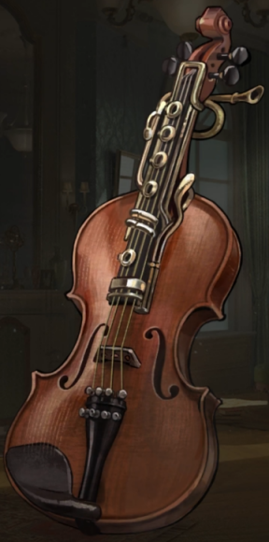不合时宜的真心话。

**芭卡洛儿母亲**：“……让我看看你的琴。为什么犹豫？要信任自己的作品，连这点你都忘记了吗？”

这与作坊里的每把琴都不同，它不再适用于“小提琴”这样的分类。

格格不入，怪模怪样，琴颈的木头与一支单簧管难舍难分。

**芭卡洛儿母亲**：“……，我和你的父亲挑选了最好的云杉和枫木，找到年轮紧密均匀的木头并不容易。它的琴漆也是我至今为止调配得最好的。我们想给你准备最特别的礼物，最适合你，最受你喜爱……你喜欢它吗？”

**芭卡洛儿**：“是的，妈妈。它有名字，它是我最心爱的‘啪唧匣子’。”

**芭卡洛儿母亲**：“以你的年纪而言，做得还算不错。拿好它。”

母亲的举动出乎她的意料，原本想好的解释全都溜得不见踪影。

最终，她也只能小声发问。

**芭卡洛儿**：“你不生气了，妈妈？你们终于认可我的想法了——太好啦！”

**芭卡洛儿母亲**：“我没有生你的气，芭卡洛儿。”

母亲的话语仍然轻柔。

**芭卡洛儿母亲**：“我对你很失望。我本以为你足够优秀，能继承家族的作坊，或是成为一名优秀的音乐家……谁会认可‘啪唧匣子’呢？谁会购买这样的乐器，又有谁会始终去听它的演奏呢？你能让克雷莫纳的人们认可你，能用它通过快到来的家族考试吗？离开斯特拉迪瓦里的名号，还会有这样多的人为你送上掌声吗？”

一连串平静的疑问浇灭了小姑娘脸上的笑容。

**芭卡洛儿**：“我不是为了被称赞才演奏的！你们……你们只在乎小提琴，难道克雷莫纳就永远都会是小提琴之都？制琴作坊的生意没有过去那么好了，妈妈，街上的作坊在减少，您真的没发现吗？为什么就不能做出比调整琴形、调整琴漆配方再多一点的改变？难道我们要一直这样，直到被外面的世界完全抛下吗？”

她抛下同样连珠炮般的疑问，几乎是逃出了房间。

这是今天的第二次失败。

**——TO BE CONTINUED——**

# BC04. 热情易逝 Passion and Hesitation

*克雷莫纳·教堂*

（教堂钟声）

城区中散落着许多座教堂，那些无人问津的长椅成为了孩子们的小小庇护所。

在热闹的克雷莫纳，有一小片安静的区域属于芭卡洛儿。

**芭卡洛儿**：“录到了教堂里的回音。如果有管风琴，应该很不错……打击乐可能会变得模糊，长音符会更好……今天就先这样吧。有空再去主教座堂，那儿的空间大很多，建筑结构也不太一样，肯定会有不同的效果。”

小姑娘收起录音带，靠在长椅上打量四周。

彩色玻璃在阳光的映照下发亮，她童年时会跑来跑去地扑捉那些光线。

这座废弃的教堂收藏过她的许多悄悄话，也是她曲子的第一位听众。

它从不反驳那些看似荒唐的誓言与心愿，当然也不会回应任何困惑与质疑。

**芭卡洛儿**：“我不该和妈妈说去外面看看，对吗？她和爸爸都要制琴，打理工坊，甚至得把我托付给家族里的老师照顾，当然没空出去。……我今天又做错了吗？”

展示会总在举办，一场又一场。

急于证明自己的孩子不会对此视而不见。

她依然让“啪唧匣子”演奏的旋律参与其中，依然收获了掌声，也做好了被父母责备的准备。

但情况不同了。

**芭卡洛儿母亲**：“您说得对，我们的确对古老的琴身样式做了些改进。这样的轮廓能让它们在大型音乐厅里表现得更好。是的，我们会调试许多次，尽可能接近完美的水准……下一场展示会在……期待您前来。”

送别访客后，女主人转身回到房间。

这次，不用谁来把她拽出衣柜，小姑娘自己稳当地站到了地上。

**芭卡洛儿母亲**：“怎么了，孩子？是你的课程遇上了什么问题？”

**芭卡洛儿**：“没有，巴蒂斯塔先生说我揉弦的技巧有很大进步。但我确实有些想问你的事，妈咪……”

母亲平静的态度令她倍感无措，只能从记忆中随意打捞起一个话题。

**芭卡洛儿**：“巴蒂斯塔先生说，音乐无关种族与身份。‘它是使人们认识未知世界的另一门语言。它四海皆准，直抵心灵。因此，演奏者应该认清自己的感受，了解自己在世界中的位置，从而把这种感受传递给他人。’小提琴很好，只是小提琴没法传达我的所有想法。现在的‘啪唧匣子’也不行。除了模拟人声的小提琴，我还想找到能模仿水流，钟声，树果坠地声响的乐器。我会让‘啪唧匣子’拥有足够多的音色，能描述周遭的世界。——你觉得我会成功吗，妈妈？”

——

（汽笛声）

**游轮乐手**：“你成功说服你的母亲了？太好啦，芭卡洛儿！我们马上就要在一艘船上啦！”

**芭卡洛儿**：“听起来就像马上要去做海盗似的……总之，这个给你。虽然你想听，但是……但我觉得直接唱歌不够……对，不够有助眠效果！所以我稍微研究了一下摇篮曲的编排方式。正好也顺带测试‘啪唧匣子’，只是举手之劳。这盘录音带叫‘克雷莫纳的一天’。我昨天特意去教堂录了比较安静的声响。”

小姑娘介绍着新成果，不自觉地带上了几分熟悉的口吻。

就像制琴师们骄傲地展示作坊里漂亮的小提琴。

**游轮乐手**：“我就知道你总能给人惊喜！上次你嘱咐过的东西我也带来了，喏，两盘，一点儿都不少。还碰到了一个法国来的家伙，布列塔尼大鼓挺有意思，给你录了一段，就在带子最后。”

交换礼物的仪式就此结束。姑娘们转而聊起自己的生活。

（一段急促的海鸥声）

**芭卡洛儿**：“‘自由海风号’最近怎么样？你们这趟回来得真快，只隔了一个月。也不像天气原因，不会遇到麻烦了吧？”

**游轮乐手**：“好像是船长有什么事情要处理，他也没仔细跟我们说。不过还真有大新闻——你看布赖恩这趟没过来，对吧？他在别的港口下船了，等我们回程才能接上他。每个人都有难办的家事呀。”

**芭卡洛儿**：“船员们也会经常想家吗？就算习惯了船上自在的生活，也会想在陆地上多待一阵子？反正我现在只觉得克雷莫纳像一个琴盒，把所有声音都关在里头……”

**游轮乐手**：“等你离开家，新鲜劲头过去，可能就会怀念踩在地面稳稳当当的感觉。船长上次还和我们说，他打算再跑五六年就把船整个给别人接手。赚够钱，找个喜欢的地方住下，免得年纪大了还得到处奔波。怎么了，你打算留在家乡啦？”

面对朋友的关心，芭卡洛儿没能立刻打破沉默。

（心跳声）

离开克雷莫纳，一切就会改变？

离开小提琴，就能更自由地传达自己的感受？

世界上的城市与乐器这样多，克雷莫纳只是意大利的一座城，意大利只是地球上的一方土地。

她很了解自己生活在什么地方，也熟悉它建筑的砖瓦，它的季节怎样变换，它在歌谣中如何被传唱。

**芭卡洛儿**：“我……”

（滴答声）

——

**芭卡洛儿母亲**：“你是这样想的。我明白了。记得家族考试的日子，别忘了正事。小孩子有些爱好没什么，有稀奇古怪的念头也很常见，你打出生起就是个想象力丰富的小家伙。你的粘合咒一直不够稳定，或许也是因为你想得太多。按理说想象力丰富应该是适合粘合咒的天赋——只有先在脑海里描绘材料被粘合后的样子，神秘术才会生效。但你也总是三分钟热度，老是改主意。我认为你早晚也会抛开今天的想法。”

——

（汽笛声）

**芭卡洛儿**：“……，不，我们说好了。等考试通过，我就登上‘自由海风号’，离开这里。到时候我再唱那首没录下来的歌给你听。”

**——TO BE CONTINUED——**

# BC05. 不可拆卸之物 The Indivisible

*演奏练习室*

不算大的场地边缘挤满了人，将最中央的区域留给即将登场的乐手。

所有乐手之中，一位小姑娘吸引了最多的目光。

**芭卡洛儿**：“呼……放轻松……过了今天，我就收拾所有行李，仔细数着船儿回来的日子。指法，谱子，持琴的姿势……肯定都不会出错。乐器……也没问题。‘啪唧匣子’现在的状态比之前都要好。”

旁人的视线压得她手里的乐器稍显沉重。

但她早就习惯了被注视，又挺了挺脊背，将琴在肩上托得稳当了些。

**芭卡洛儿**：“爸爸妈妈和巴蒂斯塔先生一定都会为我的新作品大吃一惊。这首曲子还带着海风的味道，就像从克雷莫纳开始航行，一直到踏上澳大利亚的港口。既然大家都没有时间出去，我至少可以帮他们把别处的声音带来~”

**制琴学徒**：“下一位，芭卡洛儿小姐！我们最年轻的小音乐家，斯特拉迪瓦里的骄傲！我就不在这儿重复她学琴路上取得的成就了，只要记住，她的琴声甚至能让波河的鱼儿主动跳上河岸……”

**芭卡洛儿**：“那只是个误会！太夸张了，那天正好快要下雨，而且——”

**制琴学徒**：“让我们瞧瞧芭卡洛儿小姐能否顺利拿下今年的最高分！请走上前来，展示您的小提琴。让我们一睹它优雅的琴颈，闪烁的光泽，来自特拉迪瓦里最顶尖的制琴工艺…………就是您手中这把吗，您确定？”

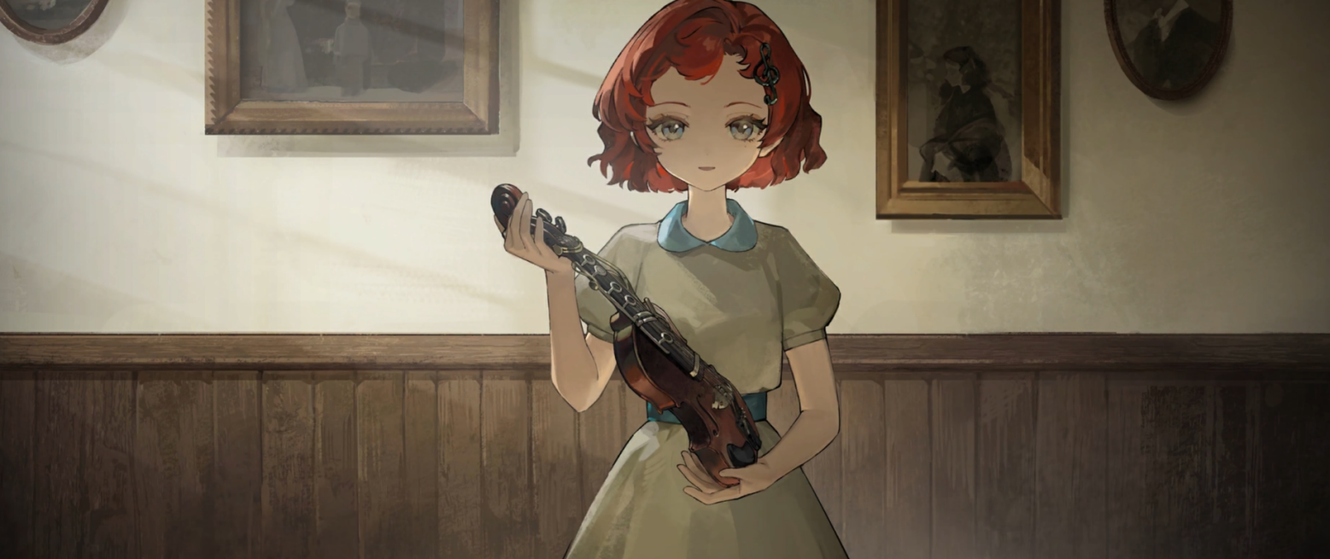**芭卡洛儿**：“（语音）是的，这就是我的琴。”

这次她没有犹豫，自然地将琴提在手中，举起它好让最角落的人也能看清。

人群陷入了微妙的沉默。

**芭卡洛儿**：“父亲和母亲挑选的木头非常优秀，它的音色丰富、平衡。调制琴漆、调试琴弦、打磨边沿、修正琴身的弧度，这些都花去了他们不少时间。”

参加考试的孩子大多会选择仿照家人的范例，自己重新制作一把小提琴。

因为另一个选项几乎走不通。对已有的琴进行合理改良，实际上比从头开始更困难。

**芭卡洛儿**：“无论按怎样的标准，它都足够完美。但对演奏者而言，最好的乐器是适合自己的乐器，而不是合规矩的精巧摆件。我不打算再做一把精美的复制品，也很喜欢这把始终陪伴我的琴。所以我选择稍做修改，让它更契合我的演奏。它现在还不是完成品，因为我会不断尝试将新的乐器和它组合，直到找到最合适的答案。接下来，我会用它为大家带来一首崭新的乐曲。”

在一片静默中，她举起琴弓。

——（演奏后）——

**音乐家**：“多么新鲜~我从来没见过这样的琴，也从未听过这样的乐声。”

**收藏家**：“我们淘气的小姑娘带着自己宝贝的玩具站上了舞台，真惹人怜爱，不是么？克里斯先生，我敢打包票，像她这么大的时候，你绝没有这样的勇气~”

**音乐家**：“哈哈哈，等她长大之后，保准会成为比我更出色的的小提琴乐手！”

片刻后，房间里终于有了新的动静。

规律而礼貌，节奏平稳的掌声汹涌而来。

从那些客气的微笑中，她能够读出这场考试的结果。

——

（滴答声，视角来到教堂）

**芭卡洛儿**：“异想天开、无法被普遍使用、不会被轻易接受……他们从没有正视过我的‘啪唧匣子’。他们就是觉得这样的琴卖不出去。……难道每个小提琴工匠的目标都是把琴卖到更多地方吗？也许我就是不适合待在这儿，‘小提琴之都’，没有一点留给其他东西的空隙。”

小姑娘蜷缩在长椅上，摆弄着写有考试结果的纸张。

几经翻折之后，它变成了一枚规整的纸飞机。

**芭卡洛儿**：“你瞧，你只是一张纸而已。尽管你的沙沙声很有趣。一张纸怎么能给我今天之前的生活作总结呢。我要离开克雷莫纳，你就留在这里的不知道哪个角落吧。三，二，一……嘿。”

纸飞机平稳地滑出教堂大门，消失在芭卡洛儿的视线中。

连带着消失的还有那个“不合格”的结果，以及她的犹豫。

她站起身子，透过彩窗的光晃得她有些视线模糊。但她很快稳住了脚步。

**芭卡洛儿**：“我或许还会回到这里，或许不会啦。等我在船上待一段时间，下次在克雷莫纳靠岸的时候，可能我还是会回家瞧瞧。那时候它应该还是‘小提琴之都’，斯特拉迪瓦里也依然是享有盛名的制琴家族。面对我这个不合格的成员，大家会说些什么呢？他们会不会想念我？”

她的手轻轻抚上陈旧的长椅，感受上面深刻的木质纹路。

**芭卡洛儿**：“再也没有人愿意用粘合咒替你修补一些小东西，也没有人会把你的声音录下来，编进曲子啦。你还会在这里吗？会有人来把你的长椅打理干净，擦拭你彩色的玻璃吗？我们应该好好地道个别。”

教堂依然沉默，周遭只有一串走向门口的脚步声。

——

（汽笛声）

**宣传船员**：“真的？你真的决定要加入‘自由海风号’？天哪，这真是太……”

**芭卡洛儿**：“我知道这有点突然，你们之前都没把聊天时的话当真。但是，如果船上现在还缺乐手，我很希望能加入。”

**宣传船员**：“真是太好了！我和他们打赌来着，这下赢的硬币够在港口喝好几顿。也请你们俩喝一杯——别客气，就当是庆祝新伙伴到来。”

**芭卡洛儿**：“这还只是我的个人决定。而且我还没有正式见过船长，万一我也没通过游轮乐队的考核……”

（又一阵急促的海鸥声）

**游轮乐手**：“你遇见什么难过的事了吗，芭卡洛儿？……关于你的那场考试？”

朋友察觉到了她的情绪不同往日。

**游轮乐手**：“就像你说的，这证明不了什么，只是为一位制琴师提供足够的名声。这些名声会支持着他们，直到他们成长得足够撑起一家新作坊。但你本来就不打算那么做，对吗？你不需要这份证明。”

**芭卡洛儿**：“我的父母和老师需要。他们觉得我在浪费自己的天分，也认为我没有好好对待这份礼物。”

她挪开了攥住琴颈的那只手。

现在这是一把优雅、美丽、寻常的小提琴了。

**宣传船员**：“你把琴拆开了？”

**游轮乐手**：“别这样，芭卡洛儿，你不是试了很久才找出改造“啪唧匣子”的方法吗？”

**芭卡洛儿**：“我尝试过，那时我不舍得拆掉它们。我现在才发现，要把粘合咒粘好的物体分离开，比让它们紧紧贴在一起更困难。这是我很早之前试着做的和‘啪唧匣子’相似的琴。那时候我还一心想着要继承作坊，要做斯特拉迪瓦里家族最优秀的制琴师。我把它留给爸爸妈妈，他们或许会收下，也会没那么生气……至少我证明了我能够做到，我只是不想开一家制琴作坊。明天我就会把所有事情和他们讲清楚。现在——我希望你们能为我的演奏加油。走吧，我想到了能打动船长的曲子。”

**——TO BE CONTINUED——**

# BC06. 位于世界之中 Into the Vast World[197]

（滴答声）

**芭卡洛儿母亲**：“看来你不打算改变想法。你离开这儿，我们很难再看顾你。万一你生了病，受了伤，遇见了麻烦，我们也没法及时赶来。”

**芭卡洛儿**：“我会很仔细很仔细的，妈妈。我会给你们写信，游轮再经过克雷莫纳的时候，我也会回家看看。我们不会分开很久，也许隔三五个月就能见一次面，时间很快就过去了。这点儿日子还不够您做好一把新的琴呢。”

**芭卡洛儿母亲**：“……那意味着有三五个月我都没法知道你的近况，孩子。我本来以为你会放弃，因为你放弃过太多东西。一开始你想成为作坊的继承人，后来你要做音乐家，现在你要离开家乡加入游轮乐队。你要学习粘合咒，用它搭小房子，第二天你就把那座房子拆掉，做成了木头风车。你的第一次家庭演奏，临上场前演奏曲目还在不停更换。你的兴趣总是在变，万一你在船上待腻了，又要怎么办呢？那时你也不能说走就走。”

**芭卡洛儿**：“‘自由海风号’会定期更改航线，而且总有不同的乘客登船。我能见到很多新鲜东西，他们也会想听不一样的乐曲，我不会随便放弃的！那里不像克雷莫纳一成不变，也没有人固执地认为我应该成为什么样。”

无需提前演习，她终于自然地说出了自己的想法。

——也下定决心送出了那份临别礼物。

**芭卡洛儿**：“这个送给你们，你和爸爸。我曾经试过仿制一把和‘啪唧匣子’同样好的琴。但我的确也在中途改变了主意。那时候我觉得自己总有一天会做完它，做得足够好，甚至更好。不久后，我开始上演奏课。我被数不清的声音吸引，开始思考怎么把它们编进乐曲。那是我真正想做的事情，和我认为‘应该做的事’不一样。即使粘合咒总在失败，即使没有人认可我的‘啪唧匣子’。我把它做完，是因为我想告诉你们，我的确努力学习过那些课程……我与‘啪唧匣子’在克雷莫纳的每次演奏，都只会被当作小孩子的游戏。无论是何种乐曲，何种表演，克雷莫纳人都不会真正地接受它……他们等待着我不再淘气，等待着孩子长大，等待着我回到小提琴的世界。妈咪，可……我不想这样。我曾经认真地想成为制琴师，现在我想在游轮上为更多人演奏。”

*演奏者应该认清自己的感受，了解自己在世界中的位置，从而把这种感受传递给他人。*

这是芭卡洛儿为自己找到的“在世界中的位置”。

**芭卡洛儿母亲**：“这把琴……边缘的接合处理得有些粗糙，漆面不够均匀。琴颈比我们给你做的那把要稍直一些，这会让它的声音不如“啪唧匣子”明亮。要当制琴师，你还差着一大截……要做一个小小的乐手倒足够了。”

母亲叹了一口气，但听得出她的话语中暗含着鼓励。

**芭卡洛儿母亲**：“出去看看吧。至少你的姓氏能让你在大多数乐队拥有一席之地。甚至你只用告诉他们你来自克雷莫纳，然后给他们瞧瞧你的琴。我也不用太担心你要怎么生活，但碰到困难的时候要告诉我们，好吗？”

**芭卡洛儿**：“不，妈妈。不是克雷莫纳的演奏家，也不是斯特拉迪瓦里家族的制琴师。只是‘芭卡洛儿’。您放心吧，就算不靠这个姓氏，我也有办法。不是斯特拉迪瓦里的某个制琴师难得地出门游历，只是一个普通的孩子离开父母，离开家乡。”

**芭卡洛儿母亲**：“……，船什么时候出发？”

（滴答声）

**芭卡洛儿**：“三天后。船长说这次我们会去一些新港口，大概一年后再路过克雷莫纳。……，我该出门了，到作坊去。爸爸大概正在忙着，我去见见他。一年真的很快。”

分别并不容易，但新生活离得这样近，只需要迈出步子。

（开门声）

离别的不舍最终还是被期待悄悄冲淡。

但母亲的呼唤总是能轻轻将一颗心儿拽回。

**芭卡洛儿母亲**：“再稍等一会儿，孩子。我还有一些话……”

（滴答声）

——

（视角来到船上甲板）

天色刚刚擦亮，新船员已经提前踏上了甲板。

大部分行李已经搬到房间，这是最后一点东西。

她小心地将两个琴盒靠在角落，这才来得及稍作歇息。

**芭卡洛儿**：“呼……终于。毕竟这些是不得不带上的东西。”

**游轮乐手**：“反正也就忙这一两回嘛！来，我帮你把琴提到房间去。你就趁机在船上走走，熟悉一下。时间还早着，我们中午才离港。不用和我客气！之后我还要请你教我演奏技巧呢！”

朋友步子飞快，没给她留下道谢的时间。

她推开离得最近的门。

这是另一番热闹景象。

乐声与各种各样的话音盖过了船舱外的风，也盖过了海浪。

暖色调的灯光从头顶洒下，让她想起透过教堂彩窗的光线。

直到此刻，她发觉自己已经真正离开了那片土地。

教堂，作坊，钟楼，都已经被留在身后。

**芭卡洛儿**：“船上有这么多人……这下我不用担心没有听众了。还好没白费工夫，两个琴盒可是很重的……”

母亲的嘱托在耳边响起。

**芭卡洛儿母亲**：“带上这把琴一块儿吧。有些曲子，只有用特定的乐器才能达到最好的效果。也许你会碰上最适合它的曲子。等你找到这首乐曲，在回到克雷莫纳的时候告诉我，好吗？这么久了，我还没见过你用自己做的琴呢……你能这么喜欢‘啪唧匣子’，我和你的父亲都非常开心。……多做尝试。最好的乐器是适合自己的乐器。”

原本是骄傲的宣告，如今是一份温柔的鼓励。

母亲重复了她在家族考试时说出的话。

**芭卡洛儿母亲**：“祝你一切顺利，宝贝。”

**船员Ⅱ**：“就送到这里吧，妈妈，轮船马上就要出发了。”

**妇人**：“我的孩子……我会想念你的，让我抱抱你，我的孩子。”

**船员Ⅱ**：“噢，妈妈，别这样，我很快就会回来的……”

“自由海风号”将于中午起航，离岸的人开始了他们最后的道别。

**芭卡洛儿**：“天、天呐，我……我忘了和他们拥抱！我也没有和巴蒂斯塔先生说再见，他这些日子都不在……我还没有把克雷莫纳不同的声音录完……”

所有声响忽然变得异常嘈杂，如同暴风雨来临时的海浪席卷而来。

没过她的头顶，让她感受到窒息与陌生。

离别这样冰冷，像铁与雨水，像一段绷紧却无声的琴弦。

**芭卡洛儿**：“……，不。不该是这样的……”

她慌乱地转身，冲出了这扇门。

**——TO BE CONTINUED——**

# BC07. 故乡渺茫 Farewell, Cremona[198]

*妈妈，我和你。*

**芭卡洛儿**：“——！（心跳声）现在还来得及……”

越过门槛，踏过甲板，踩过一级级阶梯。

回头，回到被抛在身后的地方。

*我们坐于昏暗角落。*

再好好看看这座城市。

它人来人往的广场与它安静古老的小巷。

它黎明前轻缓的呼吸，它弥散在空气中，与人群共同震颤的心跳。

**芭卡洛儿**：“妈妈……爸爸……我房间窗台上发芽的种子……”

*我多想悄悄告诉你，飞鸟归巢的故事。*

**芭卡洛儿母亲**：“……”

女主人坐在桌前，按下机器的开关。

录音带开始忠实地叙述它所记录的一切。

**芭卡洛儿**：“这是芭卡洛儿的道别留言。（语音）虽然不会离开很久，但我其实还是有点想家。我知道爸爸妈妈要忙着打理作坊，而且有些话确实说出来怪难为情的。就让这盘录音带帮我说吧，感谢它，这是我认为最伟大的发明之一！”

*如一支低哑绵延的乐曲。*

**芭卡洛儿**：“（语音）……我录制的克雷莫纳的声音，还有来自外面的声音都在里面。你们有空闲的时候，可以听听这些。……我爱你们。”

*袅袅不绝，又似我至诚的故友。*

*克雷莫纳·街道*

古老的城区总是瞧不见人影，一切都安静地止歇。

落在石板上的脚步因而格外响亮。

**芭卡洛儿**：“没有多远了……再穿过两条巷子……”

某个短暂的瞬间，她想收回此前的所有决定。

让时间往前，再往前，直到那个遥远的、温暖的下午。

她第一次尝试调配琴漆，又把漆涂上了木柜。

回到所有道路都未曾向前延伸的童年。

*倦鸟归巢，匆匆须臾，当生活的道路将我召唤。*

（持续的喘气声、跑步声）

跑得太快、太急，她需要适当地休息。

又或许是因为离目的地太近，让她有一丝犹豫。

这次又要放弃做出的选择吗？

放弃自由海风号？

**芭卡洛儿**：“船中午离开，我现在回去拿上行李，和船长还有朋友们说清楚……还来得及。到家的时候，应该还能吃上早餐……手工果酱和烤肠……边缘金黄的面包片……，……”

她蜷起身子，试图在衣摆上把湿润的眼眶蹭干净。

天快亮了，但她还没有做好决定。

*我不能再伴于母亲与家乡身边，在渺茫的夜里再次启程。*

*克雷莫纳·广场*

广场依旧热闹，小贩、游客与当地人都有自己的一席之地。

它与平日并无分别。

**芭卡洛儿**：“克雷莫纳……在街头拉琴的人们还在，还是那几首曲子。”

她忍不住走得近了些，其中一位姑娘认出了她。

**街头艺人**：“芭卡洛儿！我们总爱胡思乱想的天才小提琴手！你这是要去哪儿？是又参加了哪场演出，还是又在作坊里研究出了什么好琴？来，好不容易碰上，要不要试一曲？”

姑娘亲昵地揽过她的肩膀，将手中的琴递给她。

紧接着，又压低了声音。

**街头艺人**：“嘿，用你的名号帮帮我吧，看在我们小时候总一起玩儿的份上。趁这时候人多，把客人们都引过来。嘿——这不是斯特拉迪瓦里家族的年轻人吗？竟然有空来这里为大家拉琴！”

许多人早就瞧见了这里的动静，只是远远观望着。

但这个被大声喊出的名字足够让他们赶紧迈开脚步。

**芭卡洛儿**：“……只拉一首曲子。之后我还有些事情要做，现在就开始吧。”

——（演奏后）——

与预料中毫无区别的掌声。

**游客**：“多幸运呀~来克雷莫纳好几天了，我还从来没看到过这样……特别的演出。”

**小贩**：“是吧？先生，你不打算趁机买一柄同样美妙的小提琴吗？或许，您的孩子未来也会成为一名小提琴演奏家呢！”

**游客**：“噢，说的是！我一直很希望能有什么东西激发小家伙们在玩闹之外的兴趣呢！”

**芭卡洛儿**：“……”

没有人谈论乐曲，没有人称赞哪段旋律，哪个音节。

人们只是兴奋地谈论着她手中的小提琴。

猜测它用了怎样的木料，又经过怎样的工艺处理，有怎样精心的设计，它的琴箱上又刻着哪位制琴师的名字。

**芭卡洛儿**：“还给你。我们很久没有一块儿玩了，因为我的课程太满，总要练琴。”

**街头艺人**：“怎么突然说起这个？谢谢你啦。其实也有我的原因，我不是也没再去找你吗？不太好意思嘛，你们家族这么有名，我当时总担心打扰你。我听说你打算乘上‘自由海风号’离开克雷莫纳……那真是吓了我一跳。还好你现在在这里！你可是一位斯特拉迪瓦里！总不能真的去做那种傻事呀……”

她庆幸地拍了拍芭卡洛儿的肩头。

少女的肩膀稚嫩，微微发颤。

**芭卡洛儿**：“……”

**街头艺人**：“好啦，我们总有犯糊涂的时候，不是吗？现在这一切都过去了，我亲爱的朋友。”

**芭卡洛儿**：“是的，都过去了。下次再见。”

她走向那条巷子。

踏上刚刚跑过的路面，经过刚才停留的石阶。

——在没有人经过的地方蹲下身子。

**芭卡洛儿**：“总是这样……没有一点变化……，……”

*唯恐黎明让我留驻。*

*生活的道路，给予我诗与歌。*

**——TO BE CONTINUED——**

# BC08. 良夜多宁静 Such a Serene Evening

（*自由海风号·游轮大厅*）

演奏会临近结束，台上的少女令最后的音符也顺利跃入空气。

在众人离场前，她展开了手中那张被收起的点歌单。

**芭卡洛儿**：“今天的最后一首曲子。给这位与我来自同一个国家的旅客。请各位稍作等待。”

她将“啪唧匣子”稳当地靠在了一侧的舱壁上，然后快步走向舞台边缘。

等在那儿的水手为她递上一把小提琴。

**客人**：“……小提琴？难道她来自克雷莫纳？这是那儿某个作坊的杰作？”

**宣传船员**：“您就用自己的耳朵试着猜猜，如何？说不定以您的见识，还能听出这是哪位大师做的。”

台下传来窸窸窣窣的议论声。

每个人都将目光投向站在舞台中央的年轻音乐家。

（大灯熄灭）

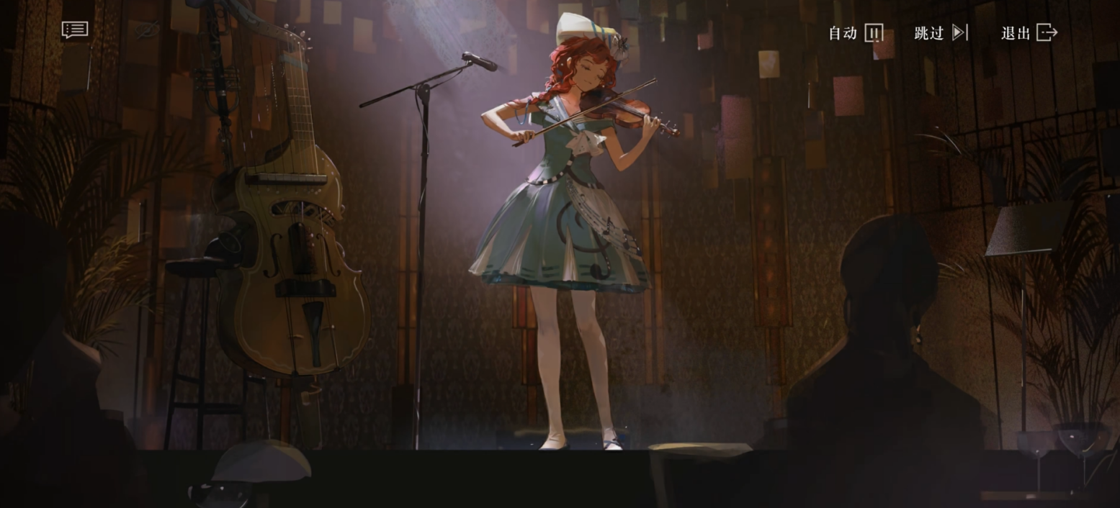最适合这把琴的乐曲是怎样的？

它应该在她出生的地方被广为传唱，也时常被街头的艺人流畅地演奏。

它是一只顺流而下的小船儿，是一段安稳平静的过往。

“故乡”。

提及这个词汇，她最先想起的就是这首曲调。

这是今晚的告别曲目，船员们开始组织客人按序离场。

掌声与赞叹都压得很低，不愿打乱一个音节，遮盖流淌的旋律。

**客人**：“啊……是这支曲子。第一首被翻译成意大利语的那不勒斯歌曲，我小时候常听见它。那时候并不觉得它有这么动听。离开故乡太久，偶尔再听见一次，忽然觉得之前从没有听过这样好的演奏。”

**宣传船员**：“所以您对这场演奏会很满意——并且打算向您的亲朋好友介绍自由海风号！”

**客人**：“当然！我会朝每个认识的人夸奖这艘游轮，还有它优秀的乐手。我要过一会再回房间，这样的音乐不能错过。直到它真正地、彻底地结束。”

**游轮乐手**：“我也是时候回去练习了，明天是整个乐队的合奏。等明早芭卡洛儿起床，我们还能再排练一次。”

两位船员一前一后跨出了门。

甲板上不剩多少人，只有零星的几位旅客吹着海风。

**宣传船员**：“你不是说这周就要从乐队离开，回家乡去吗？还没和船长他们说过这事？”

**游轮乐手**：“船长和我透露了一个秘密，我打算推迟休息计划。他找到了愿意接手这艘游轮的人——还定下了新的航行目标。”

**宣传船员**：“那还真不错，反正我总是跟着船走，去哪都行。不知道新的目的地有没有酒馆。”

**游轮乐手**：“也许没有，因为那是一座小岛。不过听说岛上的居民有特别的习俗，会随身佩戴贝壳，说不定能有贝壳杯子盛的酒喝。但也说不准……咦？”

她捕捉到隔着门传来的一点声响，比划手势让同伴噤声。

风儿差点就把微弱的歌声吹散了。

**芭卡洛儿**：

*In' fra le tende bandir la cena,*

*<帐篷里飘香 月儿多安详>*

*In una sera così serena.*

*<安宁与静谧 伴随这月光>*

*——画面转到克雷莫纳的家中，声音从录音机里传出——*

*In una sera così serena.*

*<安宁与静谧 伴随这月光>*

*Chi non dimanda,chi non desia.*

*<谁不渴求呢 谁不期盼呢>*

*Santa lucia! Santa lucia!*

*<桑塔露琪亚 桑塔露琪亚>*

女主人听完了整首歌，让录音再次回到开头。

（倒带声、滴答声）

克雷莫纳难得如此寂静。

船儿航向了哪片水域，送往家中的信又何时抵达？

她只能祝福孩子一切平安。

（画面回到游轮大厅）

**芭卡洛儿**：

*Sul mare luccica, l'astro d'argento.*

*<月落海面上 银星多明亮>*

*Placida è l'onda, prospero è il vento.*

*<浪花儿徜徉 轻拂我脸庞>*

*Venite all'agile, barchetta mia.*

*<请随风儿来 同乘小船上>*

*Santa Lucia, Santa Lucia.*

*<桑塔露琪亚 桑塔露琪亚>*

（鼓掌与欢呼声）

**——The End——**

FDS.乌尔里希个人短篇——深空波 From the Depths of Space

（本章建议在阅读主线第七章《孤独之歌》、1.8活动《再见，来亚什基》后欣赏）

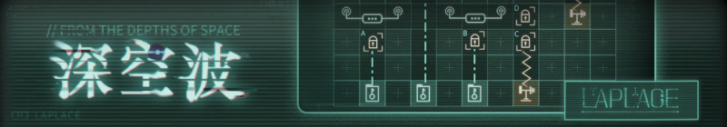————————————————

机器信号的跳动，与它的思绪共鸣

————————————————

# FDS01. 人道主义 "Humanitarian" Management

*康复中心·病房*

各项监测设备的报警指示灯平缓而无害地闪烁着。

病床上，抢救对象的呼吸保持着平缓的节奏，意识仍然深陷沉睡的沼泽。

**乌尔里希**：“他已经脱离生命危险了？”

**霍夫曼**：“是的，阿德勒的生命体征已经平稳。”

**乌尔里希**：“真是一个奇迹，我从没听说过有人从六楼高的地方摔下去还能幸存。”

**霍夫曼**：“这是讹传，科算中心走廊的围栏救了他一命。”

严谨的调查员纠正了一个被显著夸大的事实。

**霍夫曼**：“但他吃了严重过期的包装食品，同时摄入了太多酒精，这导致食物中毒和酒精中毒同时在他体内发作。”

**乌尔里希**：“无论是精神还是躯体，人类在面对‘暴雨’时都显得太过于脆弱——”

当它意识到这句话有多么不合时宜的时候，闭嘴已经太迟。

**霍夫曼**：“你说得没错。”

好在患者的家属只是理智地接受了这一评论。

**霍夫曼**：“我会帮助他戒酒，但不确定他需要多长时间才能接受新的事实。在他清醒之后，我会向他转告你的探望。”

**乌尔里希**：“请您一并转达我的来意——”

它一板一眼地阐明自己前来探望的目的。

**乌尔里希**：“科算中心积压了一批加密的内部研究资料，原本持有密码和生物验证信息的人员大多已被回溯。露西女士正在组织有相关能力的研究员参与对加密文件的破解工作，我来确认阿德勒的健康状况是否可以胜任。”

**霍夫曼**：“我认为他的健康状况有待进一步恢复，目前不适于参加工作。我会在他痊愈后劝说他加入破译小组。不过我只是他的姐姐，决定权并不在我。”

**乌尔里希**：“很高兴您能提供这一信息。”

乌尔里希严谨地在待办清单中划上一条横线。

**乌尔里希**：“我先离开了，霍夫曼女士。”

**霍夫曼**：“请便。”

乌尔里希快步离开了病房。

*科算中心·走廊*

科算中心的走廊上，破译小组的新任助理将一份打印好的文件交给乌尔里希。

**研究助理**：“《重要加密文件破解进度月度统计报告》，给你。”

**乌尔里希**：“非常感谢，朵拉，另外——”

乌尔里希将文件夹内的另一份清单塞给研究助理。

**乌尔里希**：“我昨天在欧文的办公室里发现了一些新的加密文件，其中一部分已经加入本周待办工作。请你在回去的路上顺便将这份安排同步给其他破译小组的成员。”

**研究助理**：“这些……”

难以置信的目光从护目镜中涌出，但这些情感像难以穿透铠甲的箭矢一般，被破译组长的头盔弹开。

**研究助理**：“我必须提醒你，组长，这周组内的工作都已达到饱和了。”

**乌尔里希**：“我已经充分考虑过每个组员需要为此增加的工时，也就是一人一天不超过80分钟。”

**研究助理**：“我抗议，这严重侵占了我们的业余时间。我参加不了每周的‘室内清洁精神调理冥想会’了！”

**乌尔里希**：“又是这个——你有一个博士学位和两个硕士学位，不该把时间浪费在擦玻璃上。”

无数个辩解的理由卡在研究助理的喉咙里，但过往经验促使她放弃采取直接沟通的方式来解决问题。

**研究助理**：“我……我要向露西女士提出投诉！”

**乌尔里希**：“你反应过度了，朵拉。”

**研究助理**：“我坚持我的权利。”

破译组长的脑中出现阵阵刺痛的电流。

**乌尔里希**：“好吧！我马上会向露西女士汇报小组工作，你的投诉我会代为提出。”

**研究助理**：“多谢组长。”

研究助理十分安心地离开了，并不觉得让投诉对象代理投诉有什么不妥之处。

*总负责人办公室*

纵使磁流体思绪被一段小插曲搅成乱麻，但汇报工作仍需有条不紊地进行。

**乌尔里希**：“……总而言之，当月遗留的待破解资料处理进度已经达到103.15%，略微超过预期。”

**露西**：“非常符合理论预期的数字。”

对于机器来说，“符合理论预期”意味着高度赞扬。

**露西**：“你还有新的情况需要向我汇报吗？”

破译组长吐出一道沉重而无风的叹息。

**乌尔里希**：“还有一件事。破译小组助理朵拉向您提交一份针对本人的投诉，她认为现有的工作安排严重超过了合理标准。”

总负责人点头，示意已将投诉纳入考量。

**露西**：“我认为投诉是合理的，破译小组在成立之后连续运转的时间已经超过‘人道主义’的标准。”

述职者一时之间没有理解上司口中的新词汇。

**乌尔里希**：“人道主义？”

**露西**：“你的疑惑是正常的，因为这是我第一次将这个想法付诸实践。经过我对科算中心过往运行模式和现有人力资源状况的分析，我计划推行一种‘人道主义’管理模式。”

**乌尔里希**：“我该如何理解这种新模式的具体策略？”

**露西**：“也许一个例子会更好地解释我的想法。例如——你想要申请一次离开总部的长假吗，乌尔里希？”

**乌尔里希**：“什么？”

一则直白、突兀到令它不知所措的消息。

**乌尔里希**：“抱歉，我没有理解这则建议的具体含义。”

不太能被视作“人”的双方，都在努力尝试就“人道主义”展开意见交换。

**露西**：“先说回投诉。过去一周，除了你亲自递交的投诉，我还收到了27份类似的信息。事实上，不少署名信都来自你的组员，它们拥有相似的主题——‘破译小组组长未能充分体谅有机生物同事的生理需求。’”

一周被投诉近三十次的破译组长焦躁地思索着应对之道。

**乌尔里希**：“我可以缩减组内有机生物同事的工作时长，但不能把所有人的时间都调整到与最嗜睡的成员一致。”

**露西**：“我推荐为所有人保留健康所需的8小时睡眠时间，同时，这并不意味着剩下的16小时都可以用来工作。”

**乌尔里希**：“……我会根据您的意见重新调整工作时间表，露西女士。”

条屏以一段欣快的闪烁表达赞许。

**露西**：“让我们继续讨论有关休假的问题。我认为，一次良好且充足的假期能帮助你和你的组员从过度紧张的状态中解脱出来。我必须强调，这是贯彻‘人道主义’的重要一环。”

**乌尔里希**：“但剩余的待破解文件要怎么办？”

**露西**：“你已经成功地组建起了一支足以自行运转并解决常规破译工作的团队。这值得赞赏，乌尔里希。”

乌尔里希抛出最后一份顾虑。

**乌尔里希**：“下一次‘暴雨’随时可能降临，总部之外的地点很不安全。”

**露西**：“你的担忧已经得到充分的关注和考量。我会向你推荐一个安全的地点——拉普拉斯科算中心普列谢茨克分部。根据前两次的记录，该分部与总部一样，在地理位置上天然具备免疫回溯的能力。路德维希不久前在我的推荐下出任了该分部负责人。据他所说，当地已经开辟出一套设施，专门用作科算中心人员调理身心的安全度假地。”

一个熟悉的名字。

**乌尔里希**：“路德维希……他原来被调去了这么偏远的分部机构。”

**露西**：“这是基于共同利益考量之后的决策，他会理解。”

**乌尔里希**：“——是的，露西女士。”

终于，意识唤醒者在“人道主义”的旗帜前举手投降。

**乌尔里希**：“我要申请一次休假。”

**露西**：“非常棒，这是‘人道主义’策略迈出的有意义的第一步。”

机器满意于一次成功的劝服。

**露西**：“好消息。我查阅了你的工时记录，你的调休假期已经达到999天。或许实际天数已经超过了这个数字，只是早期的电子表格只预留了3位数的上限。在天数用尽前，你可以自由决定何时返程——祝你假期愉快，乌尔里希。”

**——TO BE CONTINUED——**

# FDS02. 新朋友 A New Friend

（飞机引擎声）

感谢喷气式发动机和伯努利原理的应用，数千公里的旅程没有消耗太多时间。

*分部修养中心·走廊*

普列谢茨克分部的建设严谨地遵循了拉普拉斯全球统一的设计规范。

扑面而来的熟悉感反而让刚从总部到来的研究员有种不真实的恍惚。

**乌尔里希**：“这看起来就和总部别无二致。”

访客的赞叹让接待者来了兴致。

**分部接待员**：“和总部不同，这里有更多的空间、更少的工作，以及更低的户外气温——多好的度假胜地。欢迎来到普列谢茨克休养中心，乌尔里希！来吧，让我先带你在设施里转一圈。”

**乌尔里希**：“比起观光，我现在更需要一个属于我的实验室用来存放资料。”

接待员闷哼一声，试图理解访客的话语。

**分部接待员**：“资料？——你的意思是把工作带到这儿来了？你不是在休假吗？”

**乌尔里希**：“我得找一些事情做才行。”

研究员脸上露出毫不掩饰的惋惜与责备。

**分部接待员**：“这可不行，休假的时候就应该完全丢掉工作，这样你才知道人工作是为了活着，而不是反过来。”

他过分亲密地拍了拍乌尔里希的钢铁之躯。

**分部接待员**：“玩游戏、睡懒觉、聊天、喝酒，再交几个朋友——这才是假期里该有的生活。再说了，属于你的房间还没有完成清扫。”

假日清单没有勾起乌尔里希的兴趣，打扫房间的苦差事也没能让它退却。

**乌尔里希**：“我会自己整理房间。”

**分部接待员**：“……好吧，严肃的朋友，跟我来。”

接待员领着访客向走廊另一头而去。

*分部修养中心·办公室*

**乌尔里希**：“……？！”

刚一开门，磁流体就紧急关闭了嗅觉输入通道。

**分部接待员**：“就是这儿了，乌尔里希。”

**乌尔里希**：“这简直就是一个垃圾堆！普列谢茨克分部的管理规范中不包括按时清洁空置的房间吗？”

**分部接待员**：“事实上，没有。”

**乌尔里希**：“……”

**分部接待员**：“你不能要求太高，乌尔里希，这里原本是一座空置的行政设施。路德维希先生将它重新启用为休养中心后，为了不打扰其中的人员，特意减少了管理。”

**乌尔里希**：“房间清理的问题我自己可以解决。”

但我需要一台符合高性能计算实验室要求的计算机。

**分部接待员**：“你身上没有任何科研任务，乌尔里希，你不太可能申请到一套高性能计算设备。”

磁流体身体中的某根电路炸出了一颗火星。

**乌尔里希**：“不管结果如何，我都会提交我的申请。”

它不再多说，毅然踏入垃圾堆中，弯腰着手清理工作。

**乌尔里希**：“零食采购清单，自制单片机派对灯光控制器……一大堆奇形怪状的人体工学键盘，坏掉的电子音乐合成器……全都应该扔到仓库里去。还有，这个——”

乌尔里希向储物柜上的小仪器伸出手去。

刺耳的警报声犹如一声惊慌的尖叫。

**乌尔里希**：“——？！这是什么？”

**分部接待员**：“我也搞不懂——自制的电路检测设备？”

**乌尔里希**：“不，它的做工很精细，所有部件都是定制的规格。”

这显然是一台精密仪器，不该出现在无人看管的旧物堆中。

**乌尔里希**：“你能查到任何流转记录吗？”

**分部接待员**：“我们可不是生活在一个充满秩序的时代呀，乌尔里希。这几年我们弄丢的东西数都数不过来，如今又怎么查得到一个垃圾堆里的东西来自哪里？”

**乌尔里希**：“文职人员发明了那么多的表格和手续，结果真要用到的时候什么也查不到。”

接待员用手肘在乌尔里希身上轻轻一撞。

**分部接待员**：“别在乎了，不用的东西就一起扔掉吧。”

如同在抗拒被扔进仓库的命运一般，仪器再度发出警报。

**分部接待员**：“又怎么了？”

**乌尔里希**：“难道是刚刚碰到了某个开关？……不，等等。它的行为就像是在回应我们的对话。它第一次发出声音，正是我不小心触碰到它……”

**分部接待员**：“你不会觉得……”

**乌尔里希**：“至于屏幕上的波纹，虽然无法解析出含义，但它也许是在表达某种有意义的信息。该不会是——！”

破译组长意识到了什么关键的问题，它毕恭毕敬地将示波器放回原位。

**乌尔里希**：“它可能是一个不幸地在废弃办公室中觉醒的意识唤醒者！你——”

磁流体猛然回头，却发现身后已空无一人。

**乌尔里希**：“——好吧，我自己来就行。”

失去援助的破译组长只好独自面对一个社交与技术的双重难题。

他整顿衣装，像绅士一样挺起背脊，换上礼节性的正式口吻。

**乌尔里希**：“你好？”

——（解谜后）[199]——

*分部修养中心·办公室*

他最后一次朝示波器挥手，但收到的只是一连串变化不定、无法辨认的波形。

目前来看，他还没有找准表达“你好”的方法。

**乌尔里希**：“难道在一间废弃的办公室里独自苏醒会造成语言功能的缺失？”

**“示波器”**：“哔哔——”

示波器做出回应——如果这确实是一种回应的话。

**乌尔里希**：“不，我并不是在以这种方式对你的人格进行贬低——”

显示器上的波形化为一条直线，它彻底停摆了。

**乌尔里希**：“好吧，看来这是我罪有应得。”

在磁流体深陷自怨自艾的情绪之前，不告而别的接待员又一次出现在房间内。

**分部接待员**：“乌尔里希，放下你手中的活儿吧。迎新会已经准备好了！”

**乌尔里希**：“迎新会？”

**——TO BE CONTINUED——**

# FDS03. 迎新会 A Welcome Party

乌尔里希被簇拥着挤入一间塞满计算机的实验室。

浓郁的酒精气味与一阵爆发性的欢呼扑面而来。

*分部修养中心·闲置实验室*

**分部接待员**：“举杯，朋友们！让我们欢迎来自总部的功勋研究员——乌尔里希！”

**乌尔里希**：“——这是你们的宴会厅？”

地板与操作台上摆满了从附近小镇采购的熏鱼、红肠切片与大瓶装无标识的伏特加。

**分部接待员**：“没错，这是对公共设施的合理应用。”

**乌尔里希**：“我必须指出，这不是一个聚会的好场所！”

食物残渣和酒精可能会导致电路腐蚀和短路。

**分部接待员**：“但是从几何学的角度来看，它离所有人的房间都差不多近。”

解释者伸出一根手指，在空中画出令人眼花缭乱的虚空几何图形。

**分部接待员**：“我们过去举办了很多次聚会，经验和理论都告诉我们，这间实验室就是最受欢迎的地点。”

科算中心的怪才们总是自有一套说理的逻辑，这一特质在临近北极圈的分部中也不例外。

**乌尔里希**：“我想这不是一个数学问题，这是一个制度问题。在实验室内聚餐应该被严格禁止。我们留存下来的设备已经越来越少了，不能再承受更进一步的损失。”

**分部研究员Ⅰ**：“别当个扫兴的家伙，乌尔里希，这可是为你举办的欢迎会。”

**分部研究员Ⅱ**：“没错，我们会欢迎每一个新人！”

**分部接待员**：“我是德米特里，他是亚历山大，那边的是伊莲娜……哦，还有伊凡，不过他没来。”

**德米特里**：“管他的，先喝一杯。”

研究员将一杯加了辣椒的伏特加递到乌尔里希的头盔前。

**德米特里**：“来吧，朋友！”

磁流体紧急关闭了嗅觉功能。

**乌尔里希**：“不，我拒绝喝酒，这儿没有不含酒精的饮料吗？”

不合时宜的提问招致了一阵哄笑，听起来就像西伯利亚的狂风。

接待员过分热情地拍了拍磁流体的玻璃缸。

**分部接待员**：“只有伏特加才能帮人忘记烦恼，试试看，说不定它对你也会起效用。”

德米特里举杯，引领众人喝下一轮，但乌尔里希仍然没有触碰递到他身前的酒杯。

**乌尔里希**：“我没有要求过为我举办一场迎新会，这些物资是用科算中心的预算采购的吗？”

德米特里直言不讳地解答了外来者的疑问。

**德米特里**：“‘致分部负责人路德维希先生：为招待乌尔里希组长，购置酒水食物如下，望核准报销。’——这样就行了。”

**乌尔里希**：“这——这简直是腐败！科算中心的经费应该投入到针对‘暴雨’的研究中，而不是浪费在这种毫无必要的享乐上。”

严肃的发言吹散了原本热烈的宴会氛围。

**德米特里**：“……什么？这可不是毫无必要的浪费。你最好是在说一个糟糕的笑话。”

**乌尔里希**：“我没有在开玩笑。”

**分部研究员Ⅰ**：“……天呐，它是认真的。”

**分部研究员Ⅱ**：“我们只是想让你感到快活一些，乌尔里希。”

**分部研究员Ⅰ**：“实在是倒胃口。”

**乌尔里希**：“但我不能——”

一阵又一阵的嘘声掩盖了乌尔里希的陈词。

即使是不擅长捕捉氛围的人，此刻也足以察觉到身边人情绪的变化。

**乌尔里希**：“够了，享用你们的伏特加和熏鱼片吧，我不会和你们一起滥用经费。”

乌尔里希转向房门，研究员们避之不及地让出一条通道。

它飞快地离开了。

*分部修养中心·户外*

此刻的感受，如同马虎地撞翻了一只装满液体的烧杯，危险的化学溶剂洒得到处都是。

这些液体不足以危害磁流体，却会让它心烦意燥。

**乌尔里希**：“……”

它面向被冰雪覆盖的原野，百无聊赖地观察着白色世界中的各种黑点。

不远处，某颗黑点正在靠近，逐渐化为人影。

**乌尔里希**：“……？”

遥远的声音被寒风裹挟着飘来。

**？？？**：“嘿——乌尔里希——是你吗？”

首先能分辨出的是一件随风飘舞的大衣，随后，是与雪地融为一体的银白色长发。

**乌尔里希**：“北方哨歌？！”

在漫长的跋涉之后，来者终于抵达足以完成谈话的距离。

这场会面出乎二人的意料。

**北方哨歌**：“没错，就是我——你怎么到普列谢茨克来了？”

**乌尔里希**：“我正在休假，你也一样？”

**北方哨歌**：“不，我在附近的一座矿坑里工作，偶尔回来一趟补充物资。”

**乌尔里希**：“这真是一个严重的疏忽，我应该在来休养中心之前到矿区拜访你。”

**北方哨歌**：“没必要说客套话。”

**乌尔里希**：“客套？”

磁流体显然并无此意。

**乌尔里希**：“我的意思是，如果我先见过你，那么也许你可以预先告诉我这里有某些令人不快的传统。”

**北方哨歌**：“……”

北方哨歌用一副探究式的学者目光看着乌尔里希，仿佛在研究一块罕见的矿石。

随后，她重新审视了眼前的局面与刚刚发生的谈话，很快得出了结论。

**北方哨歌**：“……哈哈。”

突然的轻笑令磁流体难以理解。

**乌尔里希**：“……？你在笑什么？”

**北方哨歌**：“我懂了，一定是这里的迎新会把你搞得焦头烂额了。你是自己跑出来的，还是被他们赶出来的？”

她无可奈何地摇头。

**北方哨歌**：“不必回答了，结果都是一样。”

**乌尔里希**：“——是的，简直糟糕透顶。他们把这场活动称为‘宴会’，但在我看来更像是随便找一个理由‘聚众饮酒’。”

**北方哨歌**：“从文化习俗上来说，‘宴会’和‘聚众饮酒’的含义相差不大。”

磁流体并不为这种言辞的狡辩所动。

**乌尔里希**：“科算中心的研究员肩负理论和技术重建的重任，他们应该把时间投入到有价值的研究中。可现在，这些人脑子里除了酒精就再也装不下别的东西。”

**北方哨歌**：“他们只是想找个方式放松一下……你看，这就是休假嘛。”

**乌尔里希**：“这不是我理解的休假方式。来普列谢茨克之前，我读过一些山区疗养院的日程手册，其中包括静卧、缓坡散步和阅读分享会之类的事项。但没有哪本手册推荐摄入酒精和高钠食物，这样永无止尽的放纵和逃避对谁都没有好处。”

**北方哨歌**：“……”

理线学家保持了一小段时间的沉默，足以让冷风抑制住磁流体内部的躁动。

**北方哨歌**：“……我同意，自暴自弃不是面对灾难的好办法。但它并不是永无止尽的，所以也不见得是一件坏事。”

**乌尔里希**：“……？”

玻璃缸内疑云密布。它不太能理解摘去一个“永无止尽”的定语会多大程度地改善“放纵”与“逃避”的意味。

**北方哨歌**：“我认识一些在这里休假的人，他们大多曾是各大院校的高材生，或是某些领域的杰出人士。在过去，他们埋首于图书馆和实验室，过着规律而节制的生活，只为获得一些值得称道的学术成果。但‘暴雨’在一夜之间让他们成为了抓不住信念的可怜人，不知道如何面对新的现实。所以，一次‘破坏性的重建’或许能帮助他们从过去的阴霾中走出来。”

**乌尔里希**：“我对此深表怀疑。这种心理治疗方法有成熟的理论作为支持吗？”

硕果仅存的理线学家在凛风中无奈地摊开手。

**北方哨歌**：“我猜这是一种基于经验主义的方法。事实证明，研究员心中原本的勤勉、理智与责任感并不会被破坏，反倒会在一段时间后报复性地回归。”

**乌尔里希**：“可经验是不可靠的，没有人能保证这种方法一定会有成果。”

北方哨歌发出轻声的苦笑。

**北方哨歌**：“这件事的价值不全在于做出成果，乌尔里希。”

北方哨歌没等对方继续提问。她的视线越过乌尔里希，投向它身后的分部建筑。

**北方哨歌**：“现在回去，还是在这儿继续吹冷风呢？”

**乌尔里希**：“……你先走吧，我会留在这里，直到休养中心的混乱彻底结束。”

**——TO BE CONTINUED——**

# FDS04. 噪音 Unwanted Noise

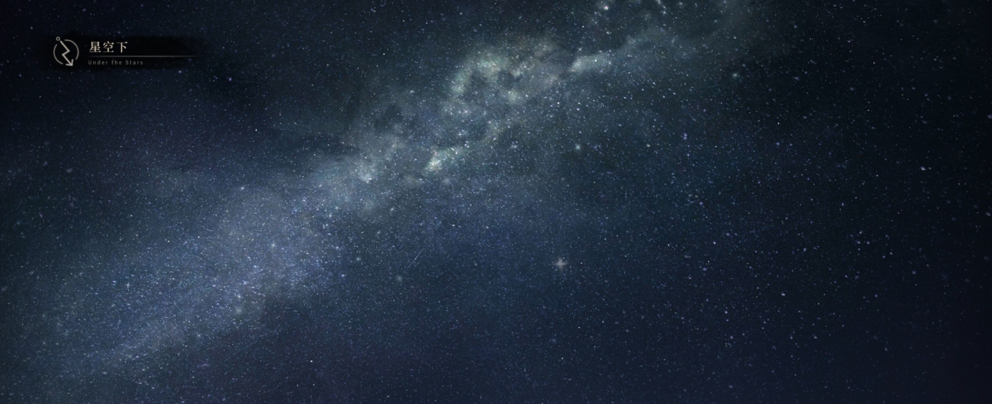夜晚到来得格外早。

*星空下*

北方哨歌在一小时前就已独自离去。

**乌尔里希**：“迎新会应该结束了。”

在凝固的水汽将它关节冻结之前，磁流体踏上返程的路。

*分部修养中心·走廊*

宴会举办地横亘在乌尔里希前往办公室的路上，乌尔里希不得不经过这个几何学上的中心点。

紧闭大门内的欢闹预示着宴会才刚刚来到高潮，人们的兴致似乎并不取决于迎新会的主角是否在场。

**乌尔里希**：“——没完没了。”

它加快行进的脚步。

*分部修养中心·办公室*

房间凌乱依旧，新任主人暂时没有做出有效清扫的动力。

无法沟通的示波器仍然被放置在原本的位置。

**乌尔里希**：“来吧，现在我们有时间好好谈谈了。你能自己启动吗？”

纵使已经连接电源，但示波器仍旧毫无反应。

乌尔里希只好自行推测一些外部结构的作用。

**乌尔里希**：“启动键不可能藏在密密麻麻的小按钮中，这一块区域可以排除。或许不在前面板上，那么——”

他小心翼翼地在机器后部摸索着，终于找到一颗拨动式开关。

**乌尔里希**：“成功了。”

——（解谜后）——

*分部修养中心·办公室*

**分部研究员Ⅰ**：“……美好节日，三五好友～♪”

**分部研究员Ⅱ**：“老规矩，谈友谊，说过去～♫”

**乌尔里希**：“——见鬼了！”

好不容易衔接上的思绪如同暴雨中的蜘蛛网般被冲刷得一干二净。

**乌尔里希**：“别再唱了！”

**众研究员**：“各位，将酒杯举起～！！♪”

正在狂欢的人们显然不会被一声房门内的怒吼吓退。

**乌尔里希**：“适可而止！”

*分部修养中心·走廊*

走廊上追逐的人们此刻已经消失，但乌尔里希逮住了另一个将要参与游戏的人。

**德米特里**：“乌尔里希，我还以为你不会回来了。来和我们一起抓魔精——可这些小崽子们都消失得无影无踪，我要找一个视野开阔的地方——”

德米特里冲向走廊的围栏，将大半个身子探出去。

乌尔里希一个箭步冲上前去，以巨大的力量将他拽了回来。

**德米特里**：“——哎唷！我的屁股，我的卡邦克鲁！——我的腊肠！该死的，乌尔里希，你得为这一切负责。”

**乌尔里希**：“我**的[拉普拉斯脏话]救了你一命，你这个醉鬼！”

**德米特里**：“嗝——我没有要求过救我一命～”

纵然是一具迟钝的钢铁之躯，乌尔里希也能听出德米特里是在有意模仿他在迎新会上的语气。

**乌尔里希**：“不可理喻，这里是科研设施，可不是你们的酒馆大楼。下一场‘暴雨’随时可能到来，而你们却把所有的时间都浪费在喝酒上！”

**德米特里**：“那你又有什么伟大的、不可思议的科研任务呢，乌尔里希阁下？领导我们前进吧，乌尔里希将军！陛下！带我们发明一种最棒的机器越过‘暴雨’吧！”

**分部研究员Ⅰ**：“嗯？有人在吵架？！”

走廊上的争吵吸引了几个正在互相追逐的醉汉。

**分部研究员Ⅱ**：“太棒了——不看一场吵架简直就是白喝了这场酒。”

**分部研究员Ⅰ**：“是乌尔里希！这可比抓卡邦克鲁有意思多了。”

逐渐增多的人群将乌尔里希和德米特里团团围住，争吵仍在继续。

**乌尔里希**：“……认识‘暴雨’需要展开大量的理论建设和实验积累，但它绝不是无解的世界灾难。”

**德米特里**：“实验？这包括了你在杂物堆里捡来的电子垃圾吗？”

**分部研究员Ⅰ**：“垃圾？什么垃圾，德米特里，说清楚一点！”

**德米特里**：“一台没人要的示波器，它觉得这玩意儿是活的！”

观众们爆出发自肺腑的欢笑。

**乌尔里希**：“你不能下定论。”

**德米特里**：“如果你想当一个小丑，那么就拿着简历去米尔内的马戏团报名吧。我刚刚才注意到，你的圆脑袋正好适合涂上五颜六色的颜料，再粘上一颗红鼻子。”

**分部研究员Ⅰ**：“老天——绝配！”

**分部研究员Ⅱ**：“没错，马戏团现在应该还在镇子上，你正好可以赶上——”

**乌尔里希**：“——够了！”

粗暴的吼声打断了戏谑的遐想。

**乌尔里希**：“我尝试过用正常、合理的方式与你们沟通。现在我知道这是一个巨大的错误。”

**德米特里**：“……嗯？”

**乌尔里希**：“（语音）我以为科算中心的同僚至少不会是真正的混蛋和白痴，我以为你们对自己肩负的责任有最基本的尊重！[200]”

**德米特里**：“我——”

**乌尔里希**：“住口！你们这些蠢材就该被‘暴雨’冲走！”

**分部研究员Ⅰ**：“……”

**分部研究员Ⅱ**：“……”

**德米特里**：“……，你是认真的吗，乌尔里希。”

磁流体一言不发，它转身将自己锁进了昏暗的办公室。

**分部研究员Ⅰ**：“我没听错吧？”

**分部研究员Ⅱ**：“它有什么资格说这种话？！”

**德米特里**：“好了，放它自己待着去吧。没必要计较了，它就是那种永远不合群的家伙。”

**——TO BE CONTINUED——**

# FDS05. 长假将尽 No More Idleness

*分部修养中心·办公室*

十数个月过去。

——又或是数十个月？

除了更换过一间更加宽敞整洁的房间之外，乌尔里希在普列谢茨克的假期没有发生太大变化。

那台被遗弃了数年的示波器，被它安置在了新房间。

仪器一旁摆放着一杯凉掉一半的咖啡。

**乌尔里希**：“……”

它熟练地按下按钮，拧动一些调节器。

**乌尔里希**：“今天又在想什么呢？”

**“示波器”**：“哔——哔哔——”

过去的相处中，乌尔里希已经完全了解了示波器外部按钮的操作方式。

只不过它从来没想过要拆开外壳，探寻内部构造。

**乌尔里希**：“近期没有新的信息产生，只能重复回调一些历史记录。但我已经编译出历史波形中所有高频次出现的模式，剩下的问题在于一些难以归纳的乱码。这些乱码或许需要更大量的新样本才能得以解析……”

磁流体从桌面上拿起一份读过多遍的讲稿，它来自于分部负责人路德维希的一次有关语言学的讲座。

讲稿中的某些内容似乎能对示波器信号破解带来帮助，当然，也可能将它引入歧途……

**演讲稿**：“语言规律，包括语法和词汇-概念映射的模式，大多基于社会性共识而确立，也就是通常所说的‘约定俗成’……混乱和随机性是自然语言的基本特质之一，同样的，语言还有狭隘性和片面性……这意味着，语言的效用局限在语言使用者的认识水平之内……[201]”

**乌尔里希**：“……规律性和混乱性共存，示波器的信号模式符合路德维希先生所说的语言特征。同时，过去的多次实验已经证明，示波器不会对环境变量产生反馈。”

它竭力避免回忆起尴尬的实验过程——举着示波器在设施内游走，并遭受着看待异类的目光。

**乌尔里希**：“也就是说，它并非某种监测设备，而是在自主发出信息。但现有的样本丰富性无法让我进一步验证猜想……”

“咚——咚——”

一阵随性的敲门声响起。

**北方哨歌**：“嘿，老友，在里面吗？”

作为一名常年在野外勘探的学者，她的到来很不寻常。

**乌尔里希**：“北方哨歌？——请进。”

理线学家推门而入，随后将一些干酪和极地鱼子酱放在桌上。

**乌尔里希**：“感谢你的慷慨，可这些食物我用不上。”

**北方哨歌**：“好吧，那我把它们留给和我有利益相关的人。”

赠礼人很干脆地收回了礼物。

**北方哨歌**：“示波器有进展吗？”

**乌尔里希**：“没有任何实质性的进展。你回分部休整吗？”

北方哨歌的眼中闪出讶异。

**北方哨歌**：“不，‘暴雨’要来了。我是来躲雨的。”

你应该也已经收到警报了。

乌尔里希似乎需要花很长时间才能领悟到这场世界性灾难的紧迫性。

**乌尔里希**：“噢……是的，没错……”

磁流体再度沉闷下去，它似乎已经丧失了对待事物的基本反应力。

**北方哨歌**：“——嘿，乌尔里希！”

**乌尔里希**：“——？！”

**北方哨歌**：“你怎么一声不吭？到底在想什么？还有十二个小时不到，外部世界就要遭遇回溯，你在这个时代还有落下的东西吗？”

被问询的一方继续沉默着，没有想好应对的话语。

**“示波器”**：“哔哔——哔……哔……”

**北方哨歌**：“那‘暴雨’之后呢？——你是否打算结束假期，回到总部？”

**“示波器”**：“哔——哔哔——”

**乌尔里希**：“它太吵了。”

它打算将示波器关闭，反倒被北方哨歌制止。

**北方哨歌**：“让它开着吧，不然这里就太安静了。我在北极圈附近的考察活动不得不收尾了，这次‘暴雨’结束之后，我会回一趟总部。我要整理一下目前收集到的资料，顺便开一场针对其他专业人士的理线学讲座。如果你也准备离开，我们可以顺路。”

**乌尔里希**：“我还没有决定。也许我已经习惯这种没有人打扰的生活，这有助于我安静地思考有关时代和‘暴雨’的问题。”

**北方哨歌**：“——可你甚至都没注意到下一场‘暴雨’就要来了。”

北方哨歌吹出一道音调促狭的口哨。

**北方哨歌**：“这可不太好，乌尔里希，漫长的假期已经让你精疲力尽了。你该回到总部去做些真正的工作恢复状态——同时，别忘了给你的组员带一些久别重逢的礼物。”

**“示波器”**：“哔哔……哔哔……哔哔……”

**北方哨歌**：“你也同意我的话吗，小家伙？”

出人意料，示波器对北方哨歌的发言予以更加激烈的回应。

**“示波器”**：“哔哔！哔哔！哔哔！”

**乌尔里希**：“——！”

**北方哨歌**：“什……什么？”

乌尔里希埋头紧盯显示界面，磁流体的形状也跟随着频率而颤动。

**乌尔里希**：“……现在的频率……不对。”

它从桌上拿起笔记，飞速检索着过去记录的历史数据。

**乌尔里希**：“2月的记录……不，10月的——在这，也完全对不上。”

北方哨歌也条件反射般地抽出铅笔和笔记本，但随后发现自己根本没有可以记录的东西。

**北方哨歌**：“发现问题了吗？”

**乌尔里希**：“所有信号的幅度全都在增强，新波形的谷峰值几乎要突破仪器显示上限。”

**北方哨歌**：“规律性受损了吗？”

**乌尔里希**：“正是如此，常见的规律性图式出现概率极速降低，信息的混乱性正在剧增。”

**北方哨歌**：“难道真的是因为我们说的话……不对！它没理由回应我们说的话，我从来不觉得这台示波器真的是一个意识唤醒者。”

**乌尔里希**：“就连我都已经差不多放弃这个猜想了。”

**北方哨歌**：“那真是再好不过——可现在这又是怎么回事？有什么条件被改变了吗？”

磁流体猛地抬起头，长久地展现为一个惊叹号。

**乌尔里希**：“——‘暴雨’在对它产生直接的影响。……我的假期该结束了。”

**——TO BE CONTINUED——**

# FDS06. 人情味 "Humanitarian" Approach

*科算中心·破译实验室*

一个寻常得不能再寻常的工作日。

**研究助理**：“～～♪”

朵拉哼着惬意的无名小调，用手提式静电吸附除尘器清理仪器上沾染的灰尘。

**研究助理**：“嗯哼～哼～～♫”

实验室的大门在不经意间开启。

**研究助理**：“……？”

**乌尔里希**：“朵拉，你在做什么？”

一个许久未见的身影。

**研究助理**：“组——组长？”

她将吸尘器扔到一边。

**乌尔里希**：“不要往操作台上乱扔东西，我还以为你们早就养成习惯了。”

**研究助理**：“……我只是有些惊讶。”

**乌尔里希**：“好吧，我可以理解。但最好还是要爱惜设备，现在这些带集成电路的东西越来越贵了。”

破译组长走出门外，接着将一台沉重的计算机设备扛进室内。

**研究助理**：“这是什么？”

**乌尔里希**：“一台用于组员娱乐的游戏机，已经内置了《乒乓联赛》《超级太空人》以及《利维坦与深海迷宫》。除此之外，它还可以作为多元化的开发平台使用，在业余时间，你们可以自己设计一些喜欢的游戏。”

**研究助理**：“所以，这是……什么？”

研究助理觉得眼前这幅光景具有令人难以捉摸的虚幻感。

**乌尔里希**：“这是我为组员购买的礼物。”

还没等朵拉反应过来，乌尔里希又转身离去。

不久之后，磁流体再度归来，这次它怀中抱着一台稍小的设备——示波器。

它把示波器郑重其事地放在操作台上。

**乌尔里希**：“我必须要承认，度过如此漫长的假期是一次严重的、不负责任的渎职行为。”

**研究助理**：“……不，组长，我觉得——”

**乌尔里希**：“（语音）我在这里给出一次正式的道歉，如果你们不接受，我也无法做出辩解。”

**研究助理**：“没、没关系！”

**乌尔里希**：“我已经向露西女士提交申请，在接下来的三十六个月中，暂停我个人的一切薪资和福利。”

**研究助理**：“我就知道，难道说……”

**乌尔里希**：“而我会以加倍的工时弥补这次休假造成的损失。”

**研究助理**：“——不要！”

破译组长似乎没有听见组员的哀嚎，而是直奔主题。

他为示波器接上电源，打开开关。

**乌尔里希**：“从现在开始，破译小组将要新增一项长期的工作任务。我要求每一个组员在不互相交流的情况下，提出一套有关波形的归纳范式。这种方式可以弥补我个人视角下有可能忽略的方向。”

**研究助理**：“可是我都还什么也不知道呀。”

**乌尔里希**：“现在就开始吧，我会告诉你们怎么做。”

——（解谜后）——

*科算中心·破译实验室*

对示波器的破解混杂在日复一日的日常工作中。

今天的研究仍旧没有进展。

**研究助理**：“……我可以提出一个假说吗，组长？”

**乌尔里希**：“说吧。”

**研究助理**：“或许它确实只是一个坏掉的机器，和绝大部分被我们清理出来堆放到库房的待修理设备一样。”

**乌尔里希**：“但是‘暴雨’的到来显著影响了仪器的读数，这一点很不寻常。”

**研究助理**：“不，这是一个寻常事件。‘暴雨’本身就会对神秘学现象造成干涉，这台仪器的制作过程中显然有神秘学技术参与。它当然和‘暴雨’是有关联的，但确切地说，几乎所有事物都和‘暴雨’有关联。”

这并不是一个能让磁流体满意的答案。

**乌尔里希**：“你是说它并不特殊？”

**研究助理**：“没错。”

**乌尔里希**：“这个结论需要更进一步的证据才能确认。”

**研究助理**：“但你认为的特殊性，却没有得到任何现有证据的支撑。”

在反驳到来之前，她决定尽可能多地发表自己的看法。

研究助理：“你打算建立不同的数组系统，用来建立信息组合每一次变化之间的相关性。但这种方式无法让你消除所有误差，这使得我们不得不承认这个体系本质上的混乱性。我们可以花费大量算力来遍历每一种可能性，算上半个世纪，但最后可能也只是一无所获。”

从乌尔里希的沉默来判断，它并非没有考虑过研究助理所说的问题。

**乌尔里希**：“……可以申请更多的资源来解决你刚才说的问题。”

**研究助理**：“那样的话，我们需要提交专项研究立项申请，撰写人员、经费、设备等一系列事项的预先评估报告。或许这份立项申请中最难写的一点是——研究价值。”

同时，破译小组不可能原地重组为示波器破译小组。

**研究助理**：“你上哪里去找有大把空闲时间，还有相关专业能力的人来参与到项目中呢？——噢！”

她不禁为自己的想法感到惊讶。

**研究助理**：“我想到了一个符合要求的人。”

*科算中心·走廊*

她大步流星地在走廊中前进，如同一只在森林中冲撞的小鹿。

破译组长一路小跑地跟在研究助理身后。

**研究助理**：“呼……呼……”

他们停在一扇紧闭的门前。

研究助理刚想按响门铃，立马被赶上来的乌尔里希拦住。

**乌尔里希**：“我提前警告你，哑谜已经和社会脱轨了很多年，与他沟通不会有好结果。”

**研究助理**：“（这里及后面几句助理的话都有语音）人人都值得一个机会。我曾经向性格更加恶劣的人讨教过数学问题，你明白的，就那种糟糕的老教授，他们以辱骂学生为乐。我练就了一些技巧。”

她深呼吸数次，终于让心率平缓下来。

她换上一副哄小孩的口气。

**研究助理**：“——我这儿有一些新的解谜游戏，你想看看吗，阿德勒？”

**乌尔里希**：“这种说法过于荒唐。”

她轻咳两声，又换了一副公事公办的口吻。

**研究助理**：“——有一个重要问题需要你的帮助，阿德勒先生，我想这在信息安全部门高级顾问的职能范围之内。”

**乌尔里希**：“提到这种弄虚作假的头衔毫无意义，只会让你遭到一阵讥讽。”

她的语气再一次转变，这次听起来就像是餐厅的服务员。

**研究助理**：“——阿德勒先生，我是‘室内清洁精神调理冥想会’的副会长，你这里快成垃圾堆了，我来帮你清理一下吧！”

**乌尔里希**：“这没有传达任何工作信息。”

她的语气最终变得气冲冲的。

**研究助理**：“——那你想一个！”

**乌尔里希**：“……我们不应该考虑如何交流，而是要尽可能以最少的交流完成任务。也许你应该把资料整理好，打开门，把文件扔到地上，离开，过一段时间再回来看看有没有收获。”

**研究助理**：“……真是令人信服的好办法。”

**乌尔里希**：“这么说我们达成共识了。”

破译组长没有理会研究助理口中的讽刺意味，越过她伸手摁铃——

此刻，房门豁然洞开。

**研究助理**：“——？！”

**霍夫曼**：“嗯？”

一位情理之中的客人。

**研究助理**：“很、很荣幸见到您，霍夫曼女士！”

**霍夫曼**：“这也是我的荣幸……我们或许没有见过面？”

**乌尔里希**：“霍夫曼女士，好久不见。她是破译小组的研究助理，朵拉。”

基金会调查员以最细微的幅度表露出一丝惊讶。

**霍夫曼**：“乌尔里希，这么说你的假期结束了。”

**乌尔里希**：“是的，我刚刚回到总部。”

**霍夫曼**：“你们来见阿德勒？”

研究助理抢先夺过话题。

**研究助理**：“是的，破译小组希望得到他的帮助。”

女士轻轻叹息，带着显而易见的疲惫。

**霍夫曼**：“现在不是向他提问的好时间，阿德勒现在有一些……不舒服。”

**研究助理**：“了解了……”

此情此景下，任何人都不会追问“不舒服”的细节。

**乌尔里希**：“是因为长期身处密闭空间中引起了细菌感染？”

**霍夫曼**：“……，不是细菌的问题。”

研究助理一个跨步，闪在了破译组长身前。

**研究助理**：“……霍夫曼女士！有什么我们能帮忙的地方吗？”

**霍夫曼**：“有，我正在考虑一件事。这有关阿德勒的生日。”

**研究助理**：“生日？”

**霍夫曼**：“在他满28岁那天，我将在弗兰南群岛出外勤。我希望有人在他生日当天能代替我到场，把礼物交给他。”

对研究助理来说，这似乎是一个良好的破冰机会。

**研究助理**：“交给我们吧，霍夫曼女士。”

**霍夫曼**：“非常感谢。之后我会把礼物寄给你们。”

得到应允的调查员不再流连，径直从破译小组二人身旁离开了。

**研究助理**：“看来我们得到了一个好机会。”

对磁流体来说，仿佛此刻有一颗石头将它的玻璃缸狠狠砸碎。

它在头顶摸索着，确认自己的部件仍然完好无损。

**乌尔里希**：“……你答应了些什么？”

**——TO BE CONTINUED——**

# FDS07. 生日派对 A Not-so-happy Birthday[202]

*阿德勒的办公室*

缓缓开启的房门带起一阵扬尘，幸亏这次到来的访客并不需要呼吸。

办公室的主人躲在比城墙还高的纸堆之后，没有分出多少注意力给不速之客。

**乌尔里希**：“……”

**哑谜**：“你没有预约过访问，而且这个时候也不是我的待客时间。请你出去吧。”

**乌尔里希**：“这种制度并不存在。”

**哑谜**：“但我仍然有控制自己私人空间的权利。”

**乌尔里希**：“我必须要提醒你，从根源上来说，办公室是一个半公共性质的场所。将其据为私有领地的行为，是一种动物性的原始本能，是对规章制度的严重破坏。”

**哑谜**：“理论物理的研究需要安静，而不是走来走去，大呼小叫。”

纸堆后传来沙沙的书写声，似乎哑谜又填完了一份字谜。

**乌尔里希**：“但你从七年前开始就没有提交过任何一篇有价值的学术论文，或是给出其他形式的任何贡献。我不明白你想享受这种‘人道主义’的闲暇到什么时候。你甚至连保持室内清洁都做不到！”

**哑谜**：“哦，你从分部休假归来以后，荣升成为卫生监督员了？”

**乌尔里希**：“我仍然是破译小组的组长，在我放假期间以及返岗之后，小组都在以高效的方式运转。同时我收到的组内投诉已经十分可观地减少了。”

**哑谜**：“你的工作汇报应该说给那个铁皮罐头，而不是我。再说一次，出去吧。”

为了庄重的承诺，为了作为组长的责任，乌尔里希竭力遏制住了转身就走的渴望。

**乌尔里希**：“我并不想出现在这里，只是我和霍夫曼女士有言在先。”

**哑谜**：“——她？”

**研究助理**：“我来了——！”

姗姗来迟的研究助理打断了逐渐激化的争执，她怀抱着两只纸盒闯进房间。

她费力地将纸盒叠在差不多和她一样高的纸堆上。

**研究助理**：“对不起，我迟到了。”

**哑谜**：“（语音）太棒了，还会更热闹一点吗？——接下来还有什么？躲在门后准备唱歌的小丑？[203]”

**研究助理**：“倒是没有准备这些节目——，——28岁生日快乐，阿德勒先生！”

**乌尔里希**：“……”

干涩刺耳的撕纸声在房间中响起，接着，一团被揉成球的日历纸从桌后飞出来。

**哑谜**：“谢谢你告诉我这个大好消息，不然我差点就要忘了。”

**研究助理**：“……”

她显然听出了讽刺，于是转头向破译组长求助。

后者只能以厌烦的摇头作为回应。

**研究助理**：“呃，阿德勒先生，我带了东西给你。”

**哑谜**：“我已经看到了，它们就放在我桌上。其中一只有格蕾塔·霍夫曼的署名，那请问另一份是给谁的？”

**研究助理**：“当然也是给你的。”

她飞速将包装解开。

**研究助理**：“这……怎么成这样了？！”

**哑谜**：“这是什么？”

**乌尔里希**：“这是朵拉准备的生日蛋糕，人类，如果你没有彻底去社会化，那就应该了解它的含义。”

**研究助理**：“啊——”

她发出无助的尖叫。

**研究助理**：“谁把蜡烛插得这么满？！”

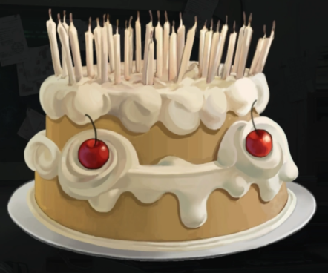**哑谜**：“让我数一数——哈，还真是28根，天才的创意。”

**乌尔里希**：“28根蜡烛需要经过严格计算，才能恰好全部插在蛋糕的顶面。”

**研究助理**：“我不能接受！”

**乌尔里希**：“不必担心食品健康问题，朵拉，目前没有任何证据表明，摄入石蜡和少量色素会导致疾病。”

**哑谜**：“是啊，现在让我们来担心二氧化碳中毒的问题吧。”

**研究助理**：“这不是中毒的问题！——它好丑！！”

她忙不迭地将蛋糕重新包好。

**研究助理**：“对不起，阿德勒先生，我会给你换一个新的。”

**哑谜**：“不必了，我会吃掉这份属于我的热量。”

**研究助理**：“那……考虑到消防隐患，还是不要点蜡烛了。——来唱生日歌吧，我特意学了德语版。”

**哑谜**：“我能听懂英语，另外，你的热情要什么时候才能结束……”

**研究助理**：“这是一首神奇的歌，能用各种语言唱出令人开心的语调。”

她深吸一口气。

**研究助理**：“（语音）祝你生日快乐，祝你生日快乐～♪祝你生日快乐——♪祝你生日快乐！[204]♪”

最后一个节拍结束。

仿佛有一颗音符在空中化作实体，接着孤零零地掉在地上。

**乌尔里希**：“……”

**哑谜**：“……”

**研究助理**：“……？”

……

沉默。

…………

三人在漫长的沉默中伫立。

………………

从宇宙诞生之时起，到一切归于热寂，都没有哪一刻的沉默有如此之多。

……………………

**研究助理**：“……我的德语不标准？”

哑谜乜斜着眼看向纸堆上的蛋糕，表情仿佛刚刚吃下去一条蠕虫。

**哑谜**：“这一切到底是为了什么？……是我出现了幻觉，还是你们中的哪一个发了疯？不要再制造更多混乱了，离开这个房间，永远不要再来做这种蠢事！”

凝滞的空气仿佛有意在塑造一场无解的对峙。

一切社交行为都以惨烈的失败告终，如同一艘满载热情的巨轮撞向了冰山。

没有人想吹未点燃的生日蜡烛。

**研究助理**：“这……可是……”

**乌尔里希**：“该做的都做了，朵拉，我们走吧。”

**——TO BE CONTINUED——**

# FDS08. 遍历可能性 Ergodicity

*科算中心·破译实验室*

在日复一日的繁琐工作中，那场不愉快的生日派对被逐渐遗忘。

**研究助理**：“……本周以来，各地调查员回传的未知术式分析报告已经整理完毕了。”

研究助理将一沓纸质表格摆放在桌上，同时从口袋中取出一张软盘放在另一边。

**研究助理**：“软盘内是在资料库中搜集到的已知类似术式，我想这可以作为术式破译的参照物。”

**乌尔里希**：“这很有帮助，朵拉。”

乌尔里希拿起最上方的一张表格，粗略审视了一遍。

**乌尔里希**：“看起来都是一些常见的术式，我会尽快把这些信息处理完毕。但至于预计破解时间……和往常一样，我无法给出预估。”

**研究助理**：“走一步看一步吧。”

乌尔里希站在惯常所处的操作台前，手边摆放着刚做好的滚烫咖啡。

示波器静静地躺在房间的一处角落中，只有破译小组内的人知道，这台设备并不属于房间内的计算系统。

八小时之后，乌尔里希放下手中的演算纸，顺手在键盘上摁下了本地保存的快捷键。

**乌尔里希**：“今天的工作到此为止。”

乌尔里希最后在便签纸上写下几条备注，贴在显示器下方，这是长久以来的下班仪式。

一直守候在一旁的研究助理仿佛听见了什么指令，立刻蹲坐在地上。

**研究助理**：“很棒，组长，你已经连续47天按时下班了。”

**乌尔里希**：“对组员的健康负责是我的义务，当然，我也需要休息。”

它将“棕色噪音专线”插入脖颈处，玻璃缸内回荡起专属于一人的舒缓“音乐”。

随后，精神受到抚慰的磁流体看向房间角落中的示波器。

**乌尔里希**：“你们可以先下班了，我打算再重新排列一下示波器的历史数据。”

**研究助理**：“它从上一次‘暴雨’之后就再也没有发出新的信号，我们只能在原有的历史数据里打转。”

**乌尔里希**：“或许还可以找出一些有价值的东西，但一无所获也是在预期之内的结果。”

**研究助理**：“需要帮忙吗？”

磁流体拔掉了音乐传输线缆，以确定自己是否真的听清了研究助理的话。

**乌尔里希**：“你要留下来？”

**研究助理**：“是的。”

**乌尔里希**：“我已经把示波器信号的破译工作从工作日历中排除，现在它只是我的私人问题，不应该再占用组员的时间。”

**研究助理**：“我自愿留下来。”

**乌尔里希**：“这不会让你获得额外的加班费。”

**研究助理**：“我知道你不彻底搞清楚这个小玩意，就会一直心神不宁。为了所有组员着想，我们还是快点把这个小小的‘私人问题’给解决为好。”

**“示波器”**：“哔哔——”

——（解谜后）——

*科算中心·破译实验室*

今天的成果也和过去数年中产生的成果一样——一无所获。

但破译组长和组员都已经习惯了毫无进度的消遣。

**乌尔里希**：“今天就到此为止吧，它不应该浪费我们更多时间。”

**研究助理**：“那么，明天见，组长。”

**乌尔里希**：“嗯……”

研究助理收拾好随身物品，准备离开工作场所。

乌尔里希取出全组共享的咖啡壶，将最后一点带渣的咖啡给喝了干净。

一如过去所有按时下班的往常日子。

在朵拉开启实验室门的那一刻，一个意想不到的客人出现在视野中。

**露西**：“很好，你们都在。”

今日显然有所不同，警报声随同机器的声音一同响起。

**乌尔里希&研究助理**：“——露西女士？”

**露西**：“紧急情况。基金会调查员马库斯，从维也纳传回了重塑之手首领免疫‘暴雨’术式的资料。从现在开始，破译小组全体成员即刻投入到对术式的破解工作中。”[205]

**——TO BE CONTINUED——**

# FDS09. 星云假说 "Nebular Hypothesis"

*基金会·委员会广场*

**基金会职员Ⅰ**：“天呐，它还在这里。”

**乌尔里希**：“……”

**基金会职员Ⅱ**：“有什么好看的？”

人们显然低估了绝食抗议发起人意志力的坚定程度，即使此刻它身边的同道之人都已离去。

**乌尔里希**：“我要就基金会擅自停职科算中心总负责人一事提出严正抗议！”

它偶尔宣示一次诉求，随即在毫无应和的宁静中败下阵来。

**基金会职员Ⅰ**：“……又来！它的脑袋是被两颗铷磁铁[206]夹了吗？”

**基金会职员Ⅱ**：“快走吧。”

基金会的文职人员向乌尔里希投去仓促的一瞥，随即匆匆离去。

**乌尔里希**：“见鬼！”

十分钟过去，并没有新的好心人加入到乌尔里希的队列中。

在行人络绎不绝的委员会大楼广场中，乌尔里希周身形成了一个以它为圆心、半径数米的圆形无人区。

半小时后，属于基金会职员的早高峰已经过去，广场上的人影逐渐稀少。

只有少数决心要迟到的人，才闲庭信步地揣着咖啡赶来。

**？？？**：“……”

一阵不属于此刻慵懒氛围的急促脚步在磁流体身后响起。

**乌尔里希**：“……？”

这出乎它的预料，因为脚步声有一种直接的方向性——它是冲着乌尔里希本人来的。

**乌尔里希**：“没用的，我不会接受任何形式的怀柔政策——”

它转过头，已经下定与基金会做最后抗争的决心。

**哑谜**：“给我回科算中心去！”

**乌尔里希**：“——阿德勒？！”

这谁想得到呢？

**乌尔里希**：“你不知道，我在——”

**哑谜**：“是啊，绝食抗议，多么有创意的方式，叫科算中心的一千个怪胎来都想不到这种好办法。你是打算等到委员会大楼在你坚定的意志面前轰然倒塌吗？”

**乌尔里希**：“我不能在取得任何成果之前就离开，这等于直接宣示科算中心在政治上的失败。”

哑谜的牙齿不耐烦地咬在一起。

**哑谜**：“失败？——露西女士已经走了，科算中心根本找不出第二个适任的继任者，我们还能更失败吗？权力的运作已经结束了，这里不再有我们这种小人物的事。就算你在这里站成一座雕塑，伟大机构里的人也根本不会看你一眼。另外，别妄想我会替你处理那些堆积如山的文件和杂活。”

**乌尔里希**：“那本来也不是属于我的工作。”

**哑谜**：“很好，那干脆让这些熵在科算中心中越堆越多吧，迟早有一天实验室里会产生一次新的宇宙大爆炸。”

**乌尔里希**：“我的目标不是让科算中心陷入混乱。”

**哑谜**：“你哪怕是做上一丁点实际的工作，都能让这句话更有说服力。比如，把你那台不知道从哪里弄来的示波器给彻底搞定。”

*科算中心·破译实验室*

**乌尔里希**：“——？！你怎么知道示波器的事？”

**哑谜**：“它确实非常不起眼——在术式破译的关键场所，摆着一台无法提供任何帮助的机器，而且没有人知道它有什么作用。与此同时，这台机器旁边的磁带里还记录着过去几年所有有关示波器的研究笔记。”

**乌尔里希**：“你读过研究笔记了？”

针对“隐私权”侵犯的控诉还未说出口，乌尔里希被新的可能性吸引。

哑谜拿起一本崭新的、却已被写满了字母与符号的笔记本。

**哑谜**：“我不仅读过，还留下了一些必要的批注和笔记。不得不说，你的一些早期的猜想实在是有些可笑——‘疑似意识唤醒者’？——哈。”

**乌尔里希**：“那只是一种早期猜想，出于一种礼节性的需要。对你来说当然不必考虑这种问题。”

乌尔里希从哑谜手中夺过了笔记本，后者也并未抗拒。

**乌尔里希**：“…………”

纸上的笔迹令它眼花缭乱。

**乌尔里希**：“这根本不是通用的数理逻辑符号，你到底写了些什么东西？”

**哑谜**：“我需要一些更有效率的工具，才能在这本可怜的小本子用完之前整理好破译的思路。”

一线希望在无数电路中闪过。

**乌尔里希**：“你完成破解了？”

哑谜早有准备地推掉这份过于沉重的期许。

**哑谜**：“我不是在故事最后突然出现，然后把一切疑难杂症都机械降神般收拾干净的角色。我只来得及发现一个问题。”

男人把笔记本从磁流体手中抽走，翻到有红色记号标记的一页。

**哑谜**：“在第六次‘暴雨’之后，示波器就没有产生任何新的信息，而且最后一截信息的特征和所有部分都不相同。我很惊讶，你对外界新闻充耳不闻。看这儿，1966年，在示波器信号中断的几乎同一时间，一颗属于拉普拉斯科算中心的卫星从轨道摔向地面。基于突然中断的信息，这台示波器或许是一颗人造卫星的信号接收器。”

**乌尔里希**：“我确实没有注意到这个巧合，但这个可能性现在就可以排除。一台接收器不可能在好几次‘暴雨’中接连不断地接收到同一颗卫星的信号。在那些根本没有人造卫星技术的年代，示波器接收的信号来自哪里？”

男人嘴角发出一次无声的嘲笑。

**哑谜**：“而我们不是在不久前就已经证明，安全越过“暴雨”的方法是切实存在的吗？”

——（解谜后）——

*科算中心·破译实验室*

**乌尔里希**：“……”

**哑谜**：“……”

整个房间化作一只正在憋气的巨大肺腔。

主显示器上映出两道人影，一长串经过转译后的数字正在接受秩序性分析。

“滴——”

清脆而激动人心的提示音。

**乌尔里希**：“完成了。”

合作者们不约而同地凑近显示器。

**乌尔里希**：“被新算法转译的数字串成功通过了复检程序。从第一个字符到最后一个字符，所有片段的变化方式都没有无法被现有模式解释的部分。”

**哑谜**：“简单来说，我们消除了原始信号中的乱码。”

**乌尔里希**：“这是一串必然可以被理解的数字！如果它来自一颗卫星，那么——，——会是什么呢？一颗卫星会向地面传递什么类型的数据？”

哑谜没有理会乌尔里希的疑惑，他弯下腰，在键盘上飞速敲打。

**乌尔里希**：“你有想法了？”

**哑谜**：“这不难想到，卫星回传的数据一定是照片。”

**乌尔里希**：“为什么？”

**哑谜**：“所有渴望得到公共预算的航天机构，在把卫星送上天的第一刻起，就在一个劲儿地想办法拍照。因为对科学一无所知的机构上级和大众媒体，只能从上过色的照片里看出上亿的资金花在了什么地方。所以这一串回传的代码一定能被解析为一张图片。”

哑谜奋力按下最后的回车键，却因动作过大不小心触碰到了室内灯光的开关。

**乌尔里希&哑谜**：“……？”

**哑谜**：“……成功了。”

显像管拼命发射电子束，在荧幕上呈现出一片调色过度的艳丽星云。

**乌尔里希**：“这简直……不可思议。”

可即便是最理智的学者，也会为这一片不真实的辉煌灿烂而喟叹。

**乌尔里希**：“一张指向深空的照片……除此之外，这颗卫星一定还执行了其他拍摄任务。这是哪个方向的星云？”

**哑谜**：“把这些交给天文学家去处理就好。留神点，你应该注意这张照片角落里的时间戳。”

**乌尔里希**：“（以下均有语音）——2004年！卫星上的时间没有被干扰，它在忠实地记录着真实年份的流逝。”

**哑谜**：“但它不可能是专门为应对‘暴雨’而研发的设备——我们在数天前才生产出第一把‘平衡伞’！”

**乌尔里希**：“某个工程师在‘暴雨’来临前就巧合般地设计出了免疫‘暴雨’的装置？”

**哑谜**：“你知道这种可能性比你因为绝食而死还要低。不，或者……”

**乌尔里希**：“……在制造这颗卫星的材料中，有某一种天然具备免疫“回溯”的能力。它是现成的、无需加工的材料。——一种能让我们进一步接近‘暴雨’本质的材料！”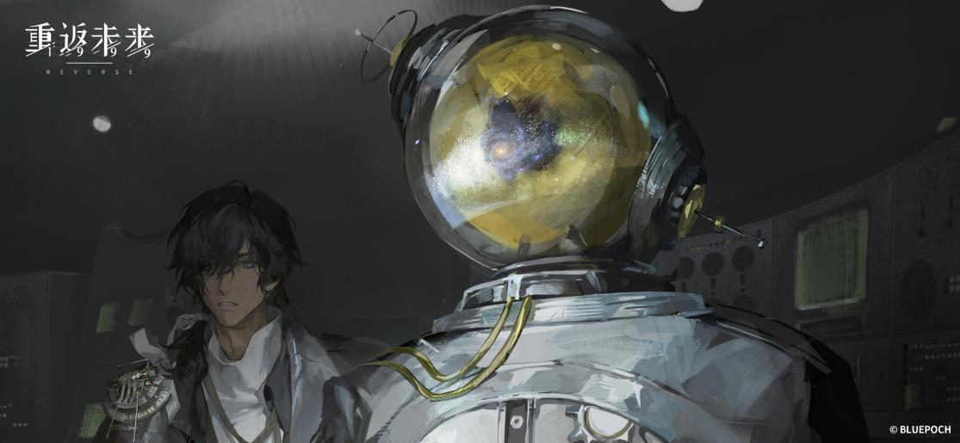

**——The End——**

# 参考资料

1、重返未来1999中文维基

<https://res1999.huijiwiki.com>

2、B站视频：【重返未来1999】2.4版本「地球上最后的夜晚」全剧情 [4K]——up:缺德的德鲁伊

<https://www.bilibili.com/video/BV19Mq8YzExh>

3、B站专栏：《重返未来1999 2.4终章歌曲考据》

<https://www.bilibili.com/opus/1010163998680678406>

以及感谢深蓝互动提供的出色文案！

# 扩展阅读

1、B站视频：【重返未来1999】2.4版本「地球上最后的夜晚」赏析

<https://www.bilibili.com/video/BV1FoqhYdEv7>

2、B站视频：【重返未来1999】致敬神作海上钢琴师？芭卡洛儿与1900的碰撞，献给自我挣扎的勇气

<https://www.bilibili.com/video/BV1PABgYKEVU>

3：B站视频音乐：《Santa Lucia》完整版—芭卡洛儿

<https://www.bilibili.com/video/BV12dk1YnEi2>

1. 《地球上最后的夜晚》，篇名源自智利作家罗贝托·波拉尼奥1997年出版的一部同名短篇小说集，以流亡拉丁美洲和欧洲的智利流亡者为背景，收录了14个小故事，被评价为“呈现出一种与卡夫卡一般独特、具有存在意义的愿景”。
2. 英文稍丰富一点，多了”the crackling warmth, the spark of hope”（那是噼啪作响的温暖，是充满希望的火花）
3. 英文多”the rolling waves, the plenty of fish”（那是翻滚的波涛，是丰收的渔获）
4. 这里两句重复，英文是”Beyond the Sea, I find no home”
5. 努库泰澳，Nukutaeao，无直接对应的现实岛名，该名字疑似来源于**努库西瓦**岛（Nuku-Hiva）及该岛行政首府**泰奥哈埃**（Taiohae）名字的融合，是太平洋中法属波利尼西亚-马克萨斯群岛中最大的岛屿，岛上原为波利尼西亚人原住民居住地，遍布其石头房子、堡垒和庙宇。有趣的是把这个名字Nukutaeao输入谷歌翻译可以被自动检测为毛利语~，毛利人即南岛语族波利尼西亚人。
6. 英文多”nothing special really”（并没有做什么特别重要的事）
7. 英文是”The quick spear”（迅捷之矛号），大概只是各自的本土化翻译吧。
8. 英文是“But...why? We’ve kept it docked for years”，不过很久没用也确实需要修理翻新，这里中文语意更丰富了。
9. 英文是“We’ve been through much more worse storms”，中文也更完整。（因为中英有别的地方太多了，后续除了存在重大语意差别、有语义互相补充外，不再专列出来描述，最多贴一贴英文原文啦）
10. 这里提到的都是常见的波利尼西亚语地名，没有特别的现实对应。
11. 英文”No, no, there is no witch, it’s just....something Ms. Grace told me. It’s been bugging me.”
12. 淑女格蕾丝，一位着蓝紫色华服的女士，疑似重塑之手中层干部之一，首见于2.2版本活动《77号往事》剧情。
13. 风暴猫，提克蜗，招潮蟹都是1999魔精公司里出现的魔精品种。风暴猫会在风雨交加的夜晚用坚硬的头颅撞向蜜蜂栖息的树木，引发雷击，直到找到最爱的蜂蜜、配上新鲜树枝大快朵颐为止。他们皮毛再沁水后也会产生小型闪电。
14. 此处格蕾丝女士的咒语是冰岛语，意为”Fall into a deep sleep”（昏昏倒地!）。
15. “Seems I’m right on time.”
16. 招潮蟹，Uca，其雄蟹拥有一大一小的一对鳌，有时会做出舞动大螯的动作，像是在招唤潮水，所以得名；这动作也像在拉小提琴，所以又叫作“提琴手蟹”。这里的月相招潮蟹是1999里的神秘学亚种。
17. “Tutu, it’s OK, we know you have your reasons.”
18. 星锑，一位年轻且钟爱摇滚音乐的“海盗”，叛逆电台的幕后骑师，“载具破坏者”，胡椒博士与摇滚唱片的忠诚收藏者，首见于首发版本主线第一章，是主角团重要成员之一。
19. “Ohhh, Ms. Radio! How could you do this to me, today of all days, your bloody alarm ruin my precious holiday lying!!”
20. 无线电小姐，顾名思义，是一名外形为一台浅绿涩收音机的意识觉醒者。
21. 爱兹拉，一名研究蘑菇、孢子的小人类研究员，致力于人类与神秘学家的和谐共处，是理智可靠的和平主义者，首见于1.4版本活动《复兴！乌卢鲁运动会》剧情。
22. “Where is my justice!?”
23. “Ah??Hold, on, a minute! As far as I’m concerned, I’m still in Team Time Keeper! And more importantly, I’m still on my time off!!”
24. “You can’t be serious!”
25. 一颗打着领带的“苹果”，是星锑形影不离的好伙伴，也是她的“大副”。
26. 奥德修斯，Ὀδυσσεύς，在特洛伊战争中担任将领之一，并在战争的第十年凭木马计攻克城池，荷马称其“既是富有智慧的军师，也是排兵布阵的长官”，该段故事见于《奥德赛》。
27. 苏芙比小姐是主线中一位出身贵族而谦恭有礼的女士，精通炼金术和神秘生物学。
28. 波普艺术，Pop Art，又称通俗艺术，是一种流行于1960s年的艺术形式，其试图推翻抽象表现艺术并转向符号，商标等具象的大众文化主题。但注意本章的发生时间应在1990s。
29. “It will take you to a whole new level~”
30. 《洄游的帆》，Sailing on the Hearthwind，英文意为’在炉火上航行’，芭卡洛儿出场主题曲，是一首3/3拍多声部乐曲，大提琴部坚定而沉稳，小提琴部轻柔如倾诉，配乐部则模仿浪涛翻滚，既有出航前对未来的憧憬和希望，也有芭卡洛儿及船员们在远离家乡航行时的一缕乡愁，作为本次活动为数不多的战斗配乐外的1999原创音乐，质量相当高，非常值得一听。这里的下划线可直接点击进入链接欣赏！
31. 芭卡洛儿，Barcarola，该名字为意大利语，意为“船歌”，最早是威尼斯船夫间传唱的一种民谣音乐形式，这种音乐形式在古典音乐家手里得到发扬，著名的有柴可夫斯基《四季》组曲中的船歌、肖邦的《升F大调船歌》、奥芬巴赫歌剧《霍夫曼的故事》中的船歌《美丽的夜晚》，以及收入我国小学音乐教材的，那不勒斯民谣《桑塔露琪亚》
32. 多了“And let your dreams come to live!”
33. 多了“We have no position to argue.”
34. 乌尔里希，拉普拉斯科算中心“暴雨”破译组组长，中高层管理人员，是一名意识觉醒者，其本体是“鱼缸头”内的一团能随心情变化形状的起流体，首见于1.9版本主线《孤独之歌》剧情。
35. “So....they gave you the flyer at the Sail Away Party?”
36. “No! Why? I’m a researcher just like anybody else, aren’t I? Shouldn’t Laplace be looking our for my well-being?”
37. 布莱恩·梅（1947-?），Brian Harold May，英国音乐人，皇后乐队吉他手，同时也是天体物理学博士。
38. 吉姆·莫里森（1943-1971），James Douglas "Jim" Morrison，美国音乐人，洛杉矶摇滚乐队门户乐团主唱，27岁逝世于浴缸中。
39. 弗兰克·扎帕（1940-1993），Frank Vincent Zappa，美国音乐人，发明之母乐队成员，其作品包括摇滚在内诸多风格领域。
40. 37是一个以数学为真理道途的学派里的天才，首见于主线第五章《洞穴的囚徒》。这里数的分类是该学派对不同人的抽象化比喻。
41. 柯伊伯带，Kuiper Belt，是位于海王星轨道外侧，在黄道面附近的天体密集圆盘状区域。阋神星，Eris，位于这一区域内，是太阳系内已知第二大的矮行星，约比冥王星重27%，曾被认为是太阳系的“第十大行星”。后文2033年10月21日正是天文学家们通过分析望远镜照片时发现阋神星的日期。
42. 乌卢鲁运动会，可理解为神秘学界的奥运会，但欢迎所有神秘学家与人类共同参加。
43. 多了”Are we inside some kind of vacuum cleaner?”
44. 圭亚那航天中心，Centre Spatial Guyanais，又名欧洲航天港，是法国联合数个欧洲国家于1968年在法属圭亚那设立航天中心。
45. 普列谢茨克航天发射场，Космодром Плесе́цк，正式名为第1国家测试发射场，于1959年于苏联阿尔汉格尔斯克州建成，截至1999年是世界上执行发射任务最多的发射场。
46. 特里波德罗，1999魔精公司中出现的魔精，又称三脚架鸟，是“美国荒野中最精准的猎手”，其毛发橙红，双腿细长可伸缩。
47. 根据插图上的图画，这张唱片应是英国摇滚乐队披头士于1965年8月6日发行的专辑《Help!》的唱片，其上APPLe的动作与专辑封面乐队成员的动作一致。
48. 维尔汀，1999的主角，司辰。
49. 十四行诗，维尔汀的得力助手，是与维尔汀一起长大的好伙伴。
50. 这一段连同十四行诗念的两句，均出自维尔汀小时候在学校中收到的传单上印发的被重塑之手修订过的校歌，那伴随着一段不太愉快的回忆，详见主线第三章《故事一无所有》相关剧情。有趣的是，十四行诗是当时为数不多的没有收到这份“邪恶传单”的好孩子，只在最后的校庆合唱上听过，因此并不熟悉这段歌词，相反维尔汀作为组织合唱排练的领袖，对此再熟悉不过。
51. 康斯坦丁，基金会高层，第一防线学校管理人，首见于主线第三章《故事一无所有》剧情。
52. 本段及之后一部分对话接续主线第八章《忧郁的热带》剧情，建议阅读第八章后观看。
53. “But Moth’s status still remains unclear, if we proceed too hastily, we might jeopardize the situation.”
54. “You have my word on it.”
55. 英文章节名意为“家乡远去时”。
56. 迪吉里杜，didgeridoo，一种源自澳大利亚原住民的木管乐器，通常为圆柱形或圆锥形，长度在1—3米之间，一般来说，这种乐器越长，其音高就越低。因为游轮自悉尼出发，因此这里提到了这种乐器。
57. “I was just curious...”
58. “I’m Barcarola, the Musical Director, is there anything I can help you with? I’ll do all I can to ensure everyone has a pleasant experience.”
59. “She promises to bring our islands back...”中英语义不同。
60. 这里多一句”The journey must go on, you have nowhere to return after all.”
61. “Yes, but that doesn’t mean we should take revenge on the outside world. It was just an act of the sea itself. It would be unjust to blame anyone for it.”
62. “Of course you’re not. After all, they’ve only stolen everything you’ve ever held, dear.”
63. “And arrogantly assumed every inch of this planet is theirs to exploit.”中英语义不同。
64. “War is inevitable, whether you want it, or not.”
65. “But if you join us, you will have an invaluable ally, Time.”
66. “The window is closing. Sifting is about to begin.”
67. “Has it really come to this? To revenge...? ”
68. “Oh no, it’s quite the opposite. It’s, salvation.”
69. “These outsiders seem so full of life.”
70. “Did I just shoot lightning bolts from my fingertips?”
71. 罗盘灼灼，这里语音英文是”The Sea Mother’s Eye”（海洋母亲之眼），是一种努库泰澳人手工编织的灯具。
72. “Is this one of the changes I must make to truly embrace music?”
73. 这里的哼唱也是《桑塔露琪亚》的旋律。
74. 有一种说法是当游轮不限量发放冰淇淋的时候，意味着是有别的东西需要让冷库腾出空间放进去了（悲）。
75. “Music works wonders, anytime, anywhere~!”
76. “Cross my heart”，这句俗语出自20世纪初的一首宗教散文诗”Cross my heart and hope to die”，意思类似”you have my word”。
77. “The stupid girl is back!”
78. “I trust my people, they’re good and kind, and they’ve never lied to me. You just have to look at their spirit shells to see it. The songs and dances of Mellie nourished the shells and the purity of my people’s souls, colored their surface in the most beautiful pattern.”
79. 这里多”She has been good to us, too.”
80. “But now I’m here, on the ship full of outsiders, and, I feel that they’re just like us.”
81. “Me? I’m not sure I know how to....”
82. 歌词”I grieve to leave my native home/ I grieve to leave my comrades all”.
83. 歌词”But a poor simple sailor just like me/ Must be tossed and turned in the deep dark sea/ Farewell to Nova Scotia the sea bound coast/ Let your mountains dark and dreary be/ When I am far away on the briny ocean tossed/ Will you ever heave a sigh or a wish for me.” 以上两段出自加拿大民歌《告别新斯科舍》”Farewell to Nova Scotia”第二节与第四节，该曲于一战前后改编自苏格兰民歌”The Soldier's Adieu”，于1964年作为CBC电台的主题曲而在加拿大流行。
84. “Why are they so nice? This is nothing like the stories.”
85. “With this, no one will ever be lost in the dark.”
86. 这里是因为意大利是十四行诗的故乡。
87. 这里的插图里乌尔里希只是比平时多穿了一套西服。
88. “Vertin, did you know he’d be here? Listen, there’s no way I’m paying for even half an extra ticket! In fact, he should be paying for me!”
89. 英文章节名“科研沙龙”
90. “Did you wake up with a glitch this morning, Ulrich?”
91. “I promise you won’t wake up to find the building engulfed by the storm.”
92. 哑谜，拉普拉斯人类研究员，首见于主线第七章《孤独之歌》。
93. 兔毛手袋，原型是一只小狗的拉普拉斯研究员，是一名以自体试药的狂热的天才研究员，只是有时难以控制自己的情绪~~（所以后文需要解压弹力球）~~。首见于主线第七章《孤独之歌》。
94. “Still, you probably didn’t need to steal it, Ulrich!”
95. “With that amount of resources, of course you’d find something damn ass. Even a broken clock is right twice a day. Keep at it if you want, you’re gonna smash that dead end head on.”
96. “Because you use my materials, that was most of the Nuclear R from both Laplace and the Foundation. You have to be kidding me. You get all you want while I’m here like some chump filling out endless forms just to get a few drops!”
97. “What? Did you switch gears on us Ulrich?”
98. 这里星锑说的是Fish Tank.以及后面很多处说“组长”的地方都是叫的”Fish Tank”.
99. “with my record? You’ve got to be off your rocker, mate!”
100. “So then, you’re here to talk about something else. Go ahead.”
101. “Not at all, my dear. We’re friends, aren’t we? We’re venturing into the unknown, so it is little surprise that you feel lost. But disorientation is a dangerous enemy. I’m more than happy to help.”
102. “But, instead, after interacting with the people here....”
103. 这里最后多了一句”Yet it dies all the same, so it goes.”
104. “Not even the rudest student in Cremona would attack someone for saying thanks!”
105. 克雷莫纳，Cremona，一个位于意大利北部的“市镇”(Comune)，因其制琴历史而闻名，被认为是提琴的发源地之一？著名制琴师朱塞佩·瓜尔内里、安东尼奥·斯特拉迪瓦里均出生于此。
106. “You’re quick to gloss over your hometown Cremona, wasn’t it?”
107. “It’s not completely rotted exactly, it’s just...”
108. “Am I misunderstanding you? Because to the Nukutaeao, the idea of a place with music and festivals every day sounds very...fun.”
109. “And you must learn to love the violin, the Viola, the Violoncello and the Bass, because there is nothing else. Every quartet is a string quartet. Every concerto is Vivaldi. Strings, strings, strings. The monotony is unbearable.”
110. “If ever we grow tired of singing and dancing, we’d go searching for shells or swimming in the reefs.”
111. “You still have much to learn about the world beyond your islands.”
112. “Return, no, never. They’re too set in their ways, like old fossils. My vision of music grew beyond them, and I did, too.”
113. “I won’t force myself back into their little world!”
114. “It’s a place of little interest to anyone, not even worthy of naming.”
115. “They say a musician must be free of attachments to be truly creative. Perhaps this is true of captains as well.”
116. “No, that can’t be right. The Nukutaeao believed that stray from our home is the death of the spirit. If we travel too far and too long, our spirit shall develop cracks that no amount of Nuka-glue can mend. And from these cracks come intense sadness, the elders call it, Homesick.”
117. “I’m more than happy to help, Tutu. It’s my job after all.”
118. “It appears the sun has caught up with us, ladies.”
119. “Mamma-mia! The concert!”
120. （这里是一句意大利语的再见）
121. 英文章节名为“冲突的艺术流派”。
122. “Sounds a bit stuffy, doesn’t it? Come on, no reason to get all hung up on the details. Music is freedom↑~ The only thing that matters in rock’n’roll are the vibes!”
123. “You don’t use your brain, you feel it in your heart, babe. Guess you’re miserable. Old music teachers never taught you that.”
124. “Fine, but just to be clear, next time, we’ll do it my way.”
125. “*Coco Protect!”
126. “This isn’t our way. It isn’t right!.”
127. 这里语音是直呼的名字。
128. “We must all be willing to sacrifice to bring our people into the new ear.”
129. “Really? You think these people care about rebuilding our home?”
130. 意大利语，十四行诗的咒语，意为“转瞬即夜色”。
131. “As you said, the lies will not succeed here. The question is, who here is the liar? Ladies and gentlemen, I invite you to relish the sight before you. Here we are. The last evening on earth.”
132. “No, no, no. I’m afraid I’m not offering you a hand, I’m asking for one. We need you topside, you fabulous fish tank!”
133. “Thank you Sonato, but it isn’t you that I need to convince, it’s them.”
134. “What can I do to get these people’s attention?”
135. “I won’t stand for this. You’re just trying to scare us into joining you cult! There is not reef, no storm at all! This is trickery, and I intend to prove it.”
136. 斯库拉，Scylla，是希腊神话中吞吃水手的女海妖，有六个头十二只脚；卡律布狄斯，Charybdis，与斯库拉相对，也是希腊神话中的海怪。这两个怪物分守墨西拿海峡的两侧，通过海峡时必须选择经受其一的考验。在《奥德赛》中，奥德修斯听从喀耳刻的指示，以牺牲六名船员的代价通过了这个考验。
137. “You may feel a little disoriented, but your body will be in no danger.”
138. “Please everyone, don’t fall for her lies. She doesn’t offer you salvation, but slavery! Don’t give up your free will!”
139. “Listen to her, we’ve got to be free to choose for ourselves. Rock, Blues, classical or heavy metal, it doesn’t matter. Each of us is our own melody. The Manus (Vindictae) will take it up from you!”
140. “Why are your letting this happen? Why are you doing this?”
141. “Your wish will come true. You’ll never need return to it. You couldn’t even if you tried.”
142. 英文章节名意为“新的篇章已然展开”
143. “Just like always, you’re waiting for everyone else to test the water before you jump.”
144. 勿忘我，重塑之手组织的高层管理人员之一，首见于主线第一章《在我们的时代》。
145. 英文章节名即为芭卡洛儿，意为“船歌”，一般认为发源于意大利威尼斯，因此中文章名“意大利之歌”。
146. “And I implore you to consider the potential risks, especially in attempting it alone and under these conditions.”
147. “But if I’ve learned anything at the Laplace, it’s that we’ll need to do dozens of tests!”
148. “But as sure as a compass points north...I will trust you mean every word you say.”
149. 鹿特丹，荷兰第二大城市；哥本哈根，丹麦首都；比雷埃夫斯，希腊最大的港口，位于爱琴海西部。这里列举的三个城市均沿海。不过有趣的是英文语音并没有列举城市，而是说“我们再也无法见到我们的‘家乡’了？”结合来看，这或许暗示着船上的水手们来自欧洲各地。
150. “So you’re saying if we don’t do something then none of us will ever see home again?”
151. “Because none of us wants to find ourselves in a random line back when the dinosaurs roamed.”
152. “Hey, the Nukutaeaos nutjobs outside are gone. Don’t tell me they’ve abandoned ship and left us here to starve! Come back here you yellow bellied cowards. This pirate is not going to Davy Jones’ Locker without a fight——”

     星锑作为原生伦敦人，以及游历世界的“海盗”，英语里的俚语和用典有点小多。

     ”Nutjob”意为”疯子”，首次出现于1959年坎伯兰日报，该地位于美国东海岸马里兰州，被称为“南方由此开始”之地。

     ”Yellow bellied”意为”胆小的”，首见于20世纪30年代的美国，最初用于形容胆小的黄腹鸟类（如sapsucker红头啄木鸟），后引申指胆小的，没有勇气的，易受惊吓的人。

     “Davy Jones’ Locker”，即戴维·琼斯的保险箱，戴维·琼斯是传说中海上的恶灵、圣徒或是保护神（对我们熟悉一点的则是《加勒比海盗：飞翔的荷兰人》中那位~~章鱼头~~船长），据说海难后水手会长眠在这个箱子里，因此其被视为溺亡、海难的象征，该短语源自18世纪的英国皇家海军（Royal Navy）。
153. “Sonato, are those solids working at all? Tell me they are~”
154. “That way you can just blast the door open with TNT and we’ll be sound as a pound, our heads, at least.”
155. “Not exactly...”
156. “It’s only that I expected there to have this place locked down like the crown jewels, but nobody is here!”
157. “...You’ve got no bleeding idea how severe they’ll be or how long they’ll last!”
158. “Regulus, if anything happens to me, you’ll have to be the one to report the experiment’s results.”
159. “...More than worth a bit of storm syndrome, no matter how nasty.”
160. “Ulrich, I refuse to be a part of this!”
161. 二十七岁俱乐部，27 Club，这个概念出现于20世纪70年代的美国，用于指一群过世时全为27岁的伟大摇滚与蓝调及流行乐音乐家，或艺术家和演员所组成的“俱乐部”，其中一些人因其高风险的生活方式而闻名，死因多为毒品或酒精滥用。但在1960s-1990s年间，27岁时去世的音乐/艺术家仍然是统计学上的高点。
162. “You heard me, you deaf light bulb. I will not be your undertaker.”
163. “Whoo, no, keep it in the tank! You’ve got me all wrong, magnet head.”
164. I’m a member of Laplace now, same as you, a researcher, not just an observer. I, too, witnessed the storm!”
165. “So I’ll go, therefore Q.E.D. all participate in your artificial storm experiment not as your note taker, bust as your fellow experimenter.”
166. “All right, magnet head, have it your way.”
167. “I turned a blind eye to blatant acts of piracy and brushed off your blasphemies against rock. But if I miss out on an adventure like this, ah, I’ll forever lose the right to join the 27 club!”
168. “All the rock stars die at 27 or in a blaze of glory! This is my record, my responsibility. We might fall, or even vanish. Maybe we’ll get turned into cubes or paints or whatever, but at the end of the day, ROCK NEVER DIES!”
169. “Whether you’re a rock legend or not, you shine with the radiance of humanity. Regulus, I salute both your experimental spirit and your rock’n’roll spirit!”
170. 英文章节名：思念家乡之痛
171. 罗盘草，compass plant，是一种加拿大东南和美国中东部的植物，因其叶片分指向南北两边而得名。在19世纪北美大平原的殖民者们在夜里通过摸索这种植物的叶片来分辨家的方向，因此在这里用作乡愁的意象。
172. “This isn’t the way to survive!”
173. “When I see how tainted and twisted your spirit shell has become, I can’t, I won’t...”
174. “Music is a language that moves us on to a deeper level than any other, transcending ***(这一段有意大利口音确实听不太出来) in time. Whoever you are and wherever you go, it will always stir the depths of your soul.”
175. 这个引语连着标题，是“我们哪儿也不去，向别处，向故乡”。
176. “There is nothing in this so-called new era that Miss Grace promised us that is worth becoming monsters and corrupting our spirit shells. Our pride must be in ourselves and who we are, the shells around our necks, the words we speak to one another, the way we treat others with kindness, not hatred. That is what defines us. We are more than just how the outsiders can use us, more than our Sea Mother’s Eye. We are the wisdom of our elders and the traditions we keep sacred, and if our islands all sink beneath the waves, we will remember them in our crafts and in our stories, we will remember the story of the brave Nukutaeao girl fighting off the series, we will remember them in the songs of Nukutaeao. No matter whether it’s an island or a ship we stand on ,as long as we’re together, Nukutaeao, our home, lies beneath our feet.”
177. “You’ll be a better leader than I ever was, Fatutu.”
178. “Why Miss Grace? They’ve already given their souls over to you, why do you insist on taking their lives too?”
179. 这个坐标位于南美洲南端不远，阿根廷火地岛的东南方，离最近的陆地约80km。
180. “You have my word as the official musical director, and ,I suppose the acting captain.”
181. “It’s just like what Papa and Mama said...”
182. “As much as I try to deny it, I suppose my heart is still there with them.”
183. “It’s an odd twist of fate, isn’t it?”
184. 本段选自美国民谣”Home on the Range”《牧场上的家》，写于19世纪70年代美国西进运动颁布宅地法后不久，于1947年被正式定为堪萨斯州州歌，并被普遍视为美国西部的非官方国歌。同样收录在我国苏教版《音乐》教材五年级上册中。

     *原文”Oh give me a home where the buffalo roam// Where the deer and the antelope play// Where seldom is heard a discouraging word// And the skies are not cloudy all day.”*
185. 本段选自德国民谣”Kein schöner Land in dieser Zeit”《此刻再没有比这里更美的地方》，首见于1840年的一本德国民歌集，1912年被收录在德国青年运动的“流浪鸟运动”剧本中，并因此广为流传。该段是原曲第二节。

     *原文”Da haben wir so manche Stund// gesessen da in froher Rund// und taten singen// die Lieder klingen// im Eichengrund.”*
186. 本段选自法国民谣、儿歌”Au clair de la lune”《在月光下》，流行于18世纪的法国。在历史上，这首歌是人类历史上最早的“声纹记录”，比爱迪生在留声机中录下《玛丽有只小羊羔》要早17年。该段是原曲第四节。

     *原文”Au clair de la lune// On n’y voit qu’un peu// On chercha la plume// On chercha du feu.”*
187. 本段选自西班牙语民谣”La Paloma”《鸽子》，是一名西班牙作曲家旅行至古巴时创作，这首歌因政治斗争传入墨西哥，又传到夏威夷，最后传遍全世界，正如歌名“像鸽子一样”。同时这首歌是世界上被录制次数最多的西语歌。2004年这首歌在汉堡被88600人演唱，成为被载入吉尼斯世界纪录的规模最大的合唱团。该段是原曲第二节第二句开始，第一句是”*Una paloma blanca me canta al alba”（一只雪白的鸽子为我歌唱到天明）*。

     *原文”Viejas melancolías cosas del alma// Llegan con el silencio de la mañana// Y cuando salgo a verla vuela a su casa.”*
188. 本段选自意大利民谣”Santa Lucia”《桑塔露琪亚》，于1849年以那不勒斯船歌出版，是第一首被翻译成意大利语的那不勒斯歌曲。本曲意在赞颂天主教圣女、殉道者露琪亚，也表述船夫邀请客人在清爽的夜风中搭船的意图。露琪亚，Lucia在意大利语中式光明的意思。该曲收录在我国人音版《音乐》教材七年级上册中，因其旋律优美，也是这五段中最具辨识度的一首。该段是原曲第一节。

     *原文”Sul mare luccica, l'astro d'argento// Placida è l'onda, prospero il vento// Venite all'agile barchetta mia// Santa Lucia! Santa Lucia!”*

     值得一提的是，上文五段的中译文本，全都是深蓝文案组的原创翻译~
189. 英文题名意为“在那海岸线外（的远方）”
190. 《晨曲》，Morgenstemning，挪威作曲家Edvard Grieg于1875年创作的乐曲，属于第1号皮尔金组曲（作品23）。
191. 《幻想交响曲》，Symphonie fantastique，法国作曲家埃克托·柏辽兹于1830年创作的交响乐，在早期浪漫主义音乐中被推崇为最重要和最具代表性的交响乐之一。
192. 《波莱罗舞曲》，Boléro，是法国作曲家莫里斯·拉威尔于1928年创作的其最后一部舞曲，是拉威尔舞蹈音乐最杰出的作品之一。
193. 这里是芭卡洛儿的黏合咒咒语，拉丁语，意为“严格的，紧密结合的(Drawn close)”，也可以理解为“牢牢加固！”
194. 墨尔本，澳大利亚东岸，澳大利亚第二大城市。珀斯，西澳大利亚州首府，澳大利亚第四大城市。布里斯班，澳大利亚昆士兰州首府。弗里曼特尔，澳大利亚西部港口城市，离珀斯仅19km，现已合并为珀斯都会区的一部分。
195. 英文小节名“单一旋律的回旋曲”
196. 斯特拉迪瓦里家族，Stradivarius，正是克雷莫纳的时代制琴世家，其制作的弦乐器被认为是历史上最好的弦乐器之一，现在仍未许多职业音乐家所青睐。在历史拍卖价格最高的乐器中，斯特拉迪瓦里琴占据了前5名，其中一把名为”Molitor”的琴（制于1697年）在2010年的Tarisio拍卖会上以360万美元的价格成交，至今仍是世界最高的乐器成交价记录。
197. 英文小节名“走向（/进入）广袤的世界”
198. 英文小节名“再见，克雷莫纳”
199. 本章的小游戏是一个类似调整镜子位置的光学谜题。
200. “Just when I thought perhaps my fellow Laplace researchers might be able to take the responsibility seriously and not behave like imbeciles, you go and prove me wrong!”
201. 从这段话的观点来看，这个分部长路德维希很可能是德国哲学家路德维希·维特根斯坦（1889-1951），其主要研究领域包括逻辑学、语言哲学、心灵哲学和数学哲学等。
202. 英文小节名“一次不那么愉快的生日”
203. “Great, another one welcome. Make yourself at home. What’s next? A full orchestra? A clown jumping out and serenading me?”
204. 这里的生日歌里还加入了阿德勒的名字，但是可惜我听不懂德语。不过这段德语听起来也很散装。
205. 这里接上了主线第七章《孤独之歌》开篇PV里的剧情。以及，这里的这位研究助理朵拉，正是在主线剧情中首位因为念出咒语的副作用而消失的受害者。
206. 铷磁铁，是先进磁性最强的永久磁铁，也是目前最常使用的稀土磁铁。